ҚАЗАҚСТАН РЕСПУБЛИКАСЫ ҒЫЛЫМ ЖӘНЕ ЖОҒАРЫ БІЛІМ МИНИСТРЛІГІ
Коммерциялық емес акционерлік қоғам
«М.ӘУЕЗОВ атындағы Оңтүстік Қазақстан университеті»

ӘОЖ 514.115:378.02:37.016 Қолжазба құқығында

ТУРСЫНКУЛОВА ЭЛЬМИРА АБДУЛЛАЕВНА

Болашақ математика мұғалімдерінің геометриялық салу есептерін оқытуға әдістемелік даярлығын қалыптастыру

8D01510 - Математика

Философия докторы (PhD) дәрежесін алу үшін дайындалған диссертация

Отандық ғылыми кеңесші:
педагогика ғылымдарының кандидаты, доцент Мадияров Н.К.,

Шетелдік ғылыми кеңесші:
педагогика ғылымдарының докторы, профессор Дорофеев С.Н.

Қазақстан Республикасы
Шымкент, 2024
МАЗМҰНЫ

НОРМАТИВТІК СІЛТЕМЕЛЕР.............................................................. |  | 3
БЕЛГІЛЕУЛЕР ЖӘНЕ ҚЫСҚАРТУЛАР............................................. |  | 4
КІРІСПЕ........................................................................................................ |  | 5
1 | БОЛАШАҚ МАТЕМАТИКА МҰҒАЛІМДЕРІНІҢ ГЕОМЕТРИЯЛЫҚ САЛУ ЕСЕПТЕРІН ОҚЫТУҒА ӘДІСТЕМЕЛІК ДАЯРЛЫҒЫН ҚАЛЫПТАСТЫРУДЫҢ ТЕОРИЯЛЫҚ НЕГІЗДЕРІ............................................................... | 14
1.1 | Математикалық білім беруде геометриялық салу есептерін оқытудың қазіргі жай-күйі.................................................................... | 14
1.2 | Педагогикалық жоғары оқу орны және мектепте геометриялық салу есептерін оқытудағы сабақтастық............................................... | 33
1.3 | Болашақ математика мұғалімдерінің әдістемелік даярлығы және оны қалыптастырудың негізігі бағыттары......................................... | 51
1.4 | Болашақ математика мұғалімдерінің геометриялық салу есептерін оқытуға әдістемелік даярлығын қалыптастырудың мәні мен мазмұны.................................................................................................. | 65
Бiрiншi тарау бойынша тұжырым.......................................................... |  | 85
2 | БОЛАШАҚ МАТЕМАТИКА МҰҒАЛІМДЕРІНІҢ ГЕОМЕТРИЯЛЫҚ САЛУ ЕСЕПТЕРІН ОҚЫТУҒА ӘДІСТЕМЕЛІК ДАЯРЛЫҒЫН ҚАЛЫПТАСТЫРУ ПРАКТИКАСЫ.................................................................................. | 86
2.1 | Интербелсенді әдістердің негізінде геометриялық салу есептерін оқыту процесін ұйымдастыру............................................................. | 86
2.2 | Болашақ математика мұғалімдерінің жазықтықтағы геометриялық салу есептерін оқытуға әдістемелік даярлығын қалыптастыруда АКТ құралдарын қолдану..................................................................... | 107
2.3 | Болашақ математика мұғалімдерінің оқушыларды жазықтықтағы геометриялық салу есептерін тиімді оқытуға даярлығын қалыптастыру әдістемесі..................................................................... | 122
2.4 | Педагогикалық эксперимент және оның нәтижелерін талдау......... | 150
Екінші тарау бойынша тұжырым........................................................... |  | 167
ҚОРЫТЫНДЫ............................................................................................ |  | 169
ПАЙДАЛАНЫЛҒАН ӘДЕБИЕТТЕР ТІЗІМІ....................................... |  | 172
ҚОСЫМШАЛАР......................................................................................... |  | 186

НОРМАТИВТІК СІЛТЕМЕЛЕР

1 Қазақстан Республикасында білім беруді және ғылымды дамытудың 2020 – 2025 жылдарға арналған мемлекеттік бағдарламасын бекіту туралы/ Қазақстан Республикасы Үкіметінің 2019 жылғы 27 желтоқсандағы № 988 қаулысы/ http://adilet.zan.kz/kaz/docs/P1900000988
2 «Білімді ұлт» сапалы білім беру» ұлттық жобасын бекіту туралы» Қазақстан Республикасы Үкіметінің 2021 жылғы 12 қазандағы № 726 қаулысы. – Нұр-Сұлтан, 2021. https://adilet.zan.kz/kaz/docs/P2100000726
3 «Білім туралы» Қазақстан Республикасының 2007 жылғы 27 шілдедегі № 319 Заңы (ҚР 20.04.2023ж. № 226-VII Заңымен өзгерістер мен толықтырулар енгізілген). https://adilet.zan.kz/kaz/docs/Z070000319
4 Жоғары білім берудің мемлекеттік жалпыға міндетті білім беру стандарты (Қазақстан Республикасы Білім және ғылым министрінің 2018 жылғы 31 қазандағы № 604 бұйрығы) // https://adilet.zan.kz/kaz/docs/V1800017669#z73 20.10.2020
5 «Қазақстан Республикасында жоғары білімді және ғылымды дамытудың 2023-2029 жылдарға арналған тұжырымдамасын бекіту туралы» Қазақстан Республикасы Үкіметінің 2023 жылғы 28 наурыздағы № 248 қаулысы. https://adilet.zan.kz/kaz/docs/P230000024805.07.2023.
6 «2022-2023 оқу жылында Қазақстан Республикасының орта білім беру ұйымдарында оқу-тәрбие процесін ұйымдастырудың ерекшеліктері туралы». Әдістемелік нұсқау хат.– Нұр-Сұлтан: Ы.Алтынсарин атындағы ҰБА, 2022. -320б.https://uba.edu.kz/qaz/metodology/2.25.08.2022.https://anyflip.com/uexsw/hmca/basic/151-200
8 «Білім берудің барлық деңгейінің мемлекеттік жалпыға міндетті білім беру стандарттарын бекіту туралы» Қазақстан Республикасы Білім және ғылым министрінің 2018 жылғы 31 қазандағы № 604 бұйрығы. https://adilet.zan.kz/kaz/docs/V1800017669. 06.10.2021.
9 Жоғары білім беруді дамыту ұлттық орталығы.https://enic-kazakhstan.edu.kz/
10 «Қазақстан Республикасының 2020 жылға дейінгі Стратегиялық даму жоспары туралы» Қазақстан Республикасы Президентінің 2010 жылғы 1 ақпандағы № 922 Жарлығы; «Мемлекеттік бағдарламалар тізбесін бекіту туралы» Қазақстан Республикасы Президентінің 2010 жылғы19 наурыздағы № 957 Жарлығы. http://bulandy.aqmoedu.gov.kz/content/gosudarstvennaya-programma-razvitiya-obrazovaniya-rk-na-2011-2020-gody
11 Правила организации учебного процесса по кредитной технологии обучения // Приложение к приказу Министра образования и науки Республики Казахстан от 12 октября 2018 года № 563. [Электронный ресурс]. - Режим доступа: http://adilet.zan.kz/rus/docs/V1100006976.
12 Закон Республики Казахстан «Об образовании»: принят 27 июля 2007 года, №319-III (с изменениями и дополнениями по состоянию на 20.02.2021г.)

БЕЛГІЛЕУЛЕР ЖӘНЕ ҚЫСҚАРТУЛАР

ҚР | – | Қазақстан Республикасы
ҚР БҒМ | – | Қазақстан Республикасы Білім және ғылым министрлігі
ҚР ОАМ | – | Қазақстан Республикасы Оқу-ағарту министрлігі
ҚР ҒЖБМ | – | Қазақстан Республикасы Ғылым және жоғары білім министрлігі
ҚР ҒЖБМ | – | Қазақстан Республикасы Ғылым және жоғары білім
ҒЖБССҚК | – | министрлігінің Ғылым және жоғары білім саласындағы сапаны қамтамасыз ету комитеті
МЖМБС | – | мемлекеттік жалпыға міндетті білім беру стандарты
ЖОО | – | жоғары оқу орны
М.Әуезов  атындағы ОҚУ | – | М.Әуезов атындағы Оңтүстік Қазақстан университеті
ОҚМПУ | – | Оңтүстік Қазақстан мемлекеттік педагогикалық университеті
ЖББМ | – | жалпы білім беретін мектептер
ҮОЖ | – | үлгілік оқу жоспары
ҮОБ | – | үлгілік оқу бағдарламасы
МОӘ | – | математиканы оқыту әдістемесі
АКТ | – | ақпараттық-коммуникациялық технологиялар
ҰБТ | – | ұлттық бірыңғай тестілеу
ЦББР | – | цифрлық білім беру ресурстары
ГСЕ | – | геометриялық салу есептері
НГО | – | нүктелердің геометриялық орны
ГСЕШҚАББ | – | геометриялық салу есептерін шығаруға қатысты алғашқы білімдердің байланысы
ЭТ | – | эксперименттік топ
БТ | – | бақылау тобы

КІРІСПЕ

Зерттеудің өзектілігі. ХХІ ғасыр «Жаңа талап – жаңа ұрпақ – жаңа көзқарас – жаңа педагог» ғасыры. Осы орайда еліміздегі білім беру кеңістігіне жаңа идеялар ұсынылуда, жаңа технологиялар мен жаңа стандарттар енгізілуде. Алайда, қандай өзгеріс болмасын қоғам дамуының негізгі күші, ол – білім, білімді ұрпақ пен білікті маман.
Қазақстан Республикасында білім беруді және ғылымды дамытудың 2020 – 2025 жылдарға арналған мемлекеттік бағдарламаның мақсаты: «Қазақстандық білім мен ғылымның жаһандық бәсекеге қабілеттілігін арттыру мен жалпыадамзаттық құндылықтар негізінде тұлғаны тәрбиелеу және оқыту және елдің әлеуметтік-экономикалық дамуына ғылымның үлесін арттыру» болып табылады [1].
Қазақстан Республикасының Президенті Қасым-Жомарт Тоқаевтың «халық бірлігі және жүйелі реформалар – ел өркендеуінің берік негізі» атты жолдауында білім сапасын арттыруға, мұғалімдерді қолдауға ерекше көңіл бөлінді [2].
«Білім туралы» Қазақстан Республикасының Заңы [3], Қазақстан мектептеріндегі математикалық білім беру бағдарламасы және орта білім берудің мемлекеттік стандарты [4], Жоғары білімнің міндетті мемлекеттік стандарты, жеке тұлғаның шығармашылық, танымдық қабілетін дамыту, біліктілігі жоғары мамандар даярлауды көздейді [5].
Жоғары оқу орындарында болашақ математика мұғалімдерінің математикалық білім деңгейін арттыру – мемлекетіміздің басты міндеттерінің бірі болып отыр [6].
Осыған байланысты соңғы жылдары оқушылар мен студенттердің танымдық мүмкіндіктерін белсенді дамытуға бағытталған оқыту әдістері жаңартылуда, бұл оқу процесінің тиімділігін арттырады. Сонымен қатар, білім берудің ғылыми мазмұнын жетілдіру бойынша да үлкен жұмыстар жүргізілуде. Елдегі білім беру жүйесі дүниежүзілік білім беру кеңістігіне енуге бағытталғандықтан, білім беру мазмұнының мақсатты компоненттері өзгеруде, ол жеке тұлғаға бағытталған. Бұл жағдайда математикалық білімнің білім алушылардың интеллектісін дамытудағы, ойлауды жетілдірудегі маңыздылығы айқын көрінеді.
Педагогикалық жоғары оқу орнының өзекті мәселесі – студенттің болашақ мамандығына оңтайландыру, кәсіби біліктілігін арттыру, жүйелі оқыту, кәсіби бағдар берудің жаңа жүйесін құру, кәсіби құзыретті маман даярлау. Мұндай маманды дайындау үшін болашақ математика мұғалімдері университетте жан-жақты, кәсіби білім алуы керек. Болашақ мамандар жан-жақты дамыған, біртұтас тұлға ретінде әр түрлі бағытта дайындалады: оқу жоспарларының мазмұнын жетілдіру, әдістемелік ғылыми құралдармен қамтамасыз ету, кәсіби бағдар беру, оқытушы-педагогтардың біліктілігін арттыру және т.б.
Педагогикалық жоғары оқу орнында болашақ математика мұғалімдерін әдістемелік даярлау мәселелерін В.В.Давыдов [7], Н.Л.Стефанова [8], Е.И.Смирнов [9], А.М.Пышкало [10], Д.Рахымбек [11], А.Е.Әбілқасымова [12], Б.Б.Баймұханов [13], Е.Ө.Медеуов [14], Қ.Қабдықайырұлы [15], Т.Сабыров [16] және т.б. ғалымдар зерттеген.
Елімізде мұғалімдердің әдістемелік даярлығын жетілдіру (А.Е.Әбілқасымова [17], Л.Қ.Жайдақбаева [18], Л.Д.Жумалиева [19], С.Т.Абдрахманов [20], С.Т.Жарбулова [21], Н.Д.Тастанбекова [22], Б.О.Қуанбаева [23], А.Ө.Әбуова [24], Э.Т.Адылбекова [25]) және оқыту процесін жетілдіруге байланысты көптеген ғалым-педагогтардың еңбектері арналған (В.А.Далингер [26], П.Я.Гальперин [27], Л.В.Занков [28], С.Кариев [29], Н.В.Кузьмина [30]). Жалпы, оқыту мақсаты мен мазмұнын В.А.Сластенин [31], И.Я.Лернер [32], Г.А.Луканкин [33] және т.б. еңбектерінен көруге болады.
А.Е.Әбілқасымова еңбегінде жоғары оқу орындарында математика мұғалімін әдістемелік даярлауда олардың өзіндік танымдық іс-әрекетін қалыптастырудың мәселелерін қарастырған [34].
Ә.К.Қағазбаеваның зерттеулерінде жоғары педагогикалық оқыту жүйесінде болашақ математика мұғалімдерінің әдістемелік даярлықтарын жетілдірудің теориялық-технологиялық негіздерінің мәселелері қарастырылған [35].
Е.И.Машбиц еңбегінде компьютерді оқыту процесіне қолдануға байланысты мәселелерге: компьютерлік оқыту технологиясы, оқыту бағдарламаларын жоспарлау, оқыту теориясын жатқызады [36].
В.М.Монаховтың жұмыстарында компьютер көмегімен білім беру оқушының жалпы ақыл-ойының дамуына, шығармашылық және ойлау қабілеттерінің қалыптасуына әсері болатындығын дәлелдеген [37].
Геометрия курсының математикалық білім беруде алатын орны ерекше. Мектепте оқытылатын математика курсының үштен бір бөлігі геометрияны оқытуға арналған. Мектепте геометрия есептері негізінен үш түрге бөлінітіндігі бұрыннан белгілі. Есептеуге, салуға, дәлелдеуге араналған есептер. Геометрия курсындағы салу есептері теориялық материалды оқытуда үлкен маңызға ие, өйткені олар оқушыларға геометриялық фигуралар арасындағы қатынастарды терең түсінуге мүмкіндік береді [38].
Анықтамаларды тұжырымдау, теоремаларды дәлелдеу кезінде, мүмкін болған жағдайда, геометриялық салуларды қолдану - бүкіл сыныптың белсенділігін арттырып, материалды игерудің саналылығы мен беріктігін қамтамасыз етеді.
Салу есептерін шығару барысында оқушылардың кеңістіктік түсініктері мен конструктивтік дағдылары дамиды, яғни осы фигураны салу бойынша ойша конструктивті операциялар жүргізе алу қабілеттері қалыптасады. Берілген басқа да кейбір элементтер бойынша ізделінді геометриялық фигураны салу жолдарын терең талқылайды. Сондай-ақ, оқушылардың білімдерін жүйелеу және нығайту барысында тапсырмалар орындау ерекше маңызға ие, өйткені ол геометриялық фигуралар салудан өзге материалды алдын ала талдау, шығарылған есептің дұрыстығын дәлелдеу және олардың шешімін зерттеу кезеңдерінен тұрады [38, б.3].
Мектеп геометрия курсында геометриялық салуларды оқыту - екі негізгі функцияны атқарады. Салу есептерін шығару, оқушылардың конструктивтік дағдыларын қалыптастыруды және фигуралар мен олардың қасиеттерін қолдануға негізделген геометриялық білімді дамытады [39].
Геометриялық білім берудің негізгі міндеті - мектеп геометрия курсының мазмұнды желісіне сүйене отырып, заманауи техникалық құралдарды қолдану контекстінде білімді, дағдыларды қалыптастыру және есептерді шығару дағдыларын дамыту. Ол үшін білім алушылардың жеке қабілеттері мен икемділіктеріне қарай өздерінің интеллектуалды, шығармашылық қабілеттерін дамытуы, математиканы оқытуда заманауи техникалық құралдарды пайдалануын түсіндіруі, математиканың өмірдегі орны мен рөлі туралы түсінік қалыптастыруы маңызды. Бұл процесс ЖОО-да математикалық пәндерді оқытуда бірқатар қиындықтармен байланысты. Сондықтан ЖОО-ның болашақ мамандарын әдістемелік даярлау үшін оларды жан-жақты дамыған, білімді тұлға ретінде қалыптастырудың әртүрлі бағыттары бойынша жұмыс жүргізілуде.
Геометрия мазмұны мен оны оқыту әдістері бойынша сараланған бірқатар ғылыми-әдістемелік зерттеулер бар. Олардың кейбіріне тоқталайық:
- Б.Д.Дыбыспаев «7-9-шы сыныптарда геометрияны оқыту процесінде оқушылардың іс-әрекетін ынталандыру» [40];
- Е.А.Тұяқов, М.С.Дюсов «Болашақ математика мұғалімдерін геометриялық есептерді шешуді үйретуге дайындау» [41];
- Ә.К.Қағазбаева «Мектептегі геометрия курсын тиімді құру мен оқыту мәселелерін шешу бағыттары тұралы» [42];
- Жұбаев Қ. «Геометрия пәнін оқыту әдістемесі» [43];
- К.Е.Қожабаев «7-9 сынып геометрия сабақтарында оқушылардың білімін жалпылау мен жүйелеу әдістемесін жетілдіру» [44];
- Н.К.Мадияров «Стереометрия курсында мақсатты таңдалған салу есептерін шығару негізінде оқушылардың кеңістіктік түсініктерін қалыптастыру» [45].
Көптеген ғалымдар мен педагог-математиктер (А.П.Киселев, А.Д.Александров, Л.С.Атанасян, A.B.Погорелов, Н.М.Бескин, В.А.Гусев және т.б.) геометрияның мектеп пен ЖОО-ның оқу пәніретінде қалыптасуына маңызды үлес қосты. Олардың геометрияны оқытудағы идеялары мен көзқарастары бүгінгі күнге дейін өзекті болып табылады [39, б.268].
Геометриялық салу есептерін шығарудың теориясымен және әдістерімен шұғылданған көптеген математиктердің еңбектері мен кітаптары жарық көрген. Олардың қатарына А.Д.Александров, Четверухин Н.Ф., Стражевский А.А., Мазаник А.А., Рахымбек Д., Мадияров Н.К., Кенеш Ә.С. және т.б. көптеген авторлардың кітаптары мен мақалалары кіреді. Бұл кітаптар мен мақалалар геометриялық салу есептерін шығаруды оқытуда мұғалімнің басты көмекші құралы болып табылады, яғни мұғалім бұл еңбектерден құнды мәліметтер таба алады. Мысалы: Стражевский А.А. кітабында, автор нүктелердің геометриялық орны есептерін шешудің әдістеріне, оқыту әдістемесіне жан-жақты талдау жасаған. Рахымбек Д., Мадияров Н.К. авторлығындағы «Геометриялық салу есептері» оқу құралында – жазықтықтағы және кеңістіктегі салу есептерін шығарудың теориялық негіздері мен әдістері баяндалған. Бұл еңбектер- геометрия курсындағы салу есептерін шығару туралы құнды еңбектердің бірі болып табылады [39, б.269].
А.И.Фетисов Осьтік және центрлік симметриялық түрлендірулердің теориясы мен әдістемесін қарастырған [46].
А.П.Киселев пен Н.А.Глаголевтің кітаптарында геометриялық түрлендірулерді оқыту туралы нақты мәліметтер берілген [47].
Ғылыми, психологиялық, педагогикалық және оқу-әдістемелік әдебиеттерді талдау барысында, білім берудегі сабақтастықтың әртүрлі аспектілері мен проблемасының теориялық негізі, білім, білік және дағдыларды меңгерудегі сабақтастықтың рөлі мен ерекшеліктерін (Б.Г.Ананьев, А.К.Артемов, Ш.И.Ганелин, М.И.Зайкин, Ю.В.Сидоров және т.б.) зерттеген; білім берудің әртүрлі сатылары арасындағы, атап айтқанда, орта және ЖОО арасындағы сабақтастық мазмұнын (С.М.Годник, В.А.Гусев, В.И.Крупич, Ю.А.Кустов, Г.И.Саранцев және басқалар) зерттеген. Мазмұны және іс-әрекеті аспектілері А.П.Арынғазин, Г.Х.Нұртаева және Д.М.Нурбаева т.б. еңбектерінде кездеседі.
Дегенмен, жоғарыда айтылған зерттеулерді теориялық-әдістемелік тұрғыдан талдау, мектеп геометрия оқулықтарын зерделеу барысында: ЖОО-ға оқуға түскен, бірінші курс білім алушылардың көпшілігінің геометриялық салу есептерін оқу барысында үлкен қиындықтарға кездесіп, нашар меңгеретіндігін, тіпті салу есептерін шығаруды білмейтін білім алушылардың да кездесетіндігі анықталып отыр. Мұндай келеңсіздіктердің себептері төмендегідей болатындығына көз жеткізілді:
- геометриялық салу есептерін оқыту әдістемесі мектепте әлі толық шешілмегендігі;
- геометриялық салу есептерін оқытуға бөлінетін сағаттардың аздығы;
- конструктивті геометрия сабағының қызықсыз, абстрактілі немесе түсініксіз түрде өтуі;
- болашақ математика мұғалімдеріне ЖОО оқу бағдарламасынан салу есептеріне жеткілікті көңіл бөлінбейтіндігі;
- орта мектептегі алған геометриялық білім мен біліктерінің жеткіліксіздігі (шала меңгеруі);
- мектеп оқулықтарының әртүрлілігімен, мектепте салу есептерін шешу жүйелі оқытылмайтындығы;
- салу есептері бойынша оқу-әдістемелік құралдардың жеткіліксіз болуымен байланысты.
Бұл жағдайлар геометриялық салу есептерін оқытуда мұғалімнің теориялық, практикалық білімдері жеткілікті дәрежеде қолданбауы салдарынан және педагогикалық ЖОО-дағы болашақ математика мұғалімдерінің әдістемелік даярлығының төмендігінің, кері әсерінен болып отыр.
Мектеп геометрия курсындағы салу есептерінің рөлі мен маңыздылығы және оны оқытудағы математика мұғалімдерінің әдістемелік даярлығының әлсіздігі арасындағы қарама-қайшылық зерттеудің өзектілігін көрсетеді. Атап айтқанда:
- Қазіргі ЖОО-ның академиялық еркіндігі жағдайында математика бакалаврларын әдістемелік даярлау процесі мен мектеп геометрия курсындағы салу есептерін оқыту арасындағы алшақтықтың болуы, яғни мектеп пен ЖОО арасындағы сабақтастықтың ескерілмеуі.
- Әртүрлі университетте даярланған БББ-ның басым бөлігінің мазмұнының болашақ математика мұғалімдерін геометриялық салу есептерін оқытуға теориялық-әдістемелік даярлауға жеткіліксіздігі;
- Оқушыларды жалпы дамытудағы салу есептерінің потенциалының жоғарылығы мен оны жүзеге асыруға даярланған ұстанымдардың ғылыми-әдістемелік жеткіліксіз зерттелуі;
Осы аталған зерттеу жұмысымыздың көкейкестілігі, ғылыми-тәжірибелік мәнділігі, салу есептерін оқыту ерекшеліктері диссертациялық жұмыстың ұсынылып отырған тақырыбын таңдап алуға негіз болды.
Зерттеу нысаны: педагогикалық ЖОО-да болашақ математика мұғалімдерін әдістемелік даярлау процесі.
Зерттеу пәні: болашақ математика мұғалімдерінің жазықтықтағы геометриялық салу есептерін оқытуға әдістемелік даярлығын қалыптастыру процесі.
Зерттеудің мақсаты – интербелсенді әдістер мен АКТ құралдары негізінде болашақ математика мұғалімдерінің жазықтықтағы геометриялық салу есептерін оқытуға әдістемелік даярлығын қалыптастырудың теориялық негіздерін айқындау және оқыту әдістемесін жасау.
Зерттеудің ғылыми болжамы: егер болашақ математика мұғалімдерін жазықтықтағы геометриялық салу есептерін оқытуға әдістемелік даярлығын қалыптастырудың теориялық негіздері айқындалып, оны жүзеге асырудың интербелсенді әдістері, АКТ құралдары мен оқыту әдістемесі жасалса және оқу процесіне ендірілсе, онда болашақ математика мұғалімдерін әдістемелік даярлаудың тиімділігі артады.
Зерттеу мақсаты мен ғылыми болжамына сәйкес төмендегідей міндеттерді шешу қажет болды:
- Математикалық білім беруде геометриялық салу есептерін оқытудың қазіргі жай-күйі мен білім мазмұнындағы сабақтастығын анықтау;
- Болашақ математика мұғалімдерінің әдістемелік даярлығын қалыптастыру бағыттарын және мәні мен мазмұнын айқындау;
- Геометриялық салу есептерін оқыту процесін ұйымдастыруда интербелсенді әдістер мен АКТ құралдарын пайдалану негізінде болашақ математика мұғалімдерінің әдістемелік даярлығын қалыптастырудың әдістемесін жасау;
- Ұсынылған әдістемені оқу процесіне ендіру және тиімділігін педагогикалық эксперимент жүзінде тексеру.
Бұл міндеттерді шешу үшін төмендегідей әдістер қолданылады:
- теориялық (зерттеудің теориялық, әдіснамалық негізін айқындау мақсатында әлеуметтік, психологиялық, педагогикалық және ғылыми әдістемелік әдебиеттерді талдау, аналитикалық шолу жасау, қорытындылау, салыстыру, т.б.);
- эмпирикалық (оқытушылармен және білім алушылармен жүргізілген сауалнама, әңгімелесу, педагогикалық бақылау, нормативті құжаттарды талдау, педагогикалық эксперимент нәтижелерін талдау);
- статистикалық (білім алушылардың оқу іс-әрекетін ұйымдастыру туралы білімдерді меңгеру нәтижелерін талдау, математикалық-статистикалық тұрғыдан өңдеу).
Жұмыстың әдіснамалық негізі – тұлғалық және іс-әрекеттік қағидалар, адамзаттың дүние танымдық іс-әрекеті туралы философиялық, білім алушылардың оқу-танымдық іс-әрекеттерін ұйымдастыруға арналған психологиялық-педагогикалық тұжырымдар. Геометриялық салу есептерін шығарудың әр түрлі әдістерін қолдануға арналған әдістемелік еңбектер.
Зерттеудің тәжірибелік базасы: Шымкент қаласындағы Т.Тәжібаев атындағы №47 мектеп-гимназиясы, М.Әуезов атындағы Оңтүстік Қазақстан университеті, Оңтүстік Қазақстан мемлекеттік педагогикалық университеті (қазіргі Ө.Жәнібеков атындағы Оңтүстік Қазақстан педагогикалық университеті), «Математика» кафедраларының базасында жүргізілді. Тәжірибеге Т.Тәжібаев атындағы №47 мектеп-гимназиясының 7, 8, 9 сыныптар оқушылары және 6B01510–Математика білім беру бағдарламасы бойынша білім алып жатқан студенттер қатысты.
Зерттеу жұмыстары (2020-2023 ж.ж.) үш кезеңде жүргізілді:
Бірінші кезеңде (2020-2021 ж.ж.) философиялық, психологиялық-педагогикалық, ғылыми-әдістемелік зерттеулер теориялық тұрғыдан талданды. Шешімін табуды қажет ететін мәселелер айқындалып, оның негізінде зерттеудің бастапқы деңгейі мен бағыттары белгіленді. Нәтижеде зерттеу жұмысының тақырыбы, нысаны, мақсаты, болжамы, әдіснамасы мен пәні анықталды. Мектеп пен педагогикалық ЖОО тәжірибесінде зерттеліп отырған мәселенің жағдайына талдау жасалынып, тәжірибелік-эксперимент жұмысының бағдарламасы даярланды және айқындау эксперименті жүргізілді.
Екінші кезеңде (2021-2022 ж.ж.) болашақ математика мұғалімдерінің әдістемелік дайындығына диагностикалық зерттеулер жүргізілді, геометриялық салу есептерін оқыту кезінде элективті курс дайындалып, оны оқытуда тиімді әдіс-тәсілдерге эксперимент жасалды және оны қолданудың нәтижелілігі тексерілді, алынған теориялық және эксперименттік нәтижелер өңделді және қорытындыланды.
Үшінші кезеңде (2022-2023 ж.ж.) студенттер үшін әзірленген элективті курс, іріктелген әдістер сынақтан өткізіліп, практикаға енгізілді. Тәжірибелік-эксперименттік жұмыстың нәтижелері құрылым бойынша талданды, өңделді, жүйеленді. Ұсыныстар жасалды, диссертация талаптарға сәйкес дайындалды.
Зерттеудің ғылыми жаңалығы:
      - Математикалық білім беруде геометриялық салу есептерін оқытудың қазіргі жай-күйіне талдау жүргізіліп, болашақ математика мұғалімдерін геометриялық салу есептерін оқытуға даярлауда «Мектеп-ЖОО» сабақтастығын жүзеге асыру құрылымы әзірленді;
      - «Болашақ математика мұғалімдерінің әдістемелік даярлығы» ұғымы нақтыланып, оны қалыптастыру бағыттары, мәні мен мазмұны айқындалды;
      - Геометриялық салу есептерін оқыту процесін ұйымдастыруда интербелсенді әдістер мен АКТ құралдарын пайдалану негізінде болашақ математика мұғалімдерінің әдістемелік даярлығын қалыптастырудың әдістемесі жасалды;
      - Оқу процесіне «Геометриялық салу есептері» пәні ендіріліп, оны оқытудың ұсынылған әдістемесінің тиімділігі педагогикалық эксперимент барысында дәлелденді.
Зерттеудің теориялық маңыздылығы төмендегідей:
1. Студенттерді геометриялық салу есептерін оқытуға қойылатын талаптар анықталды (алынған пәндік білімнің іргелі сипаты, мектептегі математика курсымен байланысы), оны жүзеге асыру болашақ математика мұғалімінің әдістемелік даярлығын қалыптастыру мүмкіндігін арттырады.
2. Болашақ математика мұғалімінің әдістемелік даярлығы ұғымы нақтыланып, оларды қалыптастыру педагогикалық жоғары оқу орындарының студенттеріне геометриялық салу есептері сабақтарында жүзеге асыру ұйымдастырылды.
3. Студенттердің әдістемелік даярлығын бағалау критерийлері жасалды (іс-әрекеттерді орындау мақсатын білу, іс-әрекеттерді орындау дағдылары мен әдістерінің құрылымын білу, іс-әрекеттерді таңдаудың ұтымдылығы, жаңа жағдайға көшуді жүзеге асыру, нәтижелердің өзін-өзі талдауы).
4. Студенттер мен мектеп оқушыларының геометриялық салу есептерін оқыту әдістемесі мен геометриялық салу есептеріне арналған тапсырмаларды зерттеу кезеңінің схемасы жасалды.
Зерттеу нәтижелерінің практикалық маңыздылығы:
- Студенттер мен мектеп оқушыларына геометриялық салу есептерін шығарудың әдістері мен тәсілдерін үйрету үшін математика мұғалімдері мен студенттеріне арналған әдістемелік ұсыныстар жасалды.
- Болашақ математика мұғалімінің әдістемелік даярлығын қалыптастыру бойынша педагогикалық ЖОО оқытушыларына арналған әдістемелік нұсқаулар жасалды:
1) «Геометриялық салу есептерін оқыту әдістемесі» атты оқу құралы;
2) «Геометриялық салу есептері» пәніне арналған электронды оқулық.
Қорғауға келесі қағидалар ұсынылды:
- математика студенттерінің геометриялық салу есептерін оқытуға әдістемелік даярлаудың теориялық негіздері мен бағыттары;
- математика студенттерінің геометриялық салу есептерін оқытуға әдістемелік даярлығын қалыптастырудың мәні мен мазмұны;
- математика студенттеріне «Геометриялық салу есептері» пәнін оқытудың интербелсенді әдістері мен АКТ құралдары;
- математика студенттерін жазықтықтағы геометриялық салу есептерін оқытуға әдістемелік даярлау әдістемесі және оның тиімділігін дәлелдейтін педагогикалық эксперимент нәтижесі.
Зерттеу нәтижелері бойынша жарияланымдар: Диссертациялық жұмыстың мазмұны бойынша жарияланған еңбектердің жалпы саны – 6, оның ішінде Scopus базасына енген журналдарда – 2, ҚР ҒЖБМ Ғылым және жоғары білім саласындағы сапаны қамтамасыз ету комитеті ұсынған ғылыми басылымдарда – 3, оқу құралы – 1. Зерттеу нәтижелері төмендегі ғылыми басылымдарда жарияланды:
- Scopus деректер базасындағы журналға мынадай екі мақала қабылданды
- E. Tursynkulova, N. Madiyarov. Applying Dynamic Geometry Environment Software as a Visualization Tool for Teaching Planimetry Construction Tasks // International Journal of Information and Education Technology, Vol. 13, No. 12, December 2023, IJIET 2023 Vol.13(12): 1950-1958, doi: 10.18178/ijiet.2023.13.12.2009. www.ijiet.org; https://www.ijiet.org/show-195-2622-1.html; https://www.ijiet.org/vol13/IJIET-V13N12-2009.pdf. (Q2)
- E. Tursynkulova, N. Madiyarov, T. Sultanbek, P. Duysebayeva, The Effect of Problem-Based Learning on Cognitive Skills in Solving Geometric Construction Problems: A Case Study in Kazakhstan //Frontiers in Education.Sec. STEM Education, Volume 8-2023 |doi: 10.3389/feduc.2023.1284305. https://www.frontiersin.org/articles/10.3389/feduc.2023.1284305/abstract (Q2)
- Қазіргі уақытта зерттеу бағыты бойынша ҒЖБССҚК ұсынған отандық басылымдарда жарияланған мақалалар:
1. Мадияров Н.К., Турсынкулова Э.А., «Қазақстанның ғылымы мен өмірі атты Халықаралық ғылыми журналында «Салу есептерін шығаруда осьтік симметрия әдісін пайдалану» (Алматы, №5/1 2020, Б.413-416), ISSN 2073-333X. Қазақстанның ғылымы мен өмірі наука и жизнь казахстана science and life https://www.kaznu.kz/content/files/pages/folder21017/Zhumabekova%20K.B.,Algozhaeva%20N.S..pdf
2. Турсынкулова Э.А., Пралиева Р.Е. Мектеп геометрия курсында салу есептерін оқытудың әдістемелік ерекшеліктері, Ясауи Университетінің хабаршысы ғылыми журналы, №2 (124) 2022 сәуір-мамыр-маусым, https://doi.org/10.47526/2022-2/2664-0686.22, 276-288 б. https://dergipark.org.tr/en/pub/habarsi/issue/72471/1171100
3. Мадияров Н.К., Турсынкулова Э.А., Болашақ математика мұғалімдерін даярлау үдерісіндегі геометриялық салу есептерін оқытуды жетілдіру, Ясауи Университетінің хабаршысы ғылыми журналы, 2.128 (2023): 251-266, https://journals.ayu.edu.kz/index.php/habarshy/article/view/2579
3) 18 мақала халықаралық конференция материалында, 1 мақала шетелдік конференция материалында жарияланған, 1 мақала «International Standard Serial Number (Paris) халықаралық РИНЦ ғылыми журналында жарияланған.
4) «Геометриялық салу есептерін оқыту әдістемесі» оқу құралымен (Шымкент: М.Әуезов атындағы Оңтүстік Қазақстан университеті, 2023. – 160 б.) студенттер білім алуда.
Диссертация құрылымы мен мазмұны. Диссертация нормативтік сілтемелер, қысқартулар, кіріспеден, екі бөлімнен, қорытындыдан, пайдаланылған әдебиеттер тізімінен және қосымшалардан тұрады.
Кіріспеде зерттеудің мақсаты, нысаны, пәні, ғылыми болжамы, міндеттері, теориялық-әдіснамалық негіздері, зерттеу кезеңдері мен әдістері, зерттеу базасы, ғылыми жаңалығы, теориялық пен практикалық маңыздылығы және қорғауға ұсынылған қағидалар, зерттеу жұмысы нәтижелерінің дәлелдігі мен негізділігі қарастыралған.
Бірінші тарауда болашақ математика мұғалімдерін даярлаудың психологиялық-педагогикалық негіздері қарастырылған. Математикалық білім беруді жаңғырту проблемалары және оларды шешу жолдары сипатталған.
Екінші тарауда геометриялық салу есептерін оқытуда болашақ математика мұғалімдерінің әдістемелік дайындығын жетілдіру құралы болып табылатын элективті курстың құрылымы мен мазмұны берілген, геометриялық салу есептерін оқытудың интербелсенді әдістері мен АКТ құралдарын қолдану жолдары көрсетілген.
Қорытындыда зерттеу жұмысының қойылған міндеттері мен тәжірибелік-эксперименттік зерттеу жұмысы бойынша алынған нақты нәтижелер сипатталған және алынған нәтижелерді орта және жоғары білім берудегі математиканы оқытуда қолдану туралы тұжырымдар мен ұсыныстар берілген, сонымен қатар әрі қарай зерттеу келешегі болжанған.

1 БОЛАШАҚ МАТЕМАТИКА МҰҒАЛІМДЕРІН ГЕОМЕТРИЯЛЫҚ САЛУ ЕСЕПТЕРІН ОҚЫТУҒА ӘДІСТЕМЕЛІК ДАЯРЛАУЛЫҒЫН ҚАЛЫПТАСТЫРУДЫҢ ТЕОРИЯЛЫҚ НЕГІЗДЕРІ

1.1 Математикалық білім беруде гелометриялық салу есептерін оқытудың қазіргі жай-күйі
Математикалық ұғымдарды меңгертуде геометрияның айрықша алатын орны бар. Геометрия тек математиканың ғана емес, адамзат мәдениетін дамыту барысында басқа да ғылым салаларын дамытуға қосар үлесі мол. Математикалық алғашқы теоремалар және оларды дәлелдеу ұғымдары мен әдістері, логикалық ойлаудың негізгі заңдылықтары геометрия ғылымында пайда болған және қалыптасқан [48, б.12]. Геометрия курсы аксиоматикалық негізде құрылып, оның негізгі ұғымдары математикамен логикалық байланыста болуы арқылы ерекшеленеді. Мектепте математиканы оқытуда геометрияның маңызы зор, өйткені геометриялық білім беру оқушылардың кеңістіктік түсініктерін қалыптастырып қана қоймайды, сонымен қатар олардың логикалық ойлау қабілетін дамытады [38, б.3].
Мектепте геометрия есептері негізінен үш түрге бөлінітіндігі бұрыннан белгілі, олар: есептеуге, салуға, дәлелдеуге араналған есептер. Оқушылардың математикалық қабілеттерін дамытуда конструктивті геометрияның оқыту процесінде алатын орны ерекше.
Конструктивті геометрияның негізгі түсінігі – геометриялық фигураларды салу, ол салу есептері арқылы іске асырылады. Салу есептері сызу құралдары көмегімен орындалады. Фигураны салумен есеп шешілді деуге болмайды. Есепті шешу үшін есептің мазмұнын мұқият түсініп, берілген және салынатын фигуралардың арасындағы байланысты ескере отырып, фигураны қалай салуға болатынын біліп алу керек. Салу есептерін шығару ‒ оқушылардың конструктивтік ойлауын және шығармашылық қабілеттерін дамытудың маңызды құралы болып табылады.
И.И.Александров бірінші болып геометриялық салу есептер жинағын құрастырды [49].
ЖОО-да геометриялық салу есептерін оқыту әдістемесін (И.Ганчев, О.С.Куликов, Г.Г.Маслова, Н.Н.Никитин, Г.И.Саранцев, А.Д.Семушин, А.А.Стражевский, И.Ф.Тесленко, А.И.Фетисов, А.Фуше) және конструктивті геометрияны оқытудың теориясы мен әдістемесін (М.И.Зайкин, Г.Д.Глейзер, В.А.Гусев, Г.Л.Луканкин, О.В.Мантуров, Ю.М.Колягин, В.И.Крупич, И.М.Смирнова, А.А.Столяр), салу есептерін шығару оқушылардың конструктивтік ойлауын, кеңістік түсінігін және елестетуін қалыптастырудың, логикалық ойлауының психологиялық дамуының аспектілері Г.А.Владимирский, В.И.Зыкова, Е.Н.Кабанова-Меллер, В.А.Крутецкий, С.Л.Рубинштейн, Л.М.Фридман, И.С.Якиманская, Н.М.Бескин және т.б. зерттеулерді ерекше атап өтуге болады.
Жоғарыда аталған аталған ғалымдар ғылымның пайдасы туралы, адам санасының өсуіне, дүниетанымының кеңеюіне тигізер әсері туралы қаншама зерттеу жүргізіп дәлелдесе де, соңғы жылдарда геометрияны оқуға деген қызығушылықтың төмендеуі, оқушылар белсенділігінің әлсіреуі байқалады. Әрине оның басқа да себептері көп, дегенмен ең бастылары – орта мектептерде геометрияны оқытуға бөлінген сағаттың аз болуы; ҰБТ (ЕНТ) сұрақтарының құрамына геометрия есептерінің өте аз енгізілуі; мектептерде геометрияны оқытуға жеткілікті деңгейде көңіл бөлінбеуі т.б. Бұдан шығатын қорытынды – геометрия ғылымының мазмұнын жетілдіру өзекті мәселе болып табылады [50].
Геометрияны оқытуға арналған оқулықтар мен әдістемелік нұсқаулардың бәрі де бір ғана мақсатты көздейді, ол – оқушылардың ойлау дағдыларын дамыту болып табылады. Ал геометрияны оқытудағы бір сарындылық оқушының да, мұғалімнің де барлық күш-жігері мен уақытын алады. Соған байланысты қазіргі кезде мектеп бағдарламасының мазмұнын, соның ішіндегі геометрия пәнінің мазмұны мен әдістемесін жаңарту мәселесі жүргізілуде.
«Қазақстан Республикасының Білім туралы» заңында (24 шілде 2018 жылғы № 460 қаулысымен бекітілген) Қазақстан Республикасында білім беру мен ғылымды дамытудың 2016-2019жж. арналған мемлекеттік бағдарламасына сәйкес (2016 ж. – бірінші, 2017 ж. – екінші, бесінші, жетінші, 2018 ж. – үшінші, алтыншы, сегізінші, 2019 ж. – төртінші, тоғызыншы, оныншы сыныптар) жаңартылған білім беру мазмұнын енгізу жұмыстары жүргізілгені белгілі [51].
Мемлекеттік жалпыға міндетті орта білім беру (бастауыш, негізгі орта, жалпы орта білім беру) стандарттарында және жаңартылған мазмұндағы оқу бағдарламаларында мектеп оқушыларының функционалдық сауаттылығын бұрынғыға қарағанда жоғары көрсеткіш қалыптастыру және оны дамыту мақсаты қойылды. Аталған бағдарламаға сәйкес оқушылар математикалық білім, білік, дағдылармен қатар, жеке тұлға ретінде толыққанды дамуына ықпал ететін құзыреттіліктерді меңгеретін болады. Жалпы орта мектепті бітіруші түлектер геометрия есептерін еркін шығарып, теоремаларды дәлелдей біледі және алған білімдерін күнделікті өмірде қажеттілікке қолдана алатын болады [52].
Жалпы орта мектептердегі геометриялық білім беруді, геометрияны оқыту әдістемесін заманауи түрде, оқушылардың жас ерекшеліктері мен жеке қабілеттеріне сәйкес балалардың математикалық мәдениетін қалыптастыруға, зияты мен шығармашылық қабілеттерін дамытуға, математика ғылымының қоғамдағы алатын орны мен рөлі туралы түсініктерін қалыптастыруға бағыттап ұйымдастыру жаңартылған білім бағдарламасындағы геометриялық білім берудің негізгі міндеті болып табылады.
«Геометрия» оқу пәнінің 2013 жылғы қолданыстағы және 2017 жылғы жаңартылған мазмұндағы оқу бағдарламаларының білім мазмұнын салыстырмалы талдаулар жасау негізінде жаңартылған білім мазмұнында түбегейлі өзгерістер болмаса да, толықтырулар енгізілгені анықталды. Негізгі орта білім беру деңгейінің 7–9-сыныптарда «Геометрия» пәнін оқытуда пәннің практикалық бағыттылығы күшейтілген [53].
Жалпы білім беретін орта мектепке арналған математика бағдарламасы бойынша V-VI сыныптарда сызғыш, бұрыштама, транспортир, циркуль құралдарымен танысу, берілген өлшемдегі кесінді мен бұрыштарды салу, түзуге перпендикуляр жүргізу, параллель түзу жүргізу, VII-IX сыныптарда циркуль мен сызғыш көмегімен қарапайым салу есептер шығару, X-XI сыныптарда кеңістіктегі салулар берілген.
Геометрия пәнін оқу кезінде оқушы барлық сызбаны бірден қамтып (алдымен қарапайым, содан кейін күрделі) және оны салу кезінде қажетті болатын сызба элементтері арасындағы қатынастарды түсінуге қол жеткізу қажет. Әсіресе есепті шешу үшін сызбада қосымша салуларды жасауға тура келетін жағдайлар пайдалы [48, б.21]. Геометриялық тұжырымдарды жасау барысында тақтада немесе қағазда сызбаларды жасамай тұрып, оны ойда ұсынатын тапсырмалар өте пайдалы. Салу есептерін шешу кеңістіктік түсініктерді қалыптастырып, логикалық ойлауының дамуына ықпал етеді [48, б.22].
Білім беру жүйесі әр уақытта төрт элементтің бірлігімен, өзара байланыстылығымен сипатталатыны белгілі, олар: білім мақсаты, білім алушылардың құрамы, білім мазмұны, оқу әдістері немесе не үшін?, кімді?, неге? және қалай оқыту керек? – деген сұрақтардың жауаптары [54]. Осылардың ішінен – алдымен білім мазмұнына байланысты, одан кейін оқыту әдістемесіне қатысты сұрақ туындайды.
Геометрия курсында оқыту әдістемесіне қарай үш негізгі мәселе бар. Олар: 1) мектеп геометрия курсының мазмұны жайлы мәселе;
2) осы курстың құрылымы туралы;
3) оқыту әдістері жайлы мәселе.
Осы мәселелердің әрқайсысының мән-мағынасына қысқаша тоқталып өтейік.
- Мектеп геометрия курсының мазмұны жайлы мәселе бойынша:
Оқу бағдарламасы Қазақстан Республикасы Үкіметінің 2012 жылғы 23 тамыздағы № 1080 қаулысымен бекітілген Орта білім берудің (бастауыш, негізгі орта, жалпы орта білім беру) мемлекеттік жалпыға міндетті стандартына сәйкес әзірленген [55].
Бұл бағдарлама оқушыларға геометрия пәнінің мазмұны мен теорияларын оқыту үшін керегінен көп ресурстар мен құралдар ұсынады. Оқушылар әртүрлі құралдар арқылы теорияны түсінеді, жұмыс жасайды және сауаттылығы қалыптасады. Бұл арқылы олар өздерінің функционалдық сауаттылықтарын дамытуда мүмкіндіктерін арттырады. Оқушылар пәнаралық байланыстарды, аргументтерді, негізгі мәселелерді, кез келген адами құндылықтардың көмегі арқылы зерттеуге дайындықтарын, салыстырмалы зерттеу әдістерін және зияткерлік деңгейін дамытады.
Республиканың жалпы орта мектептеріндегі оқу процесі ҚР Білім және ғылым министрілігінің 2012 жылғы 8 қарашадағы № 500 бұйрығымен бекітілген (2021ж. 26 наурызда №125 бұйрық негізінде өзгерістер мен толықтырулар енгізілген) Үлгілік оқу жоспарларына сәйкес жүргізіледі. Нақтырақ айтқанда, жаңартылған білім бағдарламасының Үлгілік оқу жоспарлары және төмендетілген оқу жүктемесінің Үлгілік оқу жоспарлары [56].
ҚР БҒМ 30 қазан 2018 жылғы «Тиісті үлгідегі білім беру ұйымдарының үлгілік қағидаларын бекіту туралы» № 595 бұйрығына сәйкес білім беру ұйымдары меншік түріне және нысанына қарамай, үлгілік оқу жоспарын, соның ішінде қысқартылған оқу жүктемесі бар үлгілік оқу жоспарларын таңдап алға құқылы. Соған байланысты үлгілік оқу жоспарының түрлеріне қарай орта білім беру саласында «Математика және информатика» білім беру пәндеріне бөлінетін оқу жүктемесінің көлемі әр кезде әрқалай болып келеді [57].
Негізгі орта білім беру деңгейінде оқытылатын «Геометрия» пәндері бойынша оқу жүктемесінің көлемі 1-кестеде көрсетілген.

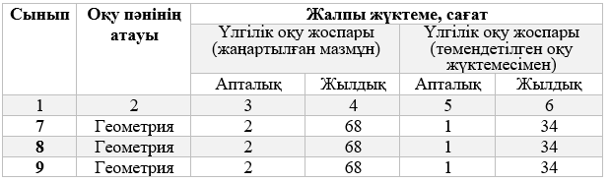
Кесте 1 - Оқу жүктемесінің көлемі
7-сыныпқа арналған геометрия пәнінің базалық білім мазмұнының тараулары: Геометрияның алғашқы ұғымдары; Үшбұрыштар; Түзулердің өзара орналасуы; Шеңбер. Геометриялық салулар.
8-сыныпқа арналған геометрия пәнінің базалық білім мазмұнының тараулары: Төртбұрыштар; Тікбұрышты үшбұрыштың қабырғалары мен бұрыштары арасындағы қатыстар; Жазықтықтағы тікбұрышты координаталар жүйесі; Аудан.
9-сыныпқа арналған геометрия пәнінің базалық білім мазмұнының тараулары: Векторлар; Жазықтықтағы түрлендірулер; Көпбұрыштар; Үшбұрыштарды шешу; Шеңбердің ұзындығы және дөңгелектің ауданы.
Мектеп геометриясының жоғарыда көрсетілген тарауларында қамтылған салу есептеріне бөлінген сағаттар сыныптар бойынша 2-кестеде көрсетілген.

Кесте 2 - «Геометриялық салу есептерін» оқыту

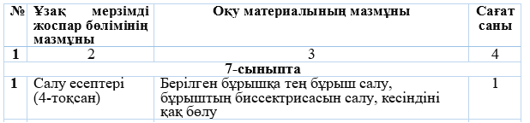
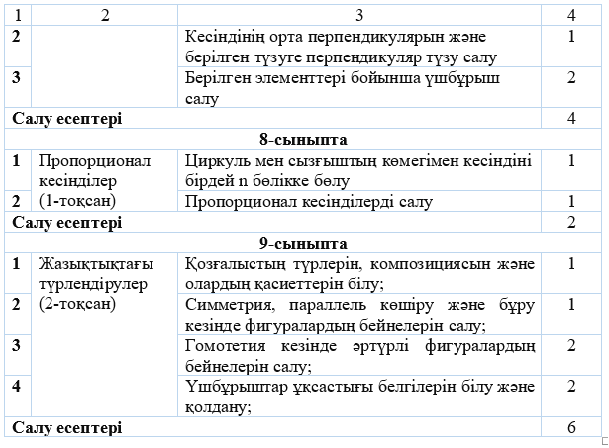
2 - кестенің жалғасы
Оқытудың келесі аспектісі оқушының оқитын оқулығына тығыз байланысты болып табылады. Әрине, білім беру бағдарламасы геометрия бойынша әртүрлі оқулықтармен, оқу-әдістемелік құралдармен қосымша нығайтылуы тиіс. Оқулықтарда өз тапсырмалар жүйесі, дәлелдемелердің ерекше әдістері қарастырылады. Мұғалім тиімді оқу құралын өзі таңдай алады.
Қазіргі кезде жалпы білім беру мектептерінде қолданылатын Қазақстандық оқулықтар: К.Бүкібаева, А.Миразова, Қ.Ағанина Геометрия 7 сынып, 2003 ж.; В.А.Смирнов, Е.А.Тұяқов Геометрия 7 сынып, 2017 ж.; Ә.Н.Шыныбеков Геометрия 7 сынып, 2017 ж.; И.Бекбоев, А.Абдиев, Ж.Қайдасов Геометрия 8 сынып, 2005ж.; Ә.Н.Шыныбеков, Д.Ә.Шыныбеков, Р.Н.Жұмабаев; Г.Н.Солтан, А.Е.Солтан, А.Ж.Жумадилова Геометрия 9 сынып, 2019 ж. Ә.Н.Шыныбеков, Д.Ә.Шыныбеков, Р.Н.Жұмабаев және Г.Н.Солтан, А.Е.Солтан, А.Ж.Жумадиловалардың оқулықтарында мазмұны ұқсас құрылған.
Негізгі мектептің қолданыстағы 7 сынып геометрия оқулықтарында [58], [59] оқушылар «Негізгі тірек есептерін» салуды үйренеді, берілген бұрышқа тең бұрыш салу; берілген бұрыштың биссектрисасын салу; кесіндіні қақ бөлу; берілген нүкте арқылы берілген түзуге перпендикуляр түзу салу есептері сияқты есептер қарастырылған. Одан кейін біз салу есептерімен «Үш элементі бойынша үшбұрыш салу» тарауында кездесеміз.
8-сыныпта «Төртбұрыштар» тарауында «Төртбұрыштарды элементтері бойынша салу», «Шеңберге іштей және сырттай сызылған төртбұрыштар», «Тік бұрышты үшбұрыштарды салу» тақырыбында салу есептері қарастырылады [60-62].
Ал 9-сыныпта салу есептері «Жазықтықтағы түрлендірулер» тарауында центрлік және өстік симметриялар, бұру және параллель көшіру, қозғалыс және беттестіру, ұқсас түрлендіру тақырыптарында берілген. Г.Н.Солтан және А.Е.Солтан, А.Ж.Жумадиловалардың авторларындағы оқулықта – геометриялық түрлендірулер тарихы, анықтамалар мен гомотетияның қасиеттері және қасиеттерге жеке-жеке берілген салу есептерін шешудің кезеңдері арқылы шығарылған, тапсырмалар деңгей бойынша қарастырылған [63].
Жалпы білім беретін мектептер үшін геометрия оқулықтарына талдау көрсеткендей, геометриялық салу есептері 7-9 сыныптарда бөлек тарау ретінде қарастырылған. 9 сыныптағы В.А.Смирновтың оқулығында және Ә.Н.Шыныбековтың оқулықтарында салу есептерін шығару әдістеріне мәлімет берілгенімен, үлгі ретінде есеп көрсетілмеген [64, 65], ал Г.Н.Солтан оқулығында мәлімет тереңірек берілген және үлгі есептері көрсетілген. 8-сыныпта жеке тақырып ретінде берілмеген және салу есептері оқулықтың тек С-деңгейінде ғана кездеседі [50, б.46].

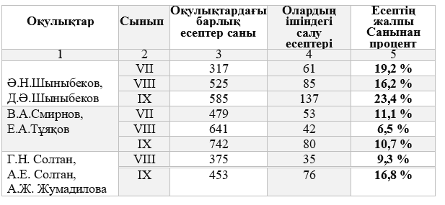
Кесте 3 – Мектеп геометрия оқулықтарындағы есептерге сандық талдау
Кесте 4 - Мектеп геометрия оқулықтарындағы салу есептеріне мазмұндық талдау
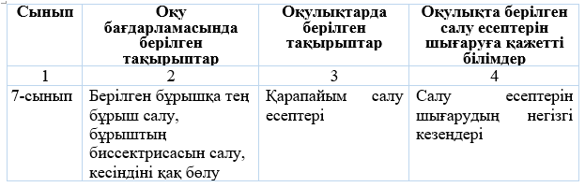
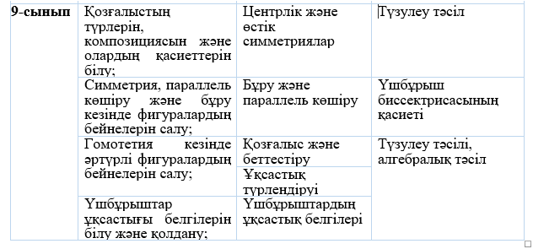
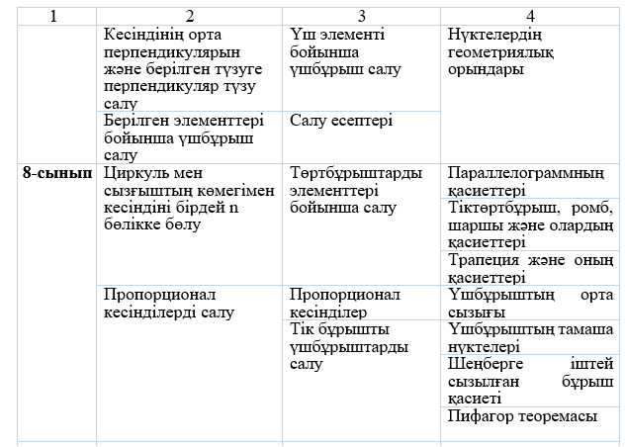
4 - кестенің жалғасы
7-9 сыныптарға арналған геометрия оқулықтары ішінде Ә.Н.Шыныбеков және тағы басқалар оқулығында 7 сыныпқа арналған салу есептерінің үлесі жоғары екенін көругеболады және де элементар салу есептері қарастырылатыны байқалады (3-кесте және 4-кесте).
Педагогикалық жоғары оқу орындары. Жоғары және жоғары оқу орнынан кейінгі БББ тізілімі – Қазақстан Республикасының ЖЖОКБҰ тарапынан әзірленген, Болон процесі мен академиялық ұтқырлық орталығы арқылы ұйымдастырылған сырттай тәуелсіз сараптамадан табысты өткен білім беру бағдарламаларының тізбесін қамтыған ақпараттық жүйе [50, б.42].
Қазіргі Қазақстандық білім мен ғылым жүйесін жаңғырту жағдайында еңбек нарығының сұранысына орай ЖОО-на бағдарланған БББ әзірлеу үшін дербес өкілеттіктер берілген. Жоғары оқу орындарының БББ мазмұнын анықтау бойынша академиялық еркіндік деңгейі бакалавриат бойынша 65%-ға, магистратура бойынша 70%-ға, докторантура бойынша 90%-ға дейін көтерілді.
Қазақстандық білім беру реформалары білім беру жүйелерін әлеуметтік-экономикалық жағдайларын жаңартуға бейімдеу мақсатын көздейді. Жоғары оқу орындары кредиттік оқыту технологиясына [66] және жаңартылған білім беру бағдарламасына [67] байланысты оқытуда дербестікті қалыптастыруды университеттің негізгі міндеті деп санайды және дербес БББ әзірлеуде студенттердің жеке ерекшеліктерін ескеруді басты назарда ұстайды.
Педагог кадрлар даярлау мәселесі Қазақстан Республикасында жоғары педагогикалық білім беру жүйесінің мемлекеттік жалпы білім беру стандарттары талаптарына сай жүзеге асырылып келеді (1-сурет).
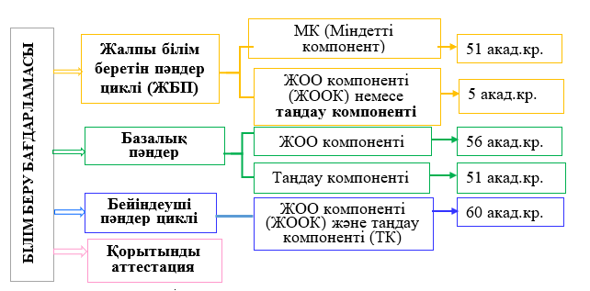
Сурет 1 - Білім беру бағдарламасының жалпы құрылымы

Педагогикалық мамандықтардың білім беру бағдарламаларын және модульдерін әзірлеу барысында, педагогтарды сертификаттауда бағалау материалын әзірлеуде, сәйкестік деңгейлері бойынша олардың біліктілік өлшемшарттарын дайындауда «Атамекен» ҚР Ұлттық Кәсіпкерлер палатасының ұсынған «Педагог» кәсіби стандарты оған негіз болады [68].
Модульдік білі беру бағдарламасының құрылымы төмендегідей: 1.БББ атауы; 2.БББ деңгейі: (бакалавриат/магистратура/PhD докторантура); 3.БББ паспорты (құзыреттіліктер тізімі, БББ түлектерінің оқу нәтижелері); оқыту нәтижесінде қалыптасатын құзыреттіліктер көрсетілген БББ мазмұны, ECTS көлемі, оқу кезеңдері, модульдің компоненттері (модуль құрастырушылардың коды және атауы, пәндер және практикалар т.б.), ЖБП, БП, БК пәндер циклдері (ЖОО немесе таңдау бойынша компонентке тиісті екендігі, модуль құраушыларының бақылау нысаны); БББ-ның модуль түрлері бойынша игерілген кредиттердің көлемі көрсетілген жиынтық кесте [69].
Жоғары оқу орындары болашақ мұғалімдерге маман ретінде қалыптасуы үшін қажетті біліктерді береді. Ол біліктілік мұғалімдер болашақта қандай міндеттерді шешу керек, болашақ кәсіби қызмет үшін қандай дағдыларды игеру керек деген бағдарды анықтайды. БББ пәндерін оқып-үйрену арқылы болашақ мамандардың оқу іс-әрекетіне кәсіби бағдарлау дағдысы қалыптасады да, нәтижесінде болашақ кәсіби қызметіне қажетті материалдарды қабылдауға және зерттеуге деген олардың бейімділігі қалыптасады [50, б.47].
ҚР Білім және ғылым министрлігі Жоғары білім беруді басқарудың ортақ жүйесіндегі (esuv.platonus.kz) білім беру бағдарламаларының реестрінде орналасқан жоғары оқу орындарының «6В01510-Математика мұғалімдерді дайындау» мамандығы бойынша модульдік білім беру бағдарламалары мен оқу жоспарларына талдаулар жасалды [50, б.48].
М.Әуезов атындағы Оңтүстік Қазақстан университетінің «6B01510-Математика» білім бакалаврын даярлауға арналған БББ бойынша мәлімет (5- кесте).

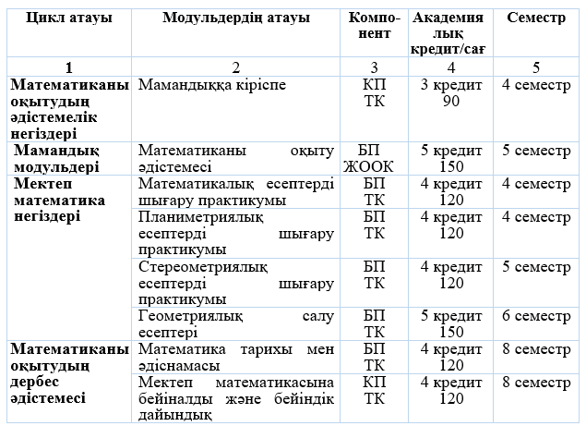
Кесте 5 - «6B01510-Математика» БББ бойынша әдістемелік дайындық модульдері

6В01510 – «Математика» мамандығы бойынша базалық пәндердің таңдау компонентіне «Планиметриялық есептерді шығару практикумы» (120 сағат), «Стереометриялық есептерді шығару практикумы» (120 сағат), «Геометриялық салу есептер» (120 сағат) пәндері енгізілді. Жалпы геометриялық пәндер (360 сағат), Математиканы оқытудың әдістемелік негіздері (240 сағат), Математиканы оқытудың дербес әдістемесі (240 сағат) бөлінген.
Оңтүстік Қазақстан мемлекеттік педагогикалық университетінің «6В01510 – Математика мұғалімін даярлау» БББ бойынша мәлімет (6-кесте).

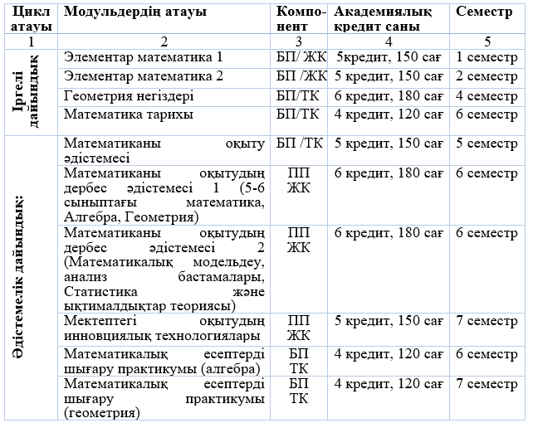
Кесте 6 – «6В01510-Математика мұғалімін даярлау» БББ бойынша әдістемелік дайындық модульдері

6В01510 – «Математика» мамандығы бойынша базалық пәндердің таңдау компонентіне «Геометрия негіздері» (180 сағат), «Математикалық есептерді шығару практикумы (геометрия)» (120 сағат), «Математиканы оқытудың дербес әдістемесі 1 (5-6 сыныптағы математика, Алгебра, Геометрия)» (180 сағат) пәндері енгізілген. Жалпы: геометрия пәндері (480 сағат), Математиканы оқытудың әдістемелік негіздері (300 сағат), Математиканы оқытудың дербес әдістемесі (360 сағат) бөлінген.
Қожа Ахмет Ясауи атындағы халықаралық қазақ-түрік университетінің «6В01509 – Математика мұғалімін даярлау» БББ бойынша мәлімет (7-кесте).
6В01509 – «Математика мұғалімін даярлау» мамандығы бойынша базалық пәндердің таңдау компонентіне «Геометрия негіздері» (150 сағат), «Геометриялық салу есептері» (150 сағат), «Элементар геометрияның қосымша тараулары)» (150 сағат) пәндері енгізілген. Жалпы: геометрия пәндері (450 сағат), Математиканы оқытудың әдістемелік негіздері (240 сағат), Математиканы оқытудың дербес әдістемесі (510 сағат) бөлінген.

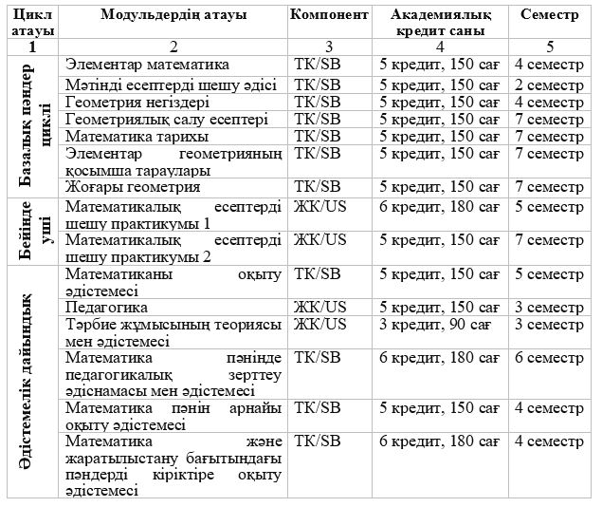
Кесте 7 - «6В01509 – Математика мұғалімін даярлау» БББ бойынша әдістемелік дайындық модульдері
Қарастырылған ЖОО бойынша БББ-ларды талдау диагностикасы 8-кестеде және оның диаграммасы 2-суретте көрсетілген.

Кесте 8 – БББ-лардың диагностикасы

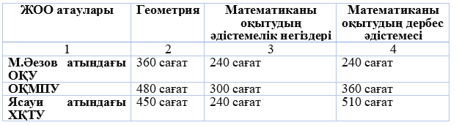
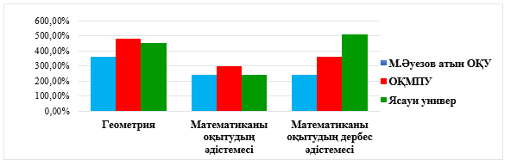
Сурет 2 - ЖОО бойынша БББ-ларды талдау диагностикасы
Элементар математика, жазықтықтағы геометриялық есептерді шығару практикумы, кеңістіктегі геометриялық есептерді шығару практикумы пәндері геометриялық салу есептерін шығаруда және болашақ математика мұғалімдерін дайындауда маңызды рөл атқарады. Бұл пәндер бір жағынан, студенттерге математиканың идеялары мен әдістерін жаңа деңгейде – мектеп тапсырмаларының деңгейін де қайта қарастыруға мүмкіндік беретін негізгі мазмұнды-әдістемелік желілерді жалғастырады. Екінші жағынан, бұл пәндер болашақ математика мұғалімдерін әдістемелік даярлаудың негізін қалайды және математиканы оқыту әдістемесі пәнімен тығыз байланысты.
Мектептегі геометриялық салу есептері курсы педагогикалық ЖОО-ның математика мұғалімдерін даярлау БББ-ның бейімдік және кәсіби пәндер мазмұнына енеді. Академиялық еркіндігі жоғары оқу орны оқу процесін өз бетінше ұйымдастыруына, кафедралардың элективті пәндер мазмұнын өз бетінше анықтауына, оқытушылардың оқу пәнін өз әдістемесі бойынша оқытуына, студенттердің өз бейімділігі мен қажеттіліктеріне сай білім алуларына мүмкіндік береді. Таңдау компонентінің толық атауларын жоғары оқу орындары кеңесінің шешімімен және студенттер қалауы бойынша белгіленген пәндерді көрсете отырып, ЖОО-ның өзі жасайды [50, б.50].
Мәселен, М.Әуезов атындағы ОҚУ-дың 6В01510 – «Математика» мамандығы бойынша білім алушыларға арнайы кәсіптендіру пәндерінде «Геометриялық салу есептері» (4 кредит) пәні енгізілген және болашақ математика мұғалімдері білім алуда. Сондай-ақ, Оңтүстік Қазақстан мемлекеттік педагогикалық университетінде «Жазақтықтағы және кеңістіктегі геометриялық салулар» пәні (2 кредит) үшінші семестрде, Ахмет Ясауи атындағы Халықаралық қазақ-түрік университетінде «Геометрия» пәні оқытылады.
Сонымен, геометриялық салу есептерін мектепте және ЖОО-да оқыту бойынша оның мектептің оқу жоспарларында, университеттің БББ-ларында қаншалықты қарастырылғаны салыстырмалы түрде анықталды.
Енді мектеп геометрия курсының оқулықтары, олардағы есептер жүйесі, геометриялық білімге қажетті деңгейде оқытудың оқу-әдістемелік құралдары білім алушылардың логикалық, сыни ойлауы мен ақпаратты өз бетінше іздеу дағдыларын дамытуға сәйкес келе ме деген сұрақ туындайды.
Оқулықтарды талдағанда педагогикалық бағыттағы оқулықтарға қойылатын талаптарды басшылыққа алдық. Оларға мынадай талаптар қойылады [70]: оқушылардың шығармашылық көзқараспен өз бетінше жұмыс істей білу қабілетін дамытуға бағытталған болуы; оқушылардың білімін, білігін және дағдыларын салу есептерін шығаруда еркін қолдана білуге ықпал ететін тапсырмалардың енгізілуі; келтірілген мысалдардың әдістемелік тұрғыдан дұрыс, анық және толық жазылуының қамтамасыз етілуі.
Оқулықтардағы теориялық материалды талдағанда мынадай мәселелерге көңіл аударылды [70, б.112]:
а) оның оқушыларға түсініктілігі;
ә) жаңа материалды енгізудің негізделуі;
б) жаңа материалдың оқушыларға жеткізілуі, мақсаттылығы, негізделгендігі;
в) оқулыққа енгізілген есептердің оқушыларға қажетті білік пен дағдыны қалыптастыру үшін жеткіліктілігі, есептердің мазмұнындағы теориялық материалдың қолданылуын айқын көрсете алу дәрежесі.
Аталған шарттардың соңғысының (в) орындалуы қадағаланып, мектептің 7-9 сынып геометрия оқулықтарындағы [59, б.48; 60, б.77] есептер жүйесіне (1.1 тарауда, 4-кестеде берілген) талдау жасалды. Алдымен, геометриялық салу есептерін шығаруды үйретуге бағытталған әдістемелік әдебиеттер мен құралдарға талдау жүргізілді. Әдістемелік құралдарда [71-73] көбіне теориялық материалды баяндау, кейбір тақырыптарды оқыту әдістемесіне ерекше көңіл бөлу, оқытудың сабақтастығы, оқу процесін тиімді ұйымдастыру сияқты жалпы мәселелер қарастырылған. Бұл әдебиеттерде негізінен оқушылардың геометриялық білім мен біліктерін меңгерту жөніндегі мұғалімдердің жеке тәжірибелері, дербес әдістемелер және т.с.с. мәселелерге назар аударылғандығы байқалады.
Сонымен қатар, геометриялық салу есептерін шығару мен оны үйретудің жағдайын анықтау мақсатында айқындаушы эксперимент жүргізілді. Геометриялық салу есептерін шығару әдістемесінің тиімділік көрсеткіші ретінде 7-9 сынып оқушылары мен 1-курс студенттерінің білім деңгейлерінің өзара үйлесімділігі, сабақтастығы алынды.
Зерттеу жұмыстарын жүргізуде сауалнама алу сұхбаттасу және анкета жүргізу әдістері қолданылды. Тәжірибеге Т.Тәжібаев атындағы №47 мектеп-гимназиясындағы 7 сыныптан -105 оқушы, 8 сыныптан-85 оқушы, 9 сыныптан - 92 оқушы және М.Әуезов атындағы Оңтүстік Қазақстан университеті 6B01510 - Математика БББ бойынша білім алып жатқан 1-курс студенттерінен 54 студент қатысты. Оларға 9-кестеде көрсетілген бес тапсырма ұсынылды.

Кесте 9 – Айқындаушы эксперимент кезінде алынған сауалнама сұрақтары
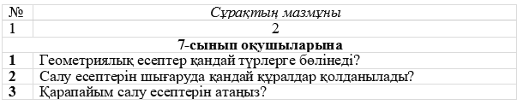
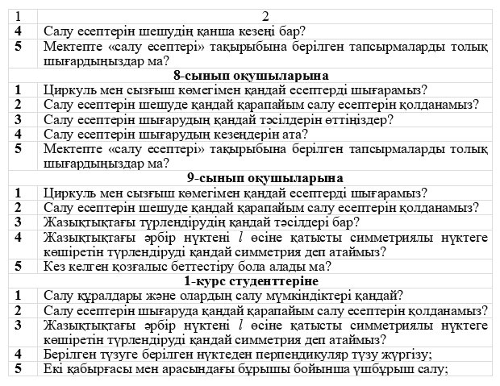
9-кестенің жалғасы
Сауалнамаға қатысушылардың нәтижелері олардың геометриялық салу есептерін шығару дағдыларын қалыптастыруға қажетті білім деңгейін анықтауға мүмкіндік берді (10-кесте).

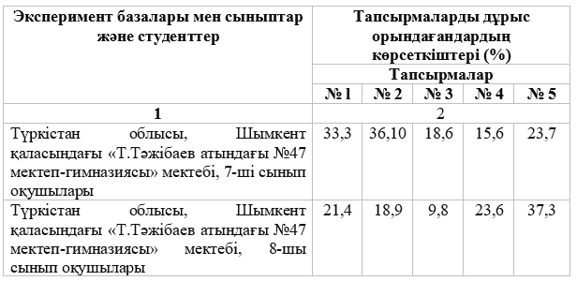
Кесте 10 – Сауалнама нәтижелері

10-кестенің жалғасы
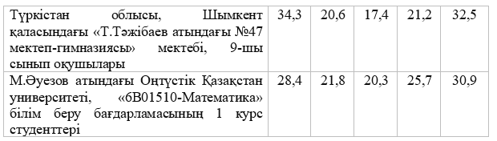

Қатысушылардан алынған сауалнаманы талдау келесі нәтижелерді көрсетті:
а) 7-сынып оқушыларының 33,3 %-ы салу есептері туралы мағлұмат білсе, салу есептерін шығаруда қолданылатын құралдар 36,1%-ы, қарапайым салу есептері 18,4 %-ы, салу есептерін шығарудың кезеңдері жайлы 15,6%-ы белгілі бір білімдері бар екендігін көрсеткенімен, «салу есептері» тақырыбына берілген тапсырмаларды 23,7%-ы ғана шығара алатындығын көрсетті.
б) 8-сынып оқушыларының сауалнама нәтижесі: циркуль мен сызғышты салу есептерін шығаруда қолдану бойынша 37,3 %-ы, қарапайым салу есептерін 26,6 %-ы, салу есептерін шығарудың тәсілдерін 9,4 %-ы салу есептерін шығарудың кезеңдерін 18,9%-ы меңгерсе, ал «салу есептері» тақырыбына берілген тапсырмаларды орындауды 21,4%-ы шығару біліктерінің жеткілікті емес екендігін көрсетті.
в) 9-сынып оқушыларынан алынған сауалнама нәтижесі: оқушылардың 18,2%-ы салу есептерін шығара алатындығы, оқушылардың 34,3%-ы қарапайым салу есептері мен оларға қолданылатын салу құралдарын білгенімен, салу есептерін шығарудың кезеңдері мен әдістерін, жазықтықтағы түрлендірулердің тәсілдерін жазықтықтағы түрлі түрлендірулерді жасауды білмейтіндігі көрінді.
Алынған мәліметтерден көріп отырғанымыздай, 7-9 сынып оқушыларының геометрия пәніне қызығушылық деңгейі төмен. Оның ішінде, салу есебіне қызығушылығы өте төмен, сонымен қатар, мектеп оқушыларының салу есептерін шығаруда қиналатыны көрінеді. Сондай-ақ, оқушылардың көпшілігі негізгі салу есптерін шығаруды білгенімен, салу есептерін шығарудың кезеңдері мен әдістерін толық білмейтіндігі және салу есептері жиі шығарылмайтығы анықталды. Оқушылардың бір бөлігінің геометриялық салу есептерін шығарғанда қиындықтарға тап болу себептері негізгі сызбаларды орындау алгоритмін жеткіліксіз игеруіне, сызба құралдарымен жұмыс істей алмауына байланысты болып отыр.
Зерттеу кезінде жүргізілген сауалнама мен әңгімелесуге 1-курс студенттері тартылып, олардан салу есептеріне байланысты жазбаша жұмыстар алынып, талдаулар жасалды. Сауалнамалық сұрақтар мен анкета жүргізу арқылы және студенттердің білім деңгейін тексеруге арналған сауалнамалық сұрақтарға талдау жасалды, жауаптарына ешқандай шектеу қойылған жоқ.
Студенттерден жеке алынған сұхбаттан олардың жартысынан көбі геометрия пәніне қызығушылықпен қарамайтындығы, оның ішінде салу есебіне қызығушылығы жоқ екендігі айқындалды. Студенттердің көпшілігі салу негізгі салу есептерін білгенімен, салу есептерін шығарудың аксиомаларын, кезеңдері мен әдістерін онша білмейтіндігі және салу есептерін жиі шығармайтындығы, конструктивтік қабілеттілік деңгейі нашар екендігі анықталды. Сауалнама нәтижелерінің диаграмма түріндегі бейнесі 3-суретте бейнеленген.

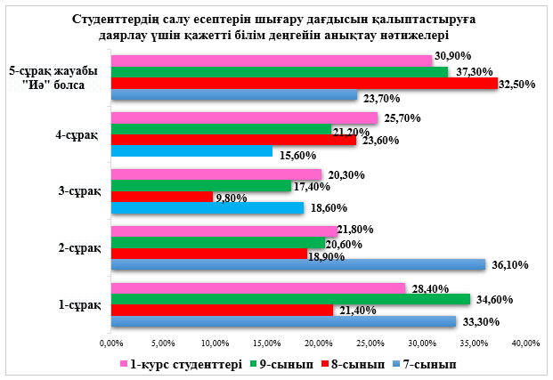
Сурет 3 – Сауалнама нәтижелері бойынша диаграмма

Математика мұғалімдерінің салу есептерін шығаруға әдістемелік даярлығының деңгейін зерттеуде база ретінде біз Шымкент қаласының Т.Тәжібаев атындағы №47 мектеп-гимназиясының математика мұғалімдері мен М.Әуезов атындағы ОҚУ «Математика» білім беру бағдарламасы бойынша бітірген магистрлері арасында сауалнама жүргіздік. Сауалнамаға 22 тәжірибелі математика мұғалімдері мен 34 магистрлер қатысты. Осылайша, сауалнамаға қатысқандардың жалпы саны - 56. Сауалнамаға қатысушылар ұсынылған сұрақтарға «иә» немесе «жоқ» жауаптарының бірін таңдауы керек болды.
Сауалнаманың мақсаты – оқулықтарға талдау жасау және математика мұғалімдерінің геометриялық салу есептері бойынша әдістемелік дайындық деңгейін анықтау болды. Зерттеу үшін жалпы білім беретін орта мектептердің математика пәні мұғалімдеріне, сондай-ақ математика магистрлеріне арналған 10 сұрақтан тұратын сауалнама ұсынылды. Сауалнаманың ұсынылған сұрақтарына жауаптарды талдау нәтижелері 11-кестеде және 4-суретте келтірілген.

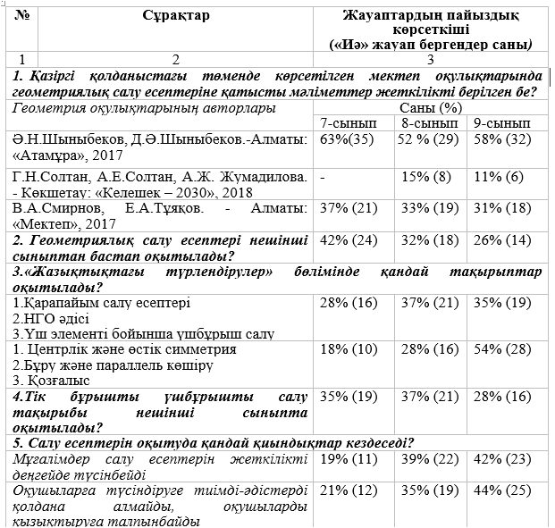
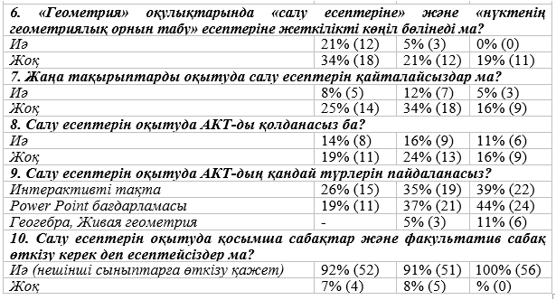
Кесте 11 – Мұғалімдер мен магистрлер арасында жүргізілген сауалнама нәтижелері
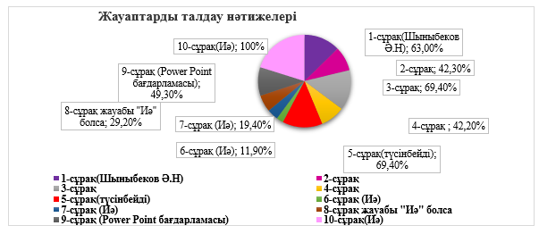
Сурет 4 - Мұғалімдер мен магистрлер арасында жүргізілген сауалнама диаграммасы

Мектеп математика мұғалімдерінен алынған сауалнама нәтижесі бойынша геометрияның салу есептері тақырыптарына жеткілікті көңіл бөлінбейтіні, мектеп оқу бағдарламасында салу есептеріне берілген сағат санының аз болуы, оқулықта үлгі ретінде көрсетілген есептердің аздығы, салу есептерінің өзі «С» деңгейдегі қиындықта берілуі және кезінде ЖОО-да салу есептерін оқыту тіпті қарастырылмағандығы, геометриялық салу есептеріне арналған қосымша сабақтарды қосу керектігі көрсетілген. Сондықтан да мектепте арнайы қосымша сабақтар, ал математика мұғалімдерін даярлайтын ЖОО-да геометриялық салу есептеріне арналған элективті курс оқытылса дұрыс болар еді деген қорытынды жасауға болады.
Мектеп оқушыларының (7-9 сынып) және 1 курс студенттерінің білім деңгейіне сандық және сапалық талдау жасау, оларды қорытындылау мектеп геометрия курсындағы салу есептерін оқыту барысында оның мазмұны мен әдістеріндегі кемшіліктерді анықтап, оларды жетілдіру мәселесіне назар аудару кажет екендігін көрсетті.
Осы баяндалған кемшіліктердің орын алу себебін болашақ математика мұғалімдерінің әдістемелік даярлығының төмендегімен түсіндіруге болады. Себебі мұғалім кешегі білім деңгейі төмен студент, ал ол алдыңғы білім деңгейі төмен оқушы. Көптеген мұғалімдер, тіпті тәжірибелі, кәсіби дейгейі жоғары дегеннің өзінде «салу есептерін шығарудың тиімді әдістерін таңдау», «салу есептерін шығару қадамдарын дұрыс қолдану» және т.с.с геометриялық салу есептеріне байланысты әрекеттердің мән-мағынасын толық түсінбеу, қажетті білімдерді меңгермеу салдарынан мектепте геометриялық білім беруге қойылатын қазіргі заманғы талаптарды толық орындай алмайтындары анықталды. Сонымен қатар, «салу есептерінің шешімін дұрыс табу», «салу есептерін шығарудың дұрыс жолын іздестіру», «салу есептерін жіктеу» және т.с.с. салу есебіне байланысты әрекеттерді жасауға қатысты сұрақтарға ғылыми-педагогикалық тұрғыдан нанымды жауаптар бере алмады.
Бұл жоғары оқу орнында болашақ математика мұғалімдерін әдістемелік даярлауда білім мен біліктің жеткіліксіз екендігін көрсетеді. Мұндай жағдайдың орын алуына себеп болатын бірқатар маңызды кемшіліктер бар. Олар: бітірушілердің мектеп геометрия курсы бойынша білімдерінің қазіргі заман талаптарына сай еместігі; геометрияны оқыту әдістемесіне, оның жоғары оқу орнында оқытылатын геометрия пәндерімен байланысының жеткілікті болмауы; геометриялық білімнің формальдылығы, оның ықпалының жеткіліксіздігі; шығармашылық ойлау деңгейінің жеткіліксіздігі; геометриялық іс-әрекетті орындауда кажетті тәжірибесінің жоқтығы, салу есептерін шығаруда білік пен дағдының әлсіздігі; жоғары оқу орнын бітірушінің болашақ қызметіне дайындығының жеткіліксіз екендігі.
Сонымен, геометриялық салу есептерін оқытудың қазіргі жағдайына жүргізілген талдаудардан байқалғандай: әр ЖОО-ның білім беру бағдарламаларында геометриялық салу есептері әр түрлі мазмұнда оқытылады; педагогикалық ЖОО-да қарастырылатын геометриялық салу есептерінің мазмұны мен әдістері, тәсілдері, терминдері мектеп геометриялық салу есептерінің жалғасы болуы және оны оқытуға қажетті пропедевтикалық материалдар орта мектепте міндетті түрде оқытылуы, яғни олардың өзара сабақтастығына жеткілікті көңіл бөлінбеген.
ЖОО мен мектеп арасындағы геометриялық салу есептерін оқытудағы мазмұн сабақтастығын іске асыруда мынадай қағидаларға сүйену қажет деп санаймыз: қандай да бір геометриялық мазмұн ЖОО-да қайта құруды талап етпейтіндей етіп жасалуы тиіс; мектепте оқытылатын білім оларды ары қарай ЖОО-да кеңейтілген мазмұнда жалғастыруға болатындай етіп берілуі тиіс.
Қорытындылай келе, мектеп оқулықтары мен бағдарламаларының мазмұнына, жоғары оқу орындарының оқу бағдарламаларына талдау жасау және сауалнама жүргізу нәтижесінде келесілер анықталды:
- оқушыларға конструктивтік геометрия мен оның аксиомаларын оқыту керек;
- салу құралдары және оларға керек пәндік білімдерді болашақ математика мұғалімдері жетік меңгеруі тиіс;
- геометриялық салу есептерін шығаруда нүктелердің геометриялық орны әдісі туралы түсініктемелер мен теориялық мәліметтерді тиімді қолдану керек;
- мектептегі салу есептерін оқытуды жетік игеруде мынадай қағидаттарды қолдану керек: бұрын оқылған материалдар жүйесі арқылы оқыту;
- жоғары оқу орындарындағы геометриялық салу есептерінің мазмұны терең әрі толық болуы және мектеп бағдарламасындағы сәйкес тақырыптарды үйретуге жеткілікті болуы қажет;
- мектеп пен ЖОО-дағы геометриялық салу есептері мазмұнының өзара сабақтастығын анықтау керек;
- мектеп пен ЖОО-дағы геометриялық салу есептерін оқытудағы сабақтастықты қалыптастырудың бірден-бір жолы ретінде курс мазмұнын білім беру деңгейлеріне сәйкес жетілдіру қажет;
- салу есептерін шығаруды оқыту процесінде мектеп пен ЖОО арасындағы сабақтастықты жүзеге асыру керек;
- геометриялық салу есептерін жүйелегенде пәнішілік және пәнаралық байланыстарын ескеру керек.
Осыған байланысты жоғары оқу орындарында болашақ мұғалімдерді даярлаудағы іргелі пәндердің жекелеген аспектілерін ғана емес, олардың әдістемелік және логикалық байланыстарын да қарауды қамтамасыз ету, сондай-ақ мектеп бағдарламаларына енгізілген өзгерістерді ескере отырып, жоғары оқу орны мен мектепте оқылатын мазмұн арасындағы сабақтастықты сақтау қажет.

1.2 Педагогикалық жоғары оқу орны және мектепте геометриялық салу есептерін оқытудағы сабақтастық
2020-2021 оқу жылында жалпы орта мектептердің барлық сыныптарында жаңартылған білім беру мазмұнына көшу жұмыстары толық аяқталды. Мемлекеттік жалпыға міндетті білім беру стандарттарының жаңартылған мазмұндағы оқу жоспарлары студенттерді объективті біліммен қамтамасыз етуге, сонымен қатар дағдылардың кең спектрін қалыптастыруға, бағалаудың жаңа жүйесін енгізуге, ақпараттық-коммуникациялық технологияларды енгізудің тиімді әдістерін ілгерілетуге бағытталған [50, б.43].
Педагогикалық университеттердегі математикалық білім болашақ мұғалімдерді әр түрлі салада қолданылатын қажетті математикалық ақпаратпен тәрбиелеуі, оларды қоршаған шындықпен таныстырудың математикалық әдістер жүйесімен қаруландыруы, мектептегі математика курсының ғылыми негіздерін түсінуін қамтамасыз етуі керек [35, б.61].
Болашақ мұғалімдерді түрлі салаларда қолданылатын қажетті математикалық ақпаратпен қамтамасыз етуді, тәрбиелеуді, оларды қоршаған ортаны танудың математикалық әдістері жүйесімен қаруландыру және математиканың мектеп курсының ғылыми негіздерін түсінуді педагогикалық ЖОО-да математикалық білім беру саласы қамтамасыз етуі тиіс [11, б.45].
Геометрия математикалық және ғылыми білім беруді дамытуда ерекше орын алады, геометриялық білім оқушылардың кеңістіктік елестету қабілеттерін қалыптастырып, ең алдымен логикалық ойлау, алгоритмдік ойлау, конструктивтік, сын тұрғысынан ойлау қабілеттерін де дамытады. Адамзат мәдениетін дамыту барысында геометрия тек математиканың ғана емес, ғылымның басқа салаларының да дамуына орасан зор үлес қосты. Алғашқы теоремалар туралы түсінік, олардың дәлелдері, дәлелдеу әдістері және математикалық ойлау заңдылықтары геометрияда пайда болды және қалыптасты [45, б.12].
Геометрия - бұл аксиоматикалық негізде құрылған тақырып, оның тұжырымдамалары тығыз логикалық байланыспен сипатталады [45, б.5].
Геометрияны оқытуда геометриялық салу есептерінің маңыздылығы жоғары, өйткені геометриялық салу есептер оқушылардың кеңістіктік ойлауын қалыптастырып, дамытып қана қоймайды, сонымен қатар олардың конструктивті және логикалық ойлау қабілеттерін дамытады. Мектеп геометриясындағы теориялық материалды баяндауда геометриялық салу есептері үлкен мәнге ие. Салу есептері оқытылған материалдарды бекітуге және қайталауға мүмкіндік береді, ал салу есептерін шығару үшін геометрия курсының әртүрлі тарауларына байланысты білімдер пайдаланылады [74].
Заманауи талаптар мектептегі білім берудің әдістемелік жүйесіне, оның ішінде геометриялық білімге жаңа міндеттер қояды, бұл әр оқушыға математикалық білімнің қажетті деңгейіне жетуге мүмкіндік береді. Осыған байланысты мектептегі геометриялық білімнің мазмұны геометрия курстарды оқытуда сабақтастық принципін жүзеге асыруға бағытталуы керек, яғни математика курсының бастауыш сыныптан жоғары сыныпқа дейінгі өзара байланысты геометриялық мазмұны сабақтас пәндермен бірге ұсынылуы керек. Бұл студенттердің геометриялық білім сапасын едәуір жақсартады [75].
Заманауи білім берудің мәнін түсінуде, жаңартуда және ізгілендіруде, жеке тұлғаны оқытуда, тәрбиелеуде және кәсіби бағдарлауды қалыптастыруда педагогикалық ЖОО мен мектеп арасында сабақтастық орнату – қазіргі заманның өзекті мәселелерінің бірі. Сондықтан білім беру мазмұны пәндерді оқытудың әдістемелік жүйесінің құрамдас бөліктерінің бірі болғандықтан, ол пәндерді, соның ішінде математиканы, әсіресе геометрияны оқытудың мақсатын, формасын, әдістері мен құралдарын жетілдіруді талап етеді. Бұл мәселені шешудің қажетті шарты оқытудың әртүрлі кезеңдері арасындағы сабақтастықты жүзеге асыру болып табылады [50, б.36].
Білім беру жүйесінің деңгейлері арасындағы сабақтастықты қамтамасыз ету – үздіксіз білім беру жүйесін құру міндетін тиімді іске асырудың маңызды шарттарының бірі. Бұл үздіксіз білім берудің барлық деңгейлерінде сабақтастық қағидаттарын іске асыру қажеттілігі бүгінгі таңда білім беру саясатының маңызды бағыттарының бірі болып саналатынын көрсетеді [76].
Білім берудің соңғы он жылдықтағы ғылыми зерттеу жұмыстары мен еңбектердің нәтижелері көрсеткендей, оқыту процесіндегі сабақтастық проблемасы білім беру жүйесінің екі сатысының, атап айтқанда «Мектеп-ЖОО» түйіскен жерінде айқын көрінетіндігін растайды. Бұл кезеңде оқу процесінің «ішкі» (мазмұндық) бөлігі ғана емес, оның «сыртқы» (ұйымдастырушылық) бөлігі өзгерістерге ұшырайды. Ол жоғары оқу орындарында мектептегі оқыту мазмұнының, тәжірибесінің мүмкіндіктерін жетілдіретін және толықтыратын, оқушыларды ЖОО-да оқытуға даярлайтын элементтерді енгізуді қажет етеді [50, б.40].
Білім берудің әр түрлі деңгейлері арасындағы сабақтастықты сақтау білім беру мақсатына жетудің міндетті шарты болып табылады және оқудың тиімді нәтижелеріне қол жеткізуге мүмкіндік береді. Демек, ЖОО-дағы студенттердің білім деңгейі орта білім беру жүйесіндегі алған білім, білік және дағдыларына негізделеді және олардың дамуын одан әрі қарай жалғастырады. Студенттердің білім деңгейі математиканы оқыту процесіндегі сабақтастықтың бірнеше белгілеріне байланысты болуы мүмкін [50, б.34]:
    - мектепте игерген математикалық білім, білік пен дағдыға;
- математика пәнін оқытудың бағытына;
- білім берудің жүйелілігі мен оқытудың мазмұны, әдістері, формаларына
- математика пәні мұғалімінің біліктілігіне және т.б.
Сондықтан, геометриялық салу есептерін оқытуда сабақтастықты сақтау геометрияны оқыту процесінде өзекті мәселе болып табылады. Өйткені студенттердің білім деңгейі әртүрлі болған жағдайда сабақтастықты іске асыру қиындау болады.
ЖОО-да білім алудың бастапқы кезеңі болашақ маманның дамуындағы маңызды кезең болып табылады. Орта мектептен жоғары мектепке аттағанда сабақтастықтың жүзеге асырылуы айрықша орын алады. Орта мектеп және жоғары оқу орны арасындағы сабақтастық екі жақты сипатта болады, мектеп пен ЖОО өзара тығыз байланыстағы кешен, біртұтас жүйе болып табылады [21, б.72].
Орта мектептен жоғары оқу орнына түскен студенттер үшін орын алатын қиыншылықтар мен кедергілерге келесідей жайлардан туындауы мүмкін:
- мектеп пен ЖОО-да білім беру процесінде қолданылатын мазмұн, ұйымдастыру формалары мен оқыту әдістемелерінің әртүрлілігінен;
- ЖОО талаптарының қатаңдатылуынан;
- оқу материалы көлемінің ұлғаюынан;
- мектеп математикасын оқып үйренгенде оқушылар сабақтастық қағидасына сәйкес, әрі қарай өз білімдерін ЖОО-да жалғастыруға іргетас болатын, нақты білім мен білікті шала меңгеруінен;
- ЖОО-да математика, геометрия курсын меңгеруге дайын болмауынан;
- кешегі мектеп оқушысының бүгінгі ЖОО талаптарына бірден бейімделе алмауынан;
- жаңа ортаға оқуын жалғастыруға психологиялық тұрғыдан дайындықтың әлсіздігінен;
- геометриядан білімін жалғастыруға теориялық білімдерінің жеткіліксіздігінен;
- кейбір студенттердің оқуға және болашақ мамандығына деген қызығушылықтарының төмендігінен және т.б.
Демек, «Мектеп пен ЖОО» білім арасындағы сабақтастықты жақсарту жоғары оқу орындарының арнайы міндеттері деп және оны жалпы білім беру сипаты арасындағы сәйкестікті орнату тәсілі ретінде қарастыруға болады. Тәжірибе көрсетіп отырғандай, сабақтастық байланыстардың бұзылуы студенттердің оқу мотивациясына және оның жалпы оқу сапасының төмендуіне әкеледі, тұлғаның дамуына кері әсерін тигізеді және оқу уақытын тиімсіз пайдалануға әкеп соғады [76, б.41]. Осыған байланысты «Мектеп-ЖОО» білім беру мазмұнының сабақтастығын қамтамасыз ету қажеттілігі мен геометриялық салу есептерін оқытудың әдістемесі, әдістері, құралдарының жеткіліксіздігі арасында белгілі бір қайшылықтар туындайды.
Бүгінгі таңда аталған қарама-қайшылықтың шешімін табу үшін жаңартылған білім беру мазмұны аясында «Мектеп-ЖОО» жүйесінде сабақтастықты жүзеге асыруда педагогикалық ЖОО-ның болашақ математика мұғалімдеріне геометриялық салу есептерін оқытудың әртүрлі нәтижелі әдіс-тәсілдері мен құралдарын айқындау білім беруде негізгі міндеттердің бірі болып табылады.
Білім беру жүйесі әр уақытта төрт элементтің бірлігімен, өзара байланыстылығымен сипатталатыны белгілі, олар: білім мақсаты, білім алушылардың құрамы, білім мазмұны, оқу әдістері немесе не үшін?, кімді?,неге? және қалай оқыту керек? – деген сұрақтардың жауаптары. Осылардың ішінде – білім мазмұны негізгі сұрақ, кейінгісі - оқыту әдістемесі [53, б.30].
Білім беру жүйесін дамыту, мазмұнын жаңарту – оқушыларға тек белгілі бір білім, іскерлік, дағдылар жиынтығын меңгерту емес, оқушы тұлғасын дамыту, өмірдегі кездесетін көкейкесті мәселелерді өздігінен тиімді шешуге, жеке тұлға ретінде қалыптасу барысында өзін-өзі анықтауына, әлеуметтенуіне, қоғамда және түрлі ортада өзіндік орнын табуға мүмкіндік беретін білім, тәжірибе және түрлі қабілеттерді меңгертуге бағытталған [71, б.59].
Қазіргі талапқа сай оқыту дегеніміз – өткеннің, бүгіннің, келешектің арасындағы сабақтастықты анықтауға негізделген. Сондықтан да оқытудағы сабақтастық бұрынғы оқыту мазмұнының тиімдісін сақтай отырып, оқу-тәрбие процесінде келешекті айқындау туралы қажетті материалдарды енгізуді көздейді [54, б.29]. Оқыту мазмұнындағы сабақтастық сәтті жүзеге асырылса, сабақтастық байланыс орнатылады, жаңаша білім мен бұрынғы білімнің өзара байланысына жол ашады. Оқытудағы сабақтастықтың бұзылуы уақыт шығындарына, жаңа ұғымдарды қалыптастырудағы қиындықтарға әкеледі. Демек, оқыту мазмұнындағы сабақтастық тиісті пән бойынша оқу-бағдарламалық құжаттарды, оқулықтарды, оқу құралдарын, дидактикалық материалдарды түзетуге және жетілдіруге мүмкіндік береді. Оқыту мазмұнындағы сабақтастықты жүзеге асыру негізінен оқу жоспарлары мен бағдарламаларды жасаудан басталады. Бұл міндет тек жоғары білікті, кәсіби, бәсекеге қабілетті пән мұғалімдеріне жүктеледі.
Математиканы оқыту әдістемесі (немесе оқыту мен тәрбиелеудің теориясы мен әдістемесі) зерттеу нысаны мен пәні, әдіснамалық негіздемесі мен зерттеу әдістері бар өз алдына жеке ғылым ретінде қалыптасты [11, б.44].
Математиканы оқыту әдістемесі ғылымының зерттеу нысаны - математикалық білім беру және оның негізінде тәрбиелеу мен дамыту. Ол мектепке дейінгі дайындықтан бастап - бастауыш мектеп – негізгі мектеп – орта мектеп - арнаулы орта оқу орындары (колледж, лицей) - жоғары оқу орындары - жоғары оқу орнынан кейінгі математикалық білім беруді түгел қамтиды [77]. Бүгінгі білімнің жаңа парадигмасы жағдайында әдістемелік мәселемен айналысу мектеп математика мұғалімі мен ЖОО оқытушысының күнделікті және өмір бойы атқаратын кәсіптік қызметіне айналуынан, мұғалімдердің әдістемелік дайындығына ерекше назар аударылады [75, б.254].
Мектеп математикасы мұғалімінің әдістемелік дайындық дәрежесі көптеген кешенді мәселелерді шешумен байланысты. Бұл бірінші кезекте болашақ мұғалімнің жоғары оқу орындарында математиканы оқыту әдістемесі пәнінен алған білім, білік және дағдысына тәуелді [11, б.46].
Оқытудағы сабақтастық мәселесін талдағанда, философ-ғалымдар ең алдымен сабақтастық мәселесінің философиялық аспектісін қарастыру керек екенін атап өтті [77, б.166].
Оқушы – объект, білім алушы – субъект; мектепте оқушыларды мұғалім оқытады, ал ЖОО орнында білім алушы оқытушы басшылығымен өзі оқиды; мектептегі математиканы оқыту процесі барлығын бірдей оқытуға, ал ЖОО талабы – талаптыны таңдауға бағдарланған [78].
Ғылыми, психологиялық, педагогикалық және оқу әдебиеттерін талдау барысында, білім берудегі сабақтастықтың әртүрлі аспектілері зерттелгені анықталды: зерттеу проблемасының теориялық негізін, білім, білік және дағдыларды меңгерудегі сабақтастықтың рөлі мен ерекшеліктерін Б.Г.Ананьев, А.К.Артемов, Ш.И.Ганелин, М.И.Зайкин, Ю.В.Сидоров және т.б. зерттеген; білім берудің әртүрлі сатылары арасындағы, атап айтқанда, орта және ЖОО арасындағы сабақтастық мазмұнын С.М.Годник, В.А.Гусев, В.И.Крупич, Ю.А.Кустов, Г.И.Саранцев және т.б. зерттеген; сабақтастықтың мазмұны және іс-әрекет аспектілері А.П.Арынғазин, Г.Х.Нұртаева, Д.М.Нурбаева және т.б. еңбектерінде кездеседі [50, б.33].
Ю.А.Кустов «жалпы философиялық тұрғыдағы сабақтастықтан оның педагогикалық мәніне дейін көпірін құруға мүмкіндік беретін қарапайым сабақтастық актісін анықтады» [79].
С.И.Архангельский «сабақтастық заңы – ғылым дамуының әдіснамалық қағидасына негізделген сәйкестік қағидасы – ол ғылыми дамудағы айырмашылықты ғана емес, сонымен бірге пайда болған және бұрынғы ғылыми ережелер арасындағы байланысты көрсетеді», - деп, әсіресе жоғары мектептің оқу процесіндегі сабақтастық маңызды рөл алатынын ерекше атап кеткен [80].
Білім берудегі сабақтастықтың мәселелері көптеген педагог-классиктердің А.И.Зеленков [81], Б.С.Батурин [82], С.М.Годник [83], А.А.Люблинская [84] еңтерінде талқыланған.
Сабақтастық идеясын ары қарай дамытуға көптеген ғалымдар, педагогтар, психологтар үлес қосты. Мысалы: үздіксіз білім беру жүйесіндегі «Мектеп-ЖОО» білім берудің әртүрлі сатылары арасындағы сабақтастық мазмұны (В.А.Гусев [85], А.Г.Мороз [86], А.В.Батаршев [87] т.б.); «Мектеп-ЖОО» математикалық пәндерді оқытудың жалпы мәселелері (А.Г.Мордкович [88], С.Н.Дорофеев [89], А.П.Сманцер [90], Д.Ш.Ситдикова [91], Л.Д.Кудрявцев [92], A.M.Пышкало [93], Т.М.Калинкина [94], Н.Н.Дербеденева [95] т.б.); өзіндік жұмыстағы сабақтастық (И.Г.Королькова [96], И.В.Харитонова [97] т.б.); математика мұғалімін кәсіби даярлаудағы сабақтастық (В.М.Туркина [98], А.П.Пазарова [99], М.Р.Куваев [100], Н.В.Метельский [101], В.М.Монахов [102] т.б.) мәселелері бойынша ғалымдар ғылыми зерттеулер жүргізіп, еңбектер арнады.
Ю.В.Сидоровтың докторлық диссертациясында «Мектеп-ЖОО-мектеп» үздіксіздік тізбегінде математиканы оқытудың сабақтастығын жүзеге асыру мәселесін шешу қажеттігіне назар аударады. Бұл мәселе қазіргі заманның білім беру жүйесінде де өзекті болып қала береді [103].
Л.Ю.Нестерова өзінің диссертациялық зерттеуінде «Мектеп-педагогикалық ЖОО-мектеп» жүйесінде математиканы оқытудағы сабақтастық ұғымының мазмұны туралы идеясын жалпылады [104].
Осылайша, педагогикада қалыптасқан сабақтастық – оқытудың ұйымдастыру-әдістемелік қағидасы, яғни оқытудың барлық деңгейлерінде білім беруді жалғастыру, студенттердің қол жеткізген жетістіктерін бекіту, жоғары даму деңгейіне көтеру. Мысалы, Ю.А.Кустов оқытудағы сабақтастық принципінің ерекше функцияларын атап өтеді [79, б.36] (5-сурет).
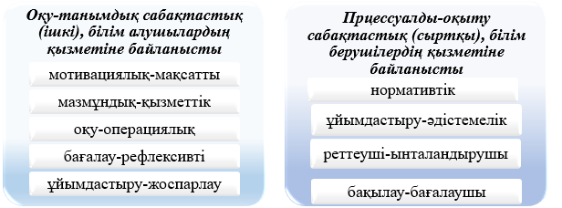

Сурет 5 – Білім алушылар мен білім берушілердің функциялары

Сабақтастықтың танымдық сипатының қырларын ашып, тереңірек зерттеу жүргізіп, оның барлық сапасын жақсарту жолында рөлі орасан зор екендігіне көптеген дәлелдер келтірген Қазақстандық ғалымдарды атап айтуға болады және олар педагогика саласындағы сабақтастыққа ерекше мән беріп, оған жаңаша бір серпін беруде.
Ж.Б. Қaйыңбaeвa, М.K.Шуaкaeва өз зерттеуінде жалпы білім беретін мектеп пен педагогикалық жоғары оқу орындарындағы ықтималдық теориясы мен статистика курсы мазмұнының сабақтастық мәселесін қарастырған [105].
Ж.Б.Көпеев, А.М.Мубараков, Я.Култан - «Мектеп пен жоғары оқу орнындағы білім беру мазмұнындағы сабақтастық» мәселесіне баса көңіл бөлген [106].
Б.Сайлыбаев - үздіксіз кәсіби-педагогикалық білім беру жүйесінде мұғалімдер даярлауды сабақтастықпен басқаруды теориялық-әдіснамалық тұрғыда негіздеп, мазмұны мен технологиясын анықтаған және әдістемесін жасаған [107];
Ш.Ж.Солтанбаева оқушыларға тұлғалық және іс-әрекет тәсілдері негізінде 5-6 сыныптарда математиканы оқытуда сабақтастықты оңтайландырудың мазмұндық-әдістемелік мәселелеріне жан-жақты тоқталған [108].
Д.М.Нурбаева мектеп пен ЖОО-дағы алгебра курсын оқытудың әдістмелік ерекшеліктері мен Geogebra компьтерлік бағдарламасын қолдануды қарастырған [109].
Жоғарыда аталған еңбектерге жасалған талдаудан педагогикадағы сабақтастық ұғымы оқытудың әртүрлі деңгейлерінде өзіндік орны бар екенін атап өтуге болады.
Мектеп пен педагогикалық ЖОО-дағы оқыту мәселелерін зерделеудің қазіргі заманғы тәсілдерін талдай отырып, зерттеушілердің көпшілігі оқытудың сабақтастығын жүзеге асырудың негізгі тәсілдерінің бірі «оқытудың мазмұнына, әдістеріне, формалары және құралдарына негізделген ұғымды таңдау» деп атаған. Мысалы, оқытудағы сабақтастық – бір-бірін өзара толықтыра отырып бір мезгілде әрекет ететін оқыту сабақтастығының үш компонентінен тұратын педагогикалық жүйе деп түсіндіріледі және оқытудың негізгі компоненттеріне барабар болып табылады делінген [87, б.7]. Олар [76, б.39]:
- білім алушыларды қалыптастырудағы сабақтастық және оқыту процесінің ынталандырушы-мотивациялық компонентіне барабарлығы;
- оқыту мазмұнындағы сабақтастық және оқыту процесінің мазмұндық компонентіне барабарлығы;
- оқыту әдістері, формалары және құралдарындағы сабақтастық және оқыту процесінің процессуалдық-әрекеттік компонентіне барабарлығы.
А.М.Мубараковтың пікірі бойынша білім алушы тұлғасының қалыптасуындағы сабақтастықты жүзеге асыру көбінесе мынадай детерминанттарға байланысты болады: психиканың функционалдық механизмдері, жеке тұлғаның тәжірибесі, мотивациялық-еріктік сананы қалыптастыру, педагог-практик тарапынан жеке тұлғаға мақсатты әсер ету сапасы [110]. Оқыту мазмұнындағы сабақтастық өткен материалдарға, білім алушыдағы бар білімге, білік және дағдыларды пайдалануға және одан әрі дамытуға, сондай-ақ белгіленген оқу материалын зерделеуге негізделген жаңа материалдарды алуға сүйенеді [110, б.23].
Оқыту мазмұнындағы сабақтастық тиісті пән (оқу-бағдарламалық құжаттар, оқулықтар, оқу құралдары, дидактикалық материалдар және т.б.) бойынша барлық оқу материалдарын ұтымды іріктеуді және жетілдіруді көздейді. Оқыту мазмұнының сабақтастығы сабақтастық байланыстарды орнатуға, ескі және жаңа білімнің өзара әрекеттесуіне ықпал етуін жүзеге асырады. Оқытудағы осындай сабақтастық байланыстардың бұзылуы уақыттың шығынына алып келеді және ұғымдарды қалыптастыру кезінде елеулі қиындықтар туғызады [50, б.35].
А.В.Батаршев, Ж.Б.Көпеев зерттеу жұмыстарында «оқыту әдістеріндегі сабақтастықты» анықтаудың негізгі белгілерін қарастырған [87, б.37]. Олар [76, б.39]:
- оқытудың дидактикалық тәсілдері мен әдістерін таңдау ұтымдылығы;
- оқытудың әртүрлі кезеңдерінде қолданылатын оқытудың әдістері, формалары, құралдары мен дидактикалық тәсілдері арасындағы оңтайлы өзара байланыс орнату;
- дамыта оқыту жағдайында оқытудың дидактикалық тәсілдері мен әдістерін одан әрі дамыту және жетілдіру.
Оқыту нысанындағы сабақтастықтың маңызды белгісі оқытудың әрбір келесі деңгейлеріндегі осы нысандарды дамыту және жетілдіру болып табылады. Бұл даму мен жетілдірудің ерекшеліктері келесіге негізделеді [90, б.127]. Олар [76, б.41]:
- оқыту формаларының тақырыптары айтарлықтай өзгереді. Олардың көпшілігі практикалық есептерді шешуге бағытталған, яғни кәсіби бағыттылық принципі күшейтіледі.
- әртүрлі пәндердің өзара тығыз байланысын орнату әртүрлі оқыту формаларын өткізу пәнішілік, пәнаралық, цикларалық байланыстарды жүзеге асыру үшін үлкен мүмкіндіктер береді.
Бұл ретте оқыту құралдарындағы сабақтастық – оқытудың мазмұнына, ұйымдастыру формаларына, әдістері мен дидактикалық тәсілдеріне байланысты педагогикалық ғылым мен практиканың қазіргі заманғы талаптарына жауап беретін жаңаларына ауыстыру [90, б.131].
Осылайша, білім берудің сабақтастық процесіне қойылатын негізгі талаптар білім алушының жеке білімінің үздіксіздігін қамтамасыз ету, білім берудің негізгі кезеңдері мен деңгейлерінің өзара байланысына ықпал ететін оқу пәнінің ұтымды мазмұнын, оқыту әдістерін, нысандары мен құралдарын табу болып табылады деп қорытынды жасауға болады.
Автордың пікірінше, «педагогикалық ЖОО-дағы математика мамандықтарының оқу жоспарына, орта мектепте геометриялық салу есептерін шығруға үйрететін қажетті теориялық және әдістемелік білім деңгейі мен оқыту әдістері мен практикалық дағдыларды үздіксіз қалыптастыру жүйесі енгізілуі керек. Педагогикалық ЖОО-да арнайы пән ретінде теориялық, практикалық, әдістемелік даярлау жүзеге асырылғаны дұрыс болар еді – деп атап көрсеткен. Жоғарыда айтылған ғалымдардың еңбектеріне сүйене отырып, мектеп пен ЖОО арасындағы білім беру жүйесіндегі сабақтастықты жүзеге асыру шеңберінде ғылыми зерттеулер мен байланыстардың жасалғанымен көптеген зерттеушілер геометрияны оқытуда сабақтастықтың әлсіз екенін атап өтеді [111].
Педагогикалық ЖОО студенттеріне геометриялық салу есептерін оқытуда «Мектеп және ЖОО арасындағы сабақтастықты жүзеге асыру бағыттары. Еліміздегі білім берудің барлық сатылары жаңа деңгейге көшуіне байланысты Мектеп пен ЖОО-дағы болашақ математика мұғалімдерін оқыту процесі сабақтастықты жүзеге асыруға ықпал ететін оның ішінде геометриялық салу есептерін оқытудағы «Мектеп-ЖОО» арасындағы сабақтастықтың қажеттілігі мен бағыттары айқындалды:
- мектепте геометриялық салу есептері арқылы танымдық іс-әрекеттерінің игерілуін ЖОО-да дайындау деңгейінде қалыптастыру;
- мектепте игерілетін және мұғалімдер даярлайтын ЖОО-ның геометрия курсымен байланысы бар негізгі геометриялық білімдерді жалпылау және жүйелеу;
- оқытудың сараланған және даралаанған тәсілдерін жүзеге асыру;
- оқушылардың геометриялық салу есептерін шығару білімдерін меңгеру сапасын жүйелі бақылауды ұйымдастыру;
- оқытылатын геометриялық материалдар меңгеруге қойылатын талаптарды студенттердің мүмкіндігіне, қолжетімділігін және түсінуін ұсына отырып, оқу процесін тиімді ұйымдастыру.
Педагогикалық ЖОО студенттеріне геометриялық салу есептерін оқытуды зерттеу барысында анықталған сабақтастық бағыттары оқу процесіндегі пайда болған қайшылықтарын шешуге байланысты бейімделу кезеңінің қиындықтарын жеңуге ықпал етеді және оқу-тәрбие мен оқытудың барлық нысандарында жүзеге асырылады. Төменде педагогикалық ЖОО студенттеріне геометриялық салу есептерін оқытуда «Мектеп-ЖОО» арасындағы сабақтастықты жүзеге асыру қажеттілігі мен бағыттары 6-суретте келтірілді.

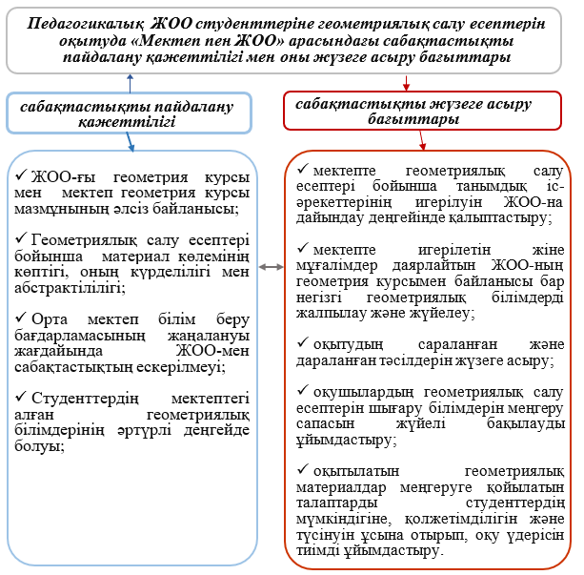

Сурет 6 – «Мектеп пен ЖОО» арасындағы сабақтастықты жүзеге асыру бағыттары

«Мектеп-ЖОО» сабақтастық жағдайында болашақ математика мұғалімдеріне геометриялық салу есептерін оқытудың оқу-әдістемелік алғышарттары. Біздің зерттеу объектіміз – педагогикалық ЖОО-дағы болашақ математика мұғалімдеріне геометриялық салу есептерін оқыту процесі. «Мектеп пен ЖОО» арасындағы сабақтастық арқылы оқытудың оқу-әдістемелік жүйесін жасау мақсатында көптеген жұмыстар жасалды.
Жеке пәндерді оқытудың әдістемелік жүйелері күрделі динамикалық формациялар болып табылады. Олар белгілі бір заңдылықтарға бағынады, жүйенің ішкі құрылымына байланысты, компоненттердің бір-бірімен әрекеттесуімен сипатталады және білім берудің әдіснамалық жүйесінің қоғамның даму жағдайымен және білім беру саласындағы заманауи зерттеулердің жетістіктерімен анықталатын сыртқы факторларға тәуелділігімен анықталатын байланыстар [90, б.117].
Дәстүрлі түрде жалпы білім беретін мектепте математиканы оқытудың әдістемелік жүйесінің құрамдас бөліктеріне математикалық білім берудің мақсаттары, мазмұны, әдістері, құралдары жатады [89, б.72]. Педагогикалық ЖОО-ның болашақ математика мұғалімдеріне геометриялық салу есептерін оқыту процесінде мектеп және ЖОО арасындағы сабақтастықты жүзеге асыруға қатысты оқу-әдістемелік жүйенің құрылымын өзгеріссіз қалдырдық. Біз жұмыстың 2.1 бөлімінде «Геометриялық салу есептері» элективті пәнін оқытудың мақсаты мен міндеттерін қарастырып, мазмұнын келтіріп, пәнді оқыту әдістемесін жаздық. Біз жоғарыда әзірленген жоғары білім беру жүйесінің ерекшеліктеріне және «мектеп-ЖОО» арасындағы сабақтастықты жүзеге асыру бағыттарына сәйкес қайта қарастырдық.
Педагогикалық ЖОО-ның болашақ математика мұғалімдеріне геометриялық салу есептерін оқытудың мақсаттары. Математика мұғалімін даярлауда геометриялық салу есептері оқушылардың белсенді ойлауы мен кеңістіктік түсініктерін қалыптастырады, бұл олардың болашақ кәсіби іс-әрекетінде маңызды рөл атқарады. Қазіргі таңда мұғалімдер даярлайтын ЖОО-да геометрия курсының әртүрлі бөлімдерін оқытудың теориясы мен әдістемесі өзекті мәселе болып отыр. Себебі, студенттердің оқыған геометриялық материалы, болашақ математика мұғалімдерінің математикалық дайындығы үшін үлкен маңызға ие. Дәл осы материалды оқып-үйрену барысында мектепте алған, бірақ жоғары ғылыми деңгейде көптеген білімдер жүйеленіп, жалпыланып, ұсынылатындықтан; болашақ мұғалімнің математикалық дайындығының негізі қаланады, оның сапасы педагогикалық іс-әрекеттің табысты болуының шарттарының бірі болып табылады [89, б.75].
Педагогикалық ЖОО-ғы геометрия курсы болашақ мұғалімнің геометриялық білімі мен әдістемелік даярлығын жоғары, жалпы білім беретін мектепте геометриядан сабақ беруге және геометриядан элективті курстарды, бейіндік курстарды, пәнді тереңдетіп оқытуды және бейіндік оқытудың қазіргі заманғы базалық оқу бағдарламаларына негізделген арнайы курстарды оқыта алатын нақты біліммен қаруланған маман болуы тиіс. Педагогикалық жоғары оқу орындарының түлектері геометриялық салу есептерін оқудың маңыздылығы мен оқытылатын ұғымдарды мен пәннің мазмұнын білуі, гипотезаны тұжырымдап, дәлелдей алуы қажет. Геометриялық салу есептерін оқыту университет бағдарламасын меңгерудің жоғары теориялық және практикалық деңгейін, күрделі деңгейдегі есептерді шығару дағдыларын, мектеп геометриясының мазмұны мен әдістерін және әдістемесін терең ұғыну қажет [50, б.37 ].
Педагогикалық ЖОО түлектері геометриялық салу есептерін шығаруды және оқылатын ұғымдар мен пәндердің мазмұнын зерттеудің маңыздылығын білуі, гипотезаны тұжырымдай және дәлелдей білуі керек. Сонымен қатар геометриялық салу есептерін оқытуда күрделі деңгейдегі есептерді шығаруға дағдылануы, мектеп геометриясының мазмұнын, әдістерін және әдістемесін терең ұғынуы қажет. ЖОО мен мектеп геометриясының түйісу нүктесі, олардағы педагогикалық процестер жүйесінің өзара тығыз байланысында [88, б.16]. Ол дегеніміз ЖОО-да мектеп геометриясының мазмұнын ескере отырып оқыту, болашақ математика мұғалімдерінің кәсібилігі мен тәжірибесін жетілдіретін және толықтыратын болса, ал мектепте оқушыларды ЖОО-да оқытуға даярлайтын элементтерді енгізуді қажет етеді. Өз кезегінде педагогикалық ЖОО-ғы геометрияны оқыту мазмұны және оны білім алушыларға үйрету, мектептегі оқыту әдістемесіне негізделуі және ол тәжірибе міндетті түрде ескерілуі керек [90, б.128].
Нәтижесінде, геометриялық салу есептерін оқытудағы сабақтастық бірінші курс студенттерінің мектеп пен ЖОО-да алған білімдері арасындағы ажырамас байланыстарды қамтамасыз етеді. Оқушылардың бұрын алған білімдері мен дағдылары кеңеюуі және тереңдеуі, жеке идеялары мен тұжырымдары одан әрі дамуы қажет. Сабақтастық тек геометрияның мазмұнын ғана емес, сонымен қатар ғылыми сипатын, реттілігін, өзара байланысын және оқыту формалары мен әдістерінің дәйектілігін сақтаудан тұрады. Сабақтастық принципін сақтау – геометрияны оқытудың басты әдістемелік талаптарының бірі екенін ұмытпау қажет [106, б.61].
Бүгінгі күні болашақ математика мұғалімдерінің геометриялық білім сапасы артуының басты тірегі – геометриялық салу есептерін оқытудағы сабақтастық байланыстарын сақтау. Мұндағы негізгі ерекшелік – мектеп пен педагогикалық ЖОО-ғы геометриялық салу есептерін оқытудың мазмұнындағы байланысын анықтау.
ЖОО-ға оқуға түскен, бірінші курс білім алушылардың көпшілігінің базалық білім деңгейлерінің төмендігі, геометриялық салу есептерін оқу барысында үлкен қиындықтарға кездесіп, нашар меңгеретіндігін, тіпті салу есептерін шығаруды білмейтін білім алушылардың да кездесетіндігі анықталып отыр. Мұндай келеңсіздіктердің себептері төмендегідей болатындығына айқындау эксперименті барысындағы зерттеулер нәтижесінде көз жеткізілді:
- геометриялық салу есептерін оқыту әдістемесі мектепте әлі толық шешілмегендігі;
- геометриялық салу есептерін оқытуға бөлінетін сағаттардың аздығы;
- конструктивті геометрия сабағының қызықсыз, абстрактілі немесе түсініксіз түрде өтуі;
- болашақ мектеп математика мұғалімдеріне ЖОО оқу бағдарламасынан салу есептеріне жеткілікті көңіл бөлінбейтіндігі;
- орта мектептегі алған геометриялық білім мен біліктерінің жеткіліксіздігі (шала меңгеруі); мектеп оқулықтарының әртүрлілігімен, мектепте салу есептерін шешу жүйелі оқытылмайтындығы, бірыңғай көзқарас пен әдістемелік құралдардың жеткіліксіз болуымен байланысты.
Педагогикалық ЖОО-дағы болашақ математика мұғалімдерімен жүргізілген сауалнама нәтижесінен қазіргі уақытта мектеп пен ЖОО арасында едәуір алшақтықтар, яғни: білім беру мазмұнында, оқыту әдістемесі мен түрлерінде, білім алушылар мен оқушылардың танымдық іскерліктерінің сабақтастық байланыстарының сақталмауы байқалады.
Мектептегі геометриялық салу есептері курсы педагогикалық ЖОО-ның математика мұғалімдерін даярлау БББ-ның бейіндік және кәсіби пәндер мазмұнына енеді. Білім алушы алған білімді толықтыра отырып, жаңа білімді қабылдайды. Сондықтан, педагогикалық ЖОО-да геометриялық салу есептерінің мазмұны мен әдістері, тәсілдері, терминдері мектеп геометриялық салу есептерінің жалғасы болуы керек. ЖОО да геометриялық салу есептерін үйренуге қажетті материалдар орта мектепте міндетті түрде оқытылуы керек [107, б.39].
Мектептегі геометриялық салу есептері мазмұны әр оқулықтарда әр түрлі деңгейде оқытылады, бұдан ЖОО келген білім алушылардың геометриялық білім сабақтастығының еріксіз бұзылатындығы шығады. ЖОО оқытушысына меңгерілмеген мазмұнды фундаментальді түрде қайта оқытуға тура келеді, яғни уақыт кетеді. Өз кезегінде ЖОО-ғы геометрия мазмұнының қандай да бір бөлімдері оқылмай қалып, бұдан кейін оқытылатын пәндердің меңгерілуіне кері әсерін тигізеді. Дегенмен, педагогикалық ЖОО-да «Элементар математика» мен «Математиканы оқыту әдістемесі» пәндері болашақ математика мұғалімдерінің кәсіби құзіреттіліктерінің қалыптасуына тікелей әсер ететін негізгі міндетті пәндер болып табылады. Сонымен қатар таңдау пәндері оқытылады «математикалық есептерді шешу практикумы», «жазықтықтағы геометриялық есептерді шығару практикумы», «кеңістіктегі геометриялық есептерді шығару практикумы» пәндері оқытылады.
Планиметрия курсының негізгі тарауларының бірі – геометриялық салу есептер. Егер болашақ математика мұғалімдері геометриялық салу есептері тарауын қарастырмаса, онда геометрияның толық тарауларын меңгере алмайды. Болашақ математика мұғалімдерінің дайындықтарын кәсібилендіруде мектеп пен педагогикалық ЖОО-дағы геометриялық салу есептері мазмұнының сабақтастығы маңызды рөл атқарады. «Геометриялық салу есептері» бойынша ЖОО бағдарламаларына жасалған талдау, барлық мектептегі геометриялық салу есептерінің тақырыптарын оқыту үшін қажеттілігін көрсетеді.
Болашақ математика мұғалімдерін даярлауда - мектеп пен педагогикалық ЖОО-дағы геометриялық салу есептері мазмұнының өзара сабақтастығын анықтау және оны жүзеге асыру ісі өте маңызды рөл атқарады. Болашақ математика мұғалімдерін даярлайтын ЖОО – геометриялық салу есептерінің теориялық негіздері мен «мектептегі геометриялық салу есептерін» оқытудың әдістемесімен таныстырады. Қазіргі кезде ЖОО-ларға академиялық еркіндік берілуіне байланысты, әр оқу орны білім беру бағдарламаларын (БББ) өздері даярлайды. Осы БББ-лардың мазмұнында болашақ математика мұғалімдерін геометриялық салу есептерін оқытуға қажетті білімдермен қамтамасыз ететін тақырыптардың болуы маңызды рөл атқарады. Болашақ математика мұғалімдерінің кәсіби-педагогикалық даярлықтарын көрсететін негізгі сипаттамаларының бірі - олардың келешекте оқытатын пәндерін терең игеруі болып табылады [50, б.49].
Бұл мәселені тиімді шешу үшін мектеп геометрия курсындағы геометриялық салу есептерінің тақырыптарын оқытуға қажетті теориялық және әдістемелік білімдер мазмұны сарапталып, болашақ математика мұғалімдерін даярлау БББ мазмұнындағы сабақтастықты сақтап отыру керек. Яғни БББ-ға енетін пәндер мен оның мазмұнын құрастыруда басшылыққа алынатын негізгі индикаторлар мектеп оқу бағдарламасының мазмұнымен сабақтастықта жүзеге асырылуы керек.
Мектеп пен педагогикалық ЖОО-ның арасында сабақтастық байланысын анықтау мақсатында геометрия пәндері бойынша талдау жасалды.
Болашақ мамандарды кәсіби даярлау принципінің мақсаты орта мектеппен сабақтастық байланыстарды ескеріп, педагогикалық ЖОО-да геометриялық салу есептерін оқытудың әдістемесін жетілдіруді талап етіп отыр.
Қазіргі мектептегі 7-9 геометрия оқулықтарының негізгі мақсаты – оқушыларды жазық фигуралар ұғымдары мен олардың қасиеттерімен таныстыру. Қажетті білімдерді игеру және оны қолдануға үйретуге негізделген есептер жүйесі ұсынылған. Есептердің есептеп шығаруға берілген, дәлелдеуге берілген және салуға берілген түрлері ұсынылады.

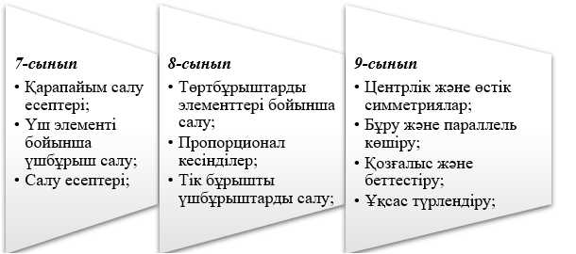

Сурет 7 - Мектептегі салу есептерінің мазмұны

7-суреттегі схема мектеп геометрия курсының тақырыптары педагогикалық ЖОО-ның «6В01510-Математика» мамандығының жеке пәндерінде жалғасы бар екенін көрсетеді.
Педагогикалық жоғары оқу орындары. Академиялық еркіндік «Білім туралы» Заңға түзетулердің енгізілуі ЖОО білім бағдарламаларының жүйелі түрде жаңартылуы мәселесінің шешілуіне жол ашты. Академиялық еркіндік жоғары оқу орнының оқу процесін өз бетінше ұйымдастыруына, кафедралардың элективті пәндердің мазмұнын өз бетінше анықтауына, оқытушылардың оқу пәнін өз әдістемесі бойынша оқытуына, студенттердің өз бейімділігі мен қажеттіліктеріне сай білім алуларына мүмкіндік береді. Таңдау компонентінің толық атауларын жоғары оқу орындары кеңесінің шешімімен және студенттер қалауы бойынша белгіленген пәндерді көрсете отырып, ЖОО-ның өзі жасайды [50, б.41].
М.Әуезов атындағы ОҚУ-дың 6В01510-«Математика» мамандығы бойынша білім алушыларға арнайы кәсіптендіру пәндерінде «Геометриялық салу есептері» (4 кредит) пәні енгізілді және болашақ математика мұғалімдері білім алуда.
Көріп отырғанымыздай, әр ЖОО-на геометриялық салу есептері әр түрлі мазмұнда оқытады. Болашақ математика мұғалімдерін даярлауға арналған БББ-ның мазмұны, мектеп математика курсының мазмұны мен мақсатына сай өзара сабақтастықта жасалуы керек.
Болашақ математика мұғалімдерін даярлайтын жоғары оқу орындарында геометриялық салу есептері бірінші «Жазықтықтағы геометриялық есептерді шығару практикумы» пәнінде оқытылды, 2021-2022 оқу жылынан бастап жеке таңдау компоненті «Геометриялық салу есептері» пәні (4-кредит) енгізілді (12-кесте).

Кесте 12 – Жоғары оқу орындарындағы «Геометриялық салу есептері» пәнінің мазмұны

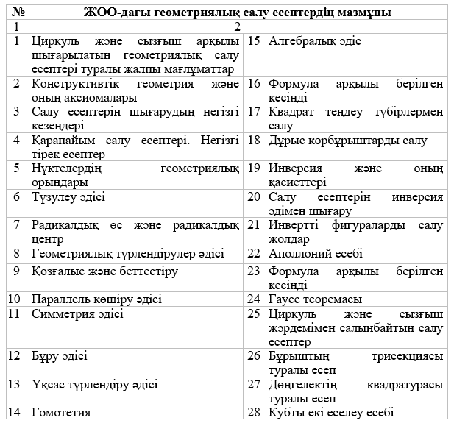

Мектеп пен ЖОО-ғы оқытылатын геометриялық салу есептері мазмұнының өзара сабақтастығын анықтау қажет:
- мектеп пен ЖОО-дағы геометриялық салу есептерін оқытудағы сабақтастықты қалыптастырудың бірден-бір жолдары ретінде курс мазмұнын білім беру деңгейгейлеріне сәйкес жетілдіру;
- салу есептерін шығаруда қолданылатын байланыстарды мектеп пен ЖОО-да геометриялық есептер шығаруда үнемі ескерілу керек;
- геометриялық салу есептерін жүйелегенде мектеп пәндерінің бөлімдерімен сабақтастық байланысын, әдістемелік пәндермен кіріктірілуін сақтау керек.
Мектеп пен педагогикалық ЖОО-да «геометриялық салу есептері» мазмұнының сабақтастығын іске асыру үшін мазмұндық байланыс құруы қажет. Бұл байланыс мектеп кезеңінен басталып, ЖОО-да дамытылатын үздіксіз тақырыптар тізбегін құрайды (8, 9, 10, 11-суреттер).
Бұл суреттерден «Геометриялық салу есептері» пәнінің мазмұны мектеп геометрия курсымен жақсы байланыста екенін көруге болады. Дегенменде, ЖОО-ға түскен студенттердің білім деңгейі әр түрлі болады және ол олардың әдістемелік дайындығына кері әсер етеді.
ЖОО-ның оқытушысы студенттермен жұмыс бастар алдында олардың мектептен алған білімдеріне негізделе отырып, жұмысын атқарады. Айқындаушы эксперимент (қосымша Ғ) нәтижесі көрсеткендей, ЖОО-на келген көптеген студенттердің геометрия пәні бойынша білім деңгейлері жеткіліксіз. Бірінші курс студенттері үлгерімдерінің нашар болуының кейбір себептері: студенттер әр түрлі жалпы білім беру ұйымдарынан (орта мектеп, лицей, гимназия, халықаралық мектептер, Назарбаев зияткерлік мектебі және т.б.) жиналғандығы, яғни білім деңгейлерінің әр түрлі болатындығы; ЖОО-дағы модульдік-ретингтік жүйемен жұмыс жасауға және бағалау жүйесіне бейімделмегені; ЖОО-да материалдардың көпшілігін өз бетінше оқып-үйренуге дайын еместігі; мектеп пен ЖОО-да қолданылатын оқыту технологияларының сәйкессіздігі.
Осы аталған себептер студенттердің бағалануына өз әсерін тигізеді. Бұл мәселені тиімді шешуде геометриялық салу есептерінің тақырыптарын оқыту барысында оның өткен тақырыптармен логикалық, оқу-әдістемелік байланыстарын жетілдіріп, тақырып сабақтастығын сақтаған дұрыс. Мектеп геометриясы ЖОО-дары курсының жалпы пәндік бөлігінде тереңдетіліп оқытылады. Осы роайда арнайы әзірленетін ЖОО-ның «Геометриялық салу есептері» пәнінің мазмұны мектеп геометрия курсымен байланыста болып, тереңдетілген деңгейде жалғасын табуы шарт.
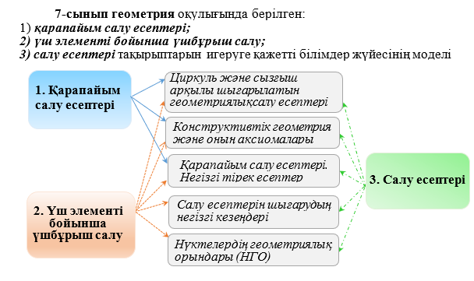
Сурет 8 – 7-сынып геометриялық салу есептерінің мазмұнын игеруге қажетті білімдер

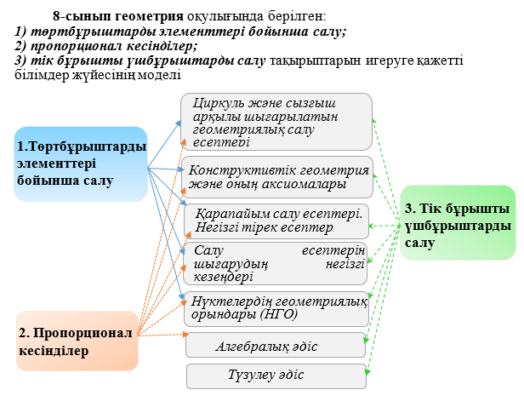
Сурет 9 – 8-сынып геометриялық салу есептерінің мазмұнын игеруге
қажетті білімдер
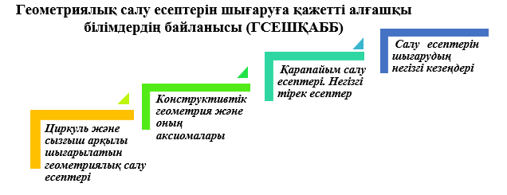
Сурет 10 – Геометриялық салу есептерін шығаруға қажетті алғашқы білімдердің байланысы

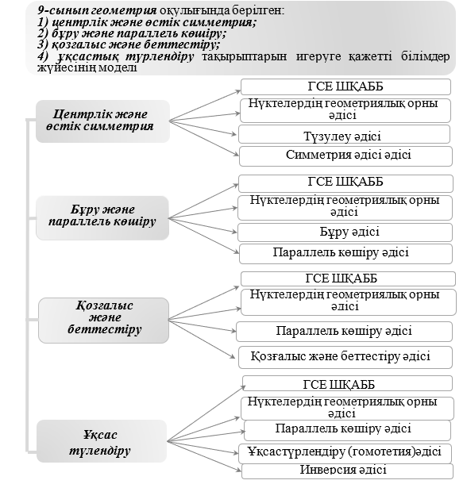
Сурет 11 – 9-сынып геометриялық салу есептері мазмұнын игеруге қажетті білімдер

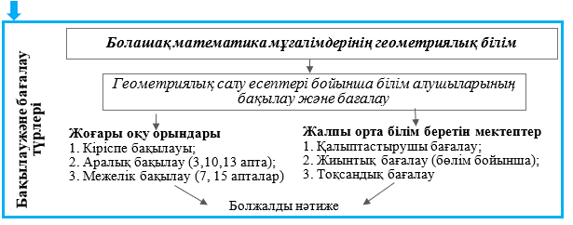
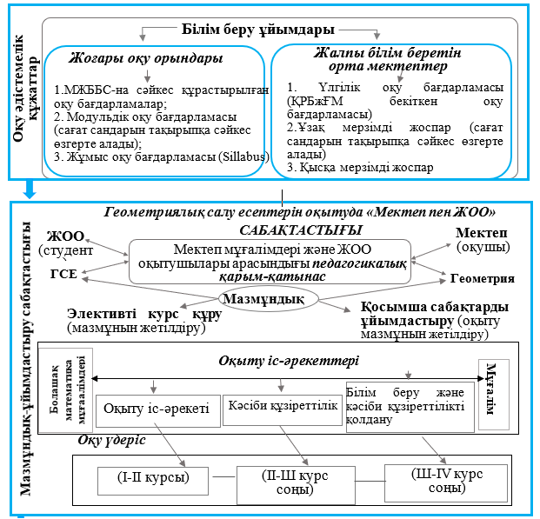
Сурет 12 – Геометриялық салу есептерін «Мектеп-ЖОО сабақтастығында оқыту және бағалау құрылымы

«Мектеп пен ЖОО» арасындағы сабақтастықты жүзеге асыру үшін келесідей жұмыс түрлерін жүргізу ұсынылады:
- ЖОО мен мектептер арасындағы қарым-қатынасты күшейту (мектепте геометриялық салу есептерінен қосымша сабақтар өткізу және кеңестер беру, ЖОО-да элективті пән құрастыру);
- ЖОО мен мұғалімдердің біліктілігін арттыру институты арасында байланыс орнату (дәрістер оқу, семинарлар ұйымдастыру және т.б.);
- үлгерімі нашар студенттер үшін тақырыптың қажетті мөлшерін игеруді қамтамасыз етуде оқытушы жаңа білімді бұрын игерген мектеп білімімен байланыстыра отырып, әр тақырыпты саралау, деңгейге бөлу, және олардың біртіндеп орындалуын қатаң қадағалау;
- ЖОО-да пәндердің теориялық, практикалық компоненттерін қарастыру кезінде мектеп геометрия курсы бойынша мысалдар қарастыру.
Біз мектеп геометриясы мен педагогикалық ЖОО-дағы геометриялық салу есептерін оқытуда сабақтастықты жүзеге асыратын және оқушылар мен студенттердің геометриядан теориялық, практикалық құзіреттілігінің жоғары деңгейін қалыптастыруға, дамытуға ықпал ететін модель әзірледік (12-сурет).
Мектеп-ЖОО геометриялық салу есептерін оқытуда сабақтастық моделін құру зерттелетін мәселенің мәнін тереңірек қарастыруға мүмкіндік береді. Модельдің мақсаты – мектеп пен ЖОО-дағы геометриялық салу есептерін оқытуда «Мектеп-ЖОО» сабақтастықты жүзеге асыру және болашақ математика мұғалімдерінің әдістемелік даярлығын қалыптастыру.

1.3 Болашақ математика мұғалімдерінің әдістемелік даярлығы және оны қалыптастырудың негізігі бағыттары
Қоғамдағы қазіргі өзгерістер, экономиканың, саясаттың, әлеуметтік саяси саланың дамуы еліміздегі барлық салада түбегейлі өзгерістер енгізуді қажет етеді, ал бұл өзгерістерді енгізу мамандардың кәсіби дайындығының сапасының жоғары болуын талап етеді.
Болашақ маманның кәсіби әдістемелік даярлығын қалыптастыру үшін өзінің таңдаған мамандығына сәйкес арнайы ғылыми пәндерден терең, жан-жақты білімі болуы қажет. Сонымен қатар олар білім беру саласындағы негізгі құжаттарды, білім беру стандарты, оқу жоспары, бағдарлама, оқулық, оқу әдістемелік ғылыми әдебиеттері, педагогикалық озық тәжірибелерді меңгеруі тиіс.
Н.В.Кузьмина «мамандық» - адамның жалпы және арнайы білімінің болуын, белгілі бір жалпы және арнайы білімді, біліктілікті және дағдыны қажет ететін оның еңбек іс-әрекетінің түрін және оны тәжірибе жүзінде қолдана алуын түсінеміз деп атады [112].
И.А.Каирова «кәсіп» - белгілі деңгейде дайындығы бар, машықтанған және өмір сүру көзіне айналған еңбектің түрін айтамыз десе [113], В.Я.Синенко кәсіби дайындық – белгілі кәсіп бойынша табысты жұмыс істеу мүмкіндігі бар, мамандық бойынша біліммен қамтамасыз ететін арнайы білімдер мен біліктіліктер, дағдылар жиынтығы деп қарастырған [114].
Кез келген кәсіпте өз ісін жетік меңгерген, тәжірибесі мол адам сол жұмыстың шебері аталады. Мұндай іс-әрекеттің түрі кәсіби іс-әрекет деп аталады.
Кәсіби іс-әрекет әрбір адамға кәсіпке байланысты іс-әрекетті орындауға қажетті білім, біліктілік, дағдыларды терең меңгеруді талап етеді. Үздіксіз теориялық және практикалық білім алуды жалғастырып, өз бетімен білімін жетілдіру және оны тереңдету жұмыстарын жүргізетін адам міндетті түрде іс-әрекеттің жоғары нәтижелеріне жетеді және жоғары кәсіби деңгейге қол жеткізе алады [31, б.62].
Біз ең бірінші «білім», «білік», «дағды» ұғымдарының мағынасына қысқаша тоқталатын болсақ, педагогикалық әдебиеттерде бұл түсініктердің біркелкі анықтамаларын былай береді.
Л.М.Митина өз зерттеуінде «білім» - оқыту мазмұнының негізгі элементі деп санайды. Ол заттар мен құбылыстарды табиғат пен қоғам дамуының заңдылықтарын тануға бағытталады. Білім – нақты фактілер, ережелер, қортындылар, заңдылықтар, идеялар, теориялар түрінде кездесетін түрлі салалар бойынша адамзат жинақтаған тәжірибе. Бұл адам санасында түсініктер, ұғымдар түрінде бейнеленеді. Білім жеке адамның қажеттігіне, белсенділігіне, еңбексүйгіштігіне, ынта жігеріне байланысты игеріледі. Білімді игеру – теориялық және практикалық іс-әрекеттерді ұштастыру арқылы қажеттілікке бағытталады [115].
В.А.Сластенин «білік» – бұл адамның бұрыннан жинаған тәжірибесі негізінде қандай да бір іс-әрекетті орындай білу қабілеттілігі деп анықтама береді. Білік іске асқан, қолданысын тапқан білім. Психологтар анықтаған анықтамасы бойынша білік, ақыл-ойды практикалық саналы мақсатта меңгеруге бағытталған ерекше қызмет деп көрсетілген. Ю.Н.Бабанский қандайда болсын қызмет тәсілін саналы меңгеруді - білік деп атаған. Оқу қызметінің белгілі бір әрекеттер жиынтығы арқылы іске асуын әдісін меңгеру – біліктіліктің көрінісі [116].
Психологиялық-педагогикалық әдебиеттерде «дағды» ұғымына әртүрлі анықтамалар берілген. Дағды кейбір автоматталған әрекет ретінде түсіндіріледі. «Дағды» ұғымы туралы психологиялық, педагогикалық және әдістемелік әдебиеттерден келесі анықтамалармен танысуға болады. Мысалы: К.К.Платонов «дағды» – бұрын игерілген іскерліктер мен білімдер негізінде қалыптасқан белгілі бір іс-әрекеттерді немесе жаңа іс-әрекеттерді орындау қабілеті дейді [117].
Болашақ мамандарды даярлау процесінің педагогикалық негіздерін, кәсіби білігін қалыптастыру мәселесін, кәсіптік білім беру теориясы мен әдістемесін А.В.Усова, О.А.Абдуллина, О.С.Сыздық, М.С.Молдабекова, А.А.Саипов, С.Маусымбаев, Ю.К.Бабанский, В.И. Андреев және т.б. зерттеген.
Болашақ мұғалімдерді кәсіби іс-әрекетке даярлау мәселесі отандық ғылыми әдебиеттерде де зерттелген. Мәселен, тұлғаны құндылық бағдарлау жүйесіне мұғалімдерді даярлау (Г.К.Нургалиева), болашақ мұғалімдерді дидактикалық даярлау (М.А.Құдайқұлов, М.Нұғыманов, Т.С.Сабиров), кәсіби-педагогикалық қарым-қатынас мәдениеті (Д.Г.Мухамедханова, А.К.Рысбаева), педагогикалық іс-әрекет пен қарым-қатынастың субъектілік сипаты (К.М.Арынғазин, Х.Т.Шерьязданова, М.Жақыпов, С.Елеусізова) болашақ мұғалімдердің кәсіби құзыреттілігін қалыптастырудың (Г.М.Меңлібекова, Б.Т.Кенжебеков) теориясы мен практикасы. Көптеген ғалымдар бұл мәселені шешудің негізгі әдісі ретінде педагогикалық жоғары оқу орнының болашақ математика мұғалімдерін кәсіби («педагогикалық», «әдістемелік») даярлығымен байланысты екендігін айтады [32, б.37].
Педагогикалық және әдістемелік әдебиеттерді талдау мұғалімнің әдістемелік даярлығы мен оларды қалыптастыру мәселелері көптеген әдебиеттерде кеңінен ұсынылғанымен, «әдістемелік дайындық (даярлау)» ұғымы заманауи тұрғыда зерттелген еңбектер жеткілікті деп айта алмаймыз.
Болашақ математика мұғалімдерін даярлау мәселесі біздің елде, Т.О.Балықбаев (Теоретико-методологические основы формирования студенческого контингента вузов), Р.И.Кадирбаева (Болашақ мұғалімдерді оқушылардың шығармашылық қабілетін дамытуға кәсіби даярлаудың ғылыми-педагогикалық негіздері), Қ.Г.Қожабаев, Е.Ө.Медеуов (Теоретико-методологичечкие основы проектирования стандарта среднего математического образования Республики Казахстан) және т.б. ғалымдардың ғылыми-зерттеу жұмыстарында әр қырынан зерттелген.
В.А.Сластенин, И.Ф.Исаев, А.И.Мищенко, Е.Н.Шиянов кәсіби дайындықтың мазмұны мен құрылымын негіздегенде «мұғалімнің кәсіби іс-әрекетке дайындығын, оның санасында үнемі белгілі бір іс-әрекетті орындауға бағытталған ерекше психикалық жағдайы», – деп анықтайды [118].

Кесте 13 - «Әдістемелік дайындық» ұғымының анықтамасы
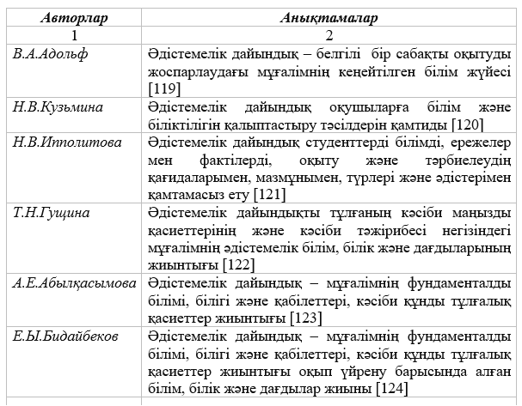

13-кестенің жалғасы
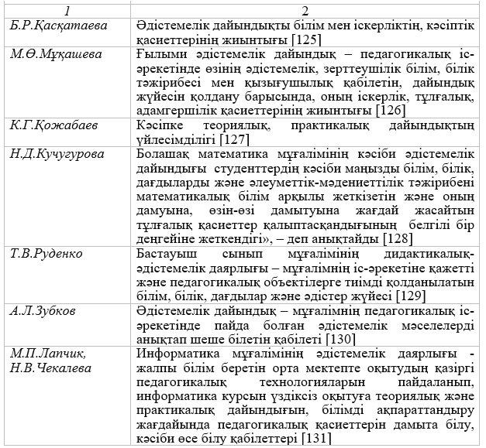

Студенттерді жоғары педагогикалық оқу орындарында кәсіби-әдістемелік дайындық мәселесімен В.А.Адольф, Н.В.Ипполитова, А.Е.Абылқасымова, Е.Ы.Бидайбеков, Б.Р.Қасқатаева, М.Ө.Мұқашева т.б., мұғалім тұлғасын қалыптастырудың жалпы дидактикалық мәселелерін Н.В.Кузьмина, К.Г.Қожабаев, Н.Д.Кучугурова т.б., мұғалімді дайындаудың жалпы психологиялық мәселелерімен Т.В.Руденко, А.Л.Зубков, М.П.Лапчик, Н.В.Чекалева т.б. айналысты. Зерттеушілердің әдістемелік дайындық ұғымына берген бірқатар анықтамалары 4-кестеде келтірілді.
Т.И.Руднева «педагогикалық кәсібилік – әлеуметтік, кәсіби және тұлғалық болып жіктелетін педагогикалық мәселелерді шешуге тұлғаның іс-әрекеттік дайындығының біріккен көрсеткіші», – дейді [132].
Т.А.Загривная, С.Т.Мұхамбетжанова және басқа зерттеушілер әдістемелік дайындықты мұғалімнің кәсіби дайындығының нәтижесінде қалыптасатын қабілет деп анықтайды [133].
Мұғалімнің іс-әрекетінің нәтижелілігі және тиімділігі оның психологиялық көрегенділігіне, білімдарлығына, практикалық іскерлігіне яғни әдістемелік дайындығының қалыптасуына байланысты [125, б.161].
Әдістемелік дайындық мұғалімнің педагогикалық қызметтерін орындай білуі және ұстаздық қызметінде мектептің қазіргі даму талабына сай жаңа өзіндік әдістеме құрып, оны дамыта білуі. Мұғалімнің педагогикалық процестегі кәсіби тұлғалық қасиеттерін дамытуға, кәсібиәдістемелік іс-әрекетін үнемі жетілдіруге, шығармашылықпен сабақ жүргізуге бағытталған қабілеттері секілді тұлғалық және кәсіби қасиеттері бар болуы керек [115, б.102].
Математика мұғалімінің әдістемелік дайындығы құрамына мынадай компоненттер жатады: фундаменталдық математикалық білім; шығармашылық және математикалық қабілеттер, аналитикалық ойлау, болжау, жобалай білу және логикалық ойлай білу; геометриялық курстардың мектеп геометрия курсымен байланысын білу; геометриялық және әдістемелік іс-әрекеттік; геометриялық және әдістемелік зерттеушілік; геометриялық және әдістемелік шығармашылық біліктер; қиын геометриялық есептерді шығара білу [126, б.14].
Маманның әдістемелік дайындығын қалыптастыруда студенттерді біліммен ғана қаруландырып қоя салмай, қоғам алдындағы жауапкершілікті, адамгершілік қасиеттерді, қоғамның құндылықтарын бағалауды, коммуникативтік қасиеттерді мен сапалық мінездерді тәрбиелеу, қалыптастыру қажет. Біз белгілі бір қоғамда өмір сүріп, сол қоғамға қызмет жасағандықтан, білім алушыларды болашақ жұмысында өзіне және жанындағы адамдарға қуаныш сыйлайтындай қарым-қатынас жасауға, ыңғайлы орта қалыптастыруға, серіктестік орнатуға, адамгершілік қасиеттерін күнделікті өмірде қолдана білуге бейімдеу қажет. Әдістемелік дайындық барлық мұғалімнің кәсіби ұстаздық қызметіне аса қажет қасиет [119, б.209].
Математика мұғалімін қандай жағдайда әдістемелік дайын деп айтамыз? Біріншіден, тұлғалық кәсіби сапалы қасиеттерге ие, адамгершілігі жоғары, мәдениетті, кәсіби жұмысқа берілген, ынталы, басқаларды да ынталандыру қолынан келеді. Екіншіден, оның білімді ақпараттандыру жағдайындатеориялық (психологиялық, педагогикалық, математикалық, әдістемелік) дайындығы қажетті деңгейде қалыптасқан болуы керек. Үшіншіден, ол - геометрияны оқытудың интербелсенді әдістері мен технологияларын және АКТ-ны меңгерген, оқушылармен және әріптестерімен қарым-қатынас жасай алатын, кез-келген педагогикалық мәселені шеше алатын және өзіне тән әдістемесі бар тұлға [125, б.176].
Біз, математика мұғалімінің әдістемелік дайындығы - интербелсенді әдістер мен технологияларды қолдана отырып, мектепте геометрияны оқытуға теориялық және практикалық дайындығының үйлесімі, тұлғалық кәсіби қасиеттер мен қабілеттерінің қалыптасуы және үздіксіз дамып отыруы ретінде тұжырымдадық.
Әдіскер ғалым М.Н.Скаткиннің педагогикалық ой-пікірлері мен оқыту қағидаларын болашақ математика пәні мұғалімінің кәсіби дайындығын қалыптастыру ісінде үлгі ретінде ұсынылып, оған қоса негізгі педагогикалық қағидалары ретінде студенттің тұлғалық дамуы үшін психологиялық жағдай туғызу және математиканы оқытудың инновациялық әдістерін, жаңа технологиялары мен ақпараттық қатынас технологияларын меңгеру қағидалары қосымша ұсынылған [134].
М.А.Құдайқұлов [135], В.В. Краевский [136] мұғалімнің кәсіби-әдістемелік қабілетін оның меңгерген психологиялық-педагогикалық, әдістемелік және арнайы білімдер мен дағдылар жүйесіне сүйене отырып, пән бойынша біліктілік қызметін жүзеге асырудағы қабілеті деп түсіндіреді.
Е.И.Лященко, К.В.Зобкова, Т.Ф Кириченконың еңбектерінде мұғалімнің кәсіби дайындығы ол - игерілген әдістемелік іс-әрекеттер жиынтығы деп қарастырылады. Сонымен қатар, мақсат қою және мотивация беру сияқты әрекеттер мұғалімнің әдістемелік дағдыларының құрамына енетін негізгі іс-әрекеттер ретінде аталып, олар пәндік іс-әрекеттерге сәйкес келетіні атап көрсетілген [137].
О.И.Чикунова мұғалімдер даярлайтын жоғары оқу орнындағы математика пәні мұғалімінің әдістемелік дайындығын талдай отырып, «болашақ математика мұғалімінің өзіндік әдістемелік іс-әрекеттері, кәсіби шеберлігі, тұлғалық қасиеттері олардың мақсаттары мен міндеттеріне сәйкес даярлығы» деп санайды, сондықтан математика пәні мұғалімінің бастапқы кәсіби дайындығын ерекше атап көрсету қажет деп есептейді [138].
И.А.Новик жалпы білік пен дағдыны студенттер ЖОО-да сабақтардың алғашқы күндерінен бастап педагогика, психология және математика пәндері бойынша курстарды оқу кезінде (дәрістерде, практикалық сабақтарда және үздіксіз педагогикалық практика кезеңінде) игеретінін атап көрсетеді [139].
Н.В.Чуйкова мұғалімнің әдістемелік іс-әрекетін процессуалдық (мақсатын нақтылау, мазмұнын дайындау, оқытуды жүзеге асыру сапасын бағалау) және операциялық (әдістемелік ережелер, әдістемелік әдістер, әдістемелік операциялар мен ұсыныстар, әдістемелік диалог, әдістемелік пайымдау) компоненттерді бөліп, мұғалімнің әдістемелік дағдыларын былайша жіктейді: мотивация және мақсат қою дағдылары; ақыл-ой әрекеттерінің бағдарлы негізін құру дағдылары; рефлексивті-бағалау компоненттерін дамыту дағдылары [140].
И.Я.Лернер, А.Н.Леонтьев, Н.Ф.Талызин және т.б. мұғалімнің әдістемелік дағдыларын төмендегідей жіктейді: әдістемелік іс-әрекеттің бағдарлы негізін қамтамасыз ететін дағдылар; әдістемелік іс-әрекетті жоспарлауға байланысты дағдылар; әдістемелік іс-әрекетті жүзеге асыруға байланысты дағдылар; әдістемелік іс-әрекетті бағалауға байланысты дағдылар [32, б.27].
Болашақ мамандарды даярлау процесінің педагогикалық негіздерін, әдістемелік дайындықты қалыптастыру мәселелері мен кәсіби білімнің теориясы мен әдістемесін А.В.Усова, О.А.Абдуллина, О.С.Сыздық, М.С.Молдабекова, А.А.Саипов, С.Маусымбаев, Ю.К.Бабанский, В.И.Андреев, С.Т.Каргин, В.В.Сериков, М.А.Абсатова, В.А.Сластенин және т.б. ғалымдар зерттеген.
Е.С.Петрова математиканы тереңдетіп оқыту жүйесінде жұмыс істейтін математика мұғалімі меңгеруі керек әдістемелік дағдыларды бөліп көрсетеді: геометрияны оқытуда бағдарлама жасау; жасалған бағдарламаның кез-келген тақырыбын зерттеу; оқыту, зерттеу, шығармашылық және бақылау сипатындағы бағдарламаның әрбір тақырыбы бойынша тапсырмалар мен жаттығулар жүйесін таңдау және құрастыру; оқушылардың өзін-өзі дамытуына - оқыту тәсілдері мен әдістері тиімді пайдалану; оқушылардың оқу іс-әрекетін бақылай алу; мектеп оқулықтарына қосымша әдебиеттерді таңдау, талдау және шебер пайдалану; оқушылардың танымдық белсенділігін ынталандыру. Сондай-ақ, аталған барлық дағдыларды кез-келген математика мұғалімі игеруі керек екендігі ескертіледі [141].
Кез-келген маманның, сондай-ақ математика мұғалімдерінің кәсіби білімін қалыптасуында ЖОО-дағы білім беру маңызды рөл атқарады. Әдетте, болашақ мұғалімді даярлаудың ЖОО жүйесінде математика кафедрасының оқытушылары -мұғалімдердің математикалық компонентін қалыптастырумен, ал әдістемелік кафедра оқытушылары кәсіби дайындықтың әдістемелік компонентін қалыптастыру бойынша жұмыс істейді (13-сурет). Мұндағы -математикалық, - әдістемелік компоненттер.
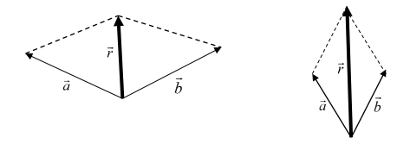
Сурет 13 – Болашақ математика мұғалімдерінің кәсіби даярлау комоненттерінің байланысы

Бұл суреттегі компоненттер арасындағы бұрыш неғұрлым кіші болса, соғұрлым болашақ математика мұғалімдерінің кәсіби даярлығы арта түседі.
Болашақ математика мұғалімдері ЖОО-да жан-жақты және кәсіби бағытта білім алуы қажет. Біз болашақ математика мұғалімдерінің теориялық, практикалық, әдістемелік білімдерін арттыруда, жан-жақты кәсіби маман ретінде дайындауды түрлі бағыттар арқылы жүргізуге болатынын анықтадық. Негізгі бағыттар 14-суретте келтірілген.
І бағыт. Оқытудың іс-әрекеттік жүйесі. М.Ө.Мүкешова оқытудағы іс-әрекеттік жүйенің ерекшелігі - ең алдымен студенттің іс-әрекетін белсендендіруге бағытталғандығында деп тұжырымдаған. Білім беру мазмұнына білім беру, біліктілікті игерту және дағдыландыруға қолдану сияқты оқу іс-әрекетінің түрлері жатады. Көптеген зерттеу еңбектерінде оқу пәнінің мазмұны іс-әрекеттік жүйеге сәйкестендіріліп, пән бойынша алған білімдерін нығайту үшін тиімді әдіс түрлерімен оқытуға болатындығы баяндалған [142].
Іс-әрекет жүйесінің тұжырымдамасында оқушының оқу іс-әрекетін орындау біліктілігі мен дағдысын, оларды дамытуға бағытталған бірқатар мәселелерді оқыту теориясына енгізуді ұсынады. Өйткені, студенттер білім алу үшін белгілі процестерден өтеді, бірқатар іс-әрекеттерді орындайды, кейіннен сол іс-әрекеттерді өмірде іс жүзінде қолдана білу білігі мен дағдысын қалыптастыру басты назарда болу керек. Студенттің психикалық дамуындағы сапалы өзгерістер - оқу іс-әрекеттерінің нәтижесі болып саналады [138, б.78].

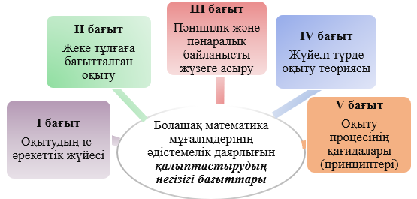
Сурет 14 - Болашақ математика мұғалімдерінің әдістемелік даярлығын қалыптастырудың негізігі бағыттары

Педагогика математикалық ұғымдарды олардың таным процесіндегі гносеологиялық және психологиялық ерекшелігін негізге ала отырып, білім беру бағдарламасының негізгі құрылымдық элементі ретінде таниды. Л.С.Выготский ғылыми ұғымдарды оқушыларға меңгерту мәселесін алғаш рет зерттеужұмыстарымен айналысты. Бүгінгі күнге дейін Л.С.Выготский ұсынған ұғымдарды қолдану барысында оқушылардың ақыл-ой әрекеті, олардың іс-әрекеттерін өзгерту параметрлерін қолдану педагогикадағы өзекті мәселе болып отыр. Ғылымдағы ұғым өлшемдері, ұғымның дерексіздену процесі және сол ұғымдардың белгілі бір жүйеге ену дәрежелері жатады [143].
Н.М.Антипин, Л.Н.Эвелин, Е.И.Лященко, И.АНовик, Н.Л.Стефанова, А.Г.Толмашов, О.И.Чикунова, Н.В.Чуйкова және т.б. білім берудің кәсіби-әдістемелік бағыты болашақ математика мұғалімін даярлаудағы маңызды бағыт деп санайды, алайда қазіргі уақытта зерттеушілердің едәуір бөлігі, бір жағынан студенттердің қандай кәсіби қызмет түрлерін игеретіні ерекше маңызды екенін ескере отырып, екінші жағынан олардың әдістемелік дағдылары қалыптасатын іс-әрекеттің сипатына байланысты, педагогикадағы математика мұғалімдерінің әдістемелік дайындығын іс-әрекет аспектісінде қарастырады [142, б.13].
В.В.Давыдов математиканы оқыту әдістемесі жайлы еңбегінде «Оқушыларға ұғымды және білімді жалпылай алуды игерту - мектеп математикасын оқытудағы негізгі мақсаттардың бірі» - деген пікір айтады [7, б.18].
Математикалық ұғымдарды игеру іс-әрекеттерінің құрамына және пәннің жалпы және дербес өзіне ғана тән ақыл-ой әрекеттері жатады. Математиканы оқыту әдістемесін мақсатқа жетудің іс-әрекеті деп қарастырсақ, оларды шешу үшін жүктелетін міндеттер мен әдіс-тәсілдерін анықтау керек. Мұндағы міндеттерді алға қойылған мақсатқа жетудегі жағдаят дейміз, іс-әрекетті – мақсатқа жету жолындағы процесі, ал тәсіл дегеніміз – іс-әрекетті іске асыру құралы деуге болады [140, б.9].
Көптеген ғалымдардың психологиялық-педагогикалық зерттеу еңбектерінде іс-әрекеттік тұрғыдан оқыту мақсатына жету үшін төмендегідей ережелер көрсетілген [135, б.46]:
- оқыту процесінде оқытудың іс-әрекеттік жүйесін қалыптастыру оқытудың негізгі теорияларына сүйенеді де, іс-әрекеттік жүйенің басты тірек идеяларын жүзеге асырады;
- білім берудің гуманизациялау идеясын іске асырудың негізгі шарты оқу іс-әрекеті тәсілдерін игеру боп есептеледі, яғни оқушының өз бетінше оқу әрекеті мен дағдыларын қалыптастырады және ол оқушының білім сапасына әсерін тигізеді, оқушының оқу іс-әрекеттік ойлау жүйесін дамытады;
- оқушылардың оқу іс-әрекеті тәсілдерін меңгеруі іс-әрекеттер деңгейіндегі пәнаралық байланыстарды жүзеге асырады және студентке бағытталған оқыту процесіне бірте-бірте ауысу іс-әрекетін орындауға мүмкіндік береді.
- оқытудың іс-әркеттік жүйесі негізіндегі әдістемені жетілдіру оқушының танымдық белсенділігін арттыру, инновациялық әдіс-тәсілдерді қолдану, оқушылардың өз бетінше оқу жұмыстарын ұйымдастыру, проблемалық оқыту сияқты әдістерді қолдану арқылы іске асырылады.
П.Я.Гальперин теориясына сүйенсек, оқыту процесіндегі әрбір субьект іс-әрекеті бағдарлық, атқару, бақылау, реттеу элменттерінен тұрады. Ол іс-әрекеттердің сапасы бағдарлық бөлікке тәуелді болып келеді. Олай болса, берілетін біліктілікті мемлекеттік стандарт талаптарына сай қалыптастыру, осы процестің басқару механизмі болып саналатын бағдарлық негіздердің жасалуынан басталады [27, б.66].
Оқу процесіндегі сыртқы нысанды іс-әрекеттердің ішкі ақыл-ой іс-әрекеттеріне өту процесі қалыптасу процесі деп аталатыны баршаға мәлім. Қалыптасу процесіндегі сыртқы іс-әрекет белгілі бір өзгерістерге ұшырайды: жалпыланады, ықшамдалады, ең бастысы, сыртқы іс-әрекеттің шеңберінен шығып, әрі қарай да толық даму қабілетін иеленеді [27, б.73].
ІІ бағыт. Жеке тұлғаға бағытталған оқыту. Жеке тұлғаға бағытталған оқыту дегеніміз - студенттің жеке басының дамуы, қызығушылық деңгейі, дайындығы мен дербес тәжірибесі оқу іс-әрекетінің түрлерін ұйымдастыру кезінде пәнді оқып-білу іс-әрекеті, оқу жұмысын таңдау мүмкіндігі, мамандықтың ерекшелігі және т.б. іс-әрекеттер толық есепке алынатын оқыту процесі. Н.Ф.Талызина білім берудің жеке тұлғаға бағытталған оқыту формасы бойынша білім алушы оқыту процесіндегі негізгі тұлға деп есептеледі [144].
Жеке тұлғаға бағытталған оқыту түрінің басты мақсаты – алдымен, оқушының жеке басының дамуы мен білім алуға қызығушылығы, оның зияткерлік және рухани бастамасына қолдау білдіру, екіншіден студенттердің ізгілікті қарым-қатынас жасауына жағдай туғызу [31, б.61].
Жеке тұлғаның дамуына бағытталған тұжырымдаманы жүзеге асыру үшін оқу процесі студенттің өздңгінен білім алуына, өзін-өзі дамытуға, тәрбиелеуіне, өз бетінше тәрбиелеуіне, өзін-өзі анықтауға, заман талабына сай қалыптасуына қажет тұлғалық қабілеттерін дамыту және психофизиологиялық ерекшеліктер мен өзіндік мүмкіндіктер толық көрініс табатын жағдайлар болатындай етіп құрастырылуы керек [116, б.8].
Білім сапасын арттыру – білім алушылардың кәсіби дайындығын, логикалық ойлау жүйесінін қалыптастыру, жеке адамның рухани мәдениетін, өзіндік таным-түсінігін, психикалық дауын қамтамасыз ету. Оқытуда процесінде жеке тұлғаға бағытталатын оқыту түрін қолдану арқылы жақсы нәтижеге қол жеткізуге болады [117, б.11].
Білім беру ісінде болашақ мамандардың теориялық білімін қалыптастыру үшін кәсіби мақсат қою да мұғалімнің шеберлігін арттырып, білім сапасын арттыруға септігі тиеді. Студентке берілетін білім мазмұнын анықтау үшін математикалық пәндерді, соның ішінде геометриялық салу есептерін меңгертуге арналған оқу материалдарын білім алушының әдістемелік шеберлігін жетілдіруге бағыттап құрудың ерекше маңызы бар. Сондай-ақ пәнішілік байланыс пен пәнаралық байланысты қолданып отыру да маңызды [118, б.319].
ІІІ бағыт. Пәнішілік және пәнаралық байланысты жүзеге асыру. Пәнішілік байланыс пәнді оқытуға қатысты оқу материалдарының бірізділігін қамтамасыз етеді. Пәнішілік байланыста жүйелі оқыту жүзеге асырылады. Пәнаралық байланыс дегеніміз - пән мазмұндары арасындағы түрлі нысаналы байланыс деген анықтама беруге болады [145]. Пәнаралық байланысты жүзеге асыру - оқу процесін жетілдіретін дидактикалық әдіс, білім берудің ғылыми деңгейін көтеру тәсілдерінің бірі болып саналады. Пәнаралық байланыс оқыту сабақтастығын жалғасыру үшін жүзеге асырылады, яғни түрлі сала бойынша педагогикалық, психологиялық, пәндік байланыстарды талдау жұмыстары негізінен болашақ мұғалімдердің кәсіби білімінің деңгейін жетілдіруге септігін тигізерін аңғаруға болады [145, б.82]. Сонымен қатар пәнаралық байланыс болашақ мұғалімнің көптеген нәтижеге қол жеткізуге мүмкіндік береді. Атап айтсақ, кәсіби іс-әрекеттің біртұтас моделін құру; пәнаралық интеграцияны жүзеге асыру, болашақ кәсіби іс-әрекеттерге қатысты пәндер бойынша интеграциялық модел құру; болашақ мұғалімнің кәсіби дамуы, интегративті ойлауы және кәсіби іс-әрекетке қалыптасу арқылы болашағын көре білу; әр пән бойынша дербес дайындық сапасын көтеру мүмкіндіктеріне ие болады [145, б.83].
Н.Д.Хмель көзқарасы бойынша пәнаралық және пәнішілік байланыстарды жүзеге асыру болашақ мұғалім тұлғасына әр түрлі пән арқылы кәсібилік элементтерін біріктіруге мүмкіндік береді және педагогикалық қызметтің мотивациялық дамуына, педагогикалық қызметтің жүйелі көзқарасын қалыптастыруға ықпал жасайды [146].
Оқу процесіндегі пәнаралық байланыс оқу материалдарының біртұтас жиынтық мазмұнын пайдалану арқылы оқылатын барлық пәндер арасындағы мәліметтерді байланыстырумен және интегративті байланыстары ескеріле отырып іріктелген оқу пәндерін және білім мен дағдылар жиынтығын пайдаланумен сипатталады [91, б.6].
Сабақ барысында жүзеге асырылған пәнаралық байланыс негізінде студенттердің білімін белсендендіру, жүйелеу және жалпылау сияқты дидактикалық мәселелерді шешуге көмектеседі [93, б.10].
Геометриялық салу есептерін оқыту – мектеп геометриясы, жазықтықтағы есептерді шығару практикумы, кеңістіктегі есептерді шығару практикумы, элементар математика, геометриялық есептерді шығару практикумы, геометрия негіздері, аналитикалық геометрия және т.б. көптеген пәндерден студенттердің білімдері болуын талап етеді. Бұл геометриялық салу есептерінің интегративтілігі мен іргелілігінің көрінісі.
ІV бағыт. Жүйелі түрде оқыту теориясы. Жүйелі түрде оқыту теориясы дегеніміз – жүйені құраушы нысандарды оқып-үйрену, елестету және жобалау сияқты ұғымдармен байланысты қазіргі білім беру әдістемесінің негізгі бағыттарының бірі. Жүйелі оқыту - ғылыми әдіснамалық құрал ретінде жүйелердің жалпы теория тұжырымдамаларында (А.Н.Аверьянов, И.В.Блауберг, Д.П.Горский, М.СКаган, В.Н.Садовский, А.И.Уемов, Э.Г.Юдин және т.б.), гуманитарлық және әлеуметтік зерттеулерде, әртүрлі тұжырымдама ережелерінде, сондай-ақ, педагогикалық жүйелерде (В.Г.Афанасьев, Н.В.Кузьмина, С.А.Саркисян, Е.Н.Степанов және т.б.) қолданылады.
В.П.Беспалько - бұл ғылымдар арасындағы кері байланыс элеметтері, пәнаралық байланыс, пәннің ғылымилық сипатын, философиялық білімдер арқылы көрініс табаындығын айтады [147].
Ғалым Т.А.Ильина өзінің зерттеу еңбектерінде жүйелілік тәсілдері жайлы айта келіп, оның мынадай негізгі ережелеріне тоқталады [148].
1) Біртұтас білім беру жүйесіне өзаратығыз байланыстағы элементтер мен бөліктер жатады және олар үнемі тұтастық құрылымын сақтайды;
2) Құрылымдық жүйеде оның қалыпты жағдайы, кейде жүйенің өзгеруі, жүйе дамуының динамикалық аспектілері байқалады.
3) Құрылымдық жүйе көбіне өзінің күрделі ішкі жүйелерінен құралады және өзінің атқаратын дербес функцияларымен анықталады. Аталған функциялар құрылымдық жүйенің бөліктерінің және оның элементтерінің де функцияларын атқара алады.
4) Педагогикалық жүйе әрқашан мақсатқа жетуге бағытталады. Мақсатқа жету үшін жасалған әрбір қадам – жүйе құрайтын факторлардың бірі деп саналады.
5) Жүйенің негізгі элементтері мен бөліктері үнемі өзара иерархиялық байланыста болуы оның басты ерекшелігі болып табылады.
6) Жүйеге қызмет ететін және оны дамытушы процестерді ажырата алуға болады.
Педагогика ғыылымын жүйелілік тұрғысынан зертеудің маңыздылығын Т.А.Кузьминаның зерттеу еңбектерінен көре аламыз [30, б.29].
Б.Р.Қасқатаева студенттердің математикадан дайындық деңгейін түрліше әдіснамалық тұрғыдан қарастыра келе, олардың оқу іс-әрекетіне, танымдық іс-әрекеттеріне жүйелі түрде зерттеу жүргізеді [149].
V бағыт. Оқыту процесінің қағидалары – математика, геометрия оның ішінде геометриялық салу есептерін оқытқанда қойылатын дидактикалық принциптер зерттелген еңбектер жетерлік [150]. Педагогикалық принциптер, оның ішінде математиканы оқытудың принциптері: оқытудың мақсатын кеңейту; педагогикалық процесті тиімді жүргізудің ұстанымын нақтылау; болашақ математика мұғалімінің әдістемелік дағдыларын қалыптастыру; оның мазмұнын ұйымдастыру, сабақ әдістері мен құралдарын, сабақ түрлерін анықтау; олардың арасында байланыс орнату; мұғалімінің әдістемелік дағдыларын белгілі бір ережеге сай дамыту т.б. қағидалар қолданылады [149, б.214].
Қазіргі кезде оқу процесі барысында математика пәні мұғалімі мектеп оқушыларына заман талабына сай білім беру үшін оның қызметіне де бірқатар талаптар қойылады. Болашақ математика мұғалімдері математиканы оқыту әдістемесінде келесі білім беру қағидаларына негізделуі керек екені белгілі [150, б.75]:
- математиканы оқытудың ғылымилық қағидасы;
- математиканы оқытудың дамыту және тәрбиелеу қағидасы;
- математиканы оқытудың көрнекілік қағидасы;
- математиканы оқытудың саналылық және белсенділік қағидалары;
- білімді берік, орнықты меңгеру қағидасы;
- математиканы оқытудың жүйелілік қағидасы;
- математиканы оқытудың түсініктілік қағидасы және т.б.
Математиканы оқытудың көрнекілік қағидасы – оқытудың жаңа технологияларын және АКТ-ны қолданумен байланысты. Болашақ мұғалімдерді жаңа технологияларды және қазіргі есептеу техникасын қолдана білетін біліммен және біліктілікпен қаруландыру қажеттігін заман талабы көрсетіп отыр [149, б.79].
Теориялық білім беретін негізгі бағыттар жалпы және жеке принциптер арқылы анықталады. Ал жалпы және жеке принциптерге мыналар жатады: жеке тұлғаға бағытталған білім беру; мектептегі математикалық білім беру жүйесін кәсіби-әдістемелік біліммен үйлестіру; оқыту мазмұнында технологиялық білімге басымдық берілуі; мектеп бағдарламасындағы геометриялық білім беруде әдістемелік бағыттылықтың болуы; геометриялық мазмұн компоненттерін әдістемелік зерттеулер жүйесімен байланыстырып, жалпы білім беруге бағыттау; оқытудың модульділігі, вариативті болуы және технологиялық жүйемен қамтамасыз етілуі; жүйенің өзін-өзі реттеуге бағытталуы [146, б.73].
Осыған байланысты студенттердің оқу іс-әрекеттерін басқару, танымдық белсенділігін қалыптастыру, әр студенттің жеке ерекшелігін ескере отырып қолайлы жағдай жасау университет оқытушыларының алдындағы міндет болып саналады. Қазіргі педагогикалық жүйенің шарықтап дамып жатқан кезеңінде бұл мәселені шешудің тиімді жолы - білім алушылардың әдістемелік дағдыларын қалыптастырып, ақпараттық технология құралдарын пайдалану арқылы өзіндік жұмыстарды орындауға басымдық беру болып табылады [150, б.118].
Н.Л.Стефанованың «Педагогикалық ЖОО болашақ математика мұғалімінің әдістемелік дайындық жүйесін дамытудың теориялық негіздері» атты докторлық диссертациясында әдістемелік дайындықтың мазмұны ғылыми негізделген және моделі жасалған [151].
Л.Н.Евелина орта мектеп геометрия курсының әдістемелік бағыты педагогикадағы болашақ математика мұғалімнің кәсіби-әдістемелік дайындығының барлық компоненттері (оның ішінде мұғалімнің әдістемелік дағдылары) іс-әрекет процесінде (танымдық және практикалық) қалыптасуы керек екенін атап өтеді. Ол үшін оқыту процесі мыналарды қамтамасыз етуі керек:студенттердің оқу-практикалық іс-әрекетінің түрлері; студенттердің оқу-танымдық және практикалық іс-әрекетін ұйымдастыру формалары;қалыптасқан кәсіби қасиеттер (білім, білік, іскерліктер, дағды) [152]. Сонымен қатар, белсенді оқыту әдістеріне ерекше назар аударылады, өйткені қалыптасқан дағдылардың сапасы іс-әрекеттің сипатына тікелей байланысты.

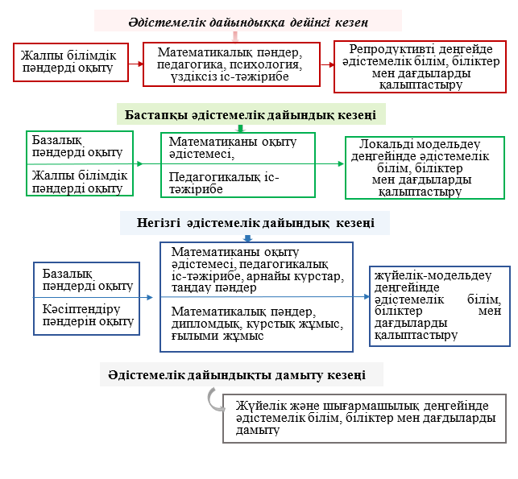
Сурет 15 – Болашақ математика мұғалімдерінің әдістемелік даярлығын қалыптастыру кезеңдері
кезеңдері

И.А.Новик әдістемелік мәдениетті математика мұғалімінің кәсіби шеберлігімен байланыстырған [139, б.58].
Әдістемелік мәдениетке болашақ математика мұғалімінің математикалық ойлауын, математика тұрғыда дұрыс сөйлеуін, математикалық модельмен жазу мәдениетін жатқызамыз. Әдістемелік мәдениет студенттің оның жалпы тұлғалық мәдениеттілігі, білімділігі мен іскерлігі арқылы шығармашылық әрекетіне ұласады [151, б.19].
Математика мұғалімінің әдістемелік мәдениетін талдау нәтижесінде, оның құрылымдық құраушылары болып табылатын психологиялық, пәндік, технологиялық компоненттері бойынша болашақ математика мұғалімдерінің әдістемелік даярлығын қалыптастыру кезеңдері анықталды (15-сурет) [152, б.6].
Құрастырылған әдістемелік даярлауды қалыптастыру кезеңдерін жүзеге асырудың маңызды шарты оқу процесі жүзеге асыратын болашақ математика мұғалімдерінің оқу іс-әрекеттері болып табылады. Болашақ математика мұғалімдерінің әдістемелік дағдыларын қалыптастыруға оқыту әдістері және практикада қолдану үшін ұжымдық, топтық және жеке жұмыстарға бағытталған оқыту формалары ықпал етеді [8, б.161].
Тікелей басқару деп әдістемелік пәндерді меңгеруде және педагогикалық іс-тәжірибеден өтуде қолданылатын арнайы техникалар, құралдар мен әдістердің көмегімен студенттердің ойлауына әсер ету арқылы оқыту. Жанама басқару – ЖОО-да оқу материалын арнайы іріктеуді, оқытудың формалары мен құралдарын таңдауды қамтитын, білім алушыға пәндерді оқытуда кәсіби бағдар арқылы ықпал ету [92, б.3].
Н.М.Антипина бойынша болашақ мұғалімнің әдістемелік даярлығын қалыптастыру процесінің ең маңызды шарты болып табылатын студенттердің әртүрлі деңгейдегі әдістемелік тапсырмаларды орындаудағы белсенді өзіндік жұмысы жетекші рөл атқарады. Мұнда болашақ математика мұғалімдері әртүрлі деңгейдегі тапсырмаларды өз бетінше орындайды [153].
Осыған байланысты университет оқытушысы студенттердің танымдық іс-әрекетін басқару, олардың жеке ерекшеліктеріне сәйкес студенттерге барынша қолайлы жағдай жасау міндетін өз мойнына алады. Қазіргі жағдайда бұл мәселені шешудің тиімді әдістерінің бірі - АКТ құралдарын студенттердің өз жұмыстарын орындау барысында әдістемелік дағдыларын қалыптастыру процесінде қолдану.
Іргелі ғылымдар бойынша математика пәнінен әдістемелік іс-әрекет деп автор «дәстүрлі және инновациялық әдістер мен дидактикалық құралдарды қолдана отырып, кәсіби бағдарлауға бағытталған оқу процесі мен әдістемелік-ұйымдастырушылық әрекеттердің біртұтас жиынтығын атап көрсетеді [153, б.61].
Болашақ математика мұғалімдерінің танымдық іс-әрекеттерін басқару мәселесі болашақ математика мұғалімдердің жеке ерекшеліктеріне сәйкес қарастырылады. Қазіргі жағдайда бұл мәселені шешудің мүмкін жолдарының бірі білім алушылардың әдістемелік дағдыларын қалыптастыру процесінде өзіндік жұмыстарға ақпараттық технологиялық құралдарды қолдану болып табылады. Болашақ математика мұғалімінің кез келген оқу танымдық іс-әрекеті, әдістемелік жүйемен қатар жүруі тиіс. Мұғалімнің әдістемелік дағдыларын тиімді қалыптастыру келесі қағидалармен жүзеге асырылады [152, б.13]:
1) іргелі әдістемелік білімдер, біліктіліктер және дағдыларды енгізу;
2) таңдау пәндерінің тақырыптарын жүйелі түрде оқыту;
3) есептер шығаруға үйрету арқылы оқыту;
4) академиялық оқу және әдістемелік білім беру арқылы жетілдіріп отыру;
5) белсенді түрде оқыту.
Бұл жұмыстың мазмұны конструктивті, жобалау іс-әрекеттерге қатысты және тапсырманың өзіндік ерекшелігімен анықталатын әртүрлі әдістемелік іс-әрекеттермен қамтылады. Геометрияны оқытудың мазмұндық-дидактикалық компонентін ұйымдастыруда қарастылған принциптерді қолданған жөн. Осы принциптер келесі бірқатар қорытындыларды тұжырымдауға мүмкіндік берді:
1. Геометриялық салу есептерін оқыту (геометрияның басқа бөлімдері сияқты) болашақ мұғалімнің әдістемелік дағдыларын қалыптастыруға ықпал етеді;
2. Білім алушылардың бастапқы әдістемелік даярлығын қалыптастыруда жеке тұлғаға бағытталған аспектіні қарастырған жөн, өйткені ол бір жағынан болашақ математика мұғалімдерінің кәсіби даярлығын, екінші жағынан олардың әдістемелік дағдысына байланысты мәселелерді қамтиды;
3. Талдау нәтижелері болашақ математика мұғалімдерінің әдістемелік даярлығын қалыптастыру процесіне қойылатын талаптарды анықтауға мүмкіндік берді, оларды іске асыру өз кезегінде болашақ математика мұғалімдерін даярлауды қалыптастырудың тиімділігін арттыруды қамтамасыз етеді. Атап айтқанда:
- пәндік білімнің іргелілік сипаты;
- ЖОО-да оқытылатын геометрияға қатысты пәндер мен мектеп геометрия пәнінің байланысы (мектеп оқулықтарындағы сәйкес сұрақтарды талдау, логикалық байланыстарды анықтау, мектеп оқулықтарындағы есептер мен өзіндік тапсырмаларды педагогикалық ЖОО студенттерін практикалық іс-тәжірибедегі тапсырмалар жүйесіне, үй тапсырмалары мен бақылау жұмыстарына қатыстыру);
- оң көзқарас пен оң белсенділік мотивациясы;
- болашақ математика мұғалімдерінің әдістемелік даярлығын қалыптастыруды жүйелі бақылау мен түзетуді жүзеге асыру.
4. Болашақ математика мұғалімдерінің әдістемелік даярлығын қалыптастырудың негізгі құралы ретінде мыналар қарастырылады:
- геометриялық және әдістемелік пәндердің пәнаралық байланысы;
- оқу тапсырмаларын әдістемелік тапсырмалармен толықтыру;
- есепті шығаруды әдістемелік тұрғыдан талдауды барынша пайдалана отырып, мазмұнды-дидактикалық жұмыстар жасау;
- болашақ математика мұғалімдерімен жеке талқылаулар мен әдістемелік жұмыстар жасау;
- оқу процесі кәсіби маман контексінде құру;
- оқытудың белсенді әдістерін қолдану.

1.4 Болашақ математика мұғалімдерінің геометриялық салу есептерін оқытуға әдістемелік даярлығын қалыптастырудың мәні мен мазмұны
Болашақ математика мұғалімдерінің геометриялық салу есептерін оқытуға әдістемелік даярлығын қалыптастырудың мәнін ашу жалпы әдістемелік даярлықтың мәні жайлы теориялық зерттеулерге неізделеді. Ол біздің жұмысымыздың 1.3 тақырыбында толығымен ашылып көрсетілген.
Әдістемелік даярлықтың мәні жайлы теориялық зерттеулердің негізінде болашақ математика мұғалімдерінің геометриялық салу есептерін оқытуға әдістемелік дайындығын қалыптастырудың мәні деп оларды геометриялық салу бойынша материалды өз оқушыларына сәтті беру үшін қажетті кешенді білім, білік, дағдылармен қамтамасыз ету деп түсінеміз. Оның негізгі аспектілері [151, б.22]:
- материалды терең түсіну, яғни болашақ мұғалімдер геометриялық ұғымдар мен салу әдістерін нақты және терең түсінуі;
- оқыту әдістерін меңгеруі;
- болашақ мұғалімдер оқушылардың әртүрлі оқу стильдеріне және олардың дайындық деңгейлеріне бейімделген әртүрлі оқыту әдістерін қолдана білуі;
- визуализация дағдыларын дамыту: болашақ мұғалімдер тақтадағы немесе компьютерлік құралдардың көмегімен материалды анық және көрнекі түрде көрсету үшін геометриялық нысандар мен салу процестерін визуализациялау дағдыларына ие болуы;
- заманауи білім беру технологияларын қолдану: олар заманауи білім беру технологияларымен таныс болуы керек және оларды интерактивті тақталарды, геометриялық бағдарламаларды және онлайн ресурстарды пайдалануды қамтуы мүмкін геометриялық салуларды оқытуда қолдана білуі;
- практикалық дайындығы, ол үшін теориялық базадан басқа, болашақ мұғалімдері нақты оқушылармен сабақ өткізуді, мектептерде тағылымдамадан өтуі және педагогикалық практиканы қамтитын практикалық дайындығы қажет. Осылайша олар өз білімдерін іс жүзінде қолдана алады және кері байланыс алады.
Әдістемелік дайындықты қалыптастырудың мәні болашақ математика мұғалімдерінің геометриялық салу туралы терең білімі ғана емес, сонымен бірге бұл білімді оқушыларына тиімді жеткізе білуі, олардың математикалық дағдылары мен қабілеттерін дамытуы үшін жағдай жасау болып табылады. Демек, болашақ математика мұғалімдерінің геометриялық салу есептерін оқытуға әдістемелік даярлығы – меңгерілген педагогикалық білік арқылы түсіндіріледі, ал ол білік геометриялық салу есептерінің теориялық біліміне негізделген және педагогикалық міндетті шешуге бағытталған бірқатар іс-әрекет жиынтығы арқылы ашылады [149, б.215].
Болашақ математика мұғалімдерін геометриялық салу есептерін оқытуға әдістемелік даярлауда мынадай теориялық білімге сүйенеді: геометриялық салу есептерін оқытудың мақсаттарын қою (белгілі бір ұғымды оқыту мақсаты, салу есебін шығару және салу есептерін шығару қадамдары мен аксиомалары, тірек есептері туралы білім, т.с.с.), салу есептерін оқытудың мақсаттары мен әдістеріне сәйкес оқыту құралдары мен салу есептерді шығару кезеңдері туралы білім және т.б. Бұл – мұғалімнің әдістемелік-теориялық білімі. Ал іс-әрекеттер әдістемелік дағдыға айналу үшін ұзақ уақыт оқу және әдістемелік міндеттерді шешу қажет болады. Осы міндеттерді шешу процесінде әдістемелік білік қалыптасып, әдістемелік дағдыға айналады [44, б.10].
Жоғарыда аталған әдістемелік даярлауды қалыптастыру үшін теориялық және практикалық даярлық жүйесі қажет. Ол әдістемелік пәндер циклі арқылы қамтамасыз етіледі [47, б.22].
Сонымен, мұғалімнің әдістемелік даярлығының және әдістемелік дағдысының ерекшеліктерін ескере отырып, оны даярлау міндетін шешу керек, ол үшін әдістемелік дағдыны меңгеру қажет болады. Болашақ математика мұғалімдерінің әдістемелік дағдысы - салу есептерін мақсатты, бағытты түрде оқыту арқылы, оқытудың түрлерін, әдістерін, мазмұнын меңгеру арқылы жүзеге асырылады. Осы орайда болашақ математика мұғалімдерінің әдістемелік даярлығын жіктеу маңызды рөл атқарады [101, б.32].
Болашақ математика мұғалімдерінің геометриялық салу есептерін оқытуға әдістемелік даярлығын қалыптастыруда - бұрын оқыған, үйренген теориялық қағидаларға сүйене отырып, ЖОО-ның геометриялық салу есептерін оқыту процесін зерттейміз. Ол үшін алдымен геометриялық салу есептеріне байланысты негізгі ұғымдарды қарастырамыз, мектеп геометрия оқулықтарындағы, оқу-әдістемелік әдебиеттердегі геометриялық салу есептердің ерекшеліктерін талдаймыз [140, б.7].
- Геометриялық салу есептерін оқытудың міндеттері және оларды жіктеудің тәсілдері.
а) Салу есептерінің негізгі ұғымдары (геометрияның осы бөлімінің негізгі теориялық ережелері 12-кестеде толығырақ келтірілген).
ә) Геометриялық салу есептерінің міндеті - берілген фигураларға сүйене отырып, берілген шарттарды қанағаттандыратын нақты бір фигураны салу талап етіледі және ол салуды қандай құралдармен орындау қажеттілігі көрсетіледі.
б) Геометриялық салу есебі - алдын ала берілген құралдарды пайдалана отырып, есептің шартын қанағаттандыратын фигураны салу. Салу есебі шешілді делінеді, егер оның барлық шешімдері табылса. Салу есептерін шығару ол есепті төмендегі (постулат-1, постулат-2, постулат-3, постулат-4, постулат-5) постулаттарда айтылған қарапайым салуларға келтіру болып табылады.
в) Салу есебін шешу: салу қадамдарын анықтап, содан кейін негізгі аксиомаларды пайдаланып қажетті фигура салу; есептің барлық шешімдерін табу.
г) Геометриялық салуесебініңекі негізгі түрі бар: бір шешімі бар салу есептері (есеп шартын қанағаттандыратын фигуралар бір-бірінен формасы мен өлшемдері арқылы немесе тек жазықтықтағы орны арқылы ғана өзгешеленуі мүмкін) және шешімі шексіз көп болатын салу есептері (есеп шарты жеткіліксіз берілген жағдайлардан туындайды).
д) Салу есептерін шығару 4 кезеңнен тұрады: талдау, салу, дәлелдеу және зерттеу.
- Геометриялық салу есептерінің дидактикалық функциялары. Әдістемелік құралдар мен геометрия оқулықтарды талдау барысында геометриялық салу есептерін шешудің дидактикалық функциялары туралы әртүрлі пікірлер айтылды: мектептегі геометрия курстағы салу есептерінің орны, олардың оқу-тәрбие процесіндегі маңызы, салу есептерін оқыту әдістемесінің ерекшеліктері.
Н.А.Извольский, А.А.Мазаник [154], А.Адлер [155], Г.И.Сенников [156] және басқа да бірқатар зерттеушілер салу есептерін геометрияны зерттеудің маңызды құралы деп санайды.
Г.Д.Глейзер [157], Г.М.Никитин [158], М.И.Орленко [159], А.Пардала [160], И.Ф.Четверухин [161] және т.б. авторлар салу есептерін оқушылардың кеңістіктік ойларын дамытудың маңызды құралдары деп қарастырады.
Г.М.Никитин [158, б.7] салу есептерін оқытудың негізгі әдістерін талдау фигураларды анықтау және оның элементтерін жан-жақты зерттеу, геометриялық фигураның жазықтықтағы орнын өзгерту.
Г.Г.Маслова: «Салу есептерін шығару арқылы оқушылар «графикалық сауаттылықтың» алғашқы теориялық және практикалық негіздерін қалыптастырады, оларды шығарудың әдістерімен, әртүрлі қолданылатын құралдармен (салу және дәлелдеу кезеңінде) танысады» [162].
Г.З.Рябков «салу есептерін шығару әдістемесі» атты мұғалімге арналған нұсқаулығында: геометриялық салу есептерін шығаруда оқушылардың елестету, сыни ойлау қабілеттері мен дағдыларын дамыту, теориялық білімді бекіту, ақыл-ой еңбегіне деген сүйіспеншілік, іске мұқият қарау» [163].
Осылайша, жоғарыда аталған авторлар өз зерттеулерінде берілген фигураны циркуль және сызғыш құралдарымен орындау барысында салу кезеңіне назар аударады. Қалған кезеңдерге анағұрлым аз көңіл бөлінеді, соның нәтижесінде студенттерде салу есептерін шығаруға үйрету әдістемесі жеткілікті түрде дамымаған, көбінесе студенттерге тек салу кезеңін орындау қарастырылады. Сонымен бірге олар салу құралдарының тізімін кеңейту қажет деп есептейді, циркуль және сызғышпен бірге транспортирді, шаршыны, екі жақты сызғышты және т.б. қолдануды ұсынады [163, б.307].
Н.К.Мадияров, А.П.Киселев, Ю.О.Гурвиц, Н.А.Глаголев және Л.С.Атанасян талдау, салу, дәлелдеу және зерттеуді қамтитын салу есептерін шығарудың классикалық схемасын толық қарастырған. Студенттердің геометриялық салу есептерін оқытуға әдістемелік дағдыларын қалыптастырудың теориялық мазмұны коструктивті геометрияның теориялық ережелері, салу есептері және нүктелердің геометриялық орнына қатысты материалдарды қамтиды.
- Конструктивті геометрияның негізгі теориялық ережелері [38, б.5] (14-кесте)

Кесте 14 - Конструктивті геометрияның негізгі теориялық ережелеріне қатысты мәселелер
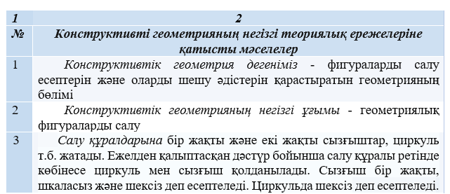

14-кестенің жалғасы
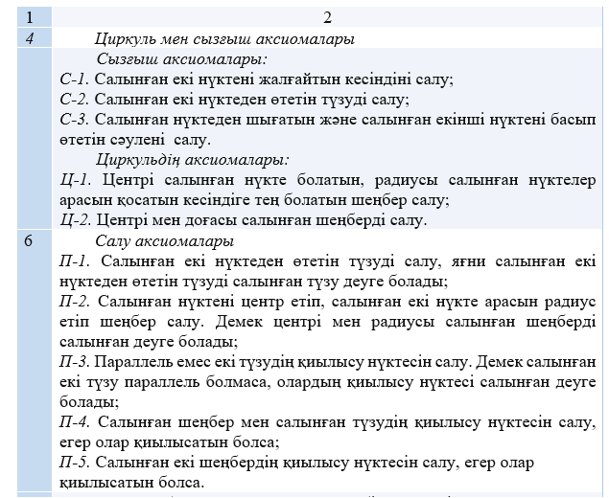
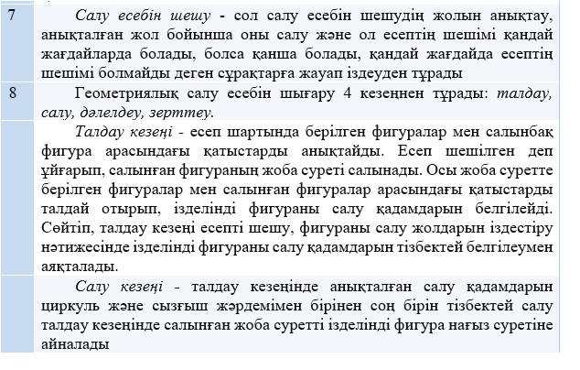
14-кестенің жалғасы
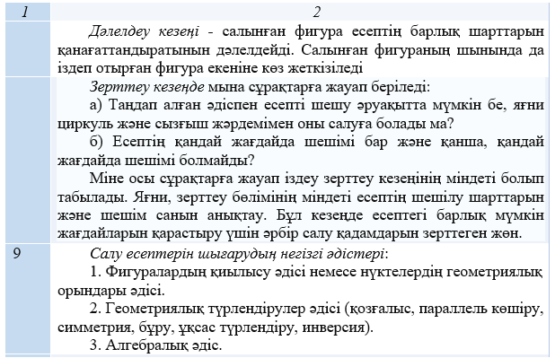
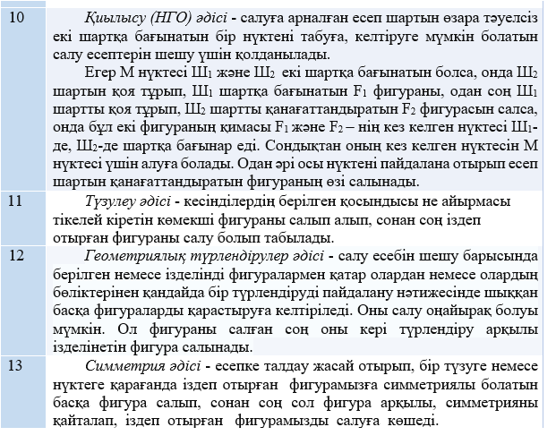
14-кестенің жалғасы
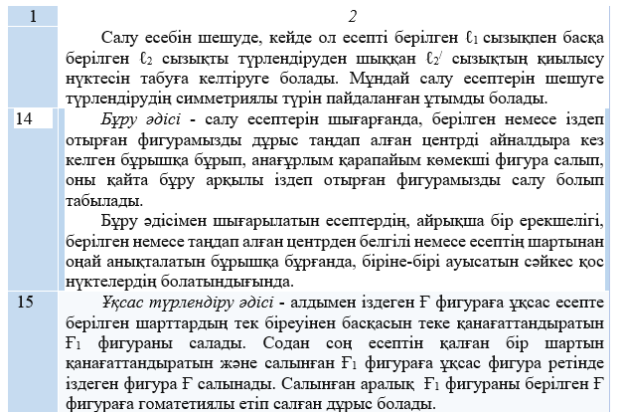
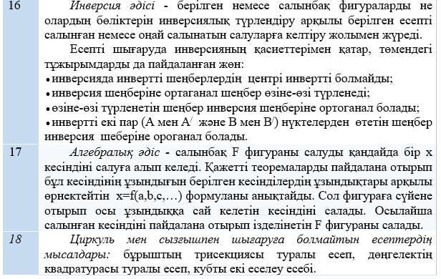
- Циркуль және сызғыш арқылы салынатын тірек салу есептері [38, б.8] (15-кесте)

Кесте 15 - Тірек есептері
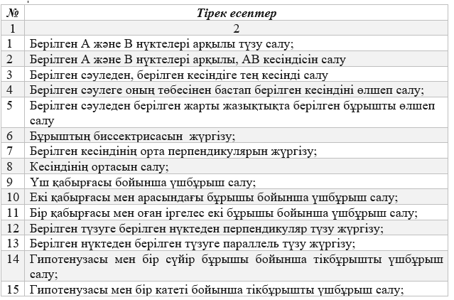
- Көп кездесетін нүктелер жиыны немесе нүктелердің геометриялық орындары [38, б.14] (16 - кесте )

Кесте 16 - Нүктелердің геометриялық орындары
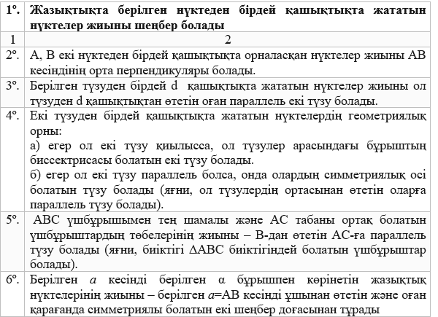
16-кестенің жалғасы

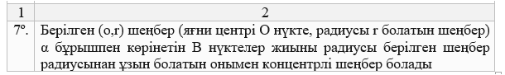

Геометриялық салу есептерін оқыту әдістемесі деңгейлік көзқарасқа сүйенеді. Оқыту процесінде оны жүзеге асыру үшін [70, б.130]:
- оқу материалын оқушы меңгеру мүмкінділігі және оған міндетті түрде нені білу қажет екендігі көрсетіледі, тарау мен бөлімдерді меңгеру деңгейі ұсынылады;
- оқушылардың интеллектуалдық дамуына ықпал ететін таным құралдары анықталады.
Осы құралдарды меңгеру дәрежесін анықтай отырып мүғалім оқушының интеллектуалды өсуінің динамикасын бақылап отыруға мүмкіндік алады [70, б. 138].
Оқыту нәтижесін зерттеуге арналған еңбектердің барлығында дерлік оқушылардың білім меңгеру деңгейлерін оқытудың мақсаттарын анықтайтындығы айтылады[147, б.22]. Шын мәнінде, егер оқу процесі нақты білік пен дағдыны қалыптастыру мақсатын қойса, онда оқыту нәтижелерін бағалау оның беріктігінің деңгейін (дәрежесін) анықтауды қажет етеді, яғни оқушының меңгеретін білімі оқытудың мақсаттарын анықтайды [70, б.139]. Кейбір жиі қолданылатын білім мен білікті меңгерудің деңгейлерін сипаттайтын белгілердің жіктелуін қарастырайық.
А.В.Усова, А.А.Бобров біліктілікті екі категорияға бөледі: практикалық сипаттамалардың біліктілігі (өлшеу, есептеу, құралдар мен жабдықтарды пайдалану), танымдық сипаттамалардың біліктілігі (бақылау, практика, оқулықтармен жұмыс). Екі түрі де өзара байланысты және оқытудың барлық кезеңдерінде маңызды рөл атқарады [164].
С.Л.Рубинштейн репродуктивті іс-әрекетте дағдылардың екі деңгейі қалыптасатынын айтады: стандартты жағдайдың таныс үлгісі бойынша әрекет ету, сонымен қатар стандартты жағдаймен салыстырғанда өзгерген түрдегі іс-әрекеттер [165].
А.К.Маркова оқытудың көрсеткіштерін төмендегідей ұсынған: білім беру қызметіндегі мұғалімдердің жеке айырмашылықтары (Г.Клаус бойынша) жылдамдық, мұқияттылық, мотивация, әрекеттерді реттеу, когнитивті ұйымдастыру [166].
А.А.Вербицкий, Т.А.Платонова мотивацияны оқу іс-әрекетінің құрылымына маңызды компонент ретінде, ақыл-ой әрекеттерін дамытудың алғашқы сатысы негізінде енгізді [167].
Л.С.Выготскийдің психологиялық тұжырымдамасына сәйкес: іс-әрекет құрылымындағы бақылау (өзін-өзі бақылау) және бағалау (өзін-өзі бағалау) рөлінің маңыздылығы: мұғалімнің бақылау және бағалау іс-әрекеттері оқушының өзіндік бақылау мен өзіндік бағалау іс-әрекеттеріне өтуі [168].
В.И.Загвязинский, И.Н.Емельянова еңбектерінде білім беру саласындағы тәжірибелік эксперимент жүргізудің әдістемесі мен ұйымдастырылуы берілген [169].
Зерттеу барысында ЖОО студенттерін болашақ кәсіби қызметке даярлау мәселесі шетелдік (Г.С.Костюк, Г.А.Балл, И.Я.Лернер, М.Н.Скаткин, В.И.Загвязинский және т.б.) және отандық (Ш.Т.Таубаева, А.А.Булатбаева және т.б.) зерттеушілердің еңбектерінде қарастырылды [170, 171]. Мәселен, Г.С.Костюк пен Г.А.Балл педагогикалық модельдің негізгі ұйымдастырушылық-әдістемелік компоненттерін анықтайды: ЖОО студенттерін болашақ кәсіби іс-әрекетке даярлаудың мақсаттары (психологиялық, дидактикалық, педагогикалық), критерийлері (танымдық, эмоционалдық, әрекеттік, еріктік) және студенттерді болашақ кәсіби іс-әрекетке даярлаудың көрсеткіштері [172].
Б.Р.Қасқатаева болашақ математика мұғалімін кәсіби дайындауда оның әдістемелік құзырлылығын қалыптастыру көрсеткіштерін – психологиялық, теориялық, практикалық дайындық деңгейлері арқылы қарастырады [125, б. 286].
А.Л.Ташимова болашақ мұғалімдерді ақпараттық компьютерлік технологияны кәсіби іс-әрекеттерде пайдалануға даярлау көрсеткіштерін – мотивациялық, мазмұндық, іс-әрекеттік деп [173], Э.Т.Адылбекова болашақ мұғалімдердің кәсіби дайындығын жетілдірудегі «Сандық әдістер» пәнін оқытудың дидактикалық негіздерін – мотивациялық-құндылық, интелектуалдық-құндылық, іс-әрекеттік-рефлексивтік деңгейлер арқылы диагностикалауды қарастырады [25, б.103].
Н.Д.Тастанбекова жоғары кәсіптік білім беру жүйесінде дуальды оқыту жағдайында білім алушылардың кәсіби біліктілігін жетілдірудің ғылыми-педагогикалық негіздерін: мотивациялық-мақсаттылық; мазмұндық-әрекеттілік (процессуальдық) көрсеткіштер; бағалау нәтижелерін жоғары, орта, төменгі деңгейлермен анықтаған [22, б.92].
Көптеген ғалымдардың зерттеулерін қорытындылай келе, олардың әрқайсысының өзіндік зерттеу объектісіне сәйкес ерекшеліктері болғанымен, бірін-бірі толықтыра түсетінін көреміз. Ал құрылымы бір-бірімен тығыз байланыстағы құрамдас бөліктерден тұрады, бөліктері мазмұнына сәйкес мақсат, міндеттерді, теориялық мазмұнды, практикалық жүзеге асыруды, диагностикалауды қарастырады [169, б.13].
Болашақ математика мұғалімдерінің геометриялық салу есептерін оқытуға әдістемелік даярлығын қалыптастыру барысында ең алдымен ынтасы болуы қажет. Оның негізінде студенттердің кәсіби іс-әрекеттерге пайдалану даярлығының мазмұндық жүйесі қалыптастырылып, дамытылады [153, б.16].
В.П.Беспалько «адамның барлық іс-әрекетінің мүмкін болатын құрылымын меңгерудің мынадай төрт деңгейін атап көрсеткен», бұлар оқушының даму көрінісін бейнелейді [147, б.23]:
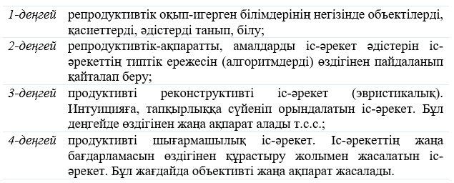
Шетелдік және отандық ғалымдардың зерттеулерін талдау нәтижесінде болашақ математика мұғалімдерінің геометриялық салу есептерін оқытуда әдістемелік даярлығын қалыптастырудың компоненттері, критерийлері мен көрсеткіштері төмендегідей таңдалып алынды (17-кесте).

Кесте 17 – Болашақ математика мұғалімдерінің геометриялық салу есептерін оқытуға әдістемелік даярлығын қалыптастырудың компоненттері, критерийлері мен көрсеткіштері

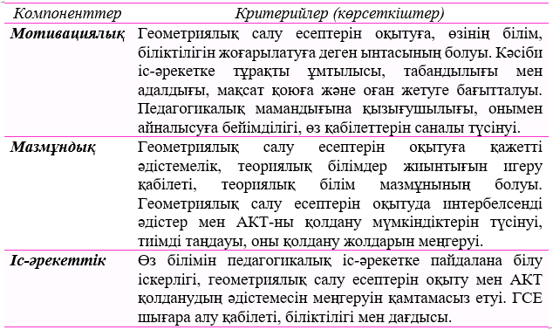

Болашақ математика мұғалімдерінің геометриялық салу есептерін оқытуға әдістемелік даярлығын қалыптастыру көрсеткіштерін анықтаудағы компоненттерге тоқталайық (18-кесте) [70, б.140].

Кесте 18 – Математика студенттерінің мотивациялық және мазмұндық компоненттерінің қалыптасу деңгейлерінің көрсеткіштері

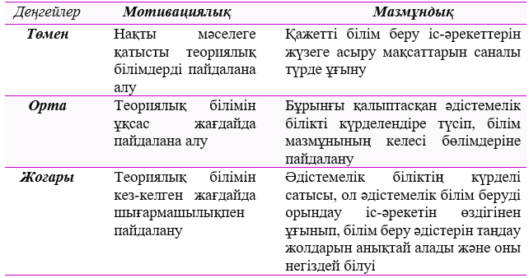

Мазмұндық компоненттің барлық деңгейлерін жетік меңгеру үшін мұғалім белгілі бір жетістіктерге жетуі қажет [70, б.141]. Ол көрсеткіштер мынадай болуы тиіс (19-кесте).

Кесте 19 - Математика студенттерінің іс-әрекеттік компонентінің қалыптасу деңгейлерінің көрсеткіштері

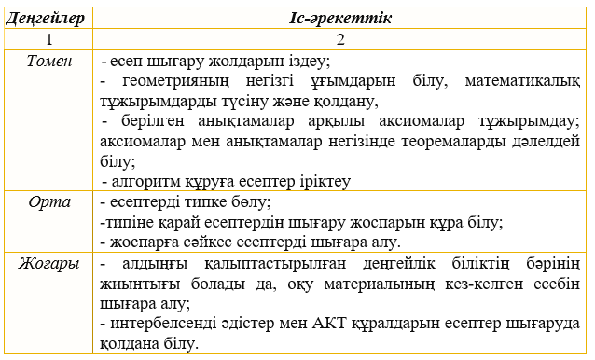
Жоғарыда баяндалған әдістемелік білік жүйесінен есеп шығару білігін қалыптастыруды арнайы қарастырсақ, онда төменгі деңгейге сәйкес келетін біліктің ішінде геометрияның негізгі ұғымдарын білу, математикалық тұжырымдарды түсіну және қолдану,берілген анықтамалар арқылы аксиомалар тұжырымдау; аксиомалар мен анықтамалар негізінде теоремаларды дәлелдей білу; алгоритм құруға есептер іріктеу білігі маңызды орын алады [70, б.149].
Орта деңгейге сәйкес келетін топта геометриялық салу есептерін типке бөле білу кажет екендігі қарастырылған. Ал жоғары деңгейге сәйкес топта есеп шығару білігінін қалыптастыру мәселесі арнайы атап көрсетілмейді.Өйткені геометриялық салу есептерін оқыту барысында қалыптастыратын әрбір білік есеп шығару арқылы жүзеге асырылады [70, б.150].
Геометриялық салу есептерін оқытудың тиімділігі көпшілік жағдайда есеп шығарудың жолдарын үйрету әдістемесін меңгеруге байланысты екені айтпаса да түсінікті. Сол себепті білім алушылардың есеп шығару қабілетін дамыту мәселесі әлі де зерттеуді қажет етеді. Себебі мектеп мұғалімдері оқушылардың есеп шығару дағдыларын қалыптастыру үшін ең алдымен, оқушыларға есептерді шығаруға қажетті қандай білімді игеруі керек екендігін түсіндіруге міндетті [70, б.162; 147, б.41].
Бiлiм берудің мазмұны өте күрделі және көп жақты ұғым. Бiлiм берудің мазмұны қоғамның экономикалық және ғылыми-техникалық даму қажеттіліктеріне байланысты карастырылады [157, б.71].
Геометриялық салу есептері курсының мазмұнын құру - мектеп геометрия курсындағы салу есептерінің рөлі мен маңыздылығы, теориялық негізі және оны оқытудағы математика мұғалімдерінің әдістемелік даярлығы мәселесін шешуге мүмкіндік береді [156, б.24].
Оқу мазмұнын анықтау оқу жоспар мен бағдарламаларын жасаумен аяқталады. Оқу бағдарламасында курстың мақсаты, міндеті, кредит саны, оқыту әдісі мен түрі, өздік жұмыс түрлерін, бағалау әдісі, білімді бақылау түрі, кезеңі, емтихан және сынақ түрі көрсетілуі керек. Осы жоспар мен бағдарламаларды жасау үшін мамандықтың квалификациялық мінездемесі негізгі құжат болады.
Оқу мазмұнын құрастыруда В.В.Краевскийдің критерийлеріне сүйене отырып, төмендегілер басшылыққа алынады [136, б.74]:
- оқыту мазмұнының заманауи өндіріс және сәйкес аймақтық әлеуметтік- экономикалық талаптарына сай болуы;
- оқытудың мазмұнды және процестік жақтарын ескеру (оқу материалының мазмұнын анықтағанда оқудың әдістерін, ұстанымдарын, заңдылықтарын ескерілуі, бағдарламалар мен оқулықтарда оның мазмұнымен катар оларды меңгеру жолын, меңгеру деңгейін көрсету керек);
- білім мазмұнын құрастыруға деген бірыңғай көзқарастың болуы (теориялық аспект, оқу пәні, оқу материалы, педагогикалық қызмет).
Сонымен, зерттеу жұмысымыздың барысында болашақ математика мұғалімінің геометриялық салу есептерін оқытуға әдістемелік даярлығын қалыптастыруды жүзеге асыру мақсатында «Геометриялық салу есептері» пәнінің мазмұны анықталды және ол М.Әуезов атындағы ОҚУ-дың 6В01510–«Математика» білім беру бағдарламасы бойынша білім алушылардың арнайы кәсіптендіру пәндеріне енгізілді және ол пән бойынша болашақ математика мұғалімдері білім алуда.
6В01510-Математика БББ арналған геометриялық салу есептері пәніне жоспарланған кредит саны - 4, яғни 120 сағат, практикалық сабаққа 45 сағат, оқытушы басшылығымен өтетін өзіндік жұмысқа (СОӨЖ) 15 сағат, студенттің өзiндiк жұмысына (СӨЖ) 60 caғат бөлінген. Осыған сәйкес пәннің силлабусы практикалық сабақтардың оқу-әдістемелік кешені, СОӨЖ және СӨЖ тақырыптары мен тапсырмалары дайындалды.
Осы сағаттардың арақатынасын ескере отырып, пәнді құрайтын тақырыптарды толық шолу мақсатында практикалық сабақта шығарылатын есептер, студенттiң оқытушы басшылығымен орындайтын жұмысы, студенттiң өзі орындайтын жұмыстары анықталды.
Пәнді оқудың мақсаты - Геометриялық салу есептерін шығару арқылы кеңістіктік елестетуді дамыту
Пәнді оқудың міндеттері
- Сызғыш пен циркуль көмегімен шығарылатын геометриялық салу есептері;
- Салу есептерін шығарудың негізгі кезеңдері;
- Қарапайым салу есептері;
- Салу есептерін шығарудағы симметрия әдісі;
- Бұру әдісі;
- Сызғыш пен циркуль көмегімен салынатын есептерді кері әдіспен салу;
- Геометриялық слау есептерін шығарудың алгебралық әдісі;
- Тек сызғышпен немесе тек циркульмен шығарылатын салу есептері.
Пререквизиттер: Мамандыққа кіріспе, Математикалық есептерді шығару практикумы.
Постреквизиттер: Жазықтықтағы геометриялық есептерді шығару практикумы, кеңістіктегі геометриялық есептерді шығару практикумы.
Курстың тақырыптық жоспары 20-кестеде көрсетілген

Кесте 20 – «Геометриялық салу есептері (жазықтықтағы)» пәнін оқытудың тақырыптық жоспары

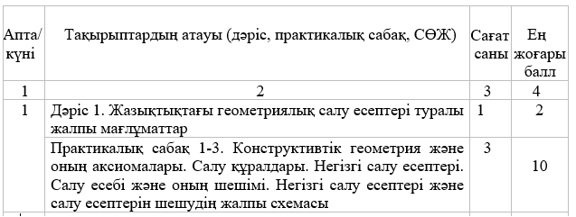

20 – кестенің жалғасы

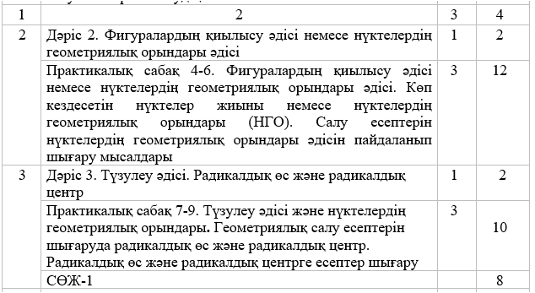
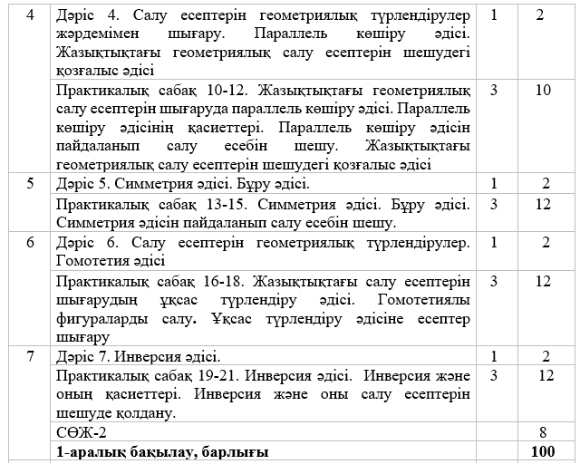

20 – кестенің жалғасы

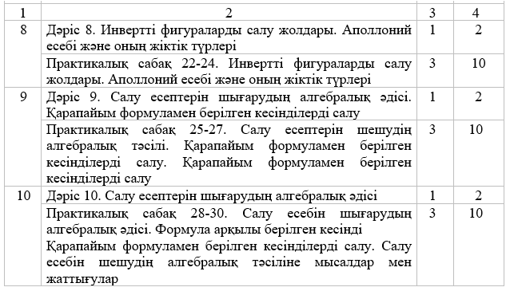
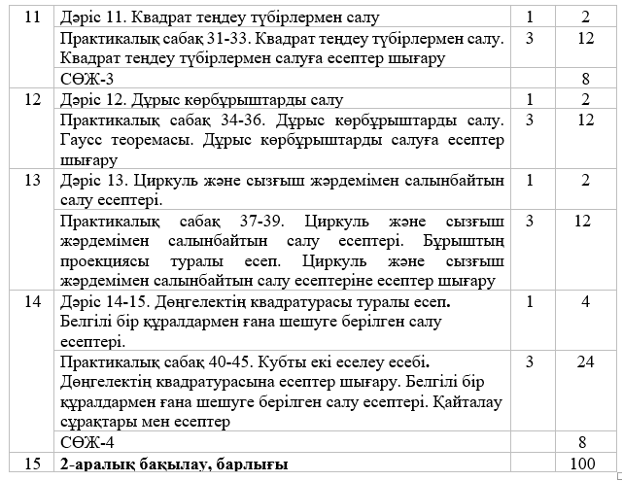

Оқытудың белсенді әдістерінің сипаттамасына сәйкес - оқу тапсырмалары «саралау және даралау» әдісі мен ЦББР арқылы, мақсаттарына сәйкес ұсынылған.
Оқу тапсырмалары
Бұл курста екі түрлі оқу тапсырмалары берілген:
- конструктивті геометрияның теориялық негіздерін меңгеруге бағытталған тапсырмалар – ұғымдар, олардың қасиеттері (теоремалар), теоремаларды дәлелдеу және салу есептерін шығару әдістері – т.б. математикалық білім мен дағдыны қалыптастыру бойынша (1-тарау, 9-кестеде);
- мектепте конструктивті геометрияны оқытудың негізгі принциптерін меңгеруге бағытталған міндеттер – жалпы және арнайы әдістемелік (1-тарау, 11-кестеде), білім мен дағдыны қалыптастыру бойынша.
1 типті негізгі оқу міндеттері салу есептерді шығару білігін дамытуға бағытталған тапсырмалар. Салу есептерді шығаруға арналған іс-әрекеттерде біз келесі іс-әрекеттерді атап өтеміз:
1) тапсырманың шарттары мен талаптарын нақты анықтауды, геометриялық және графикалық иллюстрацияны, мазмұны бойынша сұрақтарды және басқа да әдістемелік әдістерді пайдаланатын тапсырма мазмұнын зерделеу;
2) арнайы талдауды (геометриялық, алгебралық және т.б.), жалпы немесе жеке талдауды, көмекші есептерді шешуді, болжамды, интуицияны, салыстыруды немесе есептің шешімін іздеу; эвристикалық іздеу, сынақ және қателік әдісі. Шешімді іздеу (немесе талдау) есепті шешу жоспарын құрумен аяқталады;
3) құрастырылған жоспар бойынша есепті шығару және есептің осы түріне берілген элементтерді, терминдерді қолдануға және шешудің жеке қадамдарын негіздеуге үйрете отырып, оны жазу;
4) шешімді тексеру немесе оны зерттеу (мәселенің сипатына қарай), жауапты жазу;
5) берілген есептен немесе есептер тізбегінен оқушылардың үйренгенінің ең маңыздысы мен пайдалысын бөліп көрсету, есепті шығару процесінде алынған мәліметтерді талдау және бағалау.
Цифрлық білім беру ресурстары ретінде – Geogebra,1С: Математикалық конструктор, Жанды геометрия бағдарламасы қолданылды. Мұнда курс тақырыптарының ерекшеліктері ескерілді де кейбір тақырыптарға ЦББР қолданылмады. ЦББР жайлы жұмыстың 2.2 бөлімінде келтірілген.
Сонымен, болашақ математика мұғалімдерін ГСЕ бойынша теориялық және әдістемелік даярлау жүйесінің мазмұнын талдау мынадай бірқатар жағдайларды айқындауға мүмкіндік берді:
- қазіргі ЖОО-ның академиялық еркіндігі жағдайында математика бакалаврларын әдістемелік даярлау процесі мен мектеп геометрия курсындағы салу есептерін оқыту арасында сәл алшақтық бар екендігі, яғни мектеп пен ЖОО арасындағы сабақтастықтың әлсіздігі;
- БББ-ның басым бөлігінің мазмұнының болашақ математика мұғалімдерін геометриялық салу есептерін оқытуға теориялық-әдістемелік даярлауға жеткіліксіздігі;
- оқушыларды жалпы дамытудағы салу есептерінің потенциалының жоғарылығы мен оны жүзеге асыруға даярланған ұстанымдардың ғылыми-әдістемелік жеткіліксіз зерттелуі;
- студенттерге геометриялық салу есептерін шығаруды үйретудің мақсатқа бағытталған, көп жоспарлы жүйесі кұрылмағанын, болашақ математика мұғалімдерін әдістемелік даярлауда геометриялық салу есептерді таңдау, жіктеу, олардың рөлі жөнінде кәсіби-педагогикалық тұрғыдан оқытудың маңызы анық көрсетілмегенін;
- болашақ мұғалімдер даярлайтын жоғары оқу орындарында студенттердің геометриялық салу есептері бойынша арнайы және кәсіби дайындықтарына қойылатын негізгі талаптардың айқындалмағандығы.
Геометриялық салу есептерін оқытуға болашақ математика мұғалімдерін әдістемелік даярлау мәселелеріне арналған психологиялық, педагогикалық, ғылыми, әдістемелік әдебиеттерді талқылай келе бұл жағдайларды кешенді түрде зерттеу керек деп есептедік.
Жоғары оқу орындарында геометриялық салу есептерін оқыту оның ғылыми-математикалық және әдістемелік жақтарын үнемі дамытып отыруды көздейді. Кез келген дидактикалық материал белгілі бір мәселелер мен міндеттерді шешуге бағытталғанда ғана мәнді де маңызды болмақ. Мысалы, Г.К.Селевко «әрбір студенттің жеке-даралығын сақтай отырып, оның өзі қалаған нәрсемен шұғылдануына мүмкіндік туғызу керек» - деп есептейді [174], яғни ол білім мазмұнын өзі таңдауға құқылы дегенді айтады.
Соңғы жылдары болашақ мұғалімдер даярлайтын ЖОО-да оқу процесін өз бетінше ұйымдастыруға, кафедралардың элективті пәндердің мазмұнын өз бетінше анықтауына, оқытушылардың оқу пәнін өз әдістемесі бойынша оқытуына, студенттердің өз бейімділігі мен қажеттіліктеріне сай білім алуларына мүмкіндік берді. Осыған орай, геометриялық салу есептерін оқытудың бағдарламаларын әр ЖОО-ы өз алдына құруда. Осы мәселелерді белгілі бір жүйеге келтіру мақсатында оқытудың мазмұнын қалыптастыруға дидактикалық көзқарас тұрғысынан өте тиімді бірнеше ережелердің кажеттілігі туады [174, б.11].
Казiргi кезде болашақ математика мұғалімін даярлаудың басты кемшіліктерінің бірі – нақты әдістемелік денгейдегі оқыту теориясының әлсіздігі, яғни теориялық білім мен оны практикада қолданудың үйлеспейдіндігі, соның салдарынан студент – болашақ мұғалім практикалық біліктілік пен дағдыны меңгере алмайды. Сондықтан кәсіби біліктілікпроблемасы яғни әдістемелік білім болашақ математика мұғалімін дайындауда ең өзекті мәселе болып табылады [163, б.401].
Болашақ математика мұғалімін әдістемелік даярлау тек оған қажеттi теориялық білімінің мазмұнымен және жүйесiмен ғана шектелмейді, сонымен қатар оқу-тәрбие функцияларын атқаруға қажетті біліктілікті де меңгеруi керек. Кез-келген мұғалім оқытатын пәнiнің ерекшеліктеріне байланысты әдістемелік білімді игеруі қажет [160, б.16].
Біз, болашақ математика мұғалімдеріне геометриялық салу есептерін оқытуда олардың әдістемелік даярлаудағы іс-әрекетін (іс-әрекет барысын, әдістемелік даярлаудағы іс-әрекет түрлерін және басқа мәселелерді) жан-жақты қарастыра келе, оны даярлау моделін құрастырдық (16-сурет). Бұл модель екі буыннан тұрады: оқу ic-әрекет барысы, әдістемелік даярлаудағы іс-әрекет барысы. Әрине бұл модельді оқу жүйесіне енгізу өзіндік талдауды, ой елегінен өткізуді талап етеді, өйткені геометриялық салу есептерінің теориясы мен әдістемесі математикалық пәндердің ішінде өзіндік ерекше сипатқа ие болып табылады [162, б.81].
Болашақ математика мүғалімін даярлау моделінің құрылымы, оның геометриялық салу есептерін шығару білігін қалыптастыруға, әдістемелік даярлау бағыттарын анықтауға мүмкіндік берді. Бұл модельді жүзеге асыру процесінде студенттер қажетті әдістемелік даярлыққа бағытталған іс-әрекетті және сол іс-әрекеттерге сәйкес геометриялық салу есептерін шығаруды, оны оқыту әдістемесін меңгереді [154, б.15].
Болашақ математика мұғалімдерін геометриялық салу есептері бойынша әдістемелік даярлауын қалыптастыруда атқарылатын іс-әрекеттер [154, б.23]:
- математика мұғалімінің іс-әрекеті барысында оқытудың дидактикалық мақсаттарын кою;
- математика мұғалімін даярлау моделін қалыптастыру кұрылымына сәйкес студенттердің әдістемелік даярлығын жетілдіруге ықпал ететін іс-әрекеттерінің түрлерін анықтау;
- геометриялық салу есептерін оқыту бойынша танымдық міндеттерді анықтау;
- әдістемелік даярлауды жетілдірудің мақсаттары мен міндеттеріне сәйкес мұғалім даярлаудың мазмұнын анықтау;
- оқыту процесін жоғары деңгейде ұйымдастыру.
Студенттерді болашақ кәсіби іс-әрекетке бағыттап оқыту, соған сәйкес әдістемелік даярлығын қалыптастыру болашақ математика мұғалімін даярлау процесінің ең өзекті кезеңі болып табылады.
Қорытындылай келе, салу есептеріне арналған әдістемелік және геометриялық әдебиеттерді талдау негізінде геометриялық салу есептерінің негізгі дидактикалық функциялары анықталды: геометрияны оқу әдістемесі; кеңістіктік түсініктерін қалыптастыру; конструктивті дағдылар негізінде логикалық және белсенді ойлау қабілетін дамыту; геометриялық салу есептерінен алған теориялық-дидактикалық білімдерін жүйелеу.
Мектеп геометрия курсын оқыту процесін, қолданыстағы мектеп геометрия оқулықтарындағы салу есептерін шығарудың ерекшеліктерін талдау нәтижесінде - салу есептерінің дидактикалық функциялары іс жүзінде толық қарастырылмағандығы анықталды.
Салу есептерінің дидактикалық типологиясын зерттеу барысында, оларды шығарудың әдістері мен фигураны табу әдістері айқындалды. Комбинациясы негізінде салу есептерінен практикалық сабақтарға арналған есептер жүйесін әзірледік, оның сипаттамасы 2.2-тарауда келтірілген.
Әдістемелік даярлауды қалыптастыру мүмкіндіктері салу есептерін шығару барысында негізделеді.

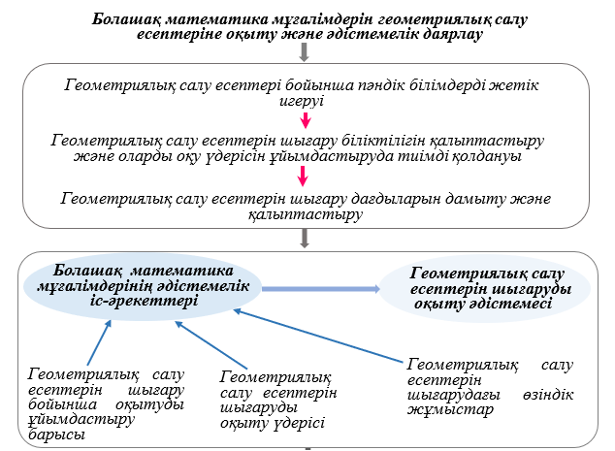
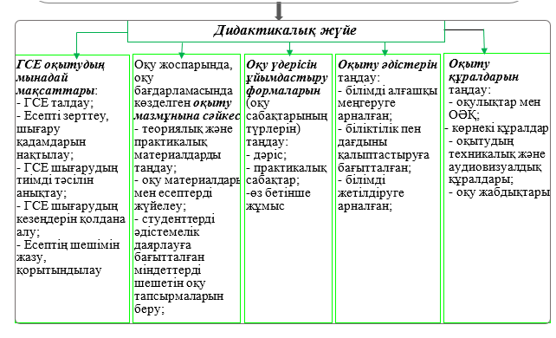
Сурет 16 - Болашақ математика мұғалімдерін геометриялық салу есептеріне оқыту және әдістемелік даярлау құрылымы

Бiрiншi тарау бойынша тұжырымдар
ЖОО-да болашақ математика мұғалімдерін әдістемелік даярлау процесін ұйымдастырудың мақсаттары мен міндеттері анықталды.
Мектеп пен ЖОО-дағы геометриялық салу есептерін оқытудың қазіргі жай-күйіне жасалған талдау барысында:
- ЖОО-ның қазіргі академиялық еркіндігі жағдайында математика бакалаврларын әдістемелік даярлау процесі мен мектеп геометрия курсында салу есептерін оқыту арасында алшақтықтың болуы, яғни мектеп пен ЖОО арасындағы сабақтастықтың ескерілмеуі;
- БББ-ның басым бөлігінің мазмұнында болашақ математика мұғалімдерін геометриялық салу есептерін оқытуға теориялық-әдістемелік даярлау жеткілікті қарастырылмағаны;
- жоғары оқу орындарындағы геометриялық пәндер мен әдістемелік цикл пәндерінің (студенттердің таңдауы бойынша жүргізілетін пәндер) міндеттері арасында ішкі байланыс, сабақтастық, үйлестіру жүзеге асырылуының әлсіздігі;
- студенттердің салу есептерін шығару дағдыларын қалыптастыруға арналған оқулықтар мен оқу-әдістемелік құралдардың (әсіресе мемлекеттік тілде) жеткіліксіздігі;
- болашақ математика мұғалімдерінің әдістемелік дағдыларын қалыптастыруда геометриялық салу есептерін оқытудың маңыздылығы (кеңістіктік түсініктерін қалыптастыру, конструктивті дағдылар негізінде логикалық және белсенді ойлауды дамыту, геометриялық салу есептері бойынша теориялық-дидактикалық білімді жүйелеу) айқындалды.
Айқындалған проблемаларды түзету мақсатында мектеп пен ЖОО-да «Геометриялық салу есептері» мазмұнының сабақтастығын іске асыру, мазмұндық байланысын орнату көзделіп, «Мектеп-ЖОО» сабақтастығында геометриялық салу есептерін оқыту мен бағалаудың құрылымы әзірленді. Болашақ математика мұғалімдерін әдістемелік даярлаудың принциптері мен негізгі бағыттары анықталды: оқытудың іс-әрекет жүйесі, тұлғаға бағытталған оқыту, пәнішілік және пәнаралық байланыстарды жүзеге асыру, оқу процесінің принциптері жүйелі түрде тұжырымдалды, болашақ математика мұғалімдерін әдістемелік даярлау кезеңдері әзірленді.
Болашақ математика мұғалімдерінің әдістемелік даярлығын қалыптастыру процесіне қойылатын талаптар анықталды. Атап айтқанда: пәндік білімнің іргелілік сипаты; ЖОО-да оқытылатын геометриялық пәндер мен мектеп геометрия курсының байланысы; болашақ математика мұғалімдерінің әдістемелік даярлығын қалыптастыруды жүйелі бақылау мен түзетуді жүзеге асыру; геометриялық салу есептерінің басты дидактикалық функцияларын негізге алу; болашақ математика мұғалімдерінің әдістемелік даярлығын қалыптастыру процесінің қағидалары анықталды.

2 БОЛАШАҚ МАТЕМАТИКА МҰҒАЛІМДЕРІНІҢ ГЕОМЕТРИЯЛЫҚ САЛУ ЕСЕПТЕРІН ОҚЫТУҒА ӘДІСТЕМЕЛІК ДАЯРЛЫҒЫН ҚАЛЫПТАСТЫРУ ПРАКТИКАСЫ

2.1 Интербелсенді әдістердің негізінде геометриялық салу есептерін оқыту процесін ұйымдастыру
Болашақ математика мұғалімдеріне математиканы оқыту процесін ұйымдастыру бойынша (И.Я.Лернер, А.В.Усова, А.Е.Әбілқасымова, Ә.К.Қағазбаева, С.Ж.Тыныбекова және т.б.) педагогтар мен психологтардың еңбектерінде зерттелген.
Көптеген әдіскерлер студенттердің білімді игеру процесінде әдістемелік даярлығын қалыптастыру мәселелері бойынша іргелі зерттеулерде [32, б.71], [34, б.156] оқу формаларын ұйымдастыру (оның ішінде практикалық сабақтарда) негізіне оқытудың белсенділік және студенттердің өз бетімен жұмыс істей білуі қағидалары алынуы керектігі атап көрсетілген.
Студенттердің оқу іс-әрекетін ұйымдастырудың түрлі формаларында жұмыс істеу деңгейі әртүрлі және ол практикалық сабақтарды ұйымдастыруға, сабақты өткізу әдістемелік, студенттің академиялық дайындығы мен интеллектуалдық даму деңгейіне, оқытушының сабақ өту барысы мен әдістемелік біліктілігіне байланысты болады [174, б.93].
«Геометриялық салу есептерін» оқыту процесінде сабақтың келесі түрлері жүзеге асырылады: дәрістер, практикалық сабақтар, студенттердің өзіндік жұмысы, консультациялар және т.б. Геометриялық салу есептерін оқыту дәрістер, практикалық сабақтар мектеп геометрия курсының мазмұндық-әдістемелік бағыттары бойынша (нақты тақырыптарды мысалға ала отырып) ұйымдастырылады.
Дәріс – жоғары мектеп процесінде оқытуды ұйымдастырудың маңызды формаларының бірі. Дәріс мынадай дидактикалық міндеттерді шешуге тиіс [125, б.101]: ұйымдастыру сәтінің болуы, алдыңғы дәрістің ең маңызды қағидаларының қайталануы, дәріс жоспарының хабарлануы, материалды оқу мақсатын қою және негіздеу, тақтадағы жазудың ұқыпты жазылуы, сөздің анық айтылуы. Студенттердің оқу іс-әрекетін ынталандыру, математикалық және әдістемелік білім мен дағдыларды интеграциялау, интеллектуалдық дағдыларды қалыптастыру [11, б.118].
Оқытушының міндеті – дәріс барысында студенттердің іс-әрекетін ұйымдастыру. Оқытушы дәрісті дайындағанда негізінен 3 нәрсеге көңіл аударады [31, б.97]: дәрістің мазмұнына, әдістемелік тәсілдеріне және құрылымына. Дәрістің мазмұнын оқытушы оқу бағдарламасынан, оқулық, оқу құралдарынан қарап анықтайды. Студенттердің ойлау қабілетін дамытудағы дәрiстiн мынадай түрлері бар: ақпаратты, проблемалы, визуальды дәріс, “екеуара” дәріс, алдын-ала қателігі жоспарланған дәріс, пресс-конференция – дәріс [149, б.88].
Есеп шығару практикалық сабақта жүзеге асырылады. Ал практикалық сабақтың мазмұны дәрісте оқытылған материал мазмұнына сәйкес келсе, онда практикалық сабақтың тиімділігі артады [41, б.18].
Оқытушының міндеті – геометрия, геометриялық салу есептері бойынша жоғары оқу орындарының оқулықтары мен мектеп оқулықтарын қолдана отырып, салу есептерді таңдау; мектеп геометрия курсының тиісті тақырыбын жалпылама қайталауды жоспарлау; есептерді шығару барысында студенттердің оқу іс-әрекетінің формаларын анықтау (ұжымдық, топтық және жеке) [174, б.81].
Студенттердің оқу іс-әрекетінің негізгі мақсаты – геометриялық салу есептерді шығаруды үйрену, оларды шығарудың тиімді әдістері мен тәсілдерін меңгеру, берілген есептерге ұқсас есептер құрастыру, мектеп бағдарламасындағы геометриялық салу есептерді шығаруға үйретудің негізгі әдістемесін меңгеру [174, б.82].
Оқыту құралдары ретінде біз оқулықтарды, есептер жинағын, көрнекі құралдарды, техникалық құралдарды және бағдарламалық жасақтаманы қолданамыз [152, б.13].
Оқулықтар мен оқу құралдарында оқу процесіне қатысты негізгі мәліметтер бар екені белгілі. Оқу құралдарын ұтымды таңдау және тиімді пайдалану оқушылардың оқу сапасын жақсартуға, білім жинақтауға, ойлау қабілетін дамытуға көмектеседі, кейде олар анықтамалықтың да міндетін атқарады [35, б.92].
Есептер жинағы - геометриялық салу есептерін оқытуда маңызды рөл атқарады. Берілген тапсырмаларбелгілі бір мақсатқа жетуге бағытталуы керек. Әрбір тараудың алдында қойылған мақсатқа сай кіріспе болуы керек, яғни ол осы тарауда не қарастырылатыны, оның басқа тараулармен байланысы, осы тараудың негізгі мәні неде және осы тарауда не үйренетініміз сияқты сұрақтарға жауап береді [43, б.111].
Есептер жинағында қарапайым есептер ғана емес, сонымен қатар деңгейге берілген қызықты және шығармашылықты талап ететін есептер де қамтылуы керек. Қысқаша айтқанда, бұл студенттің ойлау қабілетін дамытып, салу есептерін шығаруға дағдыландыруы қажет [162, б.34].
Қазіргі уақытта геометриялық салу есептері бойынша есептер жинағы аз, сонда да еңбектер баршылық. Бұл топтарда есептер қарапайымнан күрделіге қарай ретімен берілген және олардың кейбіреулерінде әр бөлімнің алдында қажетті нұсқаулар беріледі, есептің жауабы соңында беріледі [175].
Есептер жинағы - есеп шығаруға арналған, оны қалай шығару, ары қарай қалай жалғастыру, оған қандай әдістер пайдалану дегенді жақсы ойластырылған құрал болуы керек. Кейбір есептер жинағы дағдыларды қалыптастыруға арналған. Кейде студент тек дайын есептерді ғана шығарады. Шығармашылықты дамыту үшін терең теориялық білімді қажет ететін есептерді қарастырған дұрыс деп санаймыз [175, б.63].
Практикалық сабақтың мазмұны оқылған материалдың мазмұнына сәйкес келсе де, студенттердің есепті шығару білігін қалыптастыру барысында мынадай кемшіліктер жіберілуі мүмкін [175, б.64]:
а) материалдың жалпы қасиеттері шектеулі болғандықтан ондағы негізгі байланыстар мен ара қатынастарды байқай алмау және негізгіні бөліп көрсете алмау;
ә) оқыту процесінде оқытушы кейбір мәселелерге жеткіліксіз назар аударуына байланысты студенттердің ой-өрісінде тиянақты ұғымның болмауы;
б) оқытушы жасаған әрекеттердің тұтастық сипатта болмауынан есеп шығару білігінің түсіндіру білігінен алшақтығы.
б) оқытушының іс-әрекеті тұтастық сипатта болмауынан есеп шығару білігінің түсіндіру білігінен алшақтығы.
Ал бұл мәселенің шешімі - оқытушының құрастырылған білім мазмұны негізінде студенттің әдістемелік даярлау іс-әрекетін баскару арқылы орындалады [35, б.19].
Оқытушының басқару іс-әрекеті өзінің және студенттің конструктивті геометрия сабақтарындағы іс-әрекетін жоспарлаудан, одан әрі дамыту осы іс-әрекетті ұйымдастырудан, студенттің кеңістік түсініктерін қалыптастыру арқылы жұмысын белсендіру мен ынталандырудан, бақылаудан, оқу сапасын реттеуден, оқыту сапасын талдаудан, әдістемелік даярлығын жетілдіру мәселелерін анықтау мен оның жеке тұлғалық дамуына әсерін нақтылаудан тұрады [159, б.173]. Бұл іс-әрекетті басқару үшін студенттердің әдістемелік даярлығын қалыптастыруға негізделген оқу міндеттерін қою, осы міндеттерді студенттердің қабылдауы үшін қолайлы жағдай жасау, алдағы іс-әрекеттердің әдістері туралы нақты нұсқау беру, уақытында қажетті көмек жасау, олардың ойлау еркіндігін, шығармашылыққа ұмтылысын, қызығушылығын қамту керек [154, б.57].
Модельдегі оқытудың дидактикалық жүйесінің құрамына кіретін оқыту әдістеріне тоқталайық (16-сурет, 85 бет). Болашақ математика мұғалімдеріне қойылатын талаптар мен білім берудің мақсаттары, стратегиялары, міндеттері мен мазмұны, мұғалімнің әдістемелік даярлығына, геометрия сабағында қолданылатын әдістер мен құралдарды таңдауға көзқарасы түбегейлі өзгерді.
Геометриялық салу есептерін оқыту әдістері болашақ мұғалімдерге қажетті білім мен білікті беруге, дағдыны қалыптастыруға бағытталған және оқылатын курстың мазмұнын меңгеруді, тексеруді, білім сапасын тексеруді қамтамасыз етеді [163, б.271].
Оқушыларды геометриялық салу есептерін шығаруға үйрету мәселесін В.А.Далингер [176], И.И.Александров [177], Д.Пойя [178] т.б. зерттеген және төмендегідей тұжырымдады:
1. Егер қарастырылып отырған есеп күрделі болса және оны шығару тәсілі мен кезеңдерін анықтау қиын болса, онда есепті шығарып болған соң, студенттерге осы күрделі есепті шығаруды ұсынатын арнайы дайындалған есептер жүйесін құрастыруды және шығаруды ұсынуға болады.
2. Егер есеп күрделі болса, онда оны шығармас бұрын студенттерге алдымен арнайы есептер жүйесін беріп, оларды шығару ұсынылады, содан кейін олармен ұсынылған тапсырмаларды (тапсырмаларды орындау тәртібі, олардың мақсаты және т.б.) талқылауға болады.
3. Егер қарастырылып отырған есеп күрделі болса және оны шығару үшін жоспар немесе алгоритмдік әдісті пайдаланғаннан кейін оның жеке тараулары, жаңа тақырыпқа берілген (күрделі) есептер болса, онда жоспардың әрбір тарауы жеке қарастырылады және шығарылады. Керісінше, бірнеше (дайындық) есептерін шығарған соң осы есептерді қамтитын күрделі есеп шығарылады.
Болашақ математика мұғалімдерін әдістемелік даярлауда геометриялық салу есептерін шығарудың нақты мысалдарын қарастырайық.
Геометриялық салу есептерін оқытудың маңызды әдістемелік проблемаларының бірі - салу есептерін шығарудың жалпы әдістерін қалыптастыру тәсілдерін іздеу [161, б.84].
Студенттерге геометриялық салу есептерін шығаруға үйрету процесін ұйымдастырғанда оқытушы ең алдымен студенттерге қандай есептерді ұсынуға болатындығын, есеп шығаруда қолданылатын қадамдар мен есептерді шығару тәсілдерін қаншалықты білетіндігін және т.с.с. мәселелерді ойластыруы керек [175, б.12]. Ал оқыту процесінде студенттерге геометриялық салу есептерін шығаруды үйрету мақсатты түрде жүзеге асырылу қажет. Себебі, болашақ математика мұғалімдері геометриялық салу есептерін оқыту процесін терең түсініп, оны практикалық сабақтарда қолдануы керек [175, б.33].
А.Нұғысова: «есепті шығарудың ең маңызды тәсілдерінің бірі – студенттерге есепті қайта құруға, жазуға, әр есептің элементтерін анықтауға үйрету» [70, б.170] – деген.
Ч.Хамраев оқушылардың дайын сызбаны қолданып өз бетінше геометриялық есептерді құрастыру әдістемесін қарастырды [179].
Н.В.Дудареваның «конструктивті геометрия есептерін шығарудың негізгі әдістері мен тәсілдері» атты еңбегі салу есептерін белгілі бір типке бөлу және оларды шығаруда құнды практикалық маңызы бар [180].
Біз әр түрлі әдебиеттерді оқи отырып, ғалымдардың пікірлерін салыстыра отырып, зерттеу жұмысымызда болашақ математика мұғалімдерінің әдістемелік даярлығын қалыптастыруда – «дайын» ұсынылған салу есептерінің шешімдерін (сызбаны) қолданып, оларға ұқсас (аналогиялық) есептер құрастыруға даярлауды зерттедік [180, б.33].
Білім алушыларды берілген геометриялық салу есептеріне ұқсас есептерді құрастыруға даярлауда мынадай әдістерді тиімді деп таптық:
1) лексикографиялық;
2) бір есепті бірнеше мазмұнда тұжырымдау;
3) берілген элементтің параметрінің мәніне басқа мән беру немесе берілген сан мәнін басқа мәнге ауыстыру.
Берілген салу есептеріне ұқсас есептерді құрастырудың лексикографиялық әдісін студенттерге оқыту әдістемесі үш кезеңнен тұрады.
Геометриялық салуға арналған барлық есептерде берілген фигураларға сүйене отырып, берілген шарттарды қанағаттандыратын нақты бір фигураны салу талап етіледі және ол салуды қандай құралдармен орындау қажеттілігі көрсетіледі. Сонымен қатар қарастырылатын фигуралардың барлығы да бір жазықтықта жатыр деп есептеледі. Оны негізгі жазықтық дейді. Бұл жазықтықтың негізгі элементтері (объектілері) ретінде нүкте, түзу және шеңбер алынады. Бұл объектілер арасындағы негізгі қатыстар деп, олардың бір-біріне қарағанда өзара орналасуын, бірінің екіншісінде жатуын айтады [38, б.5].
Лексикографиялық әдісінің бірінші кезеңі – жазықтықтағы геометриялық фигураны анықтайтын шарттардың санын анықтау бойынша студенттердің іс-әрекеттерін ұйымдастыру.
Геометриялық салу есептері ̶ берілген фигуралардың элементтері мен ізделінді фигура элементтері арасындағы байланыстар мен қатынастар берілген және геометриялық фигураны алдын ала көрсетілген құралдармен салу талап етілетін есептер [74, б.13]. Жазықтықта геометриялық фигураны екі тәсілмен: а) шамасы (өлшемі) бойынша, ә) өлшемдері мен жазықтықтағы орны бойынша анықтауға болатындығын ескере отырып, фигураны жазықтықта беруге қажетті шарттарды анықтау бойынша студенттердің іс-әрекетін ұйымдастыру қажет. Лексикографиялық әдістің 1-кезеңінде «Миға шабуыл» әдісін пайдаландық. Эксперимент барысында білім алушылардың ізделінді фигураны салу мен шарттар санын анықтау іс-әрекетін ұйымдастыруда тиімді болып табылған. Үшбұрыш фигурасын анықтау шарттарына қатысты осы әдісті қолдану жолдарын ашамыз.
Біріншіден – мақсат қою. Бұл әдісті орындағанда: тақырыпты, сабақтың мақсаты мен формасымен, қатысушыларды ұжымдық жұмыс тәртібімен, шарттарымен таныстыру (уақыты 5 минут).
Екіншіден – топтарды құру жүзеге асады. Олардың бірі – «эксперт», қалғандары – «ойлар генераторы». Топ құру студенттердің өз қалаулары бойынша жүзеге асады. Барлық топтарда ойлар баяндалады, эксперттер жазып отырады.
Үшіншіден - жинақталған ойларға талдау жасалады: үздік ойлармен танысу, оның авторлары өз ойларын қорғайды, дәлелдейді. Үздік ойларды барлық топтар бағалайды. Қорытындысы бойынша ұжымдық шешім қабылданады: «үшбұрыш фигурасы үш шартпен анықталады» деп қорытындылады. Олар: үшбұрыштың қабырғалары үшбұрыштың төбесінен берілген түзуге дейінгі қашықтық, берілген нүктеден бүйір қабырғасына дейінгі қашықтық, берілген екі нүктенің арақашықтығы, берілген нүктеден берілген түзуге дейінгі қашықтық – деп аяқтады.
Осы сәтте «ойлар генераторы» - екінші топ шабуылға шығады. Олар жеке-жеке қарастырып, түсіндіріп беруді талап етеді.
I студент - үшбұрыштың элементтері үш шартпен анықталады. Олар: үшбұрыштың қабырғалары, үшбұрыштың төбесінен берілген нүктеге дейінгі қашықтық, үшбұрыштың төбесінен берілген түзуге дейінгі қашықтық, берілген нүктеден үшбұрыш қабырғасына дейінгі қашықтық, екі берілген нүкте арасындағы қашықтық, берілген нүктеден берілген түзуге дейінгі қашықтық, бір немесе екі бұрыш (үшбұрыштың қабырғалары арасында, қабырға мен берілген түзу арасында, екі берілген түзу арасындағы).
II студент - үшбұрыштың негізгі элементі – кесінділер деп жауап берді. Оларға мыналар жатады: перпендикуляр, биссектрисалар, биіктіктер, ішкі және сыртқы бұрыштардың биссектрисалары, медианалар - деп жалғастырады.
III студент - үшбұрыштың негізгі элементі – нүктелер, оларға мыналар жатады: қабырғалардың орта нүктелері, биіктіктің табандарымен қиылысу нүктесі, биіктіктердің немесе медианалардың қиылысу нүктелері, іштей және сырттай сызылған шеңберлердің центрлері, үшбұрыштың қабырғаларымен шеңберлердің жанасу нүктелері екенін айтады.
1. Студенттер үшбұрыштың негізгі элементі кесінді деп дұрыс тапты, алайда үшбұрыштың төбелерін анықтау барысында студенттерге субъективті (мектеп геометрия курсын жеткіліксіз меңгеру) қиындықтар туындады және объективті себептер (кейбір тақырыптар мектепте қарастырылмайтындығы) анықталды. Студенттер үшбұрышты элементтері арқылы салу үшін үш шарт қажет екенін түсінеді.
2. Студенттер n-бұрышты табуда, оны диагональдары арқылы n-2 үшбұрышықа бөлу әдісін қолданды. Үшбұрыштардың біріншісінің мәні үш шартпен, ал келесісінің әрқайсысы екі шартпен анықталатындықтан, студенттер S=2n-3 мәні бойынша n-бұрышты көрсетуге қажетті S шарттар санының формуласын және оның бірқатар салдарын алады:
1) кез-келген төртбұрышты анықтау үшін 5 шарт қажет;
2) ал, трапецияда бір шарт берілген (қарама-қарсы екі қабырғасының параллелдігі), сондықтан оны анықтау үшін төрт шарт қажет;
3) параллелограммды анықтау үшін үш шарт қажет;
4) тіктөртбұрышты немесе ромбты анықтау үшін екі шарт қажет;
5) берілген көпбұрышқа ұқсас көпбұрышты анықтау үшін тек бір шарт қажет (бұрыш емес, сызықтық шама) [38, б.8].
3. Жазықтықтағы фигураны элементтері мен орны бойынша салу қажетті шарттар санын іс-әрекеттері жүргізілді. Студенттер алдымен нүктенің орналасатын орнын анықтау үшін қанша шарт қажет екенін анықтады (екі шарт қажет, яғни нүктенің орны қандай екі сызықтың қиылысуы ретінде анықталды). Бұдан олар элементтері мен орналасуы бойынша жазықтықтағы n бұрышты фигураны анықтау үшін 2n шарт қажет деген қорытындыға келеді. Атап айтқанда, үшбұрышты анықтау үшін алты шарт, төртбұрыш үшін сегіз шарт, трапеция үшін жеті шарт, параллелограмм үшін алты шарт, ромб, тіктөртбұрыш үшін бес шарт және берілген көпбұрышқа ұқсас көпбұрышты салу үшін төрт шарт қажет. Фигураның орнын анықтайтын шарттар:
1) фигураның нүктесі берілген түзуде немесе шеңберде орналасады;
2) фигураның қандайда бір қабырғасын қамтитын түзу берілген нүкте арқылы өтеді немесе қандай да бір берілген түзуге параллель болады.
«Миға шабуыл» әдісінің финалдық деңгейінде – оқытушы жалпы қорытынды жасап, топтардың жұмысына баға береді, дұрыс орындалған қадамдар мен кезеңдеріне тоқталып өтеді, келесі «шабуылдарға» ұсыныстар мен пікірлер білдіріледі.
Студенттер жазықтықтағы геометриялық фигураны анықтайтын шарттар санын тауып үйренгеннен кейін лексикографиялық әдістің келесі кезеңіне өтеміз.
Лексикографиялық әдісінің екінші кезеңі - әртүрлі формулировкамен тұжырымдары, бірақ мәндері бірдей болып табылатын үшбұрышты, төртбұрышты салуға берілген бірқатар есептерді шығаруды қарастырайық. Екінші және үшінші кезеңді түсіндіруде белсенді әдістердің бірі – «Ойлан, жұптас, пікірлес» әдісін қолдандық.
Бұл әдістің мәні – тақтада сұрақ немесе есеп жазылғаннан кейін әрбір студент өз ойлары мен пікірін белгілі уақыт (7-10 минут) ішінде қағазға жазады да, орындағанын қасындағы жұбымен 3-4 минут талқылайды. Аудиториядағы барлық жұптардың ойлары тыңдалып, өз дәлелдеулеріне байланысты шешімдер санын анықтайды. Алдымен студенттермен үшбұрышқа берілген салу есебін шығарамыз.
1-есеп. Табаны, бұрышы және оған іштей сызылған шеңбердің радиусы бойынша $ΔABC$үшбұрышын салыңыз.
Талдау. ABC - ізделінді үшбұрыш, А - берілген бұрыш, r - іштей сызылған шеңбер радиусы, ВС = а - берілген табаны.
Центрі О нүктесі болатын шеңберді қарастырайық. O нүктесі мен ВС қабырғасынан r қашықтықта жатады (шеңбер центрінің бірінші қасиеті). Сонымен қатар (17 а – сурет)
Демек болады (шеңбер центрінің екінші қасиеті).
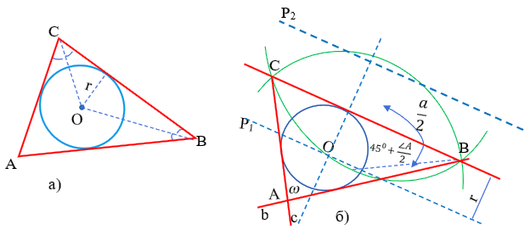
Сурет 17 – АВС үшбұрышына іштей сызылған шеңбер

І қасиетке ие НГО ̶ ВС-ға параллель болатын түзулер жұбы болып табылады.
ІІ қасиетке ие НГО ̶ бұрышқа тең екі сегмент доғасын береді (О нүктесінен BC кесіндісі бұрышпен көрінеді).
Осы екі геометриялық орынның қиылысу нүктесі ізделінді шеңбердің центрі болады.
Салу. 1) кез-келген түзудің бойына ВС=а кесіндісін саламыз (17 б - сурет);
2) ВС-ға параллель және ВС-дан r қашықтықта p₁, p₂ түзулерін саламыз;
3) бұрышпен екі доғаны саламыз;
4) жоғарыда аталған геометриялық орындардың қиылысу нүктелерінің бірі ретінде О нүктесін саламыз;
5) ω (O, r) шеңберін саламыз;
6) В және С нүктелері арқылы ω шеңберімен жанасатын b және с сәулелерін саламыз;
7) Осы сәулелердің қиылысуынан пайда болатын нүктені А нүктесі деп белгілейміз. ABC - ізделінді үшбұрышы пайда болады.
Дәлелдеу қарапайым, сондықтан тоқталмаймыз.
Зерттеу. Жоғарыда аталған екі геометриялық орынның қиылысу нүктелері болуы үшін кесіндінің ұзындығы r кесіндісінен кем болмауы қажетті және жеткілікті қатынасының (теңсіздігінің) орындалуы үшін 5, 6 және 7- қадамдар орындалуы тиіс. Ал
$$∡+∡=\left(∡+∡\right)=\left(-∡\right)==\left[-\right]=<,$$
сондықтан b және c сәулелері қиылысатыны анық. Төрт бірдей шешімдер арасындағы айырмашылықты ескермесек, (1) шарт орындалғанда есептің жалғыз шешімі, ал егер бұл шарт орындалмаса, онда шешім жоқ деген қорытындыға келеміз.
1-есепті шығарған соң студенттерге тапсырмалар берілді.
2-есеп. а қабырғасы және оған қарсы жатқан α бұрышы мен h_{b} биіктігі бойынша үшбұрыш салу.
2-есепті толық шығаруларын қадағалап, студенттерге берілген элементтер бойынша үшбұрыш салу үшін тағы бірнеше есептерді шығаруды ұсынамыз: 1) a, α, h_{b}; 2) а, α, h_{с}, З) b, β, h_{a}; 4) с, γ, h_{b}; 5) с, γ, h_{a}, 6) b, β, h_{с}.

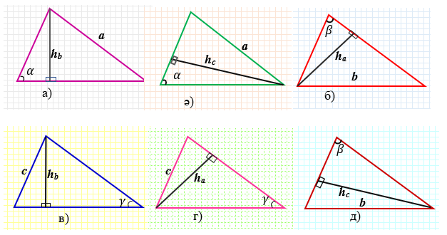

Сурет 18 – Талдауға арналған үшбұрыш сызбалары
Талдауға арналған дайын сызбалар (суреттер салған соң 18а-18д), студенттер оларға бірдей есептер берілгенін анықтайды: қабырғасы, оған қарама-қарсы бұрышы мен қалған екі қабырғалардың біріне жүргізілген биіктігі бойынша үшбұрыш салу.
Енді төртбұрыш салуға берілген есепті қарастырайық.
3-есеп. Бір қабырғасы, сол қабырғасына түсірілген биіктігі және d диагоналы арқылы параллелограмм салу (19 а – 19 в суреттер).
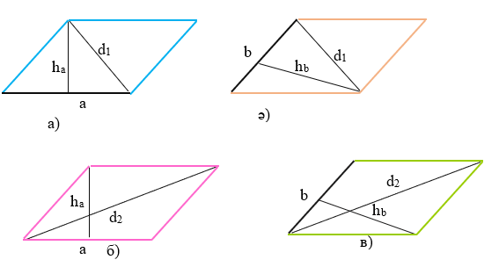
Сурет 19 – Параллелограмм сызбалары

Берілген есептерді шығару нәтижесінде, берілген есепке ұқсас есептер құрастыра мүмкіндігі туралы қорытынды жасалады. Оны үшінші кезеңде қарастырамыз.
Лексикографиялық әдістің үшінші кезеңі. Бұл кезеңде салу есебіне ұқсас есептер құрастырудың лексикографиялық әдісін анықтау мақсатында студенттердің іс-әрекеттері ұйымдастырылады.
Студенттерге қарастырылған есепке ұқсас бірнеше салу есептері ұсынылды. Студенттер ұсынылған есептердің берілу формулировкасын талдағаннан кейін, кез-келген үшбұрышты a, b, c, α, β, γ, h_{a}, h_{b}, h_{c} үш элементтерінің комбинациясы арқылы салуға болатындығына көз жеткізеді. Берілген элементтердің комбинациясы мен олардың өзара байланысы туралы кесте құрастырылды (21-кесте).
- Үшбұрыштың берілген элементтерінің біреуін таңдап бекіттіп аламыз. Мұнда егер осы таңдалған элементпен бір бағанда үшбұрыштың басқа тағы бір элемент орналасса, онда ол да бекітілген болып есептеледі.
2. Берілген тұрақты емес элементтерді сол қатарда тұрған келесі тұрақты емес элементтермен ауыстырамыз. Демек, бір қатарда үшбұрыштың екі тұрақты емес элементтері орналасса, онда олардың орындарын ауыстыруға болмайды.
Студенттерге лексикографиялық әдісті қолданып, мектеп геометрия оқулығында берілген кез-келген салу есебіне ұқсас есептер құрастыру тапсырмасы берілді.
4-есеп. Қабырғасы, оған түсірілген биссектрисасы мен қарсы жатқан бұрышы бойынша үшбұрыш салу.
Кесте 21 – Үшбұрыштың элементтері

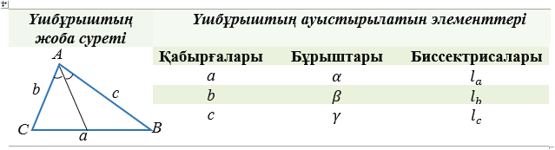

Студенттер 21-кестені қолдана отырып, әр түрлі есептер құрастырады (біз тек осы элементтерден тұратын кестенің үзінділерін ұсындық)
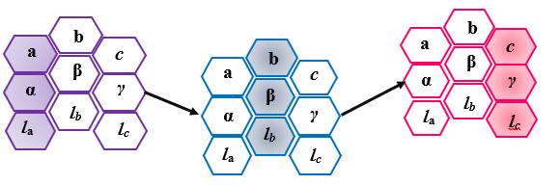
Сурет 22 – Үшбұрыштың элементтері

Демек, екі ұқсас есеп пайда болды: b, l_{b}, β және с, γ, l_{c} (22-сурет).
Параллелограмды салу үшбұрышты салуға байланысты болғандықтан, студенттер параллелограмды салуға арналған ұқсас есептер жүйесін құрастыруда жоғарыдағы тәсілді қолдана алады. Мұны орындауда параллелограм мен үшбұрыштың элементтері арасындағы сәйкестікті анықтау жеткілікті. Ол үшін паралеллограмның берілген элементтерінің біреуін таңдап бекіттіп аламыз.
5-есеп. Қабырғасы, оған жүргізілген биіктігі мен диагоналдар арасындағы бұрышы арқылы параллелограмм салу.

Кесте 22 – Параллелограмның элементтері

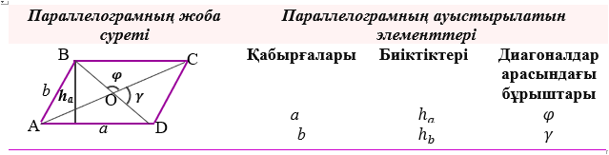
Студенттер 22-кестені қолдана отырып, әр түрлі есептер құрастырады (біз тек осы элементтерден тұратын кестенің үзінділерін ұсындық).
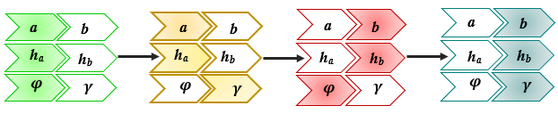
Сурет 23 – Параллелограмның элементтері

Студенттер берілген есептерді шығарып болған соң, үй тапсырмасына есептер жүйесін шығару ұсынылды.
Студенттерді берілген геометриялық салу есептеріне ұқсас есептерді құрастыруға даярлаудың екінші әдісі – бір есепті бірнеше мазмұнда тұжырымдау. Студенттер нақты элементтер арқылы берілген есептерді, элементтері жалпы түрде берілген есептерге тұжырымдайды және айырмашылығын көрсетеді. Бұл әдісте «тірек конспектілер» әдісін пайдаланайық [125, б.218]. Студенттер бірнеше есептер құрастырды, олардың кейбірін 23-кестеде көрсеттік.

Кесте 23 – Нақты элементтер арқылы берілген есептерді, элементтері жалпы түрде берілген есептерге тұжырымдау

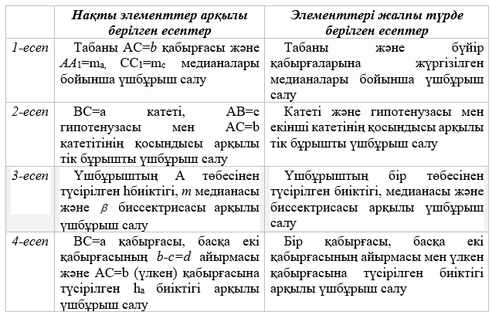

Төртбұрыштарға берілген бір есепті бірнеше мазмұнда тұжырымдауға мысал келтірейік (24-кесте).
Кесте 24 - Төртбұрыштарға берілген есепті бірнеше мазмұнда тұжырымдау

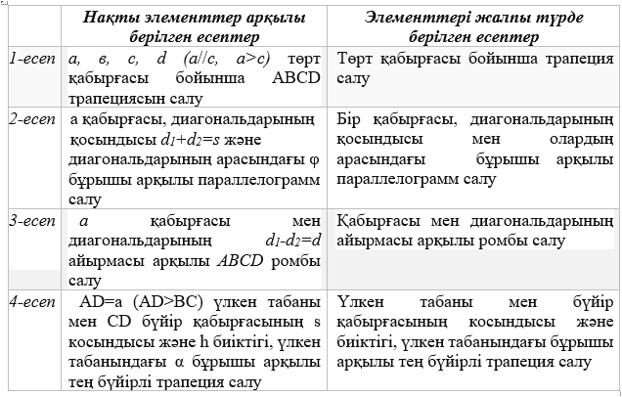

Есептерді құрастырудың екінші әдісін қолдану барысында студенттер позициялық және оған сәйкес келетін позициялық емес есептердің шешімдер саны әр түрлі болуы мүмкін екенін нақты түсіне алды.
Берілген салу есептерге ұқсас есептерді құрастырудың үшінші әдісі – берілген элементтің параметрінің мәніне басқа мән беру немесе берілген сан мәнін басқа мәнге ауыстыру. Арнайы ұйымдастырылған іс-әрекет барысында студенттер кесіндінің ұштары мен арақатынастарының сандық мәндерін енгізу қажет екенін анықтайды, себебі зерттеу кезеңінде мәліметтер едәуір азаяды. Демек бұрышқа белгілі бір сандық мән бере отырып, оны циркуль мен сызғыш арқылы сала алатындай болуы керек. Бұрышты циркуль мен сызғыш арқылы салуға болады, егер: осы бұрыштың тригонометриялық функцияларының бірі рационал санмен берілсе немесе оның мәні екіге бөлу және көбейту амалдарын пайдаланып 60⁰ және 90⁰ арқылы өрнектесе. Кесінділердің қатынасы натурал сандар арқылы ыңғайлы түрде көрсетілген.
Берілген салу есептеріне ұқсас есептерді құрастырудың үшінші әдісін қолданып, студенттер есептер топтамасын құрастырды. Студенттер мынадай есептерді құрастырды.
1-есеп. а қабырғасы мен α бұрышы арқылы тік бұрышты үшбұрыш салу
1-есепке ұқсас сандық мәні берілген салу есебі. Катеті, оған қарсы жатқан 50⁰-қа тең бұрышы арқылы тік бұрышты үшбұрыш салу
2-есеп. Периметрі мен диагональдарының d₁:d₂ қатынасы арқылы ромбы салу
2-есепке ұқсас сандық мәні берілген салу есебі.р периметрі мен диагональдарының 3:4 қатынасы бойынша ромбы салу
3-есеп. K және N нүктелері шеңберде орналасқан. Берілген ұзындықтағы хорданы K және N нүктелерінен түсірілген перпендикулярлардың қатынасы m:n - ге тең болатындай етіп салыңыз
3-есепке ұқсас сандық мәні берілген салу есебі. K және N нүктелері шеңберде орналасқан. Берілген ұзындықтағы хорданы оған K және N нүктелерінен түсірілген перпендикулярлардың арақатынасы 3:2-ге тең болатындай етіп салыңыз
4-есеп. B төбесі арқылы берілген үшбұрышты аудандары бірдей үш үшбұрышқа бөлетін екі түзу арқылы үшбұрыш салу
4-есепке ұқсас сандық мәні берілген салу есебі. B төбесі арқылы берілген үшбұрыштың аудандары тең төрт үшбұрышқа бөлетін үш түзу арқылы үшбұрыш салу.
Бірінші тарауда болашақ математика мұғалімдерінің әдістемелік даярлығын жетілдірудің маңызды критерийлерінің бірі оны жаңа жағдайға көшіру екенін анықтадық. Сондықтан студенттерге берілген есепке ұқсас салу есептерін құрастыруда кез-келген салу есептерге ауыстыруға болатын есептер беру қажет.
Геометриялық салу есептеріне ұқсас есептерді құрастыруда екінші және үшінші әдістерін түсіндіргенде «Тірек конспектілер» әдісін қолдандық.
Студенттер үй тапсырмасына салу есептерін шығаруда зерттелген әдістерін пайдалана отырып, қолданыстағы мектеп геометрия оқулығынан осы есептеулерге ұқсас есептерді табу және оларды шығару берілді. Келесі сабақта алынған нәтижелерді талдау ұйымдастырылды, студенттер геометриялық есептерге ұқсас есептер құрастырудың зерттелген әдістері арқылы шарттарын анықтады.
«Геометрия 8» В.А.Смирнов оқулығында берілген мынадай есептерді қарастырады [62, б.118, 14 есеп].
1-есеп. Үшбұрышының екі қабырғасы 8 см және 6 см. Бірінші қабырғасына жүргізілген биіктік 3 см-ге тең. Екінші қабырғасына жүргізілген биіктікті табыңдар (20-сурет).

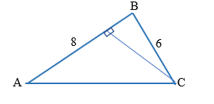
Сурет 20 - ABC үшбұрыш

Студенттерге есепте берілген элементтердің сандық мәндерін оларды кез-келген санға көбейту және элементтердің жаңа белгілеріне көшу арқылы өзгертуді қолдандық. Нәтижеде келесі есептер құрастырылды.
1) Үшбұрышының АВ және АС қабырғалары сәйкесінше 6 см және 8 см-ге тең, ал АВ қабырғасына түсірілген биіктік 3 см. АС қабырғасына жүргізілген биіктікті табыңыз.
2) Үшбұрышының BC және АС қабырғалары сәйкесінше 6 см және 8 см, ал ВС қабырғасына түсірілген биіктік 5 см-ге тең АС қабырғасына жүргізілген биіктікті табыңыз.
3) Үшбұрышының BC және AC қабырғалары сәйкесінше 8 және 13 см, ал ВС қабырғасына түсірілген биіктік 6 см-ге тең BC биіктігіне жүргізілген биіктікті табыңыз.
4) Үшбұрышының BC және AC қабырғалары сәйкесінше 24 см және 27 см-ге тең, ал AC қабырғасына түсірілген биіктік 16 см. BC қабырғасына жүргізілген биіктікті табыңыз.
«Геометрия 8» Ә.Н.Шыныбеков оқулығындағы 2.16-есепке келесі есептер құрастырылды [61, б.73 ].
2-есеп. Тең бүйірлі трапецияның табандары 5 м және 11 м, ал бүйір қабырғасы 5 м. Трапецияның биіктігін табыңдар.

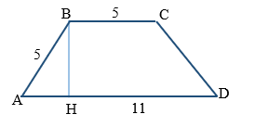
Сурет 21- ABCD трапеция

- Тең бүйірлі трапецияның ВС және АD қабырғалары сәйкесінше 5 м және 11м-ге тең, ал АВ=CD қабырғасы 5м. AB қабырғасына жүргізілген биіктігін табыңыз.
- Тең бүйірлі трапецияның ВС және АD қабырғалары сәйкесінше 12 м және 18м-ге тең, ал АВ=CD қабырғасы 5м. AD қабырғасына жүргізілген биіктігін табыңыз.
- Тең бүйірлі трапецияның ВС және АD қабырғалары сәйкесінше 7 м және 14 м-ге тең, ал АВ=CD қабырғасы 5м. AB қабырғасына жүргізілген биіктігін табыңыз.
- Тең бүйірлі трапецияның ВС және АD қабырғалары сәйкесінше 11 м және 18 м-ге тең, ал АВ=CD қабырғасы 8 м. AB қабырғасына жүргізілген биіктігін табыңыз.
- Тең бүйірлі трапецияның ВС және АD қабырғалары сәйкесінше 5 м және 11м-ге тең, ал АВ=CD қабырғасы 5м. AD қабырғасына жүргізілген биіктігін табыңыз.
Болашақ математика мұғалімдеріне берілген геометриялық салу есептеріне ұқсас есептерді құрастыру әдістемесін қарастырамыз. Мектеп геометрия курсында қиылысу (НГО) әдісі мен гомотетия әдісі көп кездесетіндіктен, оларға ерекше назар аударамыз.
Болашақ математика мұғалімдеріне берілген геометриялық салу есептеріне ұқсас есептерді құрастыруға даярлау, салу есептерді шығару әдістерін оқыту процесінде жүзеге асады. Геометриялық салу есептерін шығаруда қолданылатын әдістер, қарастырылып отырған әдістемелік даярлауды қалыптастыруда ғана емес, сонымен қатар студенттердің салу есептерін шығарудың әдістерін тез игеруге ықпал етеді. Ең бастысы, олардың геометриялық есептерді бірнеше әдістер арқылы шығара алуына, сондай-ақ олардың ішіндегі ең тиімдісін таңдауға көмектеседі [180, б.53].
1. Қиылысу (НГО) әдісімен шығарылатын салу есептерін құрастыру. Қиылысу әдісінің мәні мынадай. Фигуралардың қиылысу әдісі (немесе НГО әдісі) салуға арналған есеп шартын өзара тәуелсіз екі шартқа бағынатын бір нүктені табуға, келтіруге мүмкін болатын салу есептерін шешу үшін қолданылады [180, б.56].
Егер М нүктесі Ш₁ және Ш₂ екі шартқа бағынатын болса, онда Ш₂ шартын қоя тұрып, Ш₁ шартқа бағынатын F₁ фигураны, одан соң Ш₁ шартты қоя тұрып, Ш₂ шартты қанағаттандыратын F₂ фигурасын салса, онда бұл екі фигураның қимасы F₁ және F₂ – нің кез келген нүктесі Ш₁-де, Ш₂-де шартқа бағынар еді. Сондықтан оның кез келген нүктесін М нүктесі үшін алуға болады. Одан әрі осы нүктені пайдалана отырып есеп шартын қанағаттандыратын фигураның өзі салынады [74, б.13 ].
Салу есептерін қиылысу әдісімен шығаруда ретроспективті талдау арқылы студенттердің іс-әрекетін ұйымдастырамыз.
Талдау барысында - берілген есептердің элементтер комбинациялары мен оларды шығаруда қолданылатын нүктелер жиыны анықталды.
Студенттерге төмендегі есептер берілді:
- Екі қабырғасы мен h_{a} биіктігі арқылы үшбұрыш салу.
- b қабырғасы, оған іргелес бұрышы мен биіктігі арқылы үшбұрыш салу.
- Табаны, оған жүргізілген биіктігі және диагоналдар арасындағы бұрышы арқылы параллелограмм салу.
- Табаны және екі биіктігі арқылы параллелограмм салу.
Студенттер есептердің шешімдерін талдау барысында бірінші және екінші есептерде элементтердің бірдей комбинациясы – қабырға мен оған жүргізілген биіктік, ал үшінші және төртінші есептерде – табаны мен биіктігі қолданылғанын байқады. Есептерді шығару барысында бірдей нүктелер жиыны қолданылды.
Студенттерге үй тапсырмасына - үшбұрыштың белгісіз төбелері мен жиі кездесетін элементтердің комбинациялары, жазықтық нүктелері жиындарының арасындағы байланысты көрсететін кесте құрастыруға берілді. Алынған кестелердің бірін көрсетейік (Қосымша А).
Кестеде үшбұрыш элементтерінің көп кездесетін комбинациялары берілген. Қиылысу әдісі (НГО) арқылы шығарылатын салу есептерді 36-кесте арқылы құрастыру тиімдірек:
- Кестедегі элементтер комбинацияларының бірін таңдап аламыз.
- Кестенің барлық жолдарын қарап шығамыз және таңдалған комбинациямен бос емес қиылысуы бар үшбұрыш элементтерінің комбинацияларын таңдаймыз.
3.Таңдалған комбинациялардың графикалық иллюстрацияларын элементтердің тұрақты емес комбинациясының графикалық иллюстрациясымен ойша біріктіреміз және үшбұрыштың белгісіз төбелері жататын жиындардың қиылысуының анықтаймыз. Жиындардың қиылысуынан үшбұрыш төбелері анықталса, онда осы элементтер комбинацияларын біріктіру нәтижесінде қиылысу әдісімен шығаруға болатын жаңа геометриялық салу есебі пайда болады.
2. Түрлендіру әдісімен шығарылатын есептерді құрастыру. Геометриялық салу есептерін шығарудың түрлендіру әдісіне мына әдістер жатады: 1) ізделінді фигураның жоба суретін салу; 2) фигура мен бейненің қиылысу нүктесін табу; 3) берліген элементтерді жуықтау; 4) элементтерді толықтыру; 5) түзету.
Салу есептерін шығару барысында берілген немесе ізделінді фигуралармен қатар олардан немесе олардың бөліктерінен қандайда бір түрлендіру нәтижесінде пайда болған басқа фигуралар қарастырылады. Оны салу оңайырақ болуы мүмкін. Ол фигураны салған соң, кері түрлендіру арқылы ізделінді фигура салынады.
Түрлендірудің қандай түрі (қозғалыс, симметрия, параллель, көшіру, бұру, ұқсас түрлендіру, т.б.) қолданылғандығына байланысты салу әдісі де осылай аталады (мысалы, салудағы симметрия әдісі, параллель көшіру әдісі, ұқсас түрлендіру әдісі т.б.) [38, б.36].
Қозғалыс әдісіне есептер құрастыру. Геометриялық салу есептерін қозғалыс әдісімен шығару барысында, белгілі нүкте арқылы айналдыру немесе параллель көшіру қолданылады [47, б.53]. Қозғалыс кезінде фигура оған тең фигураға көшетіндіктен, есеп шартын екіге бөлеміз:
1) көмекші фигураны салуда қажетті шарттар;
2) қозғалысты анықтайтын шарттар.
Фигураны (прообраз) салу, әдетте, қиылысу әдісімен жүзеге асырылады, студенттер мынадай тапсырмаларды құрастыруды біледі. Демек, осы әдіс бойынша есептерді шығару процесінде ізделінді фигураны салу үшін қажетті қозғалысты анықтауға мүмкіндік беретін шарттарды анықтау және бекіту бойынша студенттердің жұмысын ұйымдастыруға ерекше назар аудару керек [180, б.71]. Эксперимент көрсеткендей, ретроспективті талдау барысында студенттер осы әдістеме арқылы шығарылатын салу есептерінің шарттарын жақсы анықтай алады. Осылайша, орындалған жұмыстың нәтижесінде студенттер параллель көшіруде келесі шарттардың бірін қолдануға болатындығын анықтады:
- ізделінді фигураның бір қабырғасы берілген түзудің бойында жатуы, ал фигураның басқа қабырғаларының бірі түзудегі берілген нүкте арқылы өтуі қажет;
- фигураның екі төбесі, берілген екі параллель түзуде, ал фигураның бір қабырғасы түзуде берілген нүкте арқылы өтеді;
- ізделінді фигураның екі төбесі берілген екі параллель түзуде, ал үшінші төбесі алғашқы екеуін қиып өтетін берілген түзуде жатуы керек;
- ізделінді фигураның бір қабырғасы берілген түзуде, ал екінші қабырғасы біріншімен қиылысатын екінші түзуде жатуы керек.
Гомотетия әдісіне есептер құрастыру. Есептің шартында берілген элементтерді екі топқа бөлеміз, бірінші топқа ізделінді Ф фигурасына ұқсас түрлендіруді анықтау, ал екінші топ барлық ұқсас фигуралардың ішінен қалаған фигураны таңдау негізінде шығарылады [38, б. 85].
Гомотетия әдісімен шығарылатын есепті құрастыру үшін есеп шартында берілген элементтерді топтарға бөлеміз. Болашақ математика мұғалімі қандай шарттармен фигураны ұқсас түрлендіруге болатынын және қандай элементтердің көмегімен барлық ұқсас фигуралардың ішінен ізделінді фигураны таңдауға болатынын білуі керек. Мектеп геометрия курсында өтілген тақырып болғандықтан, студенттер шарттарды дұрыс анықтайды. Жұмысты зерттеу нәтижесінде мынадай шарттар құрастырылды.
Ф фигурасын ұқсас түрлендіруде қолданатын шарттар [74, б.16; 156, б.11].
Үшбұрышты құрастыру үшін:
- үшбұрыштың екі бұрышы;
- іргелес қабырғаларының қатынасы мен бұрышы;
- үшбұрыштың қабырғаларының қатынасы;
- тең бүйірлі үшбұрыштың табаны мен бүйір қабырғасына (немесе табанына жүргізілген биіктікке) қатынасы;
- тең қабырғалы үшбұрыштың табанындағы бұрышы (немесе табанына қарама-қарсы бұрышы);
-тікбұрышты үшбұрыштың катеттерінің қатынасы;
- тікбұрышты үшбұрыштың катетінің, гипотенузаға қатынасы;
- тікбұрышты үшбұрыштың сүйір бұрышы;
- тең қабырғалы үшбұрыш және т.б.
Параллелограмм салу үшін:
- диагональдардың қатынасы және олардың арасындағы бұрышы;
- қабырғаларының қатынасы және олардың арасындағы бұрышы (диагональдар арасындағы бұрышы немесе қабырғасы мен диагональ арасындағы бұрышы);
- қабырғасының диагональына қатынасы мен олардың арасындағы бұрышы;
- қабырғасы, қабырғалары арасындағы бұрышы мен диагоналдарының арасындағы бұрышы (немесе диагональдар арасындағы бұрыш) т.б.
Тіктөртбұрышқа ұқсас фигура салу:
- қабырғаларының қатынасы;
- қабырғасының диагональға қатынасы;
- диагональдар арасындағы бұрышы;
- қабырға мен диагональ арасындағы бұрышы және т.б.
Ромбқа ұқсас фигура салуда мыналарды анықтай алады:
- диагональдардың қатынасы;
- қабырғасының диагональға қатынасы;
- қабырғалар арасындағы бұрышы;
- қабырға мен диагональ арасындағы бұрышы және т.б.
Трапецияға ұқсас фигура салуда анықтауға болады:
- табандардың қатынасы мен екі бұрышы;
- тең бүйірлі трапецияның биіктіктігінің табанына қатынасы және т.б.
Барлық ұқсас фигуралардың ішінен ізделінді фигураны таңдауда қажетті шартты мынадай екі әдіс арқылы көрсетуге болады:
- фигураның кез келген сызықтық элементтері белгілі болса: қабырғасы, биіктігі, биссектрисасы, медианасы, іштей және сырттай сызылған шеңбердің радиусы, және т.б., сондай-ақ олардың кез келген сызықтық комбинациясы;
- ізделінді фигура берілген фигуралардың беттесуі керек.
Геометриялық салу есептері сабағында (дәрістер, практикалық сабақтар) студенттердің интелектуалдық дамуына, өзіндік білім алу дағдыларына, белсенді іс-әрекетін ұйымдастыруда проблемалық оқыту технологиясының маңызы зор.
Проблемалық оқыту технологиясы - оқытудың прогрессивті әдістеріне жатады. Ол стандартты емес есептерді шешуге математикалық теорияны оқып үйренуде, белгілі материалды жана оқу материалымен байланыстыруда аса тиімді екенін тәжірибеміз көрсетіп отыр. Сондықтан бұл әдіс геометриялық салу есептерін оқытуда ең негізгі әдіс болуы тиіс деп есептейміз. Өйткені геометриялық салу есептерін шығарудың өзі проблемалық әдісті қолдану арқылы жүзеге асырылады [181].

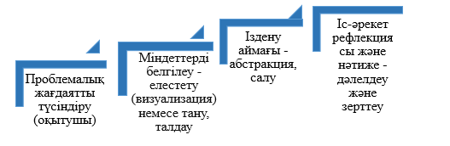
Сурет 22 - Проблемалық оқыту технологиясын қолданып геометриялық салу есептерін шығару кезеңдері

Білім алушылардың дербес қабілетін дамытуда ЖОО-да проблемалық оқытуды ұйымдастырудың, проблемалық жағдаяттарды жасау мен шешудің, геометриялық салу есептері пәнінің танымдық міндеттерін кеңінен пайдаланудың, оқу процесінде білім алушылардың ғылыми ізденістерін ұйымдастырудың, оқып үйрену барысында техникалық құралдарды, тапқырлық ойындарын және т.б. кеңінен пайдаланудың маңызы ерекше. Демек, геометриялық салу есептерін шығаруда білім алушылардың танымдық іс-әрекетін арнайы ұйымдастыруды оқу процесін жетілдірудың басты шарты ретінде қарастыруға болады [181, б.4].
Геометриялық салу есептерін шығаруда проблемалық оқыту технологиясын бірнеше кезеңге бөлуге болады: тапсырмаларды орындау мен эвристикалық сұқбат түрінде оқытушының проблеманы қоюы; оқытушы мен білім алушылардың бірлескен жұмысы; проблемалық міндетті шешу жолындағы білім алушылардың өз бетінше жұмыс жасауы (22-сурет).
Проблемалық міндетті қою және мәселенің мәнін жете түсіну үшін сабақта «Нүктелердің геометриялық орны» әдісіне берілген есепті шығару барысындағы проблемалық жағдаятқа тоқталайық.
Есеп: O(r) шеңбері мен l түзуі берілген. Осы түзу мен шеңберден бірдей h қашықтықта орналасқан нүктені салу [38, б.24; 171 б.9].
Проблемалық жағдаятты түсіндіру (оқытушы). Геометриялық орындар әдісімен шешкенде, берілген есеп Н.Г.О. қасиетіне ие болатын бір немесе бірнеше нүктелерді табу есебіне келтіріледі. Яғни, іздеп отырған нүктені салу үшін алдымен бірінші шартты қанағаттандыратын геометриялық орынды, одан кейін, бірінші шартты ескермей, басқа шартты қанағаттандыратын басқа геометриялық орынды салу керек.
Салынған нүктелердің геометриялық орнының қиылысу нүктелері іздеп отырған нүктелеріміз бола алады. Есепті біріне-бірі тәуелсіз, әрқайсысын жеке-жеке алғанда салуы белгілі НГО анықтайтын екі есепке жіктеуге болатын жағдайда, геометриялық орындар әдісі қолданылатыны түсінікті екенін оқытушы біледі, білім алушыларға сұрақтар қою арқылы проблемалық жағдай туғызады:
а) нүктелер жиыны дегеніміз не?
ә) НГО әдісі дегеніміз не?
б) есептің шартында берілген шеңберді, түзуді, ара қашықтықты елестетеміз;

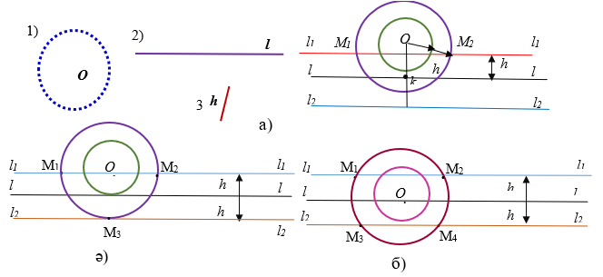

Сурет 23 - Түзу мен шеңберден бірдей h қашықтықта орналасқан нүктені салу

Бұл кезеңде проблемалық жағдайларға талдау жүргізіп, білім алушы оқытушы қойған мәселенің шешімін табуға әрекет етеді. Талдау кезеңінде белгілі мен белгісіздің арақатынасы айқындалып, білім алушы: «Мен нені білу керекпін?» - деген сұраққа жауап іздейді. Сонымен, жағдайды талдау нәтижесінде білім алушы проблеманы сезініп, көп нәрсені айқындай түседі. Осылайша, проблемалық мәселені шешу барысында салу есептерін шығарудың алгоритмі дәйекті түрде жасалады.
1-Міндеттерді белгілеу - елестету (визуализация) немесе тану, талдау кезеңі. Бұл кезеңде білім алушылар мәселені ұғынып, есепте берілген шарт бойынша есепті шығаруды бастайды.
а) Визуализация арқылы білім алушылар берілген есептегі фигураларды елестетеді.
б) Талдау: Білім алушылар былайша екі болжам (гипотеза) келтірді. Іздеп отырған M₁ нүктесі екі шартты қанағаттандыруы тиіс:
1) берілген l түзуінен h қашықтықта болуы тиіс;
2) берілген шеңбердің O центрінен r+h қашықтықта болуы тиіс. Бұдан мынадай салу шығады.
2 - Іздену кезеңі. Білім алушылар болжамды дәлелдеу мақсатында абстракция – салу кезеңін орындады. Бұл кезеңде білім алушылар теориялық білімдерін, салу есептерін шығаруда қолданылатын аксиомалар, салу есептерін шығару құралдарының аксиомаларын, кезеңдерін, тірек есептерді қолдана отырып есептің шартында берілген фигураларды салады [181, б.6].
1) Берілген l түзуінен h қашықтықта жататын нүктелердің геометриялық орны – параллель қос түзу саламыз.
2) $ω\left(O;r+h\right)$ шеңберін саламыз.
3) Салынған нүктелердің геометриялық орны қилысу нүктелерін M₁ және M₂ деп белгілейміз. M₁ мен M₂ – ізделінді нүктелер.
3 - Іс-әрекет рефлекциясы және нәтиже кезеңі.
Дедукция деңгейінде – дәлелдеу кезеңін орындаймыз. M₁ және M₂ нүктелері екі нүктелердің геометриялық орнының қиылысу нүктелері есебінде екі шартты да қанағаттандырады. Олай болса, бұл нүктелер іздеп отырған нүктелеріміз.
Зерттеу кезеңі. 1 – 2 салулар барлық уақытта орындалады және бір мәнді болады. Шешімдерінің болуы – берілген l түзуі мен O(r) шеңберінің өзара орналасуына байланысты.
Білім алушылар ұсынылған болжамдарды талқылау нәтижесінде, есептің шешімінің әр түрлі жағдайларын қарастыра отырып мынадай қорытындыға келді:
а) Берілген l түзуі берілген O(r) шеңберін қиып өтпейді (23 а-сурет). Бұл жағдайда егер центрінен l түзуіне дейінгі OK қашықтығы OK<2h+r шартын қанағаттандыратын болса, онда есептің тек қана екі шешімі болады. Шындығында, егер есептің екіден артық шешімі болады десек, онда түзу шеңберді екі нүктеде ғана емес одан да көп нүктеде қиып өтеді, бұлай болуы мүмкін емес.
Егер OK=2h+r болса, онда есептің бір ғана шешімі болады.
Егер OK>2h+r болса, онда есептің шешімі болмайды.
ә) Берілген l түзуі берілген O(r) шеңберін жанап өтеді (23, ә-сурет). Бұл жағдай да h-тың кез келген мәнінде есептің үш шешімі болады.
б) l түзуімен O(r) шеңбері қилысады (23, б-сурет). Бұл жағдайда есептің барлық уақытта төрт шешімі болады [38, б.25].
Сонымен, қарастырылған мысалда нүктелердің геометриялық орны әдісін қолдану төмендегі іскерліктерге ие болуды талап етеді:
а) берілген түзуден кез-келген h қашықтықта жататын нүктелердің геометриялық орнын салуды;
ә) берілген шеңберден h қашықтықта жататын НГО-ын немесе шеңбердің O центрінен r+h қашықтықта болатын шеңберді салуды;
б) нүктелердің геометриялық орнының қиылысу нүктелерін сала білуге;
Тапсырмаларды шешудің мынадай әдістерін қолданды: зерттеушілік-индуктивті (жекеден жалпыға) және де дедуктивті (жалпыдан жалқыға) жобалау, проблемалық жағдаятты шешу құралдары, эксперимент, ақпаратпен жұмыс, бақылау, модельдеу. Білім алушылардың жұмыс формалары: әңгімелесу (эвристикалық, дискуссия, сұрақ-жауап және тағы басқалар), проблемалық әдістер, топтағы теориялық жұмыс. Проблемалық оқыту технологиясының сызба-нұсқасында оқытушы проблемалық жағдаят туғызып, білім алушыларды оның шешімдерін табуға бағыттайды. Білім алушылар берілген мәліметтерді іздестіруге, ұсынылған гипотезалардың дұрыстығын тексеруге және де алынған білімдерін тәжірибе жүзінде қолдануға мүмкіндік туғызады [181, б.8].
Білім беру жүйесінде проблемалық жағдаяттарды пайдалану әлі де әдістемелік жағынан жеткілікті әзірленбеген. Бұл әдісті табысты қолдану көбінесе білім берушінің терең біліміне, осы әдіске қызығушылық танытуына және білім алушылардың жоғары мотивациясына байланысты [181, б.9].
Геометриялық салу есептерін оқыту процесінде белсенділіктің мынадай ерекшеліктері байқалады [182]:
бірінші ерекшелігі – ол жоғарғы мақсатты бағыттылық, үздіксіз түсіндіру салдарынан білім алушылардың бағытталған ықыласының концентрациясы;
екінші ерекшелігі – ақпараттың көптігі. Оқытушы барлық оқылатын тақырыптарды терең жəне жан-жақты түрде түсіндіреді;
үшінші ерекшелігі – ізденушілігінде. Материалдың терең баяндалуымен жан-жақты ашылуы оқытушыдан келесі жағдайларды талап етеді:
- ойлаудың логикалық тəсілдерін пайдалану (анализ, синтез, салыстыру, қорытындылау, абстракциялау);
- пəнішілік жəне пəнаралық байланысты ашу;
- кейбір жағдайларда проблемалық жағдаяттар құру;
- оқу процесін интенсификациялау [182, б.17].
Сабақтағы ізденушілік сипат білім алушылардың белсенділігін арттырады, оларды білімді меңгеруде өз бетінше жұмыс істеуге үйретеді. Білім алушылардың геометриялық салу есептерін шығаруға үйретуде оқытушының педагогикалық коммуникативтігі үлкен рөл атқарады [181, б.7].
Оқытудың тиімді әдісі ретінде эвристикалық әдісті де атап өтуге болады. Ол танымдық іс-әрекеттің қалыптасуына бағытталған диалогтік (сұрақ-жауап) болады. Оқытушы жаңа материал мен ұғымдарды дайын түрде бермей, өз орнымен қойылған сұрақтар арқылы, студенттердің бұрын қалыптасқан білім мен тәжірибелеріне сүйеніп, жаңа ережелерді, ұғымдарды, есепті шешу жолдарын өз бетінше «жаңалық ашуына» жағдай жасайды.

2.2 Болашақ математика мұғалімдерінің жазықтықтағы геометриялық салу есептерін оқытуға әдістемелік даярлығын қалыптастыруда АКТ құралдарын қолдану
Қазіргі кезде біздің қоғамымыз дамудың жаңа кезеңіне көшіп келеді. Бұл – ақпараттық кезең, яғни компьютерлік техника мен оған байланысты АКТ құралдары педагогтар қызметінің барлық салаларына кірігіп, оның табиғи ортасына айналып отыр. ҚР Үкіметінің 2023 жылғы 28 наурыздағы № 249 қаулысымен бекітілген мектепке дейінгі, орта, техникалық және кәсіптік білім беруді дамытудың 2023 – 2029 жылдарға арналған тұжырымдамасында «Оқыту әдістерінің инновациялық жолдарын енгізу электронды платформалар арқылы жүзеге асырылады, бұл бүкіл оқу процесінің цифрландырылуына алып келеді...» - делінген [183].
Қоғам дамыған сайын жоғары оқу орындарына қойылатын талаптар да күн санап күшейтіліп келе жатыр. Соңғы жылдары жоғары білім беру жүйесіне өзгерістер енгізіліп, білім берудің жаңа жолына түсті. Сабақта интерактивті тақтаны, электронды оқулықтарды, компьютерлік-ақпараттық технологияларды күнделікті жүйелі қолдану оң нәтиже көрсетуде. Бұрынға дәстүрлі сабақ түріне электрондық байланыс, On-line сабақтар, ақпарат алмасу, интернет, электронды пошта, телеконференция сабақтары қосылды [125, б.147].
Оқытуды ақпараттандандыру білім жүйесін әдістемелік, технологиялық және практикалық жағынан және АКТ мүмкіндіктерімен іске асыруға бағытталған ғылыми-педагогикалық, оқу әдістемелік, бағдарламалау технологиялық әзірлемелерді кең ауқымда қолданылуын қамтамасыз ететін мақсатқа бағытталып, ұйымдастырылған үрдіс ретінде қарастырылып жатыр [75, б.253].
Цифрлық білім беру ресурстарын пайдалану жағдайында білім берудің мазмұнын, мақсатын, ұстанымдарын, педагогикалық негіздерін және білім беру сапасын арттыруда бағалауды ынталандыру жүйесін дамытуды бірнеше шетелдік және отандық ғалымдар S.Gökçe, P.Güner [184], C.Cumino, M.Pavignano, M.Spreafico, U.Zich [185], N.Emul, H.Gulkilik, H.Kaplan [186], Ж.А.Қараев [187], А.Е.Абылкасымова [188] және т.б. қарастырған.
А.П.Ершов, Н.Ф.Талызина, Л.ҚЖайдақбаева, Г.Қ.Нурғалиева мектеп деңгейінде оқытудың техникалық құралдарын пайдалана отырып, оқу процесін жетілдіруді, оқушылардың білімі мен дағдыларын қалыптастыру мәселелерімен айналысты.
Барлық сабақтар оқу әдістемелік, ғылыми-педагогикалық, бағдарламалау технологиялық әзірлемелерді кеңінен қолдануды қамтамасыз ететін мақсатқа бағыттала отырып, оқытуды ақпараттандандыру, білім жүйесін әдістемелік, технологиялық және практикалық тұрғыдан дамыту және АКТ материалдарын пайдалануға мүмкіндік беретін үрдіс ретінде қарастырылып келеді [188, б.57].
Салу есептерін шығаруды компьютер көмегімен жүзеге асыру, сабақта салынуға тиісті фигураны және бірнеше нұсқамен шығарылатын есептің шығару жолдарын компьютер арқылы орындау С.Абуованың зерттеу еңбектерінде ұсынылады.
Қазір геометриялық денелерді компьютер арқылы көрнекі түрде көрсетуге мүмкіндік беретін бағдарламалардың саны артып келеді. Осындай бағдарламалардың ішінде ақылы ресурстар да, ғаламтор желісінде еркін таратылатын бағдарламалар да кездеседі. Бұл бағдарламалық әзірлемелер оқушыларға демонстрациялық экран арқылы геометриялық нысандардың кеңістіктегі шынайы және нақты пішінін көруге жағдай туғызады. Бұл процесс студенттердің кеңістікті бағдарлауына айтарлықтай көмек береді [189].
Жоғарыда аталған мағызды бағдарламалар қатарында австриялық математик Маркус Хохенвартердің 2002 жылы жариялаған «Geogebra» деп аталатын бағдарламасы түсінікті әрі қарапайым интерфейсімен танымал болды. Ол бағдарлама мектеп бағдарламасындағы геометрияны оқытуға арналды. Онда нүкте, вектор, кесінді, түзу сияқты геометриялық элементтер арқылы басқа да жасауға мүмкін болатын конструкциялар жасауға болатыны айтылған. Мысалы, параллель және перпендикуляр түзулер сызуға, биссектриса, перпендикуляр, медианаларды үшбұрышқа жүргізуге, координаталар жүйесіндегі бірқатар есептерді шығаруға, көпжақтар мен олардың формасын жасауға болады. Бұл бағдарлама геометрияның барлық бөлімдері бойынша тапсырма орындауда қолдануға болатын интерфейске ие болғандықтан құнды еңбек боп есептелді [189, б.446].
GeoGebra бағдарламасы циркуль және сызғыштар арқылы салу есептерін шығаруға мол мүмкіндік береді.
GeoGebra – динамикалық геометрияның кең таралуына ықпал етеді. Нақтырақ айтсанда, үшін GeoGebra планиметриясындағы салу есептерін анимациялау арқылы циркуль мен сызғышты пайдалана отырып салуға жол ашады [190].
GeoGebra (www.geogebra.org) тегін пайдалануға қолжетімді интерактивті геометриялық орта (ИМО) түрінде қалыптасқан [191]. Ол геометрия курсындағы сызбаларды орындауда, соның ішінде, сызғыш пен циркуль арқылы орындалуға тиісті салу есептерін шығаруға қатты көмектеседі. Оның маңызын Geogebra бағдарламасының көмегімен шығарылған салу есебінен байқауға болады [192].
1-есеп. Үш қабырғасы бойынша үшбұрыш салу [59, б.74].
Шешуі. Есеп шарты бойынша салынбақ үшбұрышқа тиісті үш кесінді берілген (жазықтықта олар салынып қойылған): табаны а, бүйір қабырғалары b және с кесіндіге тең болуы керек.
Талдау. Есеп шешілген, яғни табаны ВС=a, AC=b, AB=c болатын ∆АВС салынған делік (24, а-сурет).
Егер ВС=a өлшеп салынса, онда үшбұрыштың B, С екі төбесі анықталады. Сонда үшінші А төбесін салу ғана қалады, ол екі шартқа бағынады.
1) A нүктесі B нүктеден берілген с қашықтықта жатады, демек А төбесі центрі В нүктесі, радиусы a-ға тең болатын шеңбердің бойында жатуы керек.
2) A нүктесі С нүктеден берілген b қашықтықта жатады, демек А төбесі центрі С нүктесі, радиусы b-ға тең болатын шеңбердің бойында жатуы қажет. Екі шартты ескерсек A төбесі, екі шеңбердің қиылысу нүктесі болады.
Салу кезеңін циркуль мен сызғыш арқылы және GeoGebra бағдарламасы арқылы орындайық.
1) Циркуль мен сызғыш арқылы салу. Талдау кезеңінде анықталған есепті шешу (салу) қадамдарын, циркуль және сызғыш жәрдемімен, мына тәртіпте орындаймыз (24-б сурет):
- Кез келген a түзуі бойына BС=а кесіндіні өлшеп саламыз.
- B центрлі c радиусты (B, с) шеңбер саламыз.
- C центрлі b радиусты (C, b) шеңбер саламыз.
Осы екі шеңбердің қиылысу нүктесі А-ны, B және С нүктелерімен қосамыз, ізделінді АВС үшбұрышы пайда болады.
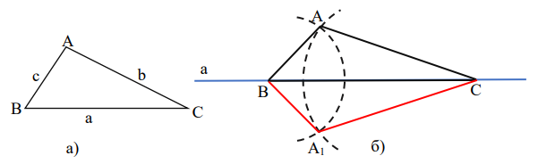

Сурет 24 – Үш қабырғасы бойынша үшбұрыш салу

2) Geogebra бағдарламасы арқылы салу. Geogebra бағдарламасында салу есептерін шығару алгоритмі мынадай қадамдарды қамтиды:
- «Geogebra» бағдарламасын ашу.
- Түзу салу үшін - екі нүктені белгілеп, "Түзу" құралына тінтуірдің сол жақ батырмасын басу (Экранда екі нүкте арқылы сызылған түзудің суреті пайда болады).
- «Центрі мен радиуы бойынша шеңбер» құралымен (B, с) шеңберін салу. Ол үшін тінтуірдің сол жақ батырмасымен шеңбердің центріне B белгілеп, ашылған терезеде c радиустың ұзындығын көрсету керек (Экранда центрі В нүктесі, радиусы 2 болатын шеңбер пайда болады).
- Екінші шеңберді салу үшін, «Циркуль» құралымен b радиусты (C, b) шеңбер салу. Ол үшін тінтуірдің сол жақ батырмасын b радиусты немесе екі нүктені, содан кейін шеңбердің C центрін белгілеу керек (Экранда центрі С нүктесі, радиусы b болатын шеңбер пайда болады).
- Шеңберлердің қиылысуы болатын екі нүктені белгілеу. Ол үшін екі обьектінің қиылысуы құралын таңдап,бірінші шеңбер және екінші шеңберді шертеміз. Осы екі шеңбердің қиылысу нүктесі А, B және С нүктелері пайда болды.
- «Кесінді» құралымен нүктелерді қосу (Экранда АВС үшбұрышы пайда болады) (Сурет 25).
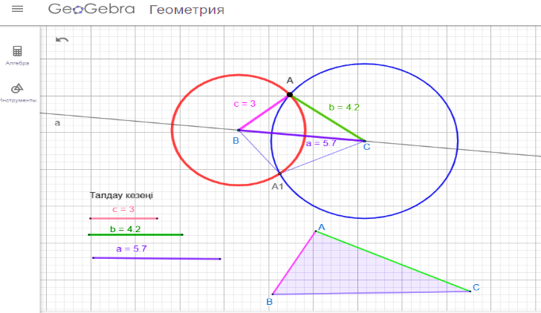

Сурет 25 – Ізделінді үшбұрыштың сызбасы

Дәлелдеу. Бұл үшбұрышты салу бойынша ВС=a, AC=b, AB=c себебі АВС үшбұрышы есепте берілген екі талапты да қанағаттандырады.
Зерттеу: берілген кесінділер b-c<a<b+c теңсіздігі орындалғанда үшбұрышты салуға болады. Салу барысында екі АВС, АВ₁С үшбұрыштар шығады, олар тең болғандықтан есептің бір шешімі бар.
Берілген есепті b-c<a<b+c теңсіздігінің мүмкін болатын жағдайларына байланысты сызбаларын талдайық (26-сурет).

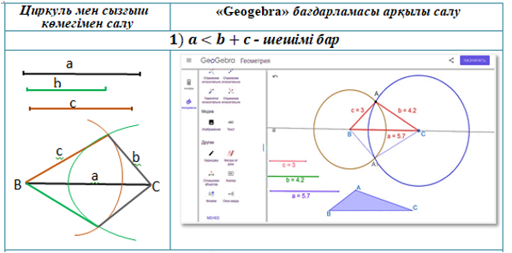
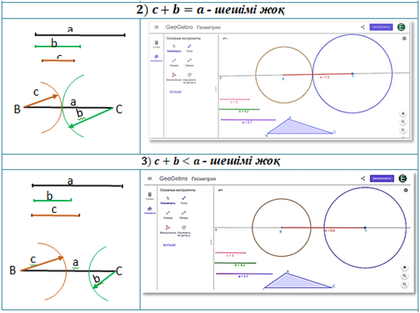
Сурет 26 - Үш қабырғасы бойынша үшбұрыш салу кескіндері

Жоғарыда аталған салу қадамдарын меңгерген соң Geogebra қосымшасында салудың жолдары, әдістері түсіндіріліп, 3D және AR нұсқалары арқылы үшбұрышқа сырттай сызылған шеңбердің суретін салу көрсетілді. Талдау кезеңінде берілген үшбұрыштың өлшемдері мен олардың элементтерін визуализациялау арқылы белгілі және белгісіз элементтері виртуалды көрсетіледі. Тірек есептерді қатесіз салуға, салу қадамдарын аз уақыт ішінде дұрыс орындауға мүмкіндік беріледі [192, б.1954].
2-есеп. Берілген үшбұрышқа сырттай шеңбер салу.
Geogebra бағдарламасында салу есептерін шығару алгоритмі мынадай қадамдарды қамтиды:
- «Geogebra» бағдарламасын ашу.
- Кез-келген АВС үшбұрышын салу.
- А нүктесін центр етіп, АВ радиус арқылы шеңбер салу.
- В нүктені центр етіп АВ радиусы арқылы шеңбер салу (Нәтижеде АВ қабырғасына орта перпендикуляр жүргізілді).
- А нүктені центр етіп АС радиусы арқылы шеңбер салу.
- С нүктені центр етіп, АС радиусы арқылы шеңбер салу (Екінші қабырғасына орта перпендикуляр салу орындалды).
- В нүктені центр етіп, ВС радиусы арқылы шеңбер салу (Нәтижесінде, берілген үшбұрышқа сырттай шеңбер салынады) (27-сурет).
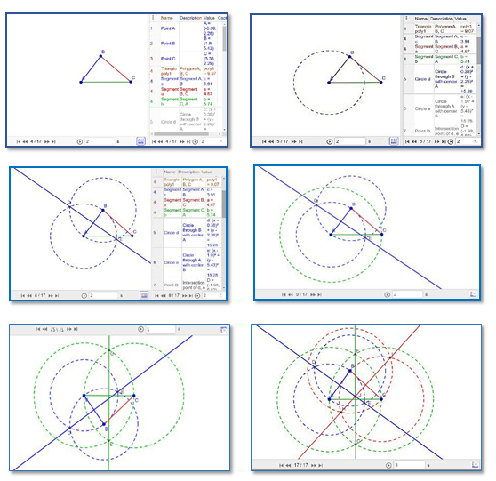
Сурет 27 - Үшбұрышқа сырттай шеңбер салу кескіндері

Жаңа ақпараттық технологияларды пайдалану арқылы білім беру процесі тек сезінуге (визуалды және аудиальды сезіну) ғана емес, сонымен қатар білім алушыларға сезіп қабылдау, көріп қабылдау және естіп қабылдауға мүмкіндік туғызады.
Білім алушылардың көпшілігі, оның ішінде мектеп оқушылары естіген ақпараттың 5%-ын, көзбен көргеннің 20%-ын естерінде сақтай алады. Ал ақпаратты аудиожазба немесе бейнефрагменттерден алса, онда есте сақталуы 40-50% -ға дейін артатынын ғалымдар дәлелдеген [75, б.255].
Қазіргі кезде ақпаратты АКТ арқылы түрліше бере алады және бұл процесс оқыту процесінің тиімділігін арттырады. Материалдарды оқып-үйренуге берілетін уақыт 30%-ға дейін қысқарғанмен, алынған білім ұзақ уақыт бойы оқушылар жадында сақталады [192, б.1951].
Жоғарыда айтылғандай, компьютерлік технологиялар оқып-үйренетін материалды визуализациялауға мүмкіндік береді. Визуализация – ойдағы бейнелерді көрнекі-бейнелі ойға ауыстыру. Визуализация әдісі негізгі дидактикалық принциптердің ішінде көрнекілік принципіне негізделген.
Мысалы, «Математикалық конструктор» бағдарламасының динамикалық визуалды механизмі оқушыларға анимация арқылы салынған фигураның элементтерін жылжытып немесе олардың ұзындығын үлкейтіп, кішірейтіп зерттеуге мүмкіндік береді. Сонымен қатар есептерді салу және шығару үшін оны толық визуалды көрсетуге болады [193].
Математикалық конструктор бағдарламасы салу ретін есте сақтайды, ал бастапқы деректерді тінтуір арқылы тез және оңай өзгертуге болады. Сурет салу құралдарынан басқа, бұл бағдарлама бұрыштарды, ара қашықтықты және аудандарды өлшеуге, әртүрлі құралдарды пайдаланып деректерді өзгерту кезінде нүктелердің орнын салуға, сондай-ақ суреттерді жобалауға - фигуралардың түсін өзгертуге, әріптік белгілер жасауға және т.б. мүмкіндігі өте жоғары. «Математикалық конструктор» - бұл фигураларды түрлендіруге, нүктелердің геометриялық орындарын салуға мүмкіндік беретін заманауи динамикалық бағдарламалық құрал. Бұл бағдарламада нақты динамикалық сызбаларды салуға арналған құралдардан басқа, олардың негізінде презентациялар жасау және тестілеу құралдары бар.
Салынған суреттен ізделінді фигураны оңай табуға болады. Бұл функцияның арқасында объектінің вариация кезінде сақталатын қасиеттерін, яғни қарастырылып отырған фигураға қойылған шарттардың салдарын анықтауға болады. Мысалы, кейбір түзулердің әрқашан параллель немесе кейбір кесінділердің тең екендігін байқау қиын емес.
Сондықтан пайда болған геометриялық модель көрнекі құралға айналады, ал салу кезеңін компьютерде орындау үшін студенттен талдау кезеңін, салу алгоритмін, құралдар аксиомасын және тірек есептерді толық түсінуді талап етеді.
«1С: Математикалық конструктор» бағдарламасын қолдану арқылы «Параллель көшіру» әдісіне берілген есепті шығарайық.
3-есеп. Табандары мен диагональдары арқылы трапеция салу [74, б.54].
Геометриялық салу есептерін «Параллель көшіру» әдісімен шығару дегеніміз – ізделінді фигураның берілген элементтерінің бір бөлігін параллель көшіру арқылы салу анағұрлым қарапайым болатын көмекші фигураны салуға келтіреміз. Сонан соң кері түрлендіру жасау арқылы ізделінді фигура салынады.
Берілген салу есебін талдау, кескін салу, дәлелдеу, зерттеу кезеңдері бойынша шығарайық.
1.Талдау кезеңі. Ізделінді трапеция салынған болсын деп ұйғарып, АВСD трапецияның жоба суреті салынады. Осы жоба суретте салынған фигураның белгілі және белгісіз элементтері арасындағы қатыстарды талдай отырып, ізделінді фигураны салу қадамдарын анықтаймыз.
Трапецияның ВD диагоналын - бағытында параллель жылжытып, СF кесіндісіне көшіреміз. Сонда АСF үшбұрышын үш қабырға бойынша салуға болады. Мұндағы AF=a+b, АC= d₁, СF= d₂.
2. Салу кезеңі.
- $△$ACF үшбұрышын салу: AC=d₁, CF=d₂, AF=a+c (AD=a, DF=c).
- DF кесіндісін $\vec{FC}$ бағытында параллель көшіру.
- CF кесіндісін $\vec{FD}$бағытында параллель көшіру.
Салуды «1С:Математикалық конструктор» бағдарламасын қолданып орындау алгоритмі:
- «1С: Математикалық конструктор» бағдарламасынының жұмыс тақтасынан ашу.
- Ашылған бағдарламадан «1С: Математикалық конструктор» пәрменінен қажетті құралды тінтуір көмегімен таңдау.
- Сызбаны салу үшін жұмыс парағының сол жақ панелінде орналасқан түймелерді пайдалану.
- таңдалған құралдарды ашу үшін, батырманың төменгі оң жақ бұрышындағы көрсеткіні басу.

Кесте 25 – Командалар тізбесінің сипатталуы
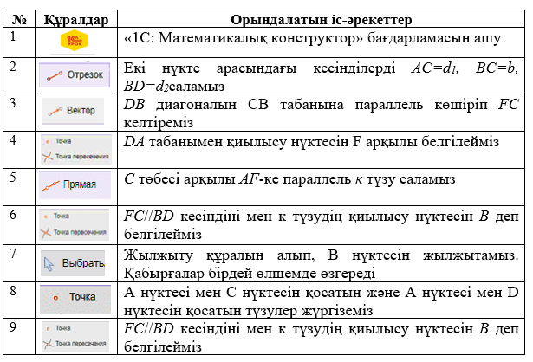

Сызбадағы әр объектінің атауын, түсін, сызық қалыңдығын, типін және т.б. толығымен өзгертуге болады. В төбесін табу үшін:
- FC//BD кесіндіні салу керек;
- С төбесі арқылы AF-ке параллель к түзу салынады. FC//BD кесіндіні мен к түзудің қиылысу нүктесін В деп белгілеп, FА кесіндісінің бойына СВ=FD кесіндісі салынады. АВСD – ізделінді трапеция (29-сурет).
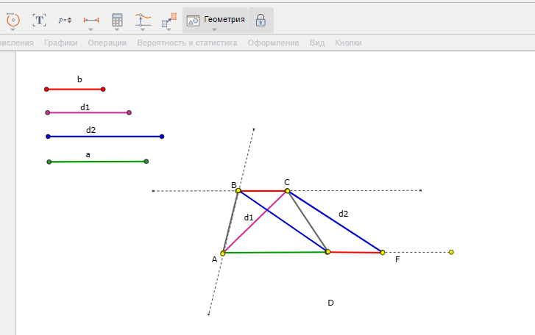

Сурет 29 – Ізделінді трапеция кескіні
Дәлелдеу. Салу бойынша АСF үшбұрышында АС=d_{1,}СF=d₂, АF=АD+DF. Сондай-ақ салу бойынша ВС//АF, ВD//CF. Параллелограмның қасиеті бойынша DF=ВС, ВD=СF=d. Сонымен, АВСD төртбұрышы — ізделінді трапеция. Оның BC=b, AD=a диагональдары АС=d₁, DB=d₂.
3ерттеу. Іздеп отырған трапецияны салу мүмкін екендігі төмендегі жағдайларға байланысты.
- Егер d₂>d₁ болса: 1) салуды орындауға болады. Ол үшін d₂диагоналдың ұзындығын өзгертеміз. Салынған суреттен ABCD трапециясы d₂-ның кіші және үлкен мәндерінде жоқ болып кетеді. Себебі шешім болуы үшін  AD+b-d₁<d₂<AD+a+d₁ теңсіздік орындалуы керек. | 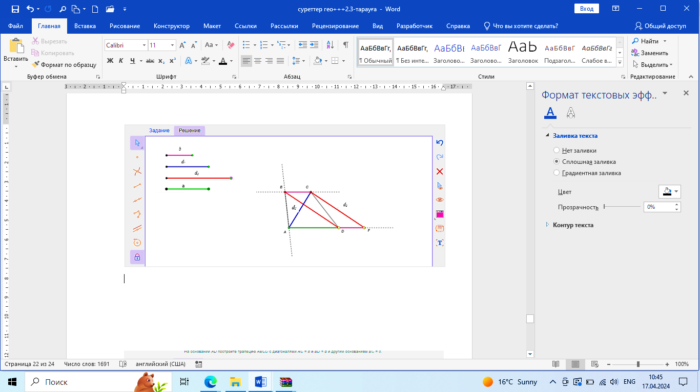
- d₁ диагоналының ұзындығын өзгертеміз. Салынған суреттен ABCD трапециясы d₁-ның кіші және үлкен мәндерінде пайда болмайды. Себебі шешім болуы үшін AD+b−d₂<d₁<AD+b+d₂ теңсіздік орындалуы керек. Егер d₁=d₂ болса, онда АВСD трапециясы тең бүйірлі болады. | 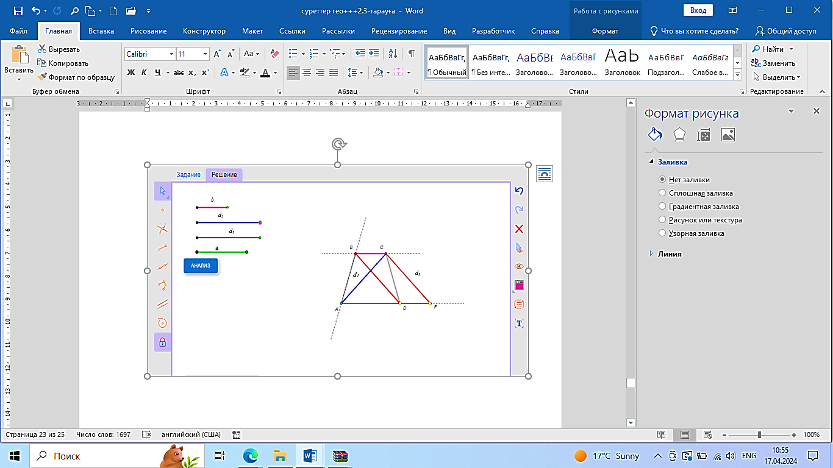
- b табанының ұзындығын өзгертсек. Салынған суреттің қозғалысы арқылы шешімі жоқ екенін байқаймыз. Неліктен трапецияның c табанының мәнін үлкейткен сайын трапецияның суреті жойылып кетеді. Себебі есепті шығару барысында біз b<AD деп алдық. | 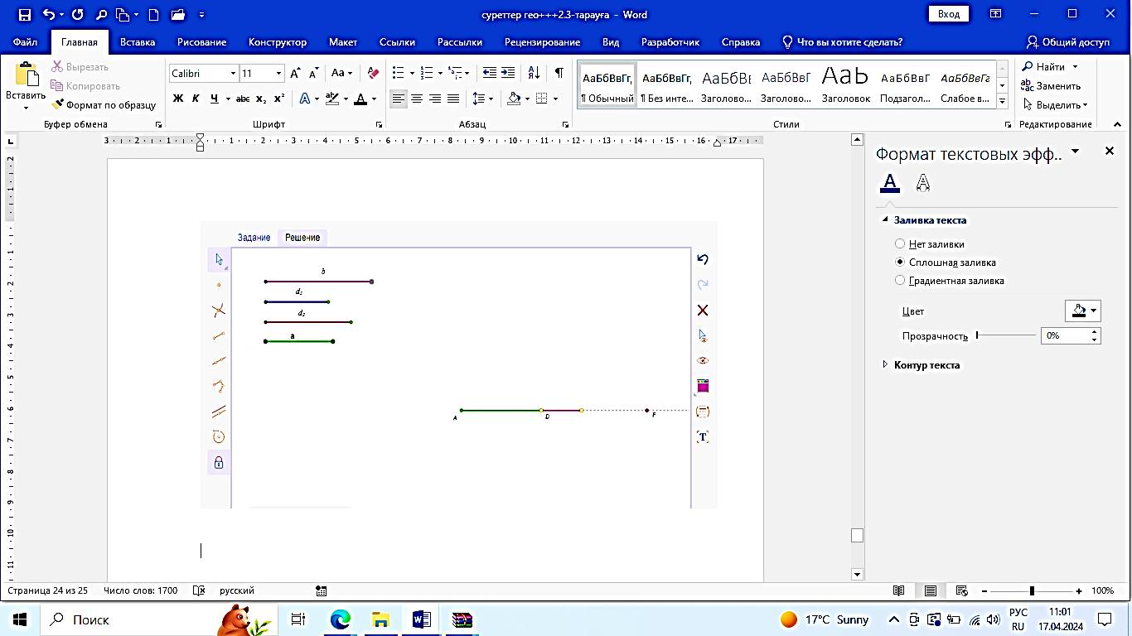
Біз геометриялық салу есептерін шығаруда «Математикалық конструктор» бағдарламасының бірнеше мүмкіндіктерін қолдандық.
Біріншіден, бағдарлама студенттерге аудиторияда немесе үйде өз бетінше жұмыс істеуге арналған құралдары бар орта ретінде қолданылады. Студенттерге берілген есептерді шығарғанда ізделінді фигураны салу және зерттеуге, олардың шешімін дұрыс табуға мүмкіндік береді.
Екіншіден, «Математикалық конструктор» бағдарламасын оқытушы жаңа тақырыпты түсіндіргенде, практикалық сабақтарда, геометриялық фигуралардың элементтері, шарттарын, олардың сызбалары, салу қадамдары және т.б. ақпаратты қамтитын нақты тапсырма үлгілерін жасау үшін пайдалана алады. Студенттер дайын үлгілермен жұмыс істей алады [193, б.55].
«Жанды геометрия» орта математиканы визуалдауға мүмкіндік береді, яғни математикалық есептерге зерттеулер мен тәжірибелер жүргізуге болады. Американдық Key Curriculum Press фирмасы әзірлеген бұл бағдарлама геометрия пәнінен арналған Geometer's SketchPad бағдарламасының орыс тіліндегі аудармасы [194].
Геометриялық салу есептерін шығаруда «Жанды геометрия» бағдарламасын қолдану. Жанды геометрия – геометрияға арналған өте танымал динамикалық ортасы, ол арқылы геометриялық фигуралардың сызбалары мен салу есептерін жеңіл түрде орындауға болады. Бұл бағдарламаның мүмкіндікттері үлкен. Жанды геометрия – мұғалімдерге қызықты геометрияны түсіндіруге, ал оқушыларға геометрия, алгебра және математикалық талдау саабақтарын түсінуге көмектеседі [75, б.258].
«Жанды геометрия» білім алушылардың математика бойынша таным-түсініктерін кеңейтеді және салу есептерін шығаруға деген құлшыныстарын арттыруға көмектеседі. Бағдарламаны үйрену барысында түрлі фигуралар салып, осы фигураларды есеп шығаруға қолдануға болады. Сонымен қатар білім алушылар геометриялық денелерді, олардың элементтері мен бөлімдерін бейнелеуді үйренеді; геометриялық денелердің элементтерін есептейді, олардың қасиеттерін анықтайды, геометриялық денелерді модельдеу дағдыларын қалыптастырады. Алынған сызбалардың көрнекілігі, эстетикасы, мүмкіншіліктерін қолдана отырып жүзеге асырылатын осы бағдарламаны басқарудың қол жетімділігі жоғары мектеп болашақ математика мұғалімдерінің көпшілігіне оның құралдарын игеруге мүмкіндік береді [195].
Жазықтықтағы геометриялық фигуралардың сызбаларын, сызғыш пен циркульдің көмегімен салатын есептерді салу кезінде математикалық пакет бағдарламасының ерекше рөлі бар. Жанды геометрия жансыз денелерге, графиктерге жан бітіреді, олар интерактивті болады. Ол арқылы фигураларды анимациялай алады. Демек ол компьютерлік сауаттылықты арттыруға ықпал етеді [195, б.176].
«Жанды геометрияны» - оқытудың барлық деңгейлеріне қолдануға болады, ыңғайлы, жинақы, математикалық платформа. «Жанды геометрия» визуалды математикалық орта қалыптастыруға және оған зерттеулер мен тәжірибе жүргізу жағдайын туғызады. Оның басты ерекшелігі циркуль, сызғышпен салынатын сызбалардың геометриялық орнын ауыстыру мүмкіндігі бар. Олардың орнын ауыстырғанда параллель, перпендикуляр фигуралар қатаң сақталынады [196].
«Жанды геометрия» бағдарламасына әдістемелік жағынан қарайтын болсақ, оқылып жатқан оқу материалдарын әртүрлі деңгейде түсіндіріп, иллюстративті сызбадан, зерттеу сызбасына дейін деңгейін көтеруге болады. Тағы бір ерекшелігі - ол сызбаларды салу процесі кезінде оқушылар көптеген материалдарды меңгереді, математикалық білімі артады. Жанды геометрия бағдарламасын пайдалану салу есептерін шығару барысын жеңілдетіледі [75, б.259].
«Жанды геометрия» - бұл сызбаларды салу және оларды зерттеу үшін барлық қажетті құралдарды қамтамасыз ететін құралдар жиынтығы. «Жанды геометрия» бағдарламасын құрал-саймандары бар шеберхана ретінде қарастырып, сызбалардың анимациясын дайындауға болады.
Зерттеу нәтижелері көрсеткендей, геометриялық салу есептерін оқыту тиімділігін арттыру мынадай мәселелерге байланысты:
- АКТ-ны қолдану барысында - мұғалім геометриялық салу есептерін оқытудың негізгі жетекшісі және ұйымдастырушысы болады.
- салуға арналған есептерді АКТ құралдарының көмегімен орындауда білім алушылар циркуль мен сызғыш арқылы салынатын негізгі салу есептерін салады. Ең алдымен олар келесідей есептерді үйренеді:
- берілген сәулеге оның төбесінен бастап берілген кесіндіні өлшеп салу;
- берілген сәуледен берілген жарты жазықтықта берілген бұрышты өлшеп салу;
- бұрыштың биссектрисасын жүргізу;
- берілген кесіндінің орта перпендикулярын жүргізу;
- кесіндіні қақа бөлу.
Кейде оқушылар осы қарапайым салуларды ұзақ және қате орындайды, бұл аталған салулар басқа есептерді шығаруға қажетті тірек есептер болып табылады. Бұл жағдайларда «Жанды геометрия» бағдарламасын қолдану қарапайым салуларды нәтижелі орындауға көмек көрсете алады [196, б.50].
Оқытуды АКТ құралдарының көмегімен іске асыру оқытудың дәстүрлі әдістерін толығымен алмастырмауы тиіс, ол табысты білім беру қызметін құруға арналған қосымша құрал ретінде қолданылады.

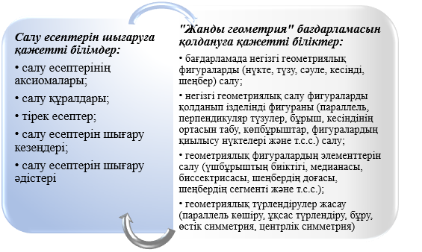
Сурет 30 - Геометриялық салу есептерін шығаруға қажетті білімдер мен оны оқытуда «Жанды геометрия» бағдарламасын қолдануға қажетті біліктер

Компьютер арқылы көрнекі құралдардың көрнекілік бейнесін арттыруға болады. Мәтіндік фрагменттер қысқарып, жансыз суреттер әдемі бейнелермен ауыстырылады. Білім алушылар анимациялық, бейнежазба, графикалық көрнекіліктерді көргенде сабаққа қызығушылығы артады. Бұл өз кезегінде педагогикалық ЖОО-да геометриялық салу есептерін оқытуды мазмұндық-құрылымдық жағынан дамыту үшін АКТ құралдарын қолдануды талап етеді. Әрине, студенттердің материалды жетік меңгеруі мұғалімнің қай әдістеме түрін, оқытудың қай технологиясын қолдануына байланысты болады [75, б.260].
Мектепте геометриялық салу есептерін шығаруға қажетті білімдер мен оны оқытуда «Жанды геометрия» бағдарламасын қолдануға қажетті біліктерге талдау жасалды (30-сурет).
«Жанды геометрия» бағдарламасын қолданып геометриялық салу есептерін шығару бірнеше кезеңнен тұрады: салу есебін шығару жолын анықтау, анықталған жол бойынша оны салу, салынған фигура берілген шарттарды қанағаттандыратынын дәлелдеу және ол есептің шешімі қандай жағдайларда бар болады, бар болса олардың саны нешеу болады, қандай жағдайда есептің шешімі болмайды деген сұрақтарға жауап іздеуден тұрады.
«Жанды геометрия» бағдарламасын қолдану арқылы «Нүктелердің геометриялық орны» (НГО) әдісіне берілген есеп.
Есеп: Берілген а қабырғасы, сол қабырғаға түсірілген m_{а} медианасы және сырттай сызылған шеңбердің R радиусы арқылы үшбұрыш салу керек [197].
Геометриялық орындар әдісімен шешкенде, берілген есеп НГО қасиетіне ие болатын бір немесе бірнеше нүктелерді табу есебіне келтіріледі. Яғни, іздеп отырған нүктені салу үшін алдымен бірінші шартты қанағаттандыратын геометриялық орынды, одан кейін, бірінші шартты ескермей, екінші шартты қанағаттандыратын геометриялық орынды салу керек.
Геометриялық орындарды табуға байланысты есептерді шығарғанда көбінесе осы геометриялық орынды табу есебін алдында өтілген геометриялық орынды табу есебіне келтіруге болады. Бұл берілген қасиеті бар нүктелердің алдын ала белгілі қасиеттердің біріне ие екендігін көрсету арқылы қол жеткізіледі.
Мұндай есептерді кезең-кезеңімен шығару маңызды әдістемелік мәнге ие болғандықтан, бұл мәселеге тоқталуды қажет деп санаймыз [75, б.259].
- Талдау кезеңі. Бұл кезеңде есеп шартында берілген фигуралар мен салынбақ фигура арасындағы қатынастар анықталады. Ол үшін есеп шығарылған деп ұйғарып, ізделінді фигураның жоба суреті салынады (31-сурет). Осы жоба суретте салынған фигураның белгілі және белгісіз элементтері арасындағы қатыстарды талдай отырып, ізделінді фигураны салу қадамдарын анықтаймыз. Сөйтіп, талдау кезеңі ізделінді фигураны салу қадамдарын тізбектей белгілеумен аяқталады.
Іздеп отырған АВС үшбұрышымыз (31а-сурет) салынған, ал оның кабырғасы ВС=а, медианасы DА=m_{а} және сырттай сызылған шеңбердің радиусы Rүшбұрышқа сырттай сызылған шеңбердің центрі болсын. Іздеп отырған үшбұрышымыздың B және С екі төбесі ВС=а кесіндісінің ұштары есебінде анықталады. Олай болса, есептің шешуі, төмендегі екі шартты қанағаттандыратын, үшбұрыштың үшінші А төбесін салуға келеді.
1) А төбесі - АВС үшбұрышына сырттай сызылған, шеңбердің бойында жатуы тиіс;
2) А төбесі - ВС кесіндісінің ортасынан (D нүктесінен) m_{а} қашықтықта жатуы тиіс.
2 Салу кезеңі. Салу үшін «Жанды геометрия» бағдарламасы қолданылады.
- Сурет салу үшін «Файл» мәзірінен «Жаңа сызба» командасын таңдау немесе <Ctrl>+<N> пернелерін бірге басу.
- Салу – Центр және нүкте арқылы шеңбер мәзірінен $ω\left(O,R\right)$ шеңберін саламыз;
- Салу – Центр және нүкте арқылы шеңбер мәзірінен$B∈ω\left(O,R\right),ω\left(B,a\right)$саламыз;
- Салынған $ω\left(B,a\right)∩ω\left(O,R\right)$шеңберлерін Салу – Қиылысу нүктесі мәзірін таңдап шеңберлерінің киылысу C нүктесін белгілейміз. ВАС-ізделінді үшбұрышты аламыз.
- Саймандар панелі – Нүкте мәзірінен D нүктесін белгілеп, осы нүкте арқылы Салу - Кесінді құралын пайдаланып ВD=ВD кесіндісін саламыз.
- Салу – Центр және нүкте арқылы шеңбер мәзірінен$ω\left(D,m_{a}\right)$ саламыз;
- Салынған $ω\left(D,m_{a}\right)∩ω\left(O,R\right)$шеңберлерін Салу – Қиылысу нүктесі мәзірін таңдап шеңберлерінің киылысу А нүктесін белгілеп, АВС-ізделінді үшбұрышты аламыз.
Ескерту. 1), 2) салуларының орнына O (R) шеңберін салып, оның кез келген В нүктесінен В(а) шеңберінің доғасын жүргізуге болады.
3. Дәлелдеу кезеңі. Салу бойынша ВС=а. А төбесі салынған екі нүктелердің геометриялық орнының қиылысу нүктесі ретінде, екі геометриялық орындарға - радиус ОВ=R мен медиана DА=m_{а}-ға тән касиеттерге ие болады.
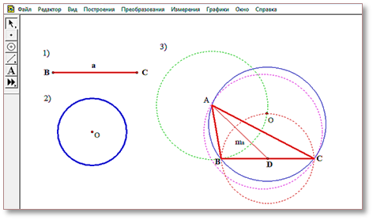

Сурет 31 – Ізделінді үшбұрыш

4. Зерттеу кезеңі. Зерттеу кезеңін орындаған кезде мынаны әрқашан есте сақтау керек [75, б. 260]:
- есепті шығаруда қолданылатын геометриялық орындардың екеуі түзу болса және олар қиылысатын болса, есептің бір шешімі болады; егер бұл түзулер бір-біріне параллель болса, есептің шешімі болмайды; егер олар бір-бірімен беттессе, есептің шешімдер саны шексіз болады;
- есепті шығару үшін қолданылатын геометриялық орындардың бірі – түзу, екіншісі – шеңбер немесе екеуі де шеңбер болса, егер олар қиылысатын болса, есептің екі шешімі болады; егер олар жанасса, есептің жалғыз шешімі болады; егер олардың ортақ нүктесі болмаса, есептің шешімі болмайды; егер олар (екі шеңберде) бір-біріне беттессе, есептің шексіз көп шешімі болады.
Оқушылар есептің шешімі қандай болатынын түсінбеген жағдайда, есепті шығару барысында визуализацияны пайдалануға болады (сызбадағы жеке элементтерді, фигураларды түспен бояп көрсету). Мұнда түспен бөліп көрсету геометриялық есепті оқушыларға түсінікті, әрі қарапайым ете алады [75, б.261].
Салу кезеңінде алынған суреттерді пайдаланып, «Жанды геометрия бағдарламасынан - Вид – Анимация» мәзірінен (ауыстыру эффектісі) бірнеше фигураларды ерекшелеу арқылы, есептің шешу шарттары мен шешім санын көрнекі түрде көрсетейік. Бұл тінтуірді шерту арқылы іске асырылады, оны мұғалім түсіндіру барысында өзі жасауы тиіс. Жанды геометрия бағдарламасының бұл мүмкіндіктері оқушыларға айтарлықтай қол жетімді. Есептің шартында берілген элементтер мен фигураларды әртүрлі түстерді пайдалана отырып салдық, себебі пайда болған фигуралар көрнекі әрі динамикалық түрде көрінуі үшін.
Есепті шығаруда қолданылатын геометриялық орындардың саны артқан сайын тексеру қиындай түсетінін атап өткен жөн. Іздеп отырған үшбұрышты салу негізінде екі нүктелердің геометриялық орнының қиылысу нүктесін, яғни А нүктесін салу болады. Міне, сондықтан да, зерттегенде [75, б.262]:
1) бұл нүктелердің геометриялық орнын салу мүмкіндігіне (есептің шартында берілген элементерге байланысты);
2) олардың қиылысу нүктесінің болатындығын анықтауға назар аудару керек.
а) Егер R>a/2 - болса, онда НГО (1) салуға болады. Бұл жағдайда 1) және 2) геометриялық орындарының қиылысу нүктелері болу үшін DF болуы кажетті және жеткілікті, мұндағы DЕ мен DҒ - сегменттердің ұзындықтары (32 а-сурет). Сонымен, егер болса, онда O(R) және D(m_{а}) шеңберлері ЕҒ түзуіне қарағанда симметриялы болып, ВС-нің бойында жатпайтын А мен екі нүктеде қиылысады. Сонда пайда болған және ВАС үшбұрыштары өз ара тең болады. Мұнда есептің бір ғана шешімі болады.
Егер немесе болса, онда А мен нүктелері бірімен-бірі беттесіп, ЕҒ түзуінде жатады. Тең бүйірлі ВҒС немесе ВЕС үшбұрыштары есептің шешімі болады (33-сурет).

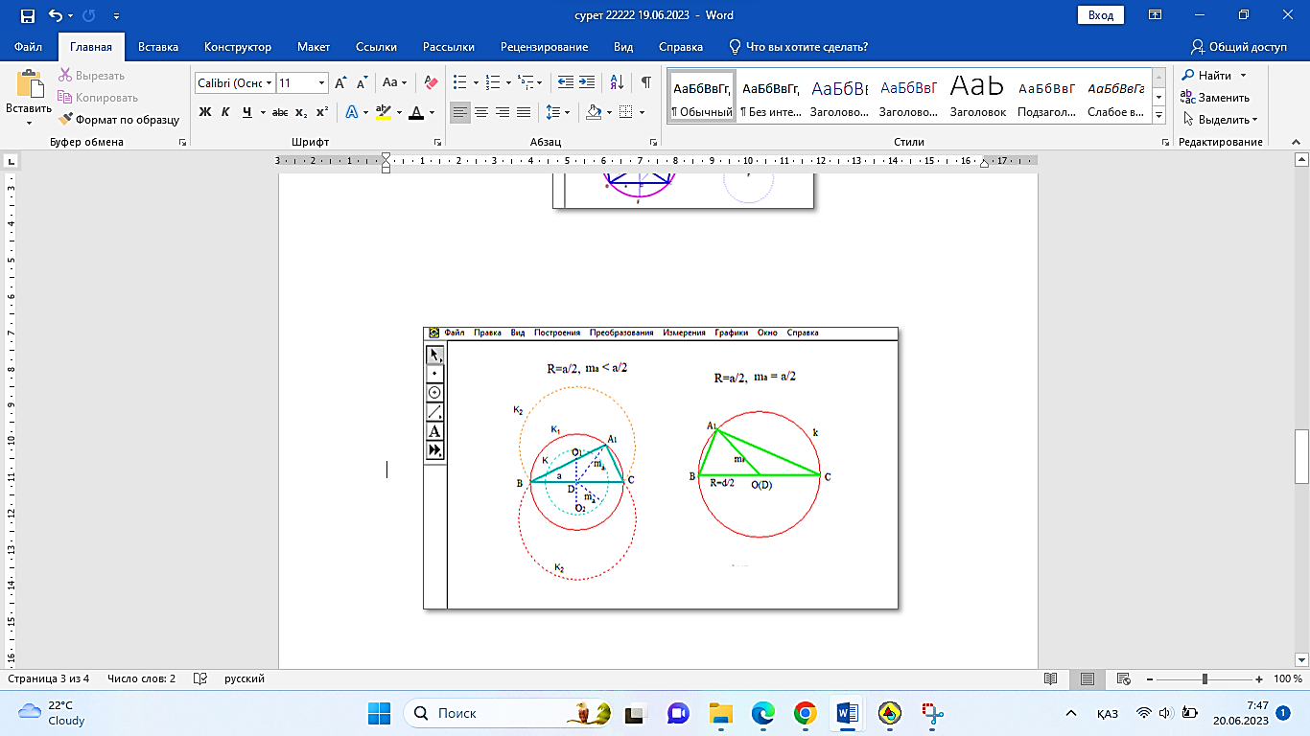
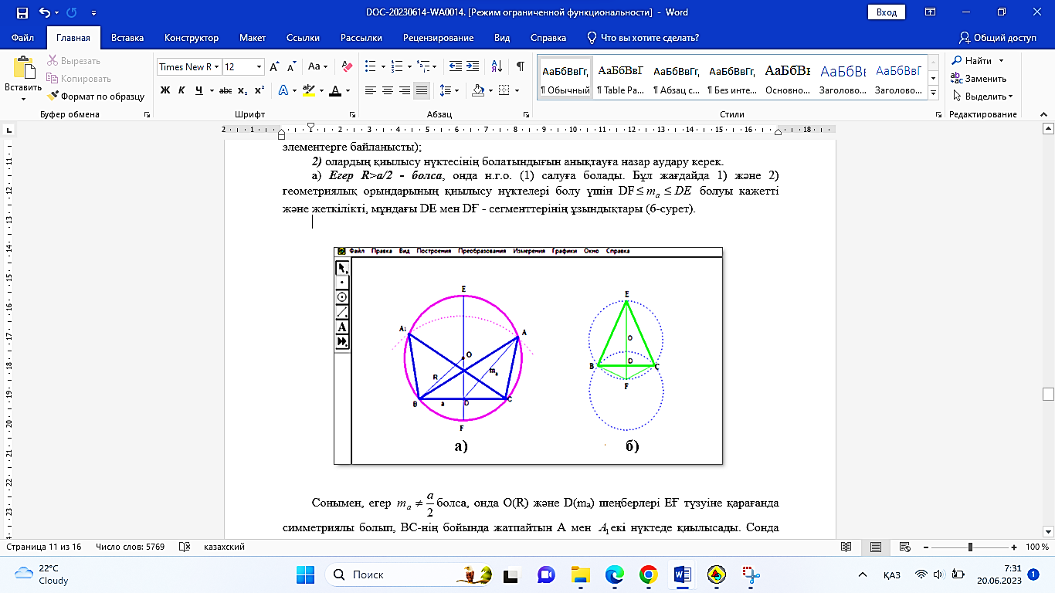

Сурет 32 - АВС үшбұрышы Сурет 33 – А₁ВС үшбұрышы
O(R) мен D(m_{а}) шеңберлерінің қиылысу нүктелері екіден артық болуы мүмкін емес. Ал, егер олардың ортақ нүктелері екіден артық болады десек, онда шеңберлеріміз дәлме-дәл келіп, беттеседі, бұл берілген жағдайдың шарттарына қайшы болады.
Егер болып, ал болса, онда және А нүктелері сәйкес В және С нүктелерімен беттеседі де, үшбұрышымыз ВС кесіндісіне айналады.
Егер болып, ал m_{а} > DЕ немесе m_{а} < DҒ болса, онда 1) және 2) н. г.о. қиылысу нүктелері болмайды. Бұл жағдайда есептің шешімі болмайды.
б) Егер болса, онда геометриялық нүктелер орыны. 1)-ді салуға болады, ол D() шеңбері болады. Егер бұл жағдайда болса, онда 1) және 2) геометриялық орындар дәлме-дәл беттеседі; бұл шеңберлерде жататын кез келген нүктені (В және С нүктелерінен басқасын) іздеп отырған А төбесі ретінде алуға болады. Бұл жағдайда есептің шексіз көп шешімдері болады (32 а-сурет). Егер , ал болса, онда O(R) мен шеңберлері концентрлі шеңберлер болады, яғни қиылысу нүктелері болмайды. Есептің шешімі жоқ (32 б-сурет). в) Егер - болса, онда НГО салу мүмкін емес. Есептің шешімі болмайды. Осылайша, жоғарыдағы зерттеу кезеңінде пайда болған шешімдер санын 26-кестеден көруге болады.

Кесте 26 – Берілген есепті зерттеу кезеңінің нәтижесі

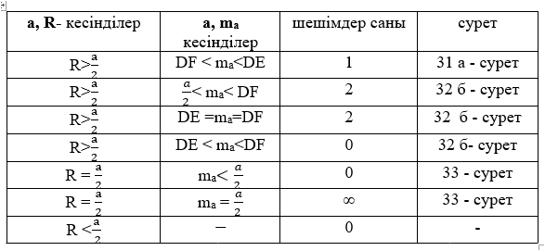

Зерттеу нәтижелері көрсеткендей, сабақты ұйымдастыруда «Жанды геометрия» бағдарламасын қолдану нәтижесінде студенттердің білім деңгейі едәуір артты. Сондай-ақ бірқатар нәтижеге қол жеткізуге болатындығы дәлелденді:
- білім алушылардың геометрия пәніне қызығушылығының артуы;
- компьютерде қолданбалы тапсырмалар орындау кезінде бастапқы жұмыс істеу дағдыларын меңгеруі;
- өз білім деңгейлерін өзі бақылау аарқылы қателіктерін түзетуі; логикалық ойлау, есте сақтау, зейін жұмыстарына бақылау жүргізу.
«Геометриялық салу есептерін» меңгерту кезінде АКТ-ны тиімді пайдалану кезеңдері анықталды:
- жаңа оқу материалын білім алушыға ұсыну кезеңінде;
- оқу материалын меңгерту кезеңінде;
- білім алушыға тапсырма беру кезінде;
- жаңа білімді игертуде; игерілген білім, білік, дағдыларды қайталау мен бекіту кезінде;
- оқыту нәтижелерін бақылау кезінде (аралық, қорытынды бақылау) өзін-өзі бақылау кезінде;
- білім алушылармен жеке жұмыс жасау кезінде;
- әр білім алушылармен жеке жұмыс жасауда қолдану оң нәтиже береді.

2.3 Болашақ математика мұғалімдерінің оқушыларды жазықтықтағы геометриялық салу есептерін тиімді оқытуға даярлығын қалыптастыру әдістемесі
Есеп шығару процесі – студенттің қабілетіне, біліміне, тәжірибесіне және т.б. байланысты есептің шешімін іздестіру бағытындағы оның іс-әрекеттері. Есептерді белгілі бір топтарға жіктеу оларды шығару процесіндегі іс-әрекеттерді реттейді: шығару әдістерін анықтайды, ал әдістерді қолдану арқылы оны шығару әдісін анықтайды. Әдетте, салу есептерін шығару әдістері бірнеше топқа жіктеледі [163, б. 259].
Л.М.Фридман, Е.Н.Турецкий [198] геометриялық есептерді – есептеуге, дәлелдеуге, салуға берілген есептер деп үш топқа бөледі.
И.И.Александровтың «Геометриялық салу есептерін шығару әдістері» (1883) атты еңбегінде салу есептерін шығару әдістері: геометриялық орындар әдісі; ұқсас түрлендіру әдісі; симметрия әдісі; түзулеу әдісі; параллель көшіру әдісі; алгебралық әдіс; инверсия әдісі және т.б. түрлерге жіктеледі.
Н.Ф.Четверухиннің еңбегінде келесі жіктеу беріледі: геометриялық орындар әдісі; геометриялық түрлендіру әдісі (симметрия, бұру, параллель көшіру, гомотетия, инверсия); алгебралық әдіс. Көріп отырғандай, Н.Ф.Четверухиннің жіктелуінде И.И.Александровтың жіктелуінен көп айырмашылықтар жоқ [177, б. 97].
Жоғары оқу орнында болашақ математика мұғалімдерін оқушылардың геометриялық есептерді шығару білігін қалыптастыруға даярлау және оны тиімді іске асыру өзекті мәселе.
И.И.Александров, Л.С.Атанасян, К.С.Барыбин, И.Браун, А.В.Дрокин, М.И.Орленко, Ю.Петерсен, А.В.Погорелов, Т.П.Гора және т.б. өз зерттеулерінде геометриялық салу есептері арқылы оқушылардың ойлау қабілеттері мен дағдыларын дамыту әдістемесін ұсынады.
Г.А.Владимирский, Е.Н.Кабанова-Меллер, В.А.Крутецкий, С.Л.Рубинштейн, Л.М.Фридман, И.С.Якиманская салу есептерін шығаруда оқушылардың кеңістіктік және логикалық ойлауының психологиялық даму аспектілерін өз еңбектерінде егжей-тегжейлі зерттеген. А.А.Мазаник, Г.М.Олифер, Г.П.Сенников геометриялық салу есептерін шығарудың тәсілдерін үйрету мәселелерін анықтаған.
А.А.Мазаник «Задачи на построение по геометрии в восьмилетней школе» (1961) диссертациялық зерттеуінде оқушыларды салу есептерінің шешімін табуға үйрету әдістерін, салу есептерін шығару схемасын және оның әрбір кезеңінде оқыту әдістемесін әзірледі [199].
Г.П.Сенников «VI-VIII сыныптарда салу есептерін шығаруды оқыту әдістемесі» атты диссертациялық зерттеуінде геометриялық салу есептерін келесі түрлерге жіктейді: 1) позициялық есептер, 2) метрикалық есептер [156, б. 23].
Келесі зерттеушілер тобы (Т.П.Гора, Д.Ц.Дугарова, К.Д.Ерастов, О.С.Куликова, Г.Г.Маслова, Г.Н.Никитан, Н.Ф.Четверухин және т.б.) салу есептерін шығарудағы негізгі дидактикалық іс-әрекеттер қалыптастыруда графикалық сауаттылық және техникалық құралдар арқылы салынған суреттерді маңызды құрал ретінде пайдаланады.
Қазіргі заманғы құралдарды қолдана отырып, білім беру жүйесіндегі геометриялық салу есептерін тиімді шығару және математика мұғалімі қызметінің мазмұны мен құрылымын талдау болашақ мұғалімнің геометриялық салу есептерін оқытуға әдістемелік дайындығын қалыптастыру қажеттілігі туралы тұжырымдарды растаумен бірге мектепте жаңа тәсілдермен жұмыс істей алатын болашақ математика мұғалімін әдістемелік даярлаудағы өзгерістердің қажеттілігін көрсетті.
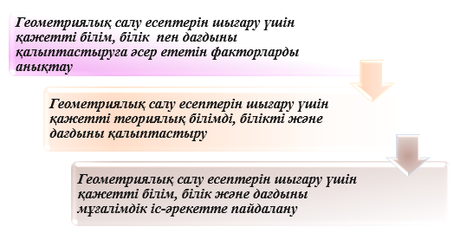
Сурет 34 – Болашақ математика мұғалімдерін геометриялық салу есептерін оқытуға әдістемелік даярлығын қалыптастыру жұмыстары

Болашақ математика мұғалімдерін геометриялық салу есептерін шығарудың тиімді тәсілдерін таңдау біліктерін қалыптастыруға даярлау белгілі бір шарттар орындалған кезде ғана жеткілікті, бағытталған, мақсатты түрде жүзеге асырылады [70, б.169]. Практика көрсеткендей, барлық оқушылар салу есептерін жеткілікті түрде айқын және дұрыс түсіне бермейді. Көптеген жағдайларда оқушылардың шығарған есептерінің дұрыс болмайтыны олардың есеп шығару үшін қандай іс-әрекеттер жасау қажет екендігін анықтай алмауынан. Сол себепті, болашақ математика мұғалімдерінің оқушыларды геометриялық салу есептеріне оқытуға әдістемелік даярлығын қалыптастыру қажет және ол үшін 34-суретте көрсетілгендей жұмыстар жүргізіледі [70, б.171].
Студенттердің геометриялық салу есептерін шығару біліктерін қалыптастыруға және оны жетілдіруге ықпал ететін факторлар: жұмыс оқу бағдарламасы (Syllabus); оқу жоспары; оқытуды ұйымдастыру; оқыту әдістері; оқытуды белсенді құралдары; пәнді оқытудың оқу-әдістемелік тұрғыдан қамтамасыз етілу дәрежесі; студенттердің пәнаралық байланысты түсіну деңгейі; студенттің оқуға ынтасы; оқытушының біліктілігі [70, б.155].
Осы факторлардың әсер етуінен студенттердің геометриялық салу есептерін шығару білімі, білігі мен дағдысы қалыптасу деңгейі анықталады.
Болашақ математика мұғалімі үшін геометриялық салу есептерінің теориясын жеке қарастыру емес, оның әдістемелік және логикалық тұжырымдамасын тұтас қарастырудың мәні үлкен. Сондықтан математика пәнінің мұғалімі тиісті әдістемелік білікке ие болуы керек, мектептің геометрия курсының оқу материалының мазмұнын (ұғымдар, теоремалар, салу есептері және т.б.), оқыту бойынша нақты әдістемелік дайындық қызметін анықтай алуы керек, оқу материалын логикалық-дидактикалық тұрғыдан талдай білуі керек. Осыған орай болашақ математика мұғалімі өзінің практикалық жұмысында орындауға тура келетін іс-әрекеттердің негізгі түрлерін айқын түсінуі кажет болады [70, б.156].
Геометриялық салу есебін шығаруды үйренуде оқу біліктілігі студенттерде ұзақ уақыт геометриялық білімді меңгеру процесінде пәндік және жалпы таным іс-әрекеттерінің жиынтығы негізінде калыптасады.
Біліктің қалыптасу деңгейі әртүрлі болады. Оқу-таным білігінің қалыптасуы әдетте үш деңгейден тұрады: 1) еске түсіру деңгейі; 2) ұқсас жағдайда қолдана білу деңгейі; 3) шығармашылықпен пайдалану деңгейі [70, б.132].
Оқу білігі оқу іс-әрекетін жүзеге асыратын әрекет пен пәндік іс-әрекеттің синтезі болып табылады.
Математик-әдіскерлердің қорытындыларына сүйенсек, геометриялық білім арнайы ұйымдастырылған геометриялық іс-әрекет процесінде меңгеріледі. Ал «білік» ұғымы оқу іс-әрекеті құрылымының компоненті, белгілі бір оқу-таным іс-әрекетінің көмегімен жүзеге асырылады. Осыларды негізге алып, оқушылардың салу есебін шығару біліктерін қалыптастыруда болашақ математика мұғаліміне қойылатын талаптар анықталды (35-сурет).
Болашақ математика мұғалімдерінің жазықтықтағы геометриялық салу есептерін тиімді оқытуға даярлығын қалыптастыру әдістемесі екі бағытта қарастырылды:
1. Студенттерді геометриялық салу есептерін шығарудың тиімді әдістерін есеп шартына сәйкес таңдауға үйрету әдістемесі.
2. Оқушылардың геометриялық салу есептерін шығарудағы зерттеу іс-әрекеттерін ұйымдастыру бойынша студенттердің әдістемелік біліктерін қалыптастыру.
Бірінші бағыт – студенттерді геометриялық салу есептерін шығарудың тиімді әдістерін есеп шартына сәйкес таңдауға үйрету әдістемесі бойынша қарастылатын әдіс-тәсілдер: салу есебін шығару әдісін таңдау; есептерді бірнеше әдіспен шығару мүмкіндігі, көмекші сызба салу; есептерді шығаруда ұқсас түрлендіру әдісін қолдану; талдауды салумен біріктіру [39, б.269].

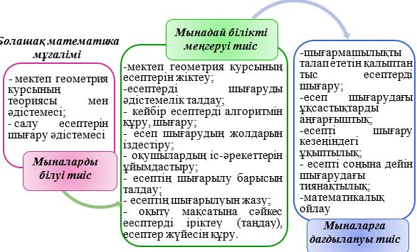
Сурет 35 - Болашақ математика мұғаліміне қойылатын талаптар

Салу есебін шығару әдісін таңдау. Геометриялық салу есептері – геометрияның тәуелсіз бөлек тарауы емес, сондықтан біз салу есептерін геометрияның негізгі теориялық курсының мазмұнымен тығыз байланыста қарастырамыз және олар студенттердің нақты геометриялық түсініктерін қалыптастыру құралы болып табылады. Яғни, конструктивті есептерді шығару әдістері, осы әдістердің негізін құраушы (нүктелердің геометриялық орындары, осьтік және центрлік симметрия, параллель көшіру, бұру, ұқсас түрлендіру) сәйкес геометриялық ұғымдарды практикада қолдануға үйрету құралдарының бірі болады. Бұл - геометрия курсында салу есептерін шығарудың арнайы әдістерін оқытудың мақсаты мен міндеттерін анықтайды [154, б.12].
Олай болса, планиметрия курсындағы салу есептерін оқытуда, пән мұғалімі келесі мәселелерге назар аударуы қажет [162, б.89]:
- геометрия курсындағы салу есептерін шығару әдісінің (сәйкес геометриялық ұғымның маңыздылығына қарай) мазмұнына сәйкес, оған бөлінетін оқу сағатының көлемін нақтылау;
- оқу материалдарын даярлау мен ұсынуда геометриялық ұғымның қай тақырыптардан кейін оқытылатындығын ескере отырып, бірізділік пен жүйелілік қағидаттарын сақтау;
- сабақта, оқытылатын ұғымның мазмұны мен қолданылатын әдістің мәнін нақты ашатын жаттығулар ұсыну.
Салу есептерін оқыту барысында, оқушыларды әдістермен таныстырып және берілген есептерді сол әдістердің қайсысымен шығаруға болатынын анықтауды үйрету керек. Ол үшін, қандай да бір әдіспен шығарылатын есептердің өзіндік белгілерін ажырата білу қажет. Бұл белгілер әдістің мазмұнымен анықталады.
Егер берілген есеп шартын екі бөлікке бөлуге, яғни бірі фигура формасын ұқсастыққа дейінгі дәлдікте анықтайтын, ал екінші бөлігі фигура өлшемдерін анықтайтын болса, онда бұл есеп ұқсас түрлендіру әдісімен шығарылады [162, б.98].
Сол сияқты геометриялық орындар әдісі, салу есебі шартының бір бөлігі бір геометриялық фигураны, екінші бөлігі екінші фигураны анықтап, ал олардың қиылысуы ізделінді нүкте (фигура) болатын есептерді шығаруда пайдаланылады [162, б.101].
Параллель көшіру әдісімен көбіне, талдау кезеңінде ізделінді фигураны салуға мүмкіндік беретін, берілген элементтер арасындағы тәуелділікті табу қиын болатын есептер (берілген элементтер бір-бірінен аластатылған) шығарылады; яғни фигураны толығымен немесе оның белгілі бір бөлігін қандайда бір бағытта белгілі бір қашықтыққа параллель көшіретін болсақ, онда салу оңай болатын қосымша фигураны аламыз. Көшірудің бағыты мен қашықтығы көмекші фигураға берілгендердің көп бөлігі кіретіндей етіп анықталады [39, б.270].
Өстік немесе центрлік симметрия әдісімен шығарылатын есептердің ортақ белгілерін көрсету қиынға соғады. Күрделі есептерді шығару кезінде есеп шартында сынық сызық бөліктерінің қосындысы немесе айырмасы бар болғанда сынық сызықтарды түзу сызықтарға түзулейтін осьтік симметрия әдісі қолданылады.
Есеп шартында берілген фигура элементтері бөліктерінің осьтік симметриясы болып табылатын түзу көрсетілген жағдайда осьтік симметрия әдісін пайдаланған тиімді деп нұсқау беруге болады. Мұндай түзу берілген фигураның қасиеттері бойынша оңай анықталады. Есеп берілгендерінің бір бөлігі қандай да бір түзудің бір жағында, ал қалған бөлігі екінші жағында орналасатын есептерді осы әдіспен шығару ыңғайлы болады. Центрлік симметрия әдісін есеп шартындағы қандайда бір нүкте ізделінді фигураның немесе қандай да бір көмекші фигураның центрі болып келген жағдайда пайдаланған тиімді [200].
Ә.Н.Шыныбековтың 9-сынып «Геометрия» оқулығындағы 2-бөлім «Жазықтықтағы түрлендіру» тарауының «Өстік симметрия» тақырыбына берілген 2.23-есебінің шығарылу жолы көрсетілді [65, б.79].
Есеп 2.23. А және В нүктелері m түзуінің бір жағында орналасқан. АК+АВ қосындысы ең кіші мән қабылдайтындай етіп, m түзуі бойынан К нүктесін белгілеңдер [39, б.271].
Талдау. Ізделінді К нүктесі табылды деп есептеп, оны m түзуінің бойынан кез-келген жерінен белгілеп аламыз. К нүктесін А және В нүктелерімен кесінділер арқыл қосып, алынған үш жағдайға жеке-жеке тоқталамыз.
Салу. K (K₁, K₂) нүктесі m түзуінде жататын кез-келген нүкте болсын. A'нүктесі m түзуіне қарағанда А нүктесіне симметриялы нүкте болса, A'К=AК болады және A'К+КB=AК+КB теңдігі орындалады (оң жақтағы сызба алынады). | 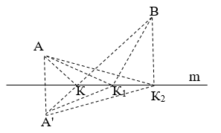
AК+КB мәні ең кіші болу үшін A'К+КB ең кіші болуы қажетті және жеткілікті. A'К+КB қосындының мәні ең кіші болу үшін К нүктесі A'В түзуіне тиісті болуы керек. Демек, ізделінді К нүктесі m түзуінің A'В түзуімен қиылысу нүктесі болады.
Осы шарттардан соң К нүктесін табу үшін берілген екі нүктенің біреуіне m өсіне симметриялы нүктесі табылып, оны берілген екінші нүктемен қосып, алынған кесіндінің m түзуімен қиылысатын нүктесі табылса жеткілікті.
Салу есептерін шығару әдістерін оқыту кезінде олардың сол әдісті сипаттайтын ерекшеліктерін атап көрсеткен дұрыс. Мысалы, сыныпта ұқсас түрлендіру әдісіне есеп шығару кезінде немесе үй тапсырмаларын талдау барысында оқушыларға мынадай сұрақтар қоюға болады: есеп шартында фигураны ұқсастық дәлдікке дейін не анықтайды? Ізделінді фигураның өлшемін не анықтайды? Осыған ұқсас жұмыстар басқа да әдістерді оқып-үйрену барысында жүргізіледі [159, б.237].
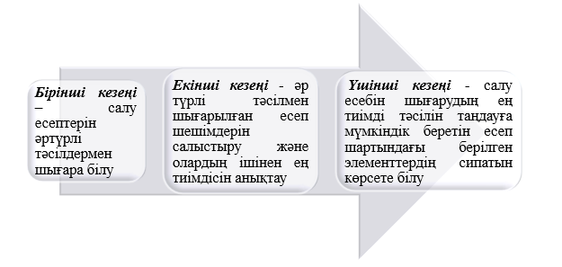
Сурет 36 – Геометриялық салу есебін шығарудың тиімді әдісін анықтау білігін қалыптастыру кезеңдері

Болашақ математика мұғалімдерін әдістемелік даярлауда – салу есебінің шартына сәйкес, оны шығарудың тиімді әдісін анықтау маңызды болып табылады. Болашақ математика мұғалімдерінің геометриялық салу есебін шығарудың тиімді әдісін анықтау білігін қалыптастыру кезеңдері 36-суретте көрсетілген.
Бірінші кезең – салу есептерін әртүрлі тәсілдермен шығаруда тірек салу есептерін пайдалану. Салу есептерін бірнеше тәсілмен шығару тірек салу есептері мен көп кездесетін нүктелер жиыны тақырыптарын түсіндірген соң ұсынылады.
Студенттерге негізгі салу есептерін шығарудың әртүрлі тәсілдерін іздеу іс-әрекетін ұйымдастыруда: «берілген түзуге одан тыс жатқан нүктеден перпендикуляр түзу жүргізу» есебін ұсынуға болады. Берілген есептің шығарылуы төменде көрсетілген.
а) Берілгені: a түзуі, K$∉a.$  Салу. 1. a түзуінің бойынан A нүктесін саламыз;  2. $ω\left(A, KA\right)$шеңберін саламыз;  3.$ω∩a=B;$  4.${ ω}_{1}\left(A, AK\right)∩ω_{2}\left(B,BK\right)=K, N;$  5. KN түзуін жүргіземіз (оң жақтағы сызба алынады) | 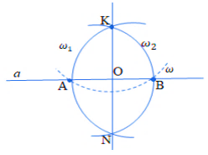
Студенттер бұл есепті шығаруды оңай, әрі тез орындағандықтан, осы есепті басқа тәсілдермен шығару ұсынылады.
а) Берілгені: a түзуі, K$∉a.$  Салу.  1. a түзуінің бойынан A нүктесін саламыз;  2. $ω\left(A, KA\right)$шеңберін саламыз;  3.$ω∩a=B;$  4.${ ω}_{1}\left(A, AK\right)∩ω_{2}\left(B,BK\right)=K,N;$  5. KN түзуін жүргіземіз (оң жақтағы сызба алынады). | 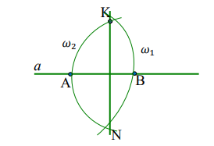
Студенттер a түзуіне берілген нүкте арқылы перпендикуляр түзуді екі тәсіл арқылы салды. Бұл есепті шығарудың басқа да бірнеше тәсілдері бар екені белгілі. Алайда басқа тәсілдер арқылы шығаруда студенттер қиналды. Бұл жағдай тәжірибелік экспериментте анықталды. Ол туралы 2.4-бөлімінде жазылған.
Нәтижесінде, қолданылған тәсілдерге байланысты бірнеше сұрақтар қою арқылы студенттердің теориялық білімдері тиянақтауға және де салу есептерін шығарудың негізгі элементтері мен геометриялық фигуралардың қасиеттері, салу құралдары және олардың аксиомалары, перпендикуляр түзулердің қасиеттерінінің теориялық негіздерін қайталау арқылы басқа да тәсілдерді табуға кеңестер беруге болады.
Енді параллель түзулер салуды қарастырайық. Бір түзуге жүргізілген екі перпендикулярдың параллельдігі туралы теореманы дәлелдеп, екі перпендикуляр түзу жүргізу арқылы орындалатын, берілген нүкте арқылы берілген түзуге параллель түзу салу тәсілін аламыз. Бұл сызғыш пен сызба үшбұрышы көмегімен оңай орындалады. Екі түзудің параллельдік белгілерін оқып-үйренген соң, параллель түзулерді артық перпендикулярды жүргізбей-ақ сызғыш пен сызба үшбұрышының көмегімен оңай салуға болады.
Мысалы: А нүктесі арқылы өтетін, а түзуіне параллель түзу салу.
Бұл есепті шығару үшін студенттердің интуитивті түрде ойларына түскен бірінші тәсіл – перпендикуляр екі түзу салу.
а) Берілгені: a түзуі,$a∉A;$  1. $n:A∈n және n⊥a;$  2. $k:A∈k және k⊥n;$  3. k – ізделінді түзу (кесінді) (оң жақтағы сызба алынады) | 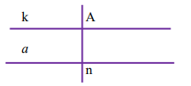
Берілген есепті шығарып болған соң, студенттерге: «қандай геометриялық фигуралардың қабырғалары немесе табандары параллель болады?»-деп сұрақ қойылды. Осы сұрақтың жауабын тапқан соң студенттер ромб, параллелограмм және үшбұрыштың орта сызығының қасиеттерін қолданып тағы бірнеше тәсілдер арқылы шығарды. Ол тәсілдер төменде келтірілген.
ә) Берілгені: a түзуі,$a∉A;$  Салу. 1. a түзуінің бойынан B және C нүктесін саламыз;  2. $B∈a, C∈a;B≠C;$  3. ${ ω}_{1}\left(C, AB\right)∩ω_{2}\left(A,BC\right)=D;$  4. AD – ізделінді түзу (оң жақтағы сызба алынады) | 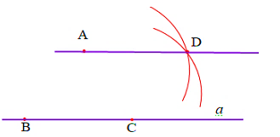
Келесі тәсілде студенттер параллель екі түзуді үшінші түзумен қиғанда пайда болған ішкі айқыш бұрыштар өзара тең екендігін пайдаланып салуды орындады.
а) Берілгені: a түзуі, $a∉A;$  Салу. 1. a түзуінің бойынан B және C нүктесін саламыз;  2. $B∈a, C∈a;B≠C;$  3. (BA);  4. $∠ABC:∠ABC=∠BAD;$  4. AD – ізделінді түзу (оң жақтағы сызба алынады) | 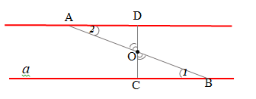

а) Берілгені: a түзуі, $a∉A;$  1. $B, C:B∈a, C∈a және B≠C;$  2. (AB);  3. $∠DAB:∠DAB=∠ABC$  4.$∠DAB және ∠ABC-айқыш бұрыштар;$  5. (AD) – ізделінді түзу (оң жақтағы сызба алынады) | 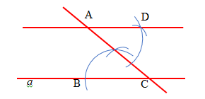

а) Берілгені: a түзуі, $a∉A;$  1.$B, C:B∈a, C∈a және B≠C;$  2. (AB);  3. K: K$∈\left[BA)\backslash \right.\left[AB\right];$  4.$∠KAD:∠KAD=∠ACB ∠KAD және ∠ACB-ұстас бұрыштар;$  4. (AD) – ізделінді түзу (оң жақтағы сызба алынады) | 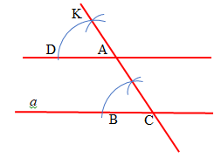
Негізгі салу есептерін зерттегеннен кейін, көп кездесетін нүктелер жиынына берілген есептерді шығару ұсынылады:
1. Жазықтықта бір нүктеден бірдей қашықтықта жататын нүктелер жиыны;
2. А, В нүктелерінен бірдей қашықтықта орналасқан нүктелер жиыны;
3. Берілген түзуден бірдей d қашықтықта жататын нүктелер жиыны;
4. Екі түзуден бірдей қашықтықта жататын нүктелердің геометриялық орны:
а) егер екі түзу қиылысса, ол түзулерден бірдей қашықтықта жататын нүктелер жиыны;
б) егер екі түзу параллель болса, онда түзулердің ортасынан өтетін оларға параллель болатын нүктелер жиыны;
5. Берілген екі нүктеден қашықтықтарының қатынасы тұрақты және бірге тең емес болатын жазықтықтың барлық нүктелерінің жиыны.
Тірек есептерді бірнеше тәсілмен шығаруды үйренген соң, студенттерге төмендегі есептерді (сабақта дәстүрлі шешу әдісін қарастырғаннан кейін) өзіндік жұмыс тапсырмасы ретінде ұсынған жөн [180, б.56].
Қиылысу әдісі.
- Қабырғасы және оған түсірілген биіктігі мен медианасы арқылы үшбұрышты салу.
-Табаны, бүйір қабырғаларына жүргізілген медианалары арқылы үшбұрыш салу.
- Екі табаны, биіктігі және бір диагоналы арқылы трапеция салу.
Түрлендіру әдісі.
- Периметрі мен екі бұрышы арқылы үшбұрыш салу.
- Диагональ мен қабырғаларының айырмасы арқылы шаршы салу.
Алгебралық әдіс.
- Берілген квадратқа тең тіктөртбұрыш арқылы шеңбер салу.
- Екі қабырғасы және олардың арасындағы бұрыштың биссектрисасы арқылы үшбұрыш салу.
Екінші кезең - әртүрлі тәсілмен шығарылған есеп шешімдерін салыстыру және олардың ішінен ең тиімдісін анықтау. Бұл болашақ математика мұғалімдерін әдістемелік даярлауда маңызды орын алады. Салу есептерінің шартына сәйкес бірдей есептерді шығаруда зерттелетін әрбір әдісті қолдану ерекшеліктері қарастырылады [39, б.272].
Есептерді бірнеше әдіспен шығару мүмкіндігі. Мысалы, «Диагональі мен қабырғасының қосындысы бойынша квадрат салу» есебін жалпы схема бойынша нақты бір әдісті пайдаланбай, сондай-ақ геометриялық орындар әдісін, ұқсас түрлендіру әдісін және алгебралық әдісті пайдалана отырып шығаруға болады. Мұндай есептер қайталау кезінде, яғни есептерді әртүрлі әдістермен шығару және оның ішіндегі ең тиімдісін анықтауда пайдалы. Ал нақты бір әдісті оқып-үйрену кезінде керісінше осы әдіспен ғана шығатын, басқа әдістермен шығару өте қиын немесе тіпті мүмкін болмайтын есептерді таңдаған дұрыс [54, б.23].
VIII сыныпта оқу жылының соңында оқушыларға мынадай есеп ұсынылды: «Екі бұрышы және сырттай сызылған шеңбердің радиусы бойынша үшбұрыш салу». Оқушылар, бұл есепті – «екі бұрышы бойынша» үшбұрыштардың ұқсастық белгісі арқылы үшбұрышты, ал сырттай сызылған шеңбердің радиусы үшбұрыштың өлшемін анықтайтындығын ескере отырып, ұқсас түрлендіру әдісімен шығарған. Жүргізілген эксперимент барысында, оқушылардың ешқайсысы оны басқа әдіспен шығарған жоқ. ІХ сынып оқушыларына да осы есепті ұсынып көргенде, есеп шартын талдай отырып, оларда ұқсас түрлендіру әдісін таңдады. Ешкімде есеп берілгендерін талдай отырып, қосымша сызба орындамады. Бұл мысалдар есеп шартында оқытылып отырған әдістің белгілері анық өрнектелсе, басқа шешімдерді қабылдайтын есептің әдісін түсіндіру мүмкіндігін де көрсетеді. Мысалы, мына есептің шартында ұқсастық әдісімен шығарылатын белгілер айқын көрінеді: «екі бұрышы мен периметрі бойынша үшбұрыш салу» есебінде, екі бұрышы үшбұрыш формасын, ал периметрі – оның өлшемдерін береді. Дегенмен, бұл есепті ұқсастық әдісінен басқа «көмекші үшбұрыш», «түзулеу», «бұру», «геометриялық орындар» әдістерімен де шығаруға болады. Бірақ оқушылар көп жағдайда, сол кездегі өткен тақырыпта айтылған әдіспен шығаруға әрекеттенеді [63, б.111].
Осылайша, шығару тәсілін таңдауға қазір оқытылып жатқан материал мен салу есептерін шығаруда алған білімдер ықпал етеді. Әрине, уақыт өтуімен оқушылар материалды ұмытады, дағдылары ұмытылады, алайда бұл материал қаншалықты жақсы меңгерілсе және дағдылар қаншалықты мықты қалыптасса, соншалықты оқушылар жадында ұзақ сақталатын болады.
3. Көмекші сызба салу. Салу есептерін әртүрлі әдістермен шығару кезінде жалпы схеманы қолдану өзгереді. Бірінші кезекте берілген есеп қай әдіспен шығарылатындығы анықталады. Мұндай талдаудан кейін көмекші сызбаны салу әрқашан қажет бола бермейді. Егер, мысалы есептерді «параллель көшіру» әдісімен шығарғанда сызба қай фигураларды, қай бағытта және қандай қашықтыққа көшіру қажет екендігін анықтауға көмектесетін болса, қарапайым есептерді «ұқсастық» немесе «геометриялық орындар» әдісімен шешу кезінде есеп шартында сәйкес әдістің белгілері айқын өрнектелген кезде қосымша сызбаны салу барлық уақытта міндетті емес [180, б.32]. Мысалдар келтірейік:
1) Бір қабырғасына іргелес екі бұрышы мен қалған екі қабырғасының айырмасы бойынша үшбұрыш салу [162, б.85].
Екі бұрыш үшбұрыштың пішінін, ал екі қабырғасының айырымы – оның өлшемдерін анықтайды, яғни есепті ұқсастық әдісімен шығаруға болады. Үшбұрышты екі бұрышы арқылы саламыз да, сәйкес екі қабырғасының айырымын табамыз. Берілген айырымның біз тапқан айырымға қатынасы ізделінді үшбұрышты табуға мүмкіндік беретін ұқсастық коэффициентін анықтайды. Бұл есепті талдау үшін барлық берілген элементтері белгіленген көмекші сызба салсақ, басты назар берілген элементтер арасында тәуелділіктерді орнату мен сызбаны зерттеуге аударылады. Бұл жағдайда көмекші сызба күрделі шешімге алып келуі мүмкін.
2) Берілген бұрыштың қабырғаларын жанайтын және оның ішінде қабырғаларының бірін берілген нүктеде жанайтын шеңбер салу.
Ізделінді шеңберді салу үшін шеңбердің центрін анықтау жеткілікті. Ал есеп шартында бұрыш қабырғаларын жанайтын шексіз көп шеңберлер центрлерінің геометриялық орындарының, бұрыш қабырғасындағы берілген нүктеден тұрғызылған перпендикулярмен қиылысуы шеңбер центрінің орналасуын анықтайтынын көруге болады. Бұрыш қабырғаларына жанасатын шеңберлер центрлерінің геометриялық орындарын салуды орындаған соң (осы бұрыш биссектрисасы) және оның қабырғасының бірінің бойындағы берілген нүктеде жанасатын ізделінді шеңбер оңай салынады [154, б.53].
Бұл есепті шығару жолын талдау барысында қосымша сызбаны салу, оқушыларға шығару жоспарын құруға көмектеспейді, себебі есеп шартына сәйкес келетін сызбаны салу үшін алдымен кез келген шеңбер салып, оның сыртына бұрыш салып алулары қажет, яғни қосымша салу есепті шығаруға қажет ретке кері ретпен орындалады.
4. Есептерді шығаруда ұқсас түрлендіру әдісін қолдану. Есептерді ұқсас түрлендіру әдісі немесе геометриялық орындар әдісімен шығару кезінде қосымша сызба салу қажет болмайды деп санау қате. Егер «табаны, бүйір қабырғасы мен табанына жүргізілген биіктігі бойынша үшбұрыш салу» есебін алатын болсақ, 7 сыныптың оқушылары үшін, үшбұрыштың үшінші төбесі табанынан биіктікке тең және табанының бір төбесінен оның бүйір қабырғасына тең қашықтықта жататынын көру үшін, сызба сызып алу пайдалы. Ал: «Берілген шеңберді және түзуді оның берілген нүктесінде жанайтын шеңбер салу» есебін шығару кезінде оқушылар қосымша сызбасыз есеп шешімін түсінбейді [190, б.75].
Талдау үшін қосымша сызба қажет болатын ұқсас түрлендіру әдісімен шығарылатын есептерді көптеп келтіруге болады. Бір мысалмен шектелейік: «Табаны АD, бүйір қабырғасы СD мен h биіктігі арасындағы қатынас AD:CD:h = m:n:p түрінде өрнектелсе және А сүйір бұрыш пен AC=d диагоналі берілген АВСD трапециясын салу» есебін ұқсас түрлендіру әдісімен шығару мүмкіндігі болғанымен, көмекші сызбасыз оқушыларға салу жоспарын құру қиын болады.
5. Талдауды салумен біріктіру. Көптеген есептерді әсіресе геометриялық орындар әдісімен шығару кезінде талдау мен салуды бөлшектеп орындап, оларды біріктірген (үйлестірген) дұрыс. Есеп қаншалықты қиын болса, бұл жол соншалықты тиімді. Мектепте талдау мен салуды біріктіру қажеттілігін тудыратын келесі екі себепті атап көрсетуге болады [154, б.23]:
- біріншіден, көптеген оқушыларға, солардың ішінде 7-8 сынып оқушыларына талдауды соңына дейін жеткізу қиын. Өйткені, олар геометриялық орындардың бірін сала отырып, бірақ бұл есепті шығару үшін жеткіліксіз екендігін көріп, есеп шартын мұқият зерделеп, шарттардың қайсысы ескерілмей қалғандығын анықтау керек.
- екіншіден, салудың орындалған бөлігі шығарудың жолын көрсете отырып талдауды жеңілдетеді.
Мысалы: берілген шеңберді жанайтын және берілген түзуді берілген нүктеде жанайтын шеңбер салу керек болсын. Бір геометриялық орынды (берілген түзуге оның бойында берілген нүкте арқылы тұрғызылған перпендикуляр) табу оңай, бірақ әрі қарай шығарудың жолы көптеген оқушылар үшін қиындық туғызады. Сонда осы перпендикулярды салуды ұсынамыз. Сызбада ізделінді шеңбердің берілген түзумен жанасу нүктесі және центрі белгілі шеңбер бар. Ізделінді шеңбердің центрі салынған перпендикулярдың бойында жатуы керек және ізделінді шеңбер берілген шеңбермен жанасып, берілген нүкте арқылы өтуі, яғни центр жанасу нүктелерінен бірдей қашықтықта болуы керек. Шеңбер бойында жанасу нүктесі белгісіз, тек оның шеңберлердің жанасу нүктесінен ізделінді шеңбер центрінен берілген шеңбер радиусының шамасына тең қашықтықта орналасқан центрі ғана белгілі. Сондықтан түзу бойындағы нүктені берілген ізделінді центрден берілген нүктеге қарағанда берілген шеңбер радиусындай қашықтықта жататын нүктемен алмастырған дұрыс. Әрі қарай есепті шығару қиындық туғызбайды [187, б.182; 39, б.273].
Талдау мен салудың бірігуі арнайы әдістерді қолдануды талап етпейтін есептерді де шығаруға көмектеседі. Оқушылар есеп шартында бар берілгендерді есепті шығаруға қажетті берілгендермен сәйкестендіруге үйренеді, нәтижеде оқушыларда өз бетінше есеп шығару кезінде де дұрыс талдау жүргізу дағдысы дамиды.
Ә.Н.Шыныбековтың 9-сынып «Геометрия» оқулығынан 2-бөлім «Жазықтықтағы түрлендіру» тарауының «Паралель көшіру» тақырыбына берілген 2.39 - есебінің шығарылу жолы көрсетілді.
Есеп 2.39. Табандары мен диагональдарыбойынша трапеция салыңдар [65, б.83; 39, б.274].
Талдау. Ізделінді трапеция оң жақтағы АВСD трапеция болсын дейік. Оның берілген элементтері бойынша, бірден ізделінді трапецияны салу мүмкін болмайды. Олай болса, трапецияның берілген элементтерін параллель көшіру арқылы, салуға болатын фигура алуды қарастырамыз. | 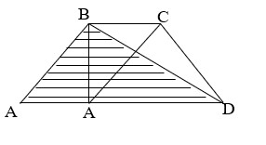
Яғни, АС диагоналын СВ табаны арқылы параллель көшіріп, оны A'В кесіндісіне келтіреміз және ВС табанын СА бағытында параллель көшіріп, А/А-кесіндісін аламыз. Пайда болған A'ВD үшбұрышы көмекші фигура. Бұл үшбұрышты берілген элементтері бойынша салуға болады.
Салу.1) A'ВD үшбұрышын үш қабырғасы бойынша саламыз. Мұндағы A'В=AC, A'D=AA'+AD=BC+AD болады.
2) A'ВD үшбұрышынан ізделінді АВСD трапециясын алу үшін, А және С төбелерін табамыз. Бұл үшін, үшбұрыштың A'В қабырғасын A'А=ВC кесіндісі арқылы параллель көшу жеткілікті. Немесе A'D табандарынан берілген ВС кесіндісіне тең A'А кесіндісін өлшеп салу арқылы А төбесін анықтаймыз. С төбесін анықтау үшін, В төбесін центр етіп алып r=BC және А нүктесін центр етіп r=A'В шеңберлерінің доғаларын саламыз. Олар С нүктесінде қиылысады. Мұны келесі есеп арқылы көрсетейік.
1-есеп. , және арқылы үшбұрыш салу.
Талдау. ∆АВС іздеп отырған үшбұрышымыз. , бұрыштары сәйкесінше және бұрыштарына тең болатын көмекші ∆А₁СВ₁ үшбұрышы болсын (37 а-сурет).
∆А₁СВ₁ үшбұрышымыздың кез-келген нүктесін гомотетия центрі етіп, k коэффициент арқылы төмендегі шарттар бойынша ұқсас түрлендіреміз:
1) және бұрыштары арқылы үшбұрышын салу;
- салу;
- C төбесін гомотетия центрі етіп алып ∆ABC саламыз.
∆А₁СВ₁ үшбұрышын кез-келген нүкте арқылы k коэффициентпен ұқсас түрлендіреміз. Оны келесі тәсілдермен жүзеге асырамыз.
Бірінші тәсіл. Берілген l_{с} кесіндісіне тең CD₁=$l_{c}^{'}$ биссектрисасы арқылы үшбұрыш саламыз және оның С төбесін гомотетия центрі деп аламыз. Ізделінді ∆А₁СВ₁ үшбұрышын гомотетия коэффициенті k=l_{c}:$l_{c}^{'}$ арқылы С центрі бойынша түрлендіреміз.
Салу. С төбесінен CD₁ биссектрисаның бойына l_{c}=CD саламыз, D₁ нүктесін D нүктесіне түрлендіреміз. D нүктесінен А₁В₁ қабырғасына параллель түзу жүргіземіз. Көмекші ∆А₁СВ₁ үшбұрышының СА₁ және СВ₁ қабырғалары табылады. А₁ және В₁ нүктелері А және В нүктелеріне түрленіп, ізделінді ∆ABC үшбұрышы пайда болады.
Екінші тәсіл. 37 ә-суреттегі ∆A₁B₁C₁ көмекші үшбұрышының C₁D₁=$l_{с}^{'}$ биссектрисасы мен l түзуінің қиылысу нүктесі D₁-ді гомотетия центрі етіп, көмекші үшбұрышты k коэффициент арқылы түрлендіреміз.
Салу. D₁ арқылы D₁C кесіндісін D₁C₁ биссектрисасына беттесетіндей етіп саламыз. D₁ нүктесін центр етіп, С₁ нүктесін С нүктесіне түрлендіреміз. С арқылы C₁A₁ және С₁В₁ қабырғаларына параллель түзу жүргіземіз. Бұл түзулер A₁B₁ қабырғасымен қиылысады. А₁ және В₁ нүктелеріне түрленетін А, В нүктелері пайда болады. Демек, іздеп отырған үшбұрышымыз ∆ABC.
Үшінші тәсіл. Көмекші үшбұрыштың В₁ төбесін гомотетия центрі етіп алып, ұқсас түрлендіреміз. 37 б-суреттегі көмекші ∆A₁B₁C₁ үшбұрышының A₁B₁ қабырғасынан кез-келген Е нүктесін белгілеп, EF||D₁C₁ түзуін жүргіземіз (C₁D₁ кесіндісі бұрышының биссектрисасы). EF түзуіне ЕК=l_{c} кесіндісі арқылы KL||A₁B₁ түзуін, KL түзуінің В₁С₁ түзуімен қиылысу нүктесі С арқылы СМ||C₁A₁ түзуін жүргіземіз. СМ түзуі мен В₁А₁ қабырғасының қиылысуы А нүктесі. Осылайша ізделінді ∆АВ₁С үшбұрышы пайда болады.
Төртінші тәсіл. ∆А₁В₁С₁ көмекші үшбұрышын ұқсастық коэффициенті арқылы түрлендіреміз (37 в-сурет).
Салу. Кез-келген С нүктесінен CD||C₁D_{l} кесіндісін жүргіземіз. СС₁ және DD₁ түзулерінің қиылысу S нүктесін (CD≠С₁D₁) гомотетия центрі етіп түрлендіреміз. D нүктесінен А₁В₁ қабырғасына параллель MN түзуін жүргіземіз және SA₁ мен SB₁ сәулелерімен қиылыстырамыз. А₁ мен В₁ нүктелеріне түрленетін А және В нүктелерін қосамыз. С нүктесін А және В нүктелерімен қосқанда, ізделінді ∆ABC үшбұрышы пайда болады.
Бесінші тәсіл. ∆А₁В₁С₁ көмекші үшбұрышын гомотетия коэффициенті k арқылы S гомотетия центрі етіп түрлендіріп, ізделінді ∆ABC үшбұрышын саламыз.
Салу. S төбесін гомотетия центрі етіп алып, көмекші ∆A₁B₁C₁ үшбұрышының А₁ төбесі арқылы SA₁ түзуін жүргіземіз, А₁ нүктесі A нүктесіне көшеді (37 г-сурет). A кесіндісін - l_{с}, $l_{с}^{'}$ және SA₁ кесінділеріне төртінші пропорционал кесінді болатындай, SA₁ cәулесін S нүктесі арқылы қосамыз. В және С төбелері пайда болып, ∆ABC үшбұрышы табылады.

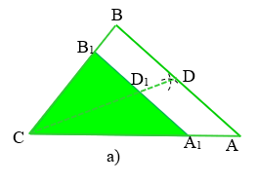 | 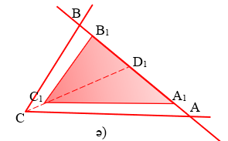
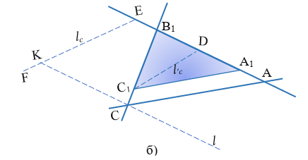
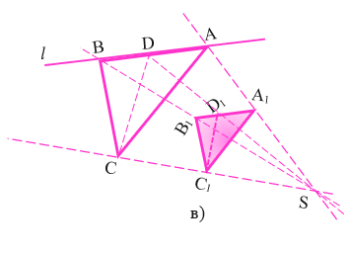 | 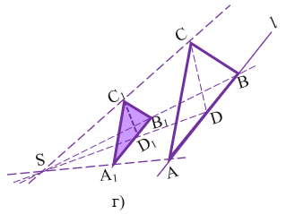  Сурет 37 – , және l_{c} арқылы үшбұрыш салу

Дәлелдеу. Бес тәсіл арқылы салынған ABC үшбұрышы есептің талабына жауап береді, және бұрыштарын салу арқылы, берілген екі бұрышқа тең, С төбесінен түсірілген биссектрисасы l_{с} кесіндісіне тең.
Ұқсас түрлендірудің қасиеттері мен теоремаларын пайдалана отырып, бір есептің өзі бірнеше тәсілмен шығарылды. Барлық бес тәсілде де ұқсас түрлендіру әдісі қолданылды. Оның ішіндегі ең тиімдісі 1-тәсіл. Бұдан студенттерге ұқсас түрлендіруге есеп шығаруда гомотетия центрін дұрыс таңдау қажеттігін көрсетеміз.
2-есеп. , және P - периметрі бойынша үшбұрыш салу [38, б.75].
Бұл есепті ұқсас түрлендірулер және түзулеу әдісі арқылы саламыз.
а) Ұқсас түрлендіру әдісін пайдаланамыз.
Талдау. Есепте , және Р берілген. Егер үшбұрыш периметрі Р-ға тең емес болса, онда екі бұрышының бірі , екіншісі болатын шексіз көп үшбұрыштар салуға болады.
Ізделінді AВС салынған дейік. Мұндағы САВ=, АВС=, АВ+ВС+АС=Р болсын (38-сурет).
АB-дан B' нүкте алып СВ-ға параллель С'В' кесіндісін салайық. Сонда
AВС~AB'C' болады. Сондықтан егер АB'+С'В'+СА'=P' десек, онда болады. АC түзуінін бойына А'P'=P кесіндісін өлшеп салып СВ//С'В' жүргізсек AВP~A'B'P' болады да болады.

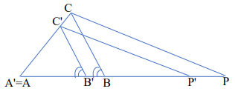

Сурет 38 - $∠$А, $∠$В және P – периметрі бойынша үшбұрышты ұқсас түрлендіру әдісімен салу

Салу. 1) $∠$A, $∠$В: ∆A'B'C';
- A'P'= A'B'+ B'C'+ A'C';
- A'P=P;
- C'P';
- CP||C'P', C= A'C'∩PC;
- CB||B'C', A=A';
∆ABC – ізделінді үшбұрыш.
Дәлелдеу. САВ= салу бойынша А'В'С'= және В'С'//ВС. Сондықтан АВС=. AВС-ның периметрін Р десек, онда AC'B'~AВС-дан
, AP'C'~APC-дан пайда болады.
Сонымен AВС-ның периметрі есеп шартында айтылған Р кесіндіге тең екен. Сондықтан ол ізделінді үшбұрыш болады.
Зерттеу. AB'C' салыну үшін +<180 болуы керек. Көрсетілген салулар бірмәнді орындалатындықтан есептің бір шешімі болады, ал +<180 болғанда есептің шешімі болмайды.
ә) Түзулеу әдісін пайдаланамыз.
Талдау. Ізделінді ∆ABC салынған болсын. P=A'B'= AA'+AB+BB', AB=C, AA'=b, BB'=a $⇒$ AC=AA', BC= BB'$⇒$ ∆AA'C және ∆BB'C тең бүйірлі.
∆AA'C:$∠$A=180⁰-$α$; $∠$A=$∠С=\frac{α}{2};$ Сол сияқты ∆BB'C:$∠$B=180⁰-$β$, $∠$B'=$∠$C=$\frac{β}{2}$;
Олай болса, ∆A'B'C' көмекші үшбұрышынан A'B'=P, $∠$A$=\frac{α}{2}$, $∠$B'=$\frac{β}{2}$ элементтері арқылы салуға болады.
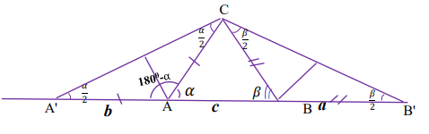
Сурет 39 -, және P – периметрі бойынша үшбұрышты түзулеу әдісімен салу

Демек, студенттер әртүрлі әдістерді қолдана отырып, бір салу есебін өз бетінше бірнеше әдіспен шығаруға дағдыланады. Бұл кезең салу есептерін шығарудың негізгі әдістерін (қиылысу әдісі, түрлендіру әдісі және алгебралық әдіс) оқып-үйренгеннен кейін қолданылады.
Үшінші кезең - салу есебін шығарудың ең тиімді тәсілін таңдауға мүмкіндік беретін есеп шартындағы берілген элементтердің сипатын көрсете білу. Бұл студенттердің салу есептерін әртүрлі тәсілдермен шығару білігін қалыптастыру кезеңі салу есептерін шығарудың негізгі әдістерін (қиылысу әдісі, түрлендіру әдісі және алгебралық әдіс) оқып-үйренгеннен кейін ұсынылады [154, б.49].
Бұл кезеңді орындау барысында студенттерге геометриялық фигураларды салуға арналған деңгейлік және әдістемелік тапсырмалар берілді.
1. Есептерді шығаруда ұсынылған әдістерін, олардың артықшылықтары мен кемшіліктерін әдістемелік тұрғыдан талдау.
2. Есепті шығаруда ұсынылған тиімді тәсілді анықтау және ол әдістің тиімділігін дәлелдеу.
3. Қазіргі таңда қолданыстағы мектеп геометрия оқулықтарынан бірнеше тәсілмен шығаруға болатын кем дегенде үш салу есебін таңдап, оларды шығару.
Бұл кезеңнің геометриялық салу есептерін шығаруда студенттердің білімін жалпылау және жүйелеудің маңызды дидактикалық мәні бар.
Екінші бағыт - Оқушылардың геометриялық салу есептерін шығарудағы зерттеу іс-әрекеттерін ұйымдастыру бойынша студенттердің әдістемелік біліктерін қалыптастыру бойынша геометриялық салу есептерін шығаруда зерттеуді қолдану түрлері және оқушылардың геометриялық салу есептерін шығарудағы зерттеу іс-әрекеттерін ұйымдастыру бойынша студенттердің әдістемелік біліктерін қалыптастыруқарастырылады.
Геометриялық салу есептерін шығаруда зерттеуді қолдану
А) Арнайы әдістермен шығарылатын есептерді зерттеу кезінде қолданылатын әдістердің болмысынан шығатын кейбір ерекшеліктерді ескеру. Олардың негізгілерін әр әдіс үшін жеке-жеке қарастырып өтейік. Қозғалыстардың түрлерімен байланысты әдістерді қолданғанда берілген есепті шығару қандай да бір көмекші фигураны салуға келтіріледі. Шығару мүмкіндігі де, шешімдер саны да осы көмекші фигураны салу нәтижелеріне тәуелді болатыны анық. Бірақ көмекші фигураны салудың қажетті және жеткілікті шарттары әрқашан ізделінді фигураны салудың да қажетті және жеткілікті шарттары бола бермейді [159, с.34].
Ә) Есептерді геометриялық орындар әдісімен шығару кезінде салынған геометриялық орындардың қанша ортақ нүктелері болса, сонша шешім болады деп есептеу. Бұл тұжырым тек есепте қандай да бір нүктені табу талап етілсе немесе шығарылатын есеп салу есебі болып табылса, онда ізделінді нүктені тапқан соң келесі салу орындалады және ол бірмәнді орындалады. Мысалы: «Үшбұрыш қабырғаларынан бірдей қашықтықта орналасқан нүктені табу» есебінде, есептің шарты бойынша нүктенің орналасуын табу қажет [190, б.39;11, б.213].
«Берілген түзумен және берілген шеңбермен жанасатын, радиусы берілген шеңбер салу» есебін қарастырайық. Бұл салу есебін шығару қандай да бір нүктені (ізделінді шеңбер центрін) табуға келтіріледі. Бұл есептің шешімін табу - сәйкес геометриялық орындардың ортақ нүктелерінің бар болуымен қамтамасыз етіледі. Өйткені центрі белгілі, берілген радиусты шеңберді салу әрқашан орындалады және бірмәнді болады, ал шешімдер саны табылған ортақ нүктелер санына сәйкес келеді. Егер геометриялық орындар әдісін метрикалық есептерді шығару үшін қолданылатын болса, онда бұл жағдайда салынған геометриялық орындардың ортақ нүктелерінің саны шешімдер санымен сәйкес келмеуі де мүмкін. Мысалы, «а табаны, m_{a} медианасы мен h_{a} биіктігі бойынша үшбұрыш салу» есебін қарастырайық. Бұл есепті геометриялық орындар әдісімен шығарғанда нүктелердің сәйкес геометриялық орындарының ортақ 4 нүктесін алуға болады, бірақ дәл осы есепте барлық алынатын үшбұрыштар өзара тең болып шығатындықтан, тек бір ғана шешім аламыз [161, б.88].
Екінші жағынан салынған геометриялық орындардың ортақ нүктелерінің бар болуы әрқашан шешімнің бар екендігін білдірмейді. Геометриялық орындар әдісімен орындалатын көмекші фигураны салуға келтірілетін есептерді шешу кезінде, көмекші фигураны сала отырып бастапқы есептің шешімін ала алмауымыз да мүмкін. Мысалы, «а табаны, А төбесіндегі бұрышы мен бүйір қабырғаларының S қосындысы бойынша үшбұрыш салу». Бұл есептің шешімі геометриялық орындар әдісімен шығарылатын а табаны, берілген бұрыштың жартысына тең қарама-қарсы бұрыш және S бүйір қабырғасы бойынша үшбұрыш салуға келтіріледі. Егер S≥a деп алсақ, нүктелердің сәйкес геометриялық орындарының ортақ нүктесі болады да, көмекші үшбұрышты сала аламыз, бірақ ізделінді үшбұрышты салу мүмкін емес.
Б) Ұқсас түрлендіру әдісімен шығарылатын салу есептерін зерттеу кезінде кесінділердің қатынасымен байланысты ерекшелік. Егер бізге мысалы, екі кесіндісінің қатынасы a:b=m:n (m, n – натурал сандар) қатынасы берілсін, онда a және b кесінділерінің ұзындығын еркін түрде берілген қатынасқа сәйкес таңдап аламыз. Ал m, n – кесінділер болса, онда a және b кесінділерінің ұзындығын сәйкесінше km, kn түрінде аламыз, мұндағы k – қандайда бір натурал сан. Сонымен қатар берілген кесінділердің кейбір таңдауында көмекші фигураны салуға болса, ал кейбір таңдауында салуға болмайтындығын да ескеру қажет.
В) Салу есептерін алгебралық әдіспен шығару кезінде кесінділерді алгебралық өрнектермен алмастыру. Салу есептерін алгебралық әдіспен шығару кезінде кесінділер қандай да бір нақты сандармен, ал оларға қолданылатын амалдар қандай да бір алгебралық өрнектермен алмастырылады. Бірақ мұндағы орнатылған сәйкестік, яғни өзара бірмәнді болады. Сондықтан алынған формула есеп шартын қанағаттандыратыны алдын-ала зерттеледі.
Фигуралардың тең болуына байланысты алынған шешімдерді теңестіруге тура келеді. Мысалы, «Диагоналі d және периметрі 2p бойынша тіктөртбұрыш салу». Тіктөрбұрыштың бір қабырғасын х арқылы белгілеп, теңдеуін аламыз. Бұл теңдеуді шешіп аламыз.
болғанда теңдеулердің нақты шешімдері болмайды, болса бір шешім, ал болғанда екі нақты шешімі болады:
Есеп шарты бойынша х, 0<x<p екі жақты теңсіздігін қанағаттандыруы керек және оны ескере отырып p>d теңсіздігінің орындалуының қажеттілігін көреміз. Осылайша, алгебралық жолмен келесі қорытынды аламыз: болса есептің шешімі жоқ; - бір шешім, - екі шешімі; есептің шешімі болмайды. Алайда жағдайында да бір ғана төртбұрыш салуға болады, себебі , яғни белгісіз қабырғаның екінші мәні ізделінді төртбұрыштың екінші қабырғасы болып табылады [201].
3-есеп. с гипотенузасы мен тікбұрыштың l биссектрисасы арқылы тікбұрышты үшбұрыш салу.
Талдау. Ізделінді үшбұрыштың тік бұрышынан түсірілген h биіктігін анықтасақ есеп оңай шығады.
40а-суреттен мынаны көруге болады: , яғни немесе (1)
Бұл қатынастан белгісіз a және b катеттерін жоямыз. Ол үшін осы катеттер қанағаттандыратын тағы екі теңдеу құрамыз
(2)
(3)
Демек: немесе (4)
(1) формуладан: немесе аламыз.
Осылайша, ізделінді биіктікті
теңдеуінен табуға болады, бұл теңдеуден:
(5)
жалғыз оң шешімі табылады.
Салу. Біз (5) формула бойынша h биіктікті саламыз. Кез-келген түзуден AB=с кесіндісін саламыз. AB диаметрі арқылы шеңбер саламыз. h қашықтықта AB-ға параллель түзу саламыз (40 б-сурет). Осы түзулердің шеңбермен қиылысу нүктесін белгілейміз. ABC ізделді үшбұрыш.
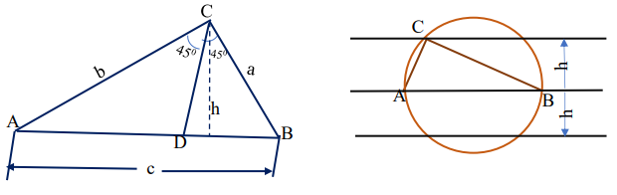
Сурет 40 – ABC тікбұрышты үшбұрышын гипотенузасы мен биссектрисасы бойынша салу
а)
б)

Дәлелдеу. Талдауда келтірілген талқылаулар арқылы орындалады.
Зерттеу. Салу қадамдарын орындау барысында, біз соңғы қадам тек қана яғни (6) болғанда ғана орындалатынын байқаймыз. Ықшамдалған соң бұл шарт келесі түрге келеді: .
І) Егер , болса, онда түзулер жұбы шеңбермен төрт нүктеде қиылысады, осылайша біз есептің шартын қанағаттандыратын төрт үшбұрыш аламыз, бірақ олар өзара тең үшбұрыштар болғандықтан есептің шартын қанағаттандыратын жалғыз шешімі болады.
ІІ) Егер болса, түзулер жұбы шеңбермен жанасады да, біз есептің шартын қанағаттандыратын екі тең бүйірлі тікбұрышты үшбұрыш аламыз. Бұл үшбұрыштар да бір-біріне тең, демек есептің жалғыз шешімі бар.
ІІІ) Егер шарты орындалса берілген әдіс есептің жалғыз шешімін табуға мүмкіндік береді.
Біз әрқашан дерлік белгілеулер енгізу арқылы белгісіздер ретінде оң сандармен өрнектелетін кесінділер ұзындықтарын аламыз. Бірақ бұл белгісіздің кез келген теріс мәні шешімі болмайтын жағдай ретінде алып тасталуы керек деген сөз емес. Есептерді шығару кезінде біз кесіндінің ұзындығын ғана емес, оның бағытын да ескереміз. Сондықтан алгебралық есептерді зерттеудегі сияқты есеп шарты бойынша ізделінді кесіндіні қарама-қарсы бағытталған немесе нүктеге айналатын басқа кесіндімен ауыстыру мүмкін немесе мүмкін еместігін қарастыру керек [202].
В) Шеңберге берілген көптеген салу есептерін радикалдық өс және радикалдық центр ұғымдарына сүйеніп шығару [74, б.43].
4-есеп. Берілген А, В нүктелері арқылы өтетін және а түзуін жанайтын шеңбер салу.
Талдау. Ізделінді шеңбер А және В нүктелері арқылы өтетін шеңберлердің эллиптикалық шоғына тиісті болады. а түзуі осы шоқтың осі болады, сондықтан осы түзудің кез келген нүктесінен жүргізілген шоқ барлық шеңберлерінің жанамалары өзара тең болады.
Мұндай нүкте ретінде АВ түзуімен берілген а түзуінің С қиылысу нүктесін алуымызға болады (41-сурет). Осыдан кейін ізделінді шеңбердің а түзуін жанайтын Р нүктесін салу қиынға соқпайды. CP кесіндісі шоқтың кез келген шеңберінің жанамасына тең.
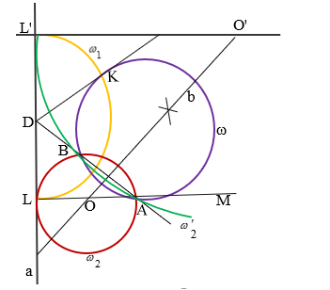
Сурет 41 – А, В нүктелері арқылы өтетін және а түзуін жанайтын шеңбер салу

Салу. Салу қадамдарын ретімен орындайық:
1) C≡ AB × a нүктесін салу;
2) А және В арқылы өтетін кез-келген ω шеңберін салу;
3) ω шеңберінің DK жанамасын салу;
4) шеңберін салу;
5) шеңберінің а түзуімен қиылысу нүктесі L;
6) LM⊥а түзуін жүргізу;
7) А және В нүктелеріне симметрия осі болатын b түзуін салу;
8) O ≡ b×LM нүктесі;
9) ізделінді шеңбер
Зерттеу. Егер AB кесіндісі а түзуіне түзуге параллель болмаса және А, В нүктелері а түзуінің бір жағында орналасқан болса, есептің екі шешімі болады
( және (41-сурет)). Егер а түзуі АВ кесіндісін қиса, онда шешім болмайды. Егер А және В нүктелерінің бірі a түзуінің бойында жатса, онда шешім жалғыз болады. Егер А∈а, В∈а болса шешім жоқ. Егер AB түзуі, а түзуіне параллель болса, онда есептің жалғыз шешімі болады.
Г) Болашақ математика мұғалімдерін салу есептеріне оқытуда мектеп пен жоғары оқу орнындағы сабақтастықты негізге ала отырып, геометриялық түрлендіру – инверсияны қарастыру қажет. Инверсия әдісі басқа әдістер арқылы шығаруға қиын бірқатар салыстырмалы түрде күрделі салу есептерін шығаруға мүмкіндік береді. Инверсия әдісі арқылы шеңберлер гомотетиясының дербес жағдайлары қарастырылады, яғни ұқсас түрлендіру әдісін нақтырақ негіздей алады.
Инверсия әдісінің мәні мынада [74, б.89].
- Берілген фигуралар және ізделінді фигуралармен қатар осы фигураларға немесе олардың элементтеріне кері фигуралар қарастырылады. Кейде бұл есептерді шығару үшін берілген элементтері мен ізделінді элементтері арасындағы байланыстарды табу жеткілікті.
- Көп жағдайда есепті шығару берілген фигураға инверсиялы фигура салынған деп, ізделінді фигураға инверсиялы фигураны салуға келтіріледі. Алдымен ізделінді фигураға инверсиялы фигураны салып, содан кейін ізделінді фигураны саламыз. Инверсия әдісі элементар геометрияның айтарлықтай күрделі салу есептерін шығаруға мүмкіндік береді. Сондықтан бұл әдісті болашақ математика мұғалімдерінің меңгеруі қажетті болып табылады.
5-есеп. Берілген А, В нүктелері арқылы өтетін және l түзуімен жанасатын шеңбер салу керек.
Талдау. Бұл есепті шығару үшін ізделінді шеңбер мен түзудің жанасу нүктесін табу жеткілікті.
S – ізделінді шеңбері болсын (42-сурет). Берілген нүктелердің бірін, мәселен В нүктесін инверсия центрі етіп және инверсия шеңберінің радиусы АВ-ға тең деп алып инверсиялы түрлендіруді орындаймыз.
Бұл инверсия l түзуінен өтетін инверсия центрі В нүктесі болатын ω шеңберіне, ал ω₁ шеңбері А нүктесінен өтетін және ω шеңберімен С₁ нүктесінде жанасатын m түзуіне түрленеді. Мұндағы С₁ нүктесі С нүктесінің инверсиясы болады.
Салу. А нүктесі арқылы ω₁ шеңберге жанама m түзуін жүргізе отырып С₁ нүктесін аламыз. BC₁ түзуі берілген l түзуін ізделінді С нүктесінде қияды.

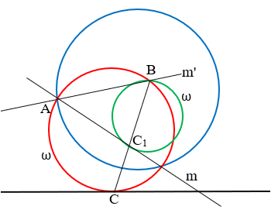
Сурет 42 - А, В нүктелері арқылы өтетін және l түзуімен жанасатын
шеңбер салу

Дәлелдеу. Бұл есептің дәлелдеуі талдау кезеңінен тікелей туындайды.
Зерттеу. Есептің шешімі А нүктесі мен ω шеңберінің орналасуына байланысты жалғыз, бірнеше немесе шешімі жоқ болуы мүмкін.
Қорыта айтқанда, болашақ математика мұғалімдері геометриялық салу есептерін шығаруда әртүрлі қиындықтарға кездеседі. Студенттердің жалпы схеманы меңгеруі салу есептерін шығаруда ғана маңызды емес. Әдістемелік тұрғыдан алғанда арифметикалық есептерді және теңдеу құруға берілген есептерді шығару кезінде де, салу есептерін шығарудағы төрт кезеңнің пайдаланылатындығын көреміз.
Салу есептерін шығарудың кезеңдерін пайдалана отырып, оны қандай әдіспен шығарған тиімді болатындығын анықтауға үйретуге болады. Ол үшін студенттерді:
- салу есептерін шығарудың арнайы әдістерімен таныстыру;
- берілген есептерді сол әдістердің қайсысымен шығаруға болатынын анықтауды үйрету;
- қандай да бір әдіспен шығарылатын есептердің өзіндік белгілерін ажырата білуге үйрету болады.
Ал осы аталған міндеттерді орындау үшін, қажетті материалдарды мектеп оқушыларына түсінікті, әрі қызықты етіп баяндай алу, есептерді шығаруда көрсетілген ерекшеліктерді ескере отырып оқыту қажеттігі анықталды.
Студенттерді берілген есептің шарты бойынша алдында үйренген қандай да бір әдіспен шығару мүмкіндігін анықтай алуға үйрету қажет. Ол үшін ең алдымен қандай да бір әдіспен шығарылатын есептердің шарттарын білу қажеттігі анықталды. Сондықтан студенттерді салу есептерін шығару әдістерімен таныстырып және сол әдістердің мән-мағынасын аша отырып оқыту әдістемесі ұсынылды.
Біздің эксперименттік жұмысымыздың студенттері мен мектеп мұғалімдерінің сауалнамасы нәтижесінде бақылау және үй тапсырмаларын талдау кезінде геометриялық салу есептерінің зерттеу кезеңін орындауда кейбір қиындықтар туындайтыны анықталды.
Сондықтан да, біз оқушылардың геометриялық салу есептерін шығарудағы зерттеу іс-әрекеттерін ұйымдастыру бойынша студенттердің әдістемелік біліктерін қалыптастыруды арнайы қарастырып отырмыз.
Осы мәселе бойынша әдебиеттерді талдауда оқу-әдістемелік құралдардың авторлары салу есептерін шығаруды кезеңдер бойынша зерттеу жүргізуді ұсынады. Салу есептерін шығарудың зерттеу бөлімін Г.П.Сенников [156, б.15] үш, ал Н.В.Дударева [203] бес кезеңмен орындау схемасын жасады.
1. Талдау және салу кезеңдерін пайдалана отырып, қажетті элементтерді (нүктелер, кесінділер немесе бұрыштарды) белгілеу, оларды салыстыра отырып, есептің шешімі жоқ немесе бар (және саны) екендігін анықтау.
2. Берілген элементтердің кейбірін негізгі элементтермен салыстыру негізінде (сызбаның көмегімен) шешімдердің бар немесе жоқ екендігін нақтылау.
3. Есепте берілген элементтер бойынша ғана негізгі элементтерді аналитикалық өрнектеу.
Бұл кезеңдерді авторлар бірнеше есептермен түсіндірген, бірақ бұл схеманы мектеп оқушыларына және болашақ математика мұғалімдеріне оқыту мәселелері толық қарастырылмаған.
Г.П.Сенников, Н.В.Дударева ұсынған зерттеу кезеңінің мазмұнын негізге ала отырып, кейбір іс-әрекеттерді нақтылап, кеңейтіп, қайта топтап, кейбір толықтырулар енгізе отырып, біз студенттерге салу есептерінің зерттеу кезеңін орындауға үйретудің келесі әдістемесін жасап, тәжірибе жүзінде тексердік.
Жалпы зерттеу кезеңі мынадай сұрақтарға жауап береді [156, б.31]:
а) таңдап алған әдіспен есепті шығару әруақытта мүмкін бе, яғни циркуль және сызғыш жәрдемімен оны салуға болады ма;
б) есептің шешімі бар ма, бар болса нешеу, қандай жағдайда шешім табылмайтынын анықтау.
Осы сұрақтарға жауап іздеу зерттеу кезеңінің міндеті болып табылады. Яғни, зерттеу бөлімінің міндеті есептің шешілу шарттарын және шешім санын анықтау [154, б.63].

Сурет 43 – Салу есептерін шығаруда зерттеу кезеңін орындауда қажетті компоненттер

Бұл кезеңде есептегі барлық мүмкін жағдайларын қарастыру үшін әрбір салу қадамдарын зерттеген жөн. Біз салу есептерін шығаруда зерттеу кезеңін орындауда қажетті болатын үш компонентін анықтадық (43-сурет) [194, б.137].
Геометриялық салу есептерін шығару барысында қолданылатын зерттеу компоненттеріне тоқталайық [203, б.138].
Бірінші компоненті – циркуль және сызғыш арқылы салынатын тірек салу есептерінің шешімінің бар болу шарттарын анықтау. Бұл конструктивті геометрияның алғашқы сабақтарынан бастап болашақ математика мұғалімдерін зерттеу қажеттілігін түсінуге және дағдыларын қалыптастыруға, ынталандыруға мүмкіндік береді. Студенттердің салу есептерін шығару дағдыларын қалыптастыруда маңызды болып табылады. Тірек салу есептерінің қатарына 27-кестеде көрсетілген есептерді жатқызуға болады [203, б.139].
Студенттер циркуль мен сызғыш арқылы салынатын негізгі салу есептерін шығаруда, берілген шарттарды анықтау барысында рационалды жазылуына ерекше назар аударуы керек.

Кесте 27 - Негізгі салу есептері

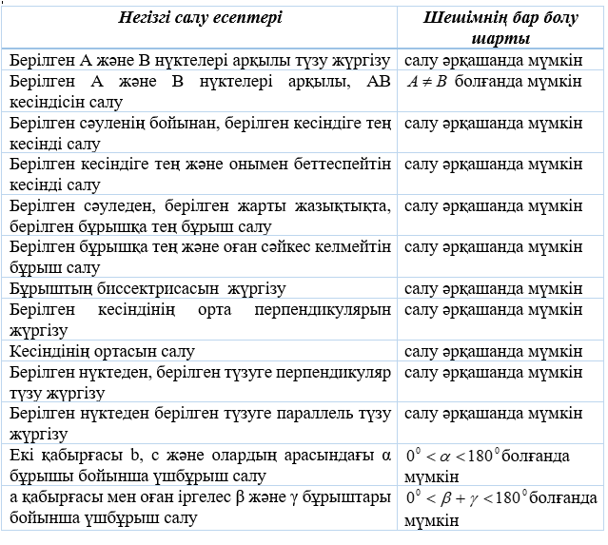
27-кестенің жалғасы
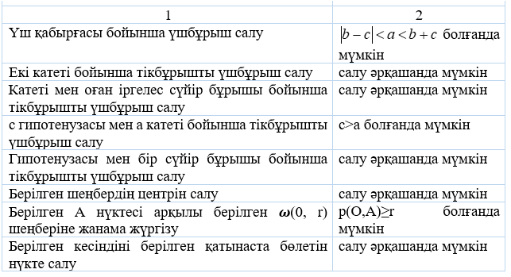

Мысалы: a, b, c қабырғасы арқылы үшбұрыш салу (2.2-тарау, 1-есеп, 109-бет). Мектеп геометрия курсынан оқушылар «Үшбұрыштар теңсіздігі» теоремасын біледі, одан үш қабырғасы бойынша үшбұрыш салу критерийі пайда болады. Дәстүрлі түрде бұл критерий келесі теңсіздіктер жүйесі ретінде жазылады жазылады. Салу есептерінің зерттеу кезеңін жүргізу үшін бұл қатынастардың теңсіздіктер жүйесін түріне келтіріп алу керек. Соңғы жүйе осы қос теңсіздікке эквивалентті.
Жоғарыда баяндалған фигуралардың қиылысу әдісін салу есептерін шығаруда қолдана білу және нүктенің қандай нүктелер жиынына жататын оңай аңғару үшін, әр түрлі шарттарға бағынатын нүктелер жиынының қандай фигуралар болатынын білу керек.
Салу есептерін қиылысу әдісімен шығару барысында берілген а кесінді α бұрышпен көрінетін нүктелер жиыны, жазықтықта бір нүктеден теңдей қашықтықта жататын нүктелер жиыны, екі түзуден бірдей қашықтықта жататын нүктелердің геометриялық орны жиі пайдаланылады. Бірақ оларды пайдалану студенттерге салу есептерін шығарудың зерттеу кезеңін орындауда қиындықтар туғызады, оның негізгі себебі жиын түрінің осы элементтерге тәуелді екендігінде (бірінші жиында сүйір, тік немесе доғал бұрыш; екінші жиында - осы қатынасты өлшеммен салыстыру) және осы жиындарды сипаттайтын формулаларды білу қажеттілігі туындайды [203, б.140].
Жоғарыда келтірілген қиындықтардың алдын алу үшін студенттерді осы материалдармен қамтамасыз ету жұмыстарын ұйымдастыру қажет. Қарастырылып отырған жиындарды сипаттайтын формулаларды қорыту үшін студенттерге мектеп геометрия курсындағы шеңбер тақырыбын өткенде қарастырылатын әдістер мен теориялық материалдар туралы білімдер жеткілікті, сондықтан олар тапсырманы өз бетінше орындай алады.
Салу есептерін шығарудың негізгі ерешеліктерінің бірі – берілген элементтердің жазықтықтағы орны, олардың орналасуына байланысы болады. Элементтердің орналасуындағы барлық жағдайлар қарастырылса, салу есебі толығымен шешілген деп есептеледі.
Екінші компоненті ̶ геометриялық фигуралардың (нүкте, түзу, шеңбер) орналасу шарттарын анықтау.
Екі нүктенің, нүкте мен түзудің, нүкте мен шеңбердің, екі түзудің, түзудің және шеңбердің өзара орналасуы студенттерге мектеп планиметрия курсынан белгілі, сондықтан оны қайталау жеткілікті. Бірақ мектепте екі шеңбердің өзара орналасуының жағдайлары толық қарастырылмаған, сондықтан оны студенттермен егжей-тегжейлі талқылау қажет. Әрі қарай қолдануға ыңғайлы болу үшін төмендегідей нүкте, түзу және шеңберлердің өзара орналасу нәтижелерін ұсындық (44-сурет).

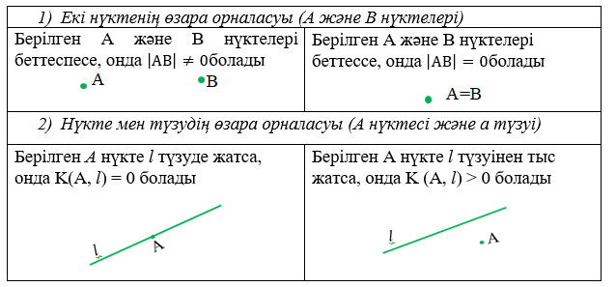
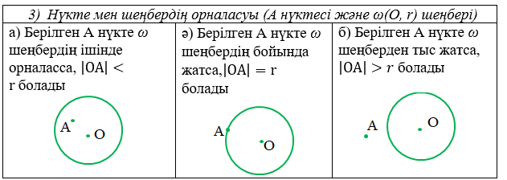
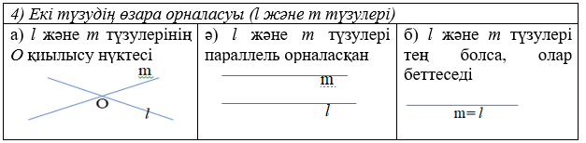
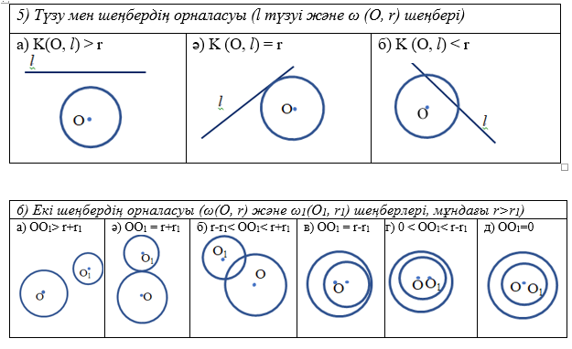
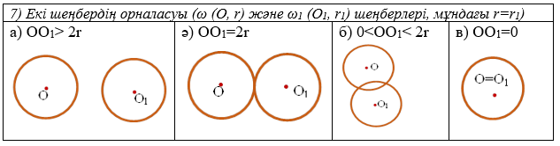
Сурет 44 - Нүкте, түзу және шеңберлердің өзара орналасу нәтижелері

Үшінші компоненті ̶ геометриялық салу есептерін әртүрлі тәсілдермен шығаруда зерттеу кезеңінің ерекшеліктерін анықтау [203, б.145].
1. Берілген салу есептерін шығарудың барлық қадамдарын тексеріп, сонымен бірге олардың кезеңдерін, әрқайсысының орындау ретін нақтылау.
Салу есептері мен негізгі есептерді шығарудың әрбір қадамы негізгі салуды орындау не аксиомалардың бірін қолдануды талап етеді.
Екі нүктелер жиынының қиылысуының бар болуын және нүктелерінің санын анықтау кезінде жиындардың біріне «қиылысу» әдісін қолдану тиімді, ол келесідей [203, б.151]:
1) нүктелер жиынының біреуін таңдаймыз (күрделі салу есебін);
2) екінші нүктелер жиынын «анықтаймыз», оның сипаттамалық қасиетінің параметрін мен мәндерден тауып, берілген мәндерді бөліп көрсету (жиындардың қиылысу нүктелерінің саны өзгеретін параметр мәндері).
3) нүктелердің сипаттамалық жиынының параметрін шекаралық мәндермен салыстыра отырып, біз барлық мүмкін жағдайларды жазамыз.
4) алынған қатынастарды есеп шартында берілген элементтер арқылы ғана аналитикалық түрде анықтаймыз.
Егер таңдалған жиынның түрі сипаттамалық қасиеттің параметрінің өзгеруіне байланысты болса, онда біз жоғарыда сипатталған схема бойынша барлық мүмкін жағдайларды қарастырамыз.
1. Егер есеп позициялық типте болса, онда біз осы элементтердің бір-біріне қатысты орналасуындағы барлық мүмкіндіктерді қарастырамыз.
2. Зерттеудің барлық нәтижелері кесте түрінде берілген.
Салу есебін шығаруда, зерттеу кезеңін жүргізу қажеттілігімен студенттер қиылысу әдісін оқу кезінде кездеседі.
Тақырыпты бекітуге келесі есептер топтамасын шығаруды ұсынамыз (62, б.8-9)
- ABC үшбұрышында C бұрышы 64⁰, B төбесіндегі сыртқы бұрышы 104⁰. A бұрышын табыңдар (13 есеп, 8 бет).
- ABC үшбұрышында AB=BC. B төбесіндегі сыртқы бұрышы 138⁰. С бұрышын табыңдар (14 есеп, 8 бет).
- А нүктеден радиусы R болатын шеңберден тыс орналасқан және осы шеңбердің O центрінен d қашықтықта жатыр. A нүктесінен шеңбердің нүктелеріне дейінгі ең кіші және ең үлкен қашықтықтарды табыңдар (15 есеп, 8 бет).
- A және B – жазықтықтың нүктелері. а) AC=BC; ә) AC>BC; б) AC<AB болса, C нүктенің геометриялық орнын көрсетіңдер (12 есеп, 9 бет).
- Қиылысқан a және b екі түзумен жанасатын шеңберлердің центрлерінің геометриялық орнын табыңдар (14 есеп, 9 бет).
Біз студенттермен салу есептерін зерттеуді жүргізуге үйрету әдістемесін егжей-тегжейлі талдадық. Дегенмен, мектеп тәжірибесінен белгілі болғандай, мұғалімнің математикалық материалды жақсы меңгеруі, оқушыларға қажетті білім мен дағдыны қалыптастыратын білімді бере алады дегенді білдірмейді. Сондықтан студенттердің конструктивті геометрия курсын оқып-үйрену барысында болашақ математика мұғалімінің іс-әрекетін, зерттеу кезеңінің ерекшеліктерін меңгеру іс-әрекеті мен әдістемені меңгеру іс-әрекетін, біріктіретіндей етіп ұйымдастыру қажет. Мектеп оқушыларының ғылыми-зерттеу іс-әрекетін ұйымдастыруда салу есептерін шығарудың бұл кезеңі өте маңызды.
Студенттердің салу есептерін шығаруда зерттеу іс-әрекетін ұйымдастырудың әдістемелік даярлығын келесі компоненттер арқылы көрсетеміз:
- студенттерге геометриялық салу есептерін шығаруда зерттеу кезеңі қажет екендігіне көз жеткізу;
- студенттерді осы фигуралардың жазықтықта орналасуының барлық жағдайларын қарастыруға үйрету;
- салу есептерін шығаруда зерттеу кезеңінің әр қадамының қажеттілігі мен мәнін түсіндіре білу;
- салу есептерін зерттеудің теориялық негізін анықтай білу;
- салу есептерін зерттеу кезінде студенттердің қандай қиындықтарға тап болатынын болжай білу.
Студенттердің әдістемелік даярлығын қалыптастыру барысында салуға арналған кейбір есептердің шешімдерін (практикалық сабақта қарастырылған, студенттердің өзіндік жұмысы бойынша) әдістемелік тапсырмалармен толықтыру әдісі қолданылды. Бұл студенттердің әдістемелік даярлығын қалыптастыруда салу есептерін шығару мен ғылыми-зерттеу іс-әрекетін ұйымдастыруда тиімді.

2.4 Педагогикалық эксперимент және оның нәтижелерін талдау
Болашақ математика мұғалімдерінің геометриялық салу есептерін оқытуда әдістемелік даярлығын қалыптастырудың нәтижесін анықтауға байланысты жүргізілген эксперимент жұмыстарын зерттеу әдістерін қарастырамыз. Зерттеу жұмысымыздың проблемасы айқындалған соң, ғылыми болжам жасалып, теориялық-әдістемелік және ғылыми-әдістемелік негіздерін зерттеу барысында қойылып отырған проблемаға қатысты ғылыми пікір тұжырымдалды.
Педагогикалық экспериментті жүргізуде төмендегідей талаптарды басшылыққа алдық:
- зерттеу жұмысымыздың нақты жағдайы, күйі туралы мәліметтер жинақтау және зерттеу болжамын анықтау мақсатында алдын-ала бақылаулар жүргізу;
- экспериментті жүргізу және объектілерді таңдап алу;
- эксперименттік жұмыстың жүзеге асырылу жолдарын жан-жақты жоспарлау;
- бақылауға алынған және эксперимент жүргізілетін студенттердің зерттелініп отырған мәселе бойынша бастапқы білім деңгейлерін анықтау;
- эксперименттік жұмысты жүргізу үшін тиімді әдістемені таңдау;
- эксперимент нәтижелеріне статистикалық-математикалық әдістерді пайдаланып, эмпирикалық сипаттағы өңдеулер жасау;
- эмпирикалық қорытындыға талдаулар жасау және зерттеу мәселесі бойынша жалпы қорытынды жасау.
Педагогикалық эксперимент зерттеудің мақсаттары мен міндеттеріне сәйкес 2020-2023 жылдары аралығында жүргізу жоспарланды. Сонымен бірге келесі кезеңдер бойынша ұйымдастырылды:
а) айқындаушы эксперимент кезеңінде (2020-2021):
- зерттеудің болжамы, мақсаты және міндеттері тұжырымдалды;
- зерттеу жұмысы бойынша мемлекеттік жалпыға міндетті білім беру стандарттары, орта мектепке арналған геометрия пәнінің оқу бағдарламалары, оқулықтар, оқу-әдістемелік құралдар мен ЖОО-ғы геометрия, геометриялық салу есептерін оқыту әдістемесі жүйесіндегі пәндердің бағдарламаларына талдау жасалды;
- 7-9 сынып оқушылары мен мектеп математика мұғалімдері, педагогикалық ЖОО-ның 1 курс студенттері арасында сауалнама жүргізілді (1.1-параграф, 9-кесте, 10-кесте, 3-сурет, 11-кесте, 4-сурет);
Талдау негізінде студенттердің (оқушылардың) салу есептерін шығару білігін қалыптастыруды жүзеге асыратын теориялық материал мен есептер жүйесінің қаншалықты камтамасыз eтe алатындығы анықталды.
Бастапқы айқындаушы кезеңінде алынған бұл нәтижелер зерттеу болжамын құруға және студенттердің салу есептерін шығару білігін калыптастыруға, математика мүғалімін даярлаудың ғылыми-әдістемелік жүйесін жасауға негіз болды.
Бұл болжамның дұрыстығын тексеру мақсатында 2020-2023 жылдар аралығында Шымкент қаласындағы математика мұғалімдерін даярлайтын екі жоғары оқу орнын эксперимент базасы ретінде таңдадық. Бұл жоғары оқу орындары: М.Әуезов атындағы Оңтүстік Қазақстан университеті, Оңтүстік Қазақстан мемлекеттік педагогикалық университеті (қазіргі Ө.Жәнібеков атындағы Оңтүстік Қазақстан педагогикалық университеті). Зерттеу базасындағы «6B01510-Математика мұғалімін даярлау» білім беру бағдарламасы бойынша 3 курста оқитын 102 студент таңдалды. Бақылау тобына - 53 студент, эксперименттік топқа - 49 студент қатысты (28-кесте).

Кесте 28 – Педагогикалық экспериментке қатысатын студенттердің жалпы саны

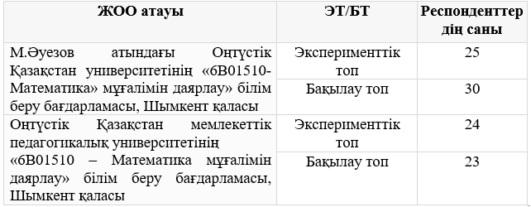

Педагогикалық эксперимент жұмысын ұйымдастыру барысында эксперименттің пәні, нысаны, мақсаты мен міндеттері анықталды.
Эксперименттің нысаны: педагогикалық ЖОО-да болашақ математика мұғалімдеріне геометриялық салу есептерін оқыту процесі.
Эксперименттің пәні: ЖОО-да «Геометриялық салу есептері» (теориялық негіздерін, цифрлық білім беру ресурстарын, оқытудың белсенді әдістерін және т.б негізінде жетілдірілген ГСЕ оқытудың мазмұны) пәнін оқытуда студенттердің әдістемелік даярлығын қалыптастыру.
Эксперименттің мақсаты: Болашақ математика мұғалімдеріне ұсынылған геометриялық салу есептерін шығаруға және оны оқытуға әдістемелік даярлығын қалыптастырудың мазмұны, әдістері мен құралдары, тәсілдерінің тиімділігін тексеру.
Зерттеу жұмысының мақсатына сәйкес педагогикалық эксперименттік жұмыстың міндеттері анықталды:
- ҚР Білім және ғылым министрлігі Жоғары білім беруді басқарудың ортақ жүйесіндегі (esuv.platonus.kz) білім беру бағдарламаларының реестрінде орналасқан жоғары оқу орындарының «6В01510-Математика мұғалімдерді дайындау» БББ бойынша модульдік білім беру бағдарламалары мен оқу жоспарларын, жоғары білім берудің мемлекеттік жалпыға міндетті стандарттарын талдау (1.1 параграф, б. 22-24; 5,6,7,8 - кестелер, 2-сурет);
- «Геометриялық салу есептері» пәні бойынша болашақ математика мұғалімдерінің білімін тексеру;
«Геометриялық салу есептері» пәнін оқыту барысында пайда болатын түрлі мәселелерді нақтылау және оларды шешу.
Анықталған міндеттерге сәйкес математика студенттерінің геометриялық салу есептерін оқытуға әдістемелік даярлығын қалыптастыру көрсеткіштерін анықтауда қолданылатын әдістемелер нақтыланды (29-кесте) [171, б.97].

Кесте 29 – Математика студенттерінің геометриялық салу есептерін оқытуға әдістемелік даярлығын қалыптастыру көрсеткіштерін анықтау әдістемелері [171, б.101]

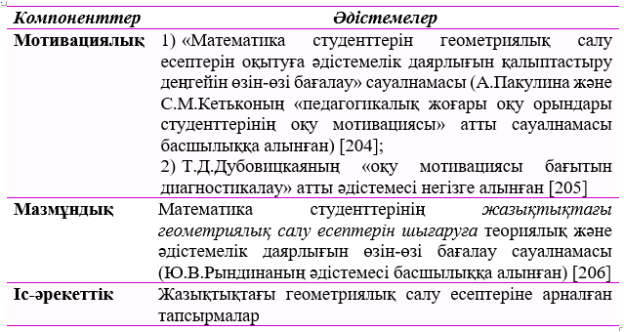

Болашақ математика мұғалімдерінің жазықтықтағы геометриялық салу есептерін оқытуға әдістемелік даярлығын қалыптастыруды тиімді жүзеге асыруда мотивациялық компоненттің маңыздылығы жоғары. Студенттердің білім деңгейлерін дамытуға, біліктілігін арттыруға, болашақ мамандығына қызығушылықтары мен геометриялық салу есептерін шығаруға деген ынталарының деңгейін анықтау бойынша жүргізілген сауалнама нәтижелері 30-кестеде көрсетілген (Б қосымшасы).

Кесте 30 – Геометриялық салу есептерін шығаруда студенттердің әдістемелік даярлығын қалыптастырудың мотивациялық компоненті көрсеткіштері (А.Пакулина мен С.М.Кетьконың жұмыстарына негізделген)

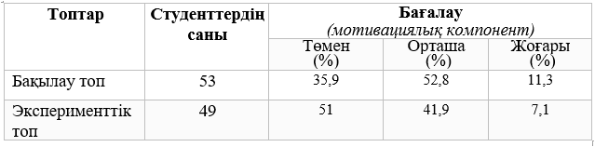

Болашақ математика мұғалімдерінің геометриялық салу есептерін оқытуға әдістемелік даярлауда кездесетін қиыншылықтарын айқындау үшін сауалнама жүргізілді (В қосымшасы). Студенттер сауалнамаға google дискіге жүктелген әлеуметтік желіде берілген https://docs.google.com/forms сілтемеге сәйкес жауап берді. Сауалнама нәтижелері «иә», «жоқ», «жауап беруге қиналамын» жауаптарына сәйкес топтастырылды (Г қосымшасы).
Геометриялық салу есебі дегеніміз не, білесіз бе? – деген сұраққа эксперимент тобынан қатысқан 49 студенттердің ішінен 17 (35%) – «иә», 13 білім алушысы (27%) – «жоқ», 19 студент (38%) «жауап беруге қиналамын» деген жауапты тандады.
Ал, бақылау тобынан 21 студент (41%) сауалнамаға «иә», 20 студент (36 %) – «жоқ», 12 студент (23%) – «жауап беруге қиналамын» деген жауапты тандаған. Ал, эксперименттен кейінгі алынған сауалнама бойынша: эксперименттік топтарда «иә» деп жауап бергендер 21% пайызға артты, ал «жоқ» деп жауап бергендер 19% пайызға кемігені байқалды. Жауап беруге қиналғандар болмады. Бақылау тобы бойынша «иә» деп жауап бергендер 7% - өсті, ал «жоқ» деп жауап бергендер 9 % ғана артты, ал «жауап беруге қиналамын» дегендер 4% пайызға азайды.
Математика студенттерінің мазмұндық білім деңгейі - жазықтықтағы геометриялық салу есептерін шығаруға теориялық және әдістемелік даярлығын өзін-өзі бағалау сауалнамасы негізінде анықталды [206, б.] (В қосымшасы, 31-кесте).
Математика студенттерінің іс-әрекеттік компоненті - салу есептерін шығарудағы білім, білік, дағдысына байланысты. Студенттердің эксперимент басындағы білім деңгейін анықтау үшін, олардан бірінші бақылау жұмысы алынды (32-кесте, Д қосымшасы).
Эксперименттік топ пен бақылау топтарының бірінші бақылау жұмыстарының нәтижелері негізінде топтардың білім деңгейлеріне салыстырмалы талдау жасалды және студенттердің оқудағы жетістіктері бақылаудың балды-рейтингті жүйесі арқылы бағаланды (36-кесте).

Кесте 31 – Математика студенттерін жазықтықтағы геометриялық салу есептерін оқытуға әдістемелік даярлығын қалыптастырудың мазмұндық компоненті бойынша көрсеткіштері (Ю.В.Рындина әдістемесі бойынша)

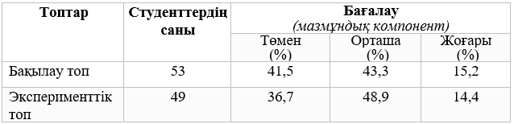

Кесте 32 – Математика студенттерін геометриялық салу есептерін оқытуға әдістемелік даярлығын қалыптастырудың іс-әрекеттік компоненті бойынша көрсеткіштері

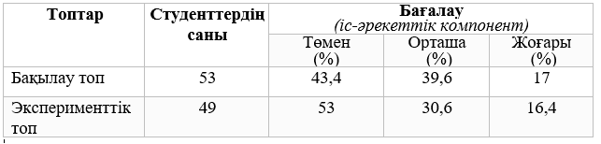

Топтардың статистикалық және білім денгейі тұрғысынан айырмашылығын тексеру үшін Стъюдент t-критерийі пайдаланылды [207]. Эксперименттік және бақылау топтарындағы білім дәрежелеріндегі айырмашылықтың бар болуы туралы болжам мен қарама-қарсы болжамды тексереміз:
H₀: «экспериментальды және бақылау топтарындағы студенттердің геометриялық салу есептері бойынша білім деңгейлерінің арасында айырмашылық жоқ».
H₁: «экспериментальды және бақылау топтарындағы студенттердің геометриялық салу есептері бойынша білім деңгейлерінің арасында мәнді айырмашылық бар».
Тәуелсіз таңдамалар үшін Стьюденттің t-критерийінің формуласы мынадай:
,
мұндағы M₁ және M₂ – сәйкесінше, бірінші және екінші таңдамалардың арифметикалық орталары, пен - сәйкесінше, бірінші және екінші таңдамалар үшін дисперсиялардың мәндері, ал мен - бірінші және екінші таңдамалардың көлемдері [208].
Критерийді қолдану алгоритмі [208, б. 152]:
- Статистикалық гипотезалар тұжырымдау;
- Критерийдің формуласы көмегімен оның эмпирикалық мәнін есептеу;
- $t_{эмп}$- кестелік мәнін салыстыру

формуласымен әр топ бойынша алынған бақылау нәтижелерінің орташа мәндерін және анықтау арқылы нәтижені $t_{эмп}$- кестелік мәнмен салыстырамыз [208, б. 125]. Ол үшін ,формуласын пайдаланып, және табамыз. Егер де болса, онда нольдік болжам қабылданады, экспериментальды және бақылау топтарындағы студенттердің геометриялық салу есептері бойынша білім деңгейлерінің арасында айырмашылық аз. Ал, болса H₁ қарама-қарсы (альтернативті) болжамы қабылданады [208, б. 126].
,
, ,
33-кестеде бақылау тобы мен эксперименттік топтарының экспериментке дейінгі білім деңгейі бойынша статистикалық мәндері ұсынылған.

Кесте 33 - Бақылау тобы мен эксперименттік топтың эксперимент басындағы статистикалық мәндері
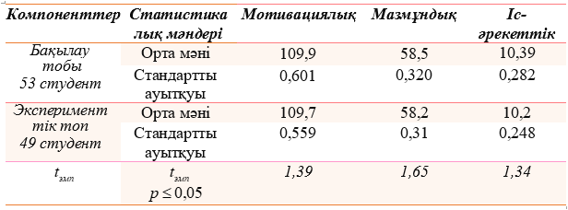
Кестелік мән болғандықтан t<t_{0.05} (1,39<1,984; 1,65<1,984; 1,34<1,984) H₀ – болжамы қабылданады, яғни бастапқы кездегі экспериментальды және бақылау топтарындағы білім дәрежелері бірдей [208, б. 197].
Нәтижесінде топтардың айтарлықтай статистикалық айырмашылығы жоқ, яғни топтар зерттеу жұмыстарын жүргізу үшін жарамды деп есептеледі.
Оқыту кезеңінде ұсынылған әдістеменің тиімділігі кешенді тексеру арқылы жүргізілді. Олар:
- студенттердің «ГСЕ» оқыту әдістеме бойынша оқытуға дейінгі және кейінгі білім деңгейін анықтау;
- студенттердің мектеп геометрия курсындағы салу есептерін шығара білуі:
- салу есептерін шығару мақсаттарын қоя білуі;
- қарастырылып отырған тақырыптың мазмұнының ерекшілігін ескере отырып қойылған мақсатқа сәйкес есептер құрастыра білуі;
-салу есептерінің теориясын білуі;
-салу есепті әдістемелік талдай білуі;
-салу есептің шығару қадамын анықтай білуі;
- салу есептерін шығаруы;
- салу есептің шығару кезеңдерін жазуы және есептің шешімін дұрыс таба алуы.
ә) 2021-2022 жылдар аралығында түзетуші эксперименті жүргізілді. Түзетуші эксперименті барысында геометриялық салу есептерін оқытудың тиімді әдістері мен құралдары анықталды.
«Геометриялық салу есептері» пәнін оқытудың әдістемесі жасалды. «Геометриялық салу есептері» пәні бойынша оқу бағдарламасы (Ә қосымшасы), силлабус, оқытудың әдістері мен құралдары, практикалық сабақтарды және өзіндік жұмыстарды ұйымдастыруда интербелсенді әдістер мен ақпараттық коммуникациялық технологияны пайдаланудың мүмкіндіктері қарастырылып, практикалық сабақтар мен білім алушылардың өзіндік жұмыстарына арналған тапсырмалар жүйесі дайындалып, оқу процесіне енгізілді.
Бақылау тобының білім алушыларына «Геометриялық салу есептері» пәні ағымдағы оқу әдістемелік кешен негізінде, ал эксперименттік топтың білім алушылары 2-тарауда ұсынылған әдістеме арқылы, оқытудың арнайы бағдарламасымен білім алды.
«6В01510 – Математика мұғалімін даярлау» БББ білім алушыларына арналған бейне дәрістер түсіріліп, «Геометриялық салу есептері» пәні бойынша оқу құралы мен электронды оқулық (2022-2023 оқу жылы) шығырылып, оқу процесіне енгізілді (Ж қосымшасы). Пәннің оқу-әдістемелік материалдарының жүйесі әзірленіп, М.Әуезов атындағы Оңтүстік Қазақстан университеті білім беру платформасына салынды.
Студенттердің білім мен іскерлігін және өз бетінше оқулықтарды қолдану, қолданатын құралдар мен жабдықтарды пайдалана білу дағдысын қалыптастыруда теориялық білімін дамытуға бағытталған іс-әрекеттері практикалық сабақта көрініс тапты.
Практикалық сабақтарда экспериметтік топтағы студенттермен интерактивті әдіс арқылы электронды WordWall.net платформасы, АКТ құралдары (GeoGebra, 1С: Математикалық конструктор, Жанды геометрия) қолданылды, ал бақылау топпен дәстүрлі әдістермен, оқулықтағы суреттер мен дайын сұлбаларды қолдану арқылы жүргізілді. Практикалық сабақтар 17, 18, 19-кестелердегі критерийлер бойынша бағаланды. Мұнда студентердің талдау, салыстыру, бағалау, ойша қорытынды жасау, өз пікірін айта білу және оны дәлелдеу, нәтижесін әртүрлі формада («дайын» ұсынылған салу есептерінің шешімдерін (сызбаны) қолданып, оларға ұқсас (аналогиялық) есептер құрастыру, геометриялық салу есептеріне ұқсас есептерді құрастыруға даярлауда лексикографиялық, бір есепті бірнеше мазмұнда тұжырымдау, берілген элементтің параметрінің мәніне басқа мән беру немесе берілген сан мәнін басқа мәнге ауыстыру, тезис, эссе, кесте және т.б.) ұсыну дағдылары қалыптасты.
Зерттеу мәселесі бойынша іргелі еңбектерді теориялық талдау нәтижесінде жоғары оқу орындарында және мектепте оқытудың өз тәжірибемізде студенттердің әдістемелік даярлаудың критерийлері мен көрсеткіштерін жасап, ғылыми-зерттеу процесі барысында түзетілді.
Студенттердің әдістемелік даярлығы қалыптасқандығы немесе қалыптаспағандығын анықтау үшін әдістемелік даярлығын тексеру көрсеткіштерін (критерийлерін) белгіледік. Ол алдыңғы 1.4 – параграфтағы 17, 18, 19 – кестелерге негізделіп құрылды. Болашақ математика мұғалімдерінің геометриялық салу есептерін оқытуда әдістемелік даярлығын қалыптастырудың көрсеткіштері (критерийлері) 34-кестеде көрсетілген [90, б.339].
б) Пелагогикалық эксперименттің қалыптастыру кезеңінде геометрияны оқыту әдістемесі саласында, зерттеу мәселесіне қатысты ғылыми-әдістемелік еңбектерді оқып, зерттеу, талдау және жүйелеу жұмыстары орындалды.
Болашақ математика мұғалімдерінің геометриялық салу есептерін оқытуға әдістемелік даярлығын қалыптастыру әдістемесін пайдаланып сабақтар өтілді. Педагогикалық эксперимент аяқталған соң математика студенттерінің мотивациялық және мазмұндық, іс-әрекеттік компоненттерінің қалыптасу деңгейлерін анықтау үшін сауалнамалар алынып, нәтижелері салыстырылды (34-кесте).

Кесте 34 - Математика мұғалімінің геометриялық салу есептерін оқытуға әдістемелік дайындық деңгейлерінің көрсеткіштері
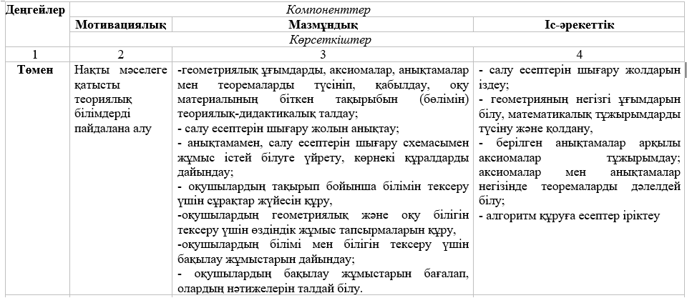
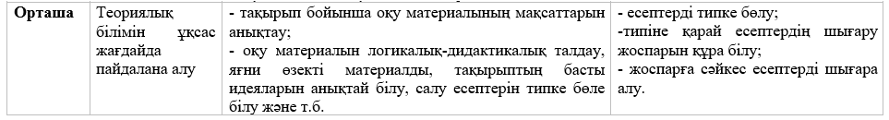
34-кестенің жалғасы

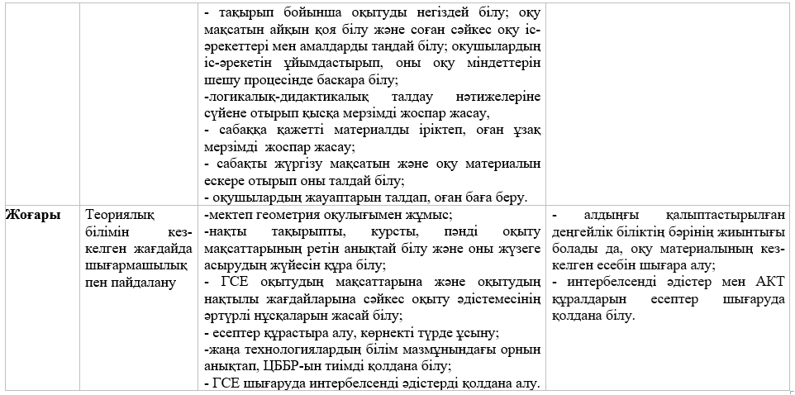

Математика студенттерінің оқу мотивациясы педагогикалық эксперимент басында С.А.Пакулина мен С.М.Кетько [204, б.230], ал соңында Т.Д.Дубовицкаяның [205, б.43] оқу мотивациясының бағытын диагностикалау әдістемесін негіздей отырып жасалған сауалнамасы бойынша тексерілді (35-кесте, 45-сурет).
Бақылау тобының экспериментке дейінгі және кейінгі көрсеткіштері: экспериментке қатысқан студенттердің төменгі деңгей нәтижелері 35,9 %-дан, 45,3 %-ға (9,4 %-ға), жоғары деңгейі 11,3 %-дан, 13,2 %-ға (1,9 %-ға) артқанын байқаймыз. Ал, орташа деңгейдегі студенттердің көрсеткіштері 52,8 %-дан, 41,5 %-ға (11,3 %-ға) кеміген.
Эксперименттік топтың экспериментке дейінгі және кейінгі көрсеткіштерін талдау барысында «төмен» деңгейі бойынша 51%-дан 12,2 %-ға (38,8 %-ға) азайғандығын, орташа деңгейдегі топ студенттерінің нәтижелері 41,9 %-дан, 63,4 %-ға (21,5 %-ға), жоғары деңгейде 7,1 %-дан, 24,4 %-ға (17,3 %-ға) өскендігін байқаймыз.

Кесте 35 - Математика студенттерінің геометриялық салу есептерін оқытуға әдістемелік даярлығын қалыптастырудың мотивациялық, мазмұндық, іс-әрекеттік компоненттерінің салыстырмалы көрсеткіштері

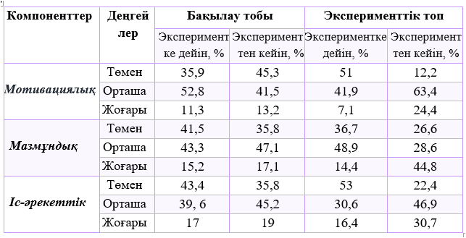

Осылайша, эксперименттік топтың мотивациялық компоненті бойынша көрсеткіштері әлдеқайда жоғарылаған, бақылау тобының да деңгейі көтерілген. Демек, математика студенттерінің геометриялық салу есептері пәніне деген қызығушылығы мен сабаққа деген белсенділігі артып, салу есептерін шығаруға ынтасы жоғарылағанын көреміз (45-сурет).

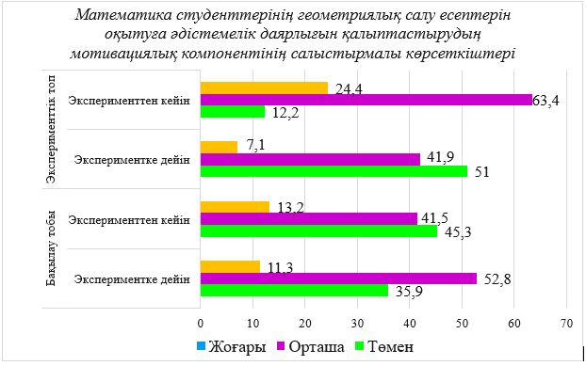
Сурет 45 - Математика студенттерінің геометриялық салу есептерін оқытуға әдістемелік даярлығын қалыптастырудың мотивациялық компонентінің салыстырмалы көрсеткіштері

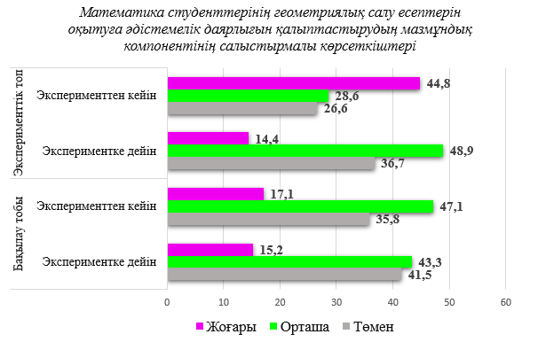
Сурет 46 - Математика студенттерінің геометриялық салу есептерін оқытуға әдістемелік даярлығын қалыптастырудың мазмұндық компонентінің салыстырмалы көрсеткіштері

Математика студенттерінің мазмұндық компоненттінің білім деңгейін анықтау мақсатында педагогикалық эксперимент соңында - бақылау тобы мен эксперименттік топқа алынған «жазықтықтағы геометриялық салу есептерін шығаруға» теориялық және әдістемелік дайындығын өзін-өзі бағалау сауалнама қорытындысы салыстырылды. Нәтижесінде, бақылау топтың білім деңгейі (жоғары 15,2%-дан, 17,1%-ға, орта 43,3%-дан, 47,1%-ға артқан, төмен 41,5%-дан, 35,8%-ға кеміген), эксперименттік топтың білім деңгейінен (жоғары 14,4%-дан, 44,8%-ға артқан, орта 48,9%-дан, 28,6%-а; төмен 36,7%-дан, 26,6%-ға төмендеген) төмен екендігі анықталды (46 - сурет).
Іс-әрекеттік компонент бойынша математика студенттерінің геометриялық салу есептерін шығаруға, оқытуға әдістемелік даярлығын қалыптастыру деңгейлерінің көрсеткіштері салыстырылды.
35-кестеден «жоғары» деген көрсеткіш көрсеткен эксперименттік топ 30,7% (15 студент), ал бақылау тобы 19% (10 студент), демек эксперименттік топ 11,7%-ға бақылау тобынан артық. 47-суреттегі диаграммадан көріп отырғанымыздай «орташа» көрсеткішті эксперименттік топ 46,9%, ал бақылау тобы 45,2 % көрсетсе, ал «төмен» көрсеткіште эксперименттік топ 22,4%, ал бақылау тобында 35,8% құрады. Осыдан эксперименттік топ студенттерінің практикалық жұмыстарды орындай білу дағдысы жоғары екенін көруге болады. Бұл дегеніміз, практикалық сабақтарды және өзіндік жұмыстарды ұйымдастыруда студенттердің әдістемелік даярлығын қалыптастыруға арналған салу есептерін шығарудың маңызы зор екендігін көрсетеді.

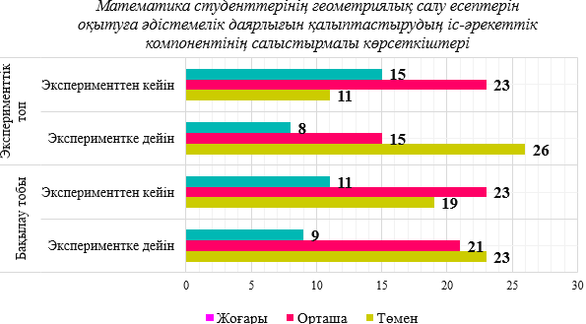
Сурет 47 - Экспериментке қатысқан студенттердің геометриялық салу есептерін шығару бойынша бірінші және екінші бақылау жұмыстарының көрсеткіштері

Жалпы педагогикалық эксперимент барысындағы эксперименттік және бақылау топтардағы студенттерінің «Геометриялық салу есептері» пәні бойынша білімдерін анықтау үшін жүргізілген мотивациялық, мазмұндық компоненттері бойынша сауалнама көрсеткіштері (Қосымша З, 40-кесте, 41-кесте), іс-әрекеттік компонент бойынша бірінші және екінші аралық бақылау жұмыстарының нәтижелерін Крамер-Уэлч критерийі бойынша есептедік [209].
Экспериментке N-бақылау және М-эксперимент топтарына жалпы 102, N=53 және M=49 студент қатысты. Бірыңғай өлшемдерді есептеу барысында мынадай нәтижелер алдық [209, б. 45]:
- бақылау топ таңдамасының элементтер саны;
- эксперименттік топ таңдамасының элементтер саны. Эксперименттің нәтижелерін реттік шкала бойынша да алуға болады (немесе қатынастар шкаласынан реттік шкалаға аударылады), сондықтан реттік шкала бойынша деректерді ұсынуды қарастырдық [207, б. 46].

Кесте 36 - Білім алушының оқу жетістіктері нәтижелерін бағалау

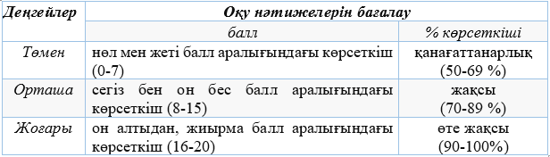

Зерттеуден алынған іс-әрекеттік компонент көрсеткіштерінің мәндерін нақты саралау мақсатында төмендегідей деңгейлер қолданылды: төмен, орташа және жоғары (36-кесте).
Осы ұсынылған көрсеткіштер 36 кестеде, ал Excel бағдарламасындағы мәндері 37 кестеге келтірілген.
Қатынас шкаласымен өлшенетін деректерге Крамера-Уэлч критерін қолдандық. Крамер-Уэлч критерийі екі үлгінің орташа теңдігі туралы гипотезаны тексеруге арналған [209, б. 45]:
(1)
мұндағы - дисперсияны есептейтін формуласы:
(2)

Кесте 37 – Бақылау мен эксперименттік топтарының экспериментке дейінгі және соңындағы білім деңгейлері
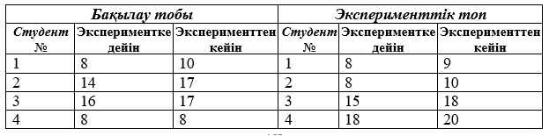

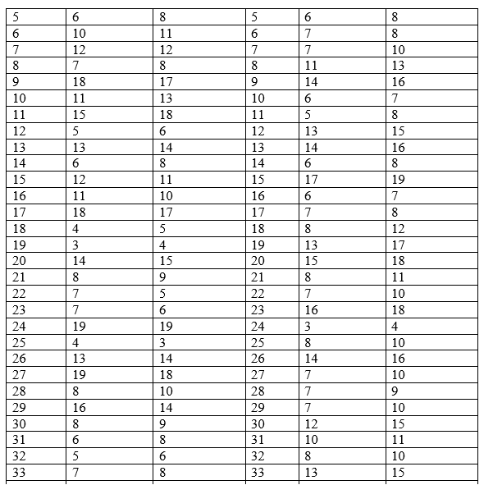
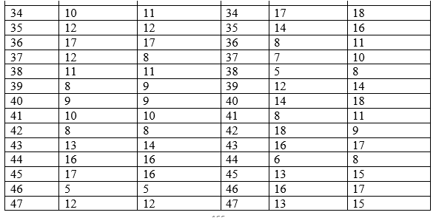

37-кестенің жалғасы

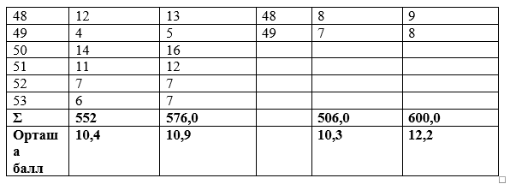
Бұл критерийдің эмпирикалық мәні x және y үлгілерінің N және M мәлімет көлемдері, және үлгілерінің іріктелген орташа мәндері және салыстырылатын үлгілердің және үлгілік дисперсиялары туралы ақпарат негізінде есептеледі. Бұл мәндерді (3), (4), (5) формулалар бойынша қолмен немесе Microsoft Excel компьютерлік бағдарламасында және «Origin» арқылы есептеуге болады [207, б. 114; 209, б. 46].

(3)
(4)
(5)

Салыстырылған үлгілердің сипаттамаларының сәйкестігі мен айырмашылығының сенімділігін анықтау алгоритмі келесідей [209, б. 47]:
1. Крамер - Уэлч критерийінің эмпирикалық мәнін T_{эмп} есептеу;
2. Оны сыни мәнмен салыстыру, Крамер-Уэлч критерийі бойынша критикалық мәні T_{0,05}=1,96 тең. Егер эксперименттік топтың T_{эмп}<1,96 болса, онда «салыстырылатын үлгілердің сипаттамалары 0,05 мән деңгейінде сәйкес келеді; егер T_{эмп}>1,96 болса, онда «салыстырылатын үлгілердің сипаттамалары арасындағы айырмашылықтардың сенімділігі 95% құрайды».
Бұны тексеру үшін 34-кестедегі мәліметтер қолданылады. Алдымен эксперимент басталғанға дейін бақылау және эксперименттік топтағы оқушылардың жинаған ұпайлардың саны салыстырылды.

Кесте 38 - Бақылау тобы мен эксперименттік топтың эксперимент басындағы және соңындағы статистикалық көрсеткіштері

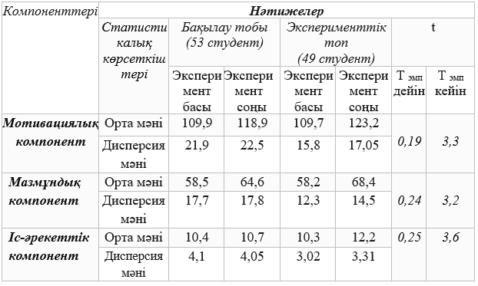

Экспериментке дейінгі бақылау тобы мен эксперименттік топтарының көрсеткіштері сәйкес деген болжам 0,05 сенімділікпен есепке алынды [209, б. 66]. Өйткені критерийдің эмпирикалық мәні формуласы арқылы есептегенде T_{эмп}=0,2<1,96 болып шықты.
Таңдамалардың статистикалық көрсеткіштері 38-кестеде келтірілген. Эксперимент соңындағы бақылау тобы мен эксперименттік топтың мәндері 36 -кестеде берілген.
Эксперименттен кейінгі екі топтың мәндерін салыстырып көрейік. Біз оны формула бойынша, T_{эмп}=2,17>1,96 мәнін болатындығын есептедік. Сондықтан эксперимент соңындағы бақылау және эксперименттік топтардың мәндері арасындағы айырмашылықтардың сенімділігі 95% құрайды.
45, 46, 47-суреттердегі диаграммалардан және Крамер - Уэлч критерийі бойынша есептеулерді салыстыру нәтижесінен эксперименттік топ студенттерінің білім деңгейі бақылау топ студенттеріне қарағанда артқанын байқауға болады. Бақылау және эксперименттік топтарының экспериментке дейінгі мәндері сәйкес келеді, ал эксперименттен кейінгі мәндері әртүрлі болып отыр.
Экспериментке қатысқан болашақ математика мұғалімдерінің бақылау тобы мен эксперименттік топтың эксперимент басындағы білім көрсеткіштері деңгейлес болса, ал эксперимент соңындағы нәтижесі – екі топтың деңгейлерінің бірдей емес екенін көрсетті. Бұдан шығатын қорытынды, болашақ математика мұғалімдерінің білім деңгейлерінің бірдей болмауы, олардың «Геометриялық салу есептері» пәніне әдістемелік даярлауға байланысты деуге әбден болады.

Екінші тарау бойынша тұжырымдар
Екінші тарауда болашақ математика мұғалімдеріне геометриялық салу есептері пәнін оқыту әдістемесі жасалды: оқыту мақсаты, білім мазмұны, оқыту әдістері, формалары мен құралдары, оқыту нәтижелері.
Болашақ математика мұғалімдерін геометриялық салу есептерін оқытуға әдістемелік даярлауды жүзеге асыру мазмұны анықталып, геометриялық салу есептері пәнінің мақсаты, міндеттері, мазмұны - мектеп геометрия курсымен сабақтастықта, математика мұғалімдерінің болашақ кәсіби қызметінің әдістемелік ерекшеліктеріне бағдарланып таңдап алынды.
«Геометриялық салу есептері» пәнін оқыту процесін ұйымдастырудың қағидалары айқындалды: бағыттылық, ғылымилық, жүйелілік, көрнекілік, белсенді оқыту, түсініктілік, саралау мен даралау, проблемалық оқыту.
Болашақ математика мұғалімдерінің геометриялық салу есептерін оқытуға әдістемелік даярлығын қалыптастыруда: салу есептерін құрастыру, салу есебін шығарудың тиімді әдісін анықтау және студенттердің зерттеу біліктіліктерін дамыту мәселелері қарастырылды.
Білім алушыларды берілген геометриялық салу есептеріне ұқсас есептерді құрастыруға даярлауда «дайын» ұсынылған салу есептерінің шешімдерін (сызбаны) қолданып, оларға ұқсас есептер құрастыру; лексикографиялық, бір есепті бірнеше мазмұнда тұжырымдау; берілген элементтің параметрінің мәніне басқа мән беру немесе берілген сан мәнін басқа мәнге ауыстыру әдістерді қолданылды.
Болашақ математика мұғалімдеріне геометриялық салу есептерін оқытуда интербелсенді әдістері (миға шабуыл, тірек конспектілер, «ойлан, жұптас, пікірлес» әдістері мен деңгейлеп оқыту, проблемалық оқыту технологиясы) мен ақпараттық-компьютерлік оқыту құралдары («GeoGebra», «1с: математикалық конструктор», «жанды геометрия») қолданылды.
Білім алушыларға геометриялық салу есептерін шығарудың тиімді тәсілдерін есеп шартына сәйкес таңдауға үйрету әдістемесі ұсынылды.
Геометриялық салу есептерін оқыту процесінде студенттердің практикалық біліктілігін қалыптастыру, салу есептерін шығару әдістері және оларды қолданудың әдістемелік ерекшеліктері айқындалды.
Болашақ математика мұғалімдерінің әдістемелік даярлығын қалыптастыруға арналған есептер жүйесі мен геометриялық салу есептеріне ұқсас есептерді құрастыру әдістеріне тапсырмалар беріліп, олардың шешімдері, бағалау критерийлері ұсынылды.
Зерттеудің тәжірибелік базалары болып табылатын жоғары оқу орындарында «Геометриялық салу есептері» пәнінің мазмұны мен оны оқыту әдістемесі оқу процесіне енгізіліп, оның тиімділігі педагогикалық эксперимент жүзінде дәлелденді.

ҚОРЫТЫНДЫ

Болашақ математика мұғалімдерін геометриялық салу есептерін оқытуға әдістемелік даярлау мәселесін теориялық және тәжірибелік зерттеу нәтижесі төмендегідей қорытынды және ұсыныстар жасауға мүмкіндік берді.
- Математикалық білім беруде геометриялық салу есептерін оқытудың қазіргі жай-күйі мен білім мазмұнындағы сабақтастығын анықтау.
Айқындау эксперименті барысында мектеп геометриясының планиметрия курсындағы салу есептерін оқыту мәселесіне жоғары оқу орындарының оқу бағдарламалары мен оқу жоспарларына, мектеп оқулықтары мен бағдарламаларының мазмұнына теориялық-әдістемелік тұрғыдан талдау жасалды.
Талдау жасау мен сауалнама жүргізу нәтижесінде оқушылардың көпшілігі қарапайым салу есептерін шығара білгенімен, салу есептерін шығару кезеңдері мен әдістерін толық білмейтіндігі, салу есептерін шығару біліктіліктерінің жеткілікті емес екені анықталды. Мұндай келеңсіздіктердің себептері мынада екендігіне көз жеткізілді:
- геометриялық салу есептерін оқытуға бөлінетін сағаттардың аздығы;
- конструктивті геометрия сабағының көп жағдайда қызықсыз, абстрактілі немесе түсініксіз түрде өтуі;
- геометриялық салу есептерін оқытуда интербелсенді әдістер мен АКТ құралдарын қолданудың төмендігі;
- салу есептері бойынша қазақ тіліндегі оқу-әдістемелік құралдардың жеткіліксіз болуымен байланысты.
Мектеп мұғалімдерінен алынған сауалнама қорытындысынан салу есептеріне жеткілікті көңіл бөлінбейтіндігі, оқулықта кейбір салу есептерінің тақырыптарындағы үлгі ретінде көрсетілген есептердің аздығы, салу есептерінің көпшілігінің «С» деңгейінде берілуі мен оқушылардың салу есептерін шығаруда қиналатындығы айтылған.
ЖОО-ның «6В01510-Математика мұғалімдерін дайындау» білім беру бағдарламасы бойынша М.Әуезов атындағы Оңтүстік Қазақстан университеті, Оңтүстік Қазақстан мемлекеттік педагогикалық университеті (Ө.Жәнібеков атындағы Оңтүстік Қазақстан педагогикалық университеті), Қожа Ахмет Ясауи атындағы халықаралық қазақ-түрік университеттерінің білім беру бағдарламалары мен оқу жоспарларына талдау жасау барысында, ЖОО-да геометриялық салу есептерін әр түрлі мазмұнда оқытатындығы анықталды.
Мектеп пен ЖОО арасындағы геометриялық салу есептерін оқытудағы мазмұнының сабақтастықтығын іске асыруда мынадай қағидаға сүйендік: геометриялық мазмұн ЖОО-да қайта құрастыруды талап етпейтіндей жасалуы; мектепте оқытылған білімдер ары қарай ЖОО-да кеңейтілген мазмұнда жалғастыруға болатындай етіп берілуі қажет. Біз геометриялық салу есептері пәнінің мазмұны, мектеп математика курсының мазмұны мен мақсатына сай өзара сабақтастықта жасадық:
- математика мұғалімдерінің геометриялық салу есептері бойынша әдістемелік даярлау деңгейін анықтау мақсатында сауалнама сұрақтары ұсынылып, талдау нәтижелері 1, 2-кесте мен 4, 5-суретте көрсетілді (1.1-тарауда).
- педагогикалық ЖОО студенттеріне геометриялық салу есептерін оқытуда «Мектеп пен ЖОО» арасындағы сабақтастықты пайдалану қажеттілігі мен оны жүзеге асыру бағыттары анықталды (6-сурет).
- мектеп пен педагогикалық ЖОО-да «Геометриялық салу есептері» пәнінің сабақтастығын іске асырудың мазмұндық байланысы жасалды (8, 9, 11-суреттер).
- геометриялық салу есептерін «Мектеп-ЖОО сабақтастықта оқыту және бағалаудың құрылымы жасалды (12-сурет).
- Болашақ математика мұғалімдерінің әдістемелік даярлығын қалыптастыру бағыттарын және мәні мен мазмұнын айқындау.
Болашақ мамандарды даярлау процесінің педагогикалық негіздерін, әдістемелік даярлығын қалыптастыру мәселесін, кәсіби білім беру теориясы мен әдістемесін зерттеу барысында:
- болашақ матматика мұғалімдерінің әдістемелік даярлығын қалыптастыру процесін жетілдірудің негізігі бағыттары айқындалды: оқытудың іс-әрекеттік жүйесі, жеке тұлғаға бағытталған оқыту, пәнішілік және пәнаралық байланысты жүзеге асыру, жүйелі түрде, оқыту процесінің принциптері (2-сурет);
- болашақ математика мұғалімдерінің әдістемелік даярлығын қалыптастыру кезеңдері жасалды (5-сурет);
- мұғалімнің әдістемелік даярлығын тиімді қалыптастыру мынадай қағидалармен жүзеге асырылды: іргелі әдістемелік білімдер, біліктіліктер және дағдыларды енгізу; таңдау пәндерінің тақырыптарын жүйелі түрде оқыту; есептер шығаруға үйрету арқылы оқыту; академиялық оқу және әдістемелік білім беру арқылы жетілдіріп отыру; белсенді оқыту.
Болашақ математика мұғалімдерінің геометриялық салу есептерін оқытуға әдістемелік даярлығын қалыптастырудың мәні мен оның негізгі аспектілері анықталды: теориялық материалды терең түсінуі; оқыту әдістерін меңгеруі; визуализация дағдыларын дамытуы; заманауи білім беру технологияларын қолдана алуы мен практикалық дайындығы.
Болашақ математика мұғалімдерінің әдістемелік даярлығын қалыптастырудың мәні мен мазмұнын басшылыққа ала отырып, болашақ математика мұғалімдерінің геометриялық салу есептерін оқытуда әдістемелік даярлығын қалыптастырудың компоненттері, крийтерийлері мен көрсеткіштері анықталды.
Болашақ математика мұғалімдерін геометриялық салу есептеріне оқыту және әдістемелік даярлау құрылымының моделі жасалды (16-сурет).
- Геометриялық салу есептерін оқыту процесін ұйымдастыруда интербелсенді әдістер мен АКТ құралдарын пайдалану негізінде болашақ математика мұғалімдерінің әдістемелік даярлығын қалыптастырудың әдістемесін жасау.
«Геометриялық салу есептерін» оқытудың теориялық-әдістемелік құрылымы айқындалып, әдістемесі жасалды. Болашақ математика мұғалімдерін геометриялық салу есептерін оқытуға әдістемелік даярлауды жүзеге асыру мазмұны анықталып, геометриялық салу есептері пәнінің мақсаты, міндеттері, мазмұны - мектеп геометрия курсымен сабақтастықта, математика мұғалімдерінің болашақ кәсіби қызметінің әдістемелік ерекшеліктеріне бағдарланып таңдап алынды.
«6В01510 – Математика мұғалімін даярлау» БББ білім алушыларына арналған бейне дәрістер түсіріліп, «Геометриялық салу есептері» пәні бойынша оқу құралы мен электронды оқулық (2022-2023 оқу жылы) шығырылып, оқу процесіне енгізілді.
Болашақ математика мұғалімдерінің геометриялық салу есептерін оқытуға әдістемелік даярлығын қалыптастыру мақсатында саралау және даралау бойынша есептер жүйесі жасалды.
Болашақ математика мұғалімдерінің геометриялық салу есептерін оқытуға әдістемелік даярлығын қалыптастыруда: салу есептерін құрастыру, салу есебін шығарудың тиімді әдісін анықтау және студенттердің зерттеу біліктіліктерін дамыту қарастырылды.
Геометриялық салу есептерін оқыту процесінде студенттердің практикалық біліктілігін қалыптастыру, салу есептерін шығару әдістері және оларды қолданудың әдістемелік ерекшеліктері айқындалды.
4.Педагогикалық эксперимент және оның нәтижелерін талдау. Ұсынылған әдістемені оқу процесіне ендіру және тиімділігін педагогикалық эксперимент жүзінде тексеру. Ұсынылған мазмұн, әдістер мен құралдардың тиімділігі педагогикалық эксперимент жүзінде тексеріліп, ұсынылған болжам расталды және оқу процесіне ендірілді.
Біздің зерттеулеріміздің нәтижесінде төмендегідей ұсыныстар берілді:
- Педагогикалық жоғары оқу орны және мектепте геометриялық салу есептерін оқытудағы сабақтастықты жүзеге асыру үшін мынадай жұмыс түрлерін жүргізу:
- ЖОО мен мектептер арасындағы қарым-қатынасты күшейту (мектепте геометриялық салу есептерінен қосымша сабақтар өткізу және кеңестер беру, ЖОО-да элективті пән құрастыру);
- ЖОО мен мұғалімдердің біліктілігін арттыру институты арасында байланыс орнату (дәрістер оқу, семинарлар ұйымдастыру және т.б.);
- үлгерімі нашар студенттер үшін тақырыптың қажетті мөлшерін игеруді қамтамасыз етуде оқытушы жаңа білімді бұрын игерген мектеп білімімен байланыстыра отырып, әр тақырыпты саралау, деңгейге бөлу және олардың біртіндеп орындалуын қатаң қадағалау;
- ЖОО-да пәндердің теориялық, практикалық компоненттерін қарастыру кезінде мектеп геометрия курсы бойынша мысалдар қарастыру.
- Біз ұсынып отырған «Геометриялық салу есептері» пәнін 6В01510–«Математика» мамандығы бойынша білім алушылардың арнайы кәсіптендіру пәндеріне енгізу;
- Ұсынып отырған әдістемені жетілдіре отырып, «Кеңістіктегі геометриялық салу есептерін» оқытуға әдістемелік даярлау мәселелерін зерттеуді қарастыру.

ПАЙДАЛАНЫЛҒАН ӘДЕБИЕТТЕР ТІЗІМІ

1 Қазақстан Республикасында білім беруді және ғылымды дамытудың 2020 – 2025 жылдарға арналған мемлекеттік бағдарламасын бекіту туралы/ Қазақстан Республикасы Үкіметінің 2019 жылғы 27 желтоқсандағы № 988 қаулысы/ http://adilet.zan.kz/kaz/docs/P1900000988
2 «Білімді ұлт» сапалы білім беру» ұлттық жобасын бекіту туралы» Қазақстан Республикасы Үкіметінің 2021 жылғы 12 қазандағы № 726 қаулысы. – Нұр-Сұлтан, 2021. https://adilet.zan.kz/kaz/docs/P2100000726
3 «Білім туралы» Қазақстан Республикасының 2007 жылғы 27 шілдедегі № 319 Заңы (ҚР 20.04.2023ж. № 226-VII Заңымен өзгерістер мен толықтырулар енгізілген). https://adilet.zan.kz/kaz/docs/Z070000319
4 Жоғары білім берудің мемлекеттік жалпыға міндетті білім беру стандарты (Қазақстан Республикасы Білім және ғылым министрінің 2018 жылғы 31 қазандағы № 604 бұйрығы) // https://adilet.zan.kz/kaz/docs/V1800017669#z73 20.10.2020
5 «Қазақстан Республикасында жоғары білімді және ғылымды дамытудың 2023-2029 жылдарға арналған тұжырымдамасын бекіту туралы» Қазақстан
Республикасы Үкіметінің 2023 жылғы 28 наурыздағы № 248 қаулысы. https://adilet.zan.kz/kaz/docs/P230000024805.07.2023.
6 «Қазақстан Республикасында мектепке дейінгі, орта, техникалық және кәсіптік білім беруді дамытудың 2023-2029 жылдарға арналған тұжырымдамасын бекіту туралы» Қазақстан Республикасы Үкіметінің 2023
жылғы 28 наурыздағы № 249 қаулысы.–Астана, 2023. https://adilet.zan.kz/kaz/docs/P230000024905.07.2023
7 Давыдов В.В. Формирование учебной деятельности.-М., 1982.
8 Стефанова Л.Н Теоретические основы развития системы методической математики учителя математики в педагогическом вузе: дис ... д-ра пед.наук. 1996 - 344 с.
9 Смирнов Е.И. Дидактическая система математического образования педагогических вузов: автореф... д-ра пед.наук. - Ярославль, 1998.
10 Пышкало А.М. Методическая система обучения геометрии в начальной школе: Авторский доклад…докт. пед. наук. - М.: 1975 – 60 с.
11 Рахымбек Д. Болашақ математика мұғалімдерін оқушылардың логика-методологиялық білімдерін жетілдіру жұмысына дайындаудың ғылыми-әдістемелік негіздері: Пед.ғыл. докт. ...дисс. -Алматы, 1998. - 336 б.
12 Әбілқасымова А.Е. Математиканы оқытудың теориясы мен әдістемесі: дидактикалық-әдістемелік негіздері. Оқу құралы. – Алматы: Мектеп, 2014. – 224 б
13 Баймұханов Б.Б. Методические основы обеспечения базового уровня общеобразовательной методической подготовки в школах Казахстана: Автореф. дис. докт. пед. наук. - М., 1992. - 49 с.
14 Медеуов Е.Ө. Теоретико-методологические основны проектирования стандарта средного математического образования Республики Казахстан. Дисс. ... докт. пед. наук. - Алматы, 1997. -283 с.
15 Құдайқұлов М.А. Дидактические проблемы формирования основы своинально - методических умений у будущих учителей: автореф … д-ра наук -Киев, 1977. - 49с.
16 Сабыров Т. Болашақ мұғалімдердің дидактикалық дайындығын жетілдіру. -Алматы: РБК, 1999. - 83 б.
17 Абылкасымова А.Е. Совершенствование методико-математической подготовки будущего учителя в условиях реализации обновленного содержания школьного образования // Известия Межд. казахско-турецкого университета им. Х.А. Ясави. Серия математика, физика, информатика. Туркестан, 2018. –Т.1. – №1(4). - С. 5-8.
18 Жайдақбаева Л.Қ. Негізгі мектепте планиметрия курсын оқытуды ақпараттық технология негізінде жетілдіру әдістемесі: пед. ғыл. канд. дис. / - Алматы, 2009.
19 Жумалиева Л.Д. Орта мектепте математикалық есептерді шығаруды оқытудың әдістемелік негіздері: Философия докторы (PhD) дәрежесін алу үшін дайындалған диссертация: 6D010900 – Математика. – Алматы, 2017. - 132 б.
20 Абдрахманов С.Т. Үздіксіз кәсіптік білім беруді жетілдірудің педагогикалық шарттары: пед. ғыл. канд. дис. / - Астана, 2008.
21 Жарбулова С.Т. Үздіксіз көп деңгейлі білім беру жүйесінде болашақ мұғалімдерді даярлауды жетілдірудің педагогикалық шарттары: пед. ғыл. канд. ... дис. - 13.00.08 . - Түркістан, 2009. – 123 б.
22 Тастанбекова Н.Д. Жоғары кәсіптік білім беру жүйесінде дуальды оқыту жағдайында білім алушылардың кәсіби біліктілігін жетілдірудің ғылыми-педагогикалық негіздері: филос. докт. (PhD)... дис. (кәсіптік оқыту) / Нұр-Султан, 2021.
23 Қуанбаева Б.О. Оқытудың педагогикалық жүйесін технологиялық негізін жетілдірудін дидактикалық шарттары: пед. ғылым канд. дис. / - Алматы, 2004.
24 Әбуова А.Ө. Техникалық жоғары оқу орындары студенттерінің математикалық дайындығын практикалық сабақтарда жетілдіру әдістемесі: пед. ғыл. канд. дис. / - Алматы, 2005.
25 Адылбекова Э.Т. Болашақ мұғалімдердің кәсіби дайындығын жетілдірудегі “Сандық әдістер” пәнін оқытудың дидактикалық негіздері: пед.ғыл.канд.дис. / -Түркістан, 2009.
26 Далингер В.А. Совершенствование процесса обучения математике на основе целенаправленной реализации внутрипредметных связей. – Омск: Изд-во ИПКРО, 1993. – 323 с.
27 Гальперин П.Я. Основные результаты иследования по проблеме Формирование умственных действий и понятий. М.: МГУ, 1965. - 114 с.
28 Занков Л.В., Наглядность и активизация в обучении. - М.: Учпедгиз, 1960. - 34 c.
29 Кариев С. Совершенствование обучения информатике в общеобразовательных школах Казахстана: Дис. докт. пед. наук. - М., 1997. - 205 с.
30 Кузьмина Н.В.,Тихомиров С.А. Методологические проблемы вузовской педагогики / Проблемы педагогики высшей школы. - Л.; ЛГУ, 1972. – 90 с.
31 Сластенин В.А. Формирование личности учителя в процессе профессиональной подготовки. - М., 1976. - 160 с.
32 Лернер И.Я. Процесс обучения и его закономерности. - М.: Знание, 1980. - 96 с.
33 Луканкин Г.А. Научно-методические основы профессиональной учителя математики в педагогическом институте: автор... д-ра пед.наук. - Ленинград, 1989. - 59 с.
34 Абылкасымова А.Е. Формирование познавательной самостоятельности студентов - математиков в системе методической подготовки в университете: дисс. ... док. пед. наук: 13.00.02. – Алматы, 1995. – 291 с
35 Кағазбаева А.К. Совершенствование профессионально - методической подготовки учителя математики в системе высшего педагогического образования: дис. ... док. пед. наук: 13.00.02. - Алматы: АГУ, 1999. – 324 с.
36 Машбиц Е.И. Психолого - педагогические проблемы компьютеризации обучения. - М.: Педагогика, 1988. -192 с.
37 Монахов В.М. Новая информационная технология обучения // Математика в школе. - 1991. - №3. - с. 54;
38 «Геометриялық салу есептерін оқыту әдістемесі» оқу құралы, Шымкент: М.Әуезов атындағы Оңтүстік Қазақстан университеті, 2023. – 160 б.
39 Турсынкулова Э.А., Пралиева Р.Е. Мектеп геометрия курсында салу есептерін оқытудың әдістемелік ерекшеліктері, Ясауи Университетінің хабаршысы ғылыми журналы, №2 (124) 2022 сәуір-мамыр-маусым, https://doi.org/10.47526/2022-2/2664-0686.22, 276-288 б.https://dergipark.org.tr/en/pub/habarsi/issue/72471/1171100
40 Дыбыспаев Б.Д. Методические основы стимулирования познавательной деятельности учащихся в процессе обучения геометрии в 7-9 классах средней школы: автореф. ... к. п. н.: 13.00.02. – Алматы, 1995. – 24 с.
41 Тұяқов Е.А., Дюсов М.С. Болашақ математика мұғалімдерін геометриялық есептерді шешуді үйретуге дайындау // «Математикалық білім: жағдайы, мәселелері, болашағы» атты Халықаралық ғылыми-практикалық конференция материалдары. – Ақтөбе: Қ.Жұбанов атындағы АӨМУ, 2019. – б.191-197
42 Қағазбаева Ә.К. Мектептегі геометрия курсын тиімді құру мен оқыту мәселелерін шешу бағыттары тұралы (О направлениях решения проблем разработки школьной геометрии и обучения) // Вестник КазНУ им. Аль-Фараби. Серия «педагогические науки». - Алматы, 2003. - № 2 (11). - С. 86-89
43 Жұбаев Қ. Геометрия пәнін оқыту әдістемесі: Оқу құрал. - Алматы: Республикалық баспа кабинеті, 1997. - 185 б.
44 Қожабаев К.Е. 7-9 сынып геометрия сабақтарында оқушылардың білімін жалпылау мен жүйелеу әдістемесін жетілдіру: пед. ғыл. канд. дис. / - Шымкент, 2002.
45 Мадияров Н.К. Стереометрия курсында мақсатты таңдалған салу есептерін шығару негізінде оқушылардың кеңістіктік түсініктерін қалыптастыру: пед. ғыл. канд. дис. / - Шымкент, 2004. - 144б.
46 Фетисов А.И. Осевая симметрия, ее свойства и применение. – 1965
47 Киселев А.П., Глаголев Н.А. Элементарная геометрия / Зельцман В.Б. Идея геометрического преобразования в школьном курсе математики. - 1953
48 Ардабаева А.К. Білім беру мазмұнын жаңарту жағдайында орта мектепте геометрия курсын оқытудың әдістемелік ерекшеліктері: Философия докторы (PhD) дәрежесін алу үшін дайындалған диссертация: 6D010900 – Математика. – Алматы, 2023. – 213
49 Александров И.И. Сборник геометрических задач на построение. Изд-е 18. - М.: Учпедгиз, 1950.- 176 с.
50 Мадияров Н.К., Турсынкулова Э.А., Кадырбекова Б.С. Геометриялық салу есептерін оқытуда мектеп пен жоғары оқу орындары арасындағы сабақтастықты жүзеге асыру мәселелері, «Қазақстан жоғары мектебі» Халықаралық ғылыми-педагогикалық басылым, Серия: Педагогика. Методика. Психология. Физкультура 1/2024: 38-52.
https://drive.google.com/drive/folders/1q_5XppHPM7CqXbP35lU9462_YagXCBjG
51 «Қазақстан Республикасында білім беруді және ғылымды дамытудың 2016-2019 жылдарға арналған мемлекеттік бағдарламасын бекіту туралы» Қазақстан Республикасы Президентінің 2016 жылғы 1 наурыздағы № 205 Жарлығы.–Астана, 2016. https://adilet.zan.kz/kaz/docs/U1600000205 16.10.2018.
52 Орта білім берудің (бастауыш, негізгі орта, жалпы орта білім беру) мемлекеттік жалпыға міндетті стандарты // ҚР Үкіметінің 2012 жылғы 23 тамыздағы №1080 Қаулысы. https://adilet.zan.kz/kaz/docs/V1200008170#z34 16.10.2018, https://multiurok.ru/files/orta-bilim-bierudin-bastauysh-nieghizghi-orta-zhal.html
53 Әбілқасымова А.Е., Ардабаева А.К. Орта мектептегі геометриялық білім беру мазмұнының кейбір аспектілері // ПМУ ХАБАРШЫСЫ, Педагогикалық сериясы. – 2020. - №2. - 27-37 б.
54 Шуиншина Ш.М., Туяков Е.А, Адамова М.Е. Куатбаева Д.Е. Жаңартылған білім беру мазмұны жағдайында «мектеп - жоғары оқу орны» жүйесінде жаратылыстану ғылымы бойынша білім беру сабақтастығының теориялық және әдіснамалық негіздері // Ғылыми зерттеу жұмысы туралы есеп, Нұр-Сұлтан, 2020. – 82 бет.
55 Жалпы білім беру ұйымдарына арналған жалпы білім беретін пәндердің, таңдау курстарының және факультативтердің үлгілік оқу бағдарламаларын бекіту туралы // Қазақстан Республикасы Білім және ғылым министрінің 2013 жылғы 03 сәуірдегі № 115 Бұйрығы. Қазақстан Республикасының Әділет министрлігінде 2013 жылы 10 сәуірде № 8424 тіркелді, https://adilet.zan.kz/kaz/docs/V1300008424#22
56 Қазақстан Республикасындағы бастауыш, негізгі орта, жалпы орта білім берудің үлгілік оқу жоспарларын бекіту туралы // Қазақстан Республикасы Білім және ғылым министрінің 2012 жылғы 8 қарашадағы № 500 Бұйрығы. Қазақстан Республикасының Әділет министрлігінде 2012 жылы 10 желтоқсанда № 8170 тіркелді, https://adilet.zan.kz/kaz/docs/V1200008170
57 «Тиісті үлгідегі білім беру ұйымдары қызметінің үлгілік қағидаларын бекіту туралы» Қазақстан Республикасы Білім және ғылым министрінің 2018 жылғы 30 қазандағы № 595 бұйрығына өзгерістер енгізу туралы // Қазақстан Республикасы Білім және ғылым министрінің 2021 жылғы 9 маусымдағы № 282 бұйрығы. Қазақстан Республикасының Әділет министрлігінде 2021 жылғы 10 маусымда № 22987 болып тіркелді, https://adilet.zan.kz/kaz/docs/V2100022987
58 Шыныбеков А. Геометрия: 7-сыныпқа арналған оқулық. – Алматы: Атамұра, 2017. – 96 б.
59 Смирнов В., Тұяқов Е. Геометрия: Жалпы білім беретін мектептің 7-сыныбына арналған оқулық. – Алматы: Мектеп, 2017. – 144 б.
60 Шыныбеков А. Геометрия: 8-сыныпқа арналған оқулық. – Алматы: Атамұра, 2018. – 156 б.
61 Смирнов В.А., Тұяқов Е.А. Геометрия. Жалпы білім беретін мектептің 8-сыныбына арналған оқулық . - Алматы: Мектеп, 2018. - 158 б.
62 Солтан Г.Н., Солтан А.Е., Жумадилова А.Ж. Геометрия: 8-сыныпқа арналған оқулық. – Көкшетау: Геометрия, 2018. – 216 б.
63 Солтан Г.Н., Солтан А.Е., Жумадилова А.Ж. Геометрия. 9-сыныпқа арналған оқулық. – Кокшетау: Геометрия, 2019. – 239 б
64 Смирнов В.А., Тұяқов Е.А. Геометрия. Жалпы білім беретін мектептің 9-сыныбына арналған оқулық - Алматы: Мектеп, 2019. - 184 б.
65 Шыныбеков А. Геометрия: 9-сыныпқа арналған оқулық. – Алматы: Атамұра, 2013. – 192 б.
66 Оқытудың кредиттік технологиясы бойынша оқу процесін ұйымдастыру қағидалары // Қазақстан Республикасы Білім және ғылыми министрінің 2018 жылғы 12 қазандағы № 563 бұйрығына қосымша, https://adilet.zan.kz/kaz/docs/V1800017554
67 Білім берудің барлық деңгейінің мемлекеттік жалпыға міндетті білім беру стандарттарын бекіту туралы. Қазақстан Республикасы Білім және ғылым министрінің 2018 жылғы 31 қазандағы № 604 бұйрығы. Қазақстан Республикасының Әділет министрлігінде 2018 жылғы 1 қарашада № 17669 болып тіркелді. https://adilet.zan.kz/kaz/docs/V1800017669 10.12.2020.
68 «Педагог» кәсіптік стандартын бекіту туралы Қазақстан Республикасы Оқу-ағарту министрінің м.а. 2022 жылғы 15 желтоқсандағы № 500 бұйрығы. Қазақстан Республикасының Әділет министрлігінде 2022 жылғы 19 желтоқсанда № 31149 болып тіркелді. https://adilet.zan.kz/kaz/docs/V2200031149
69 Оқытудың кредиттік технологиясы бойынша оқу процесін ұйымдастырудың қағидаларын бекіту туралы. Қазақстан Республикасы Білім және ғылым Министрінің 2011 жылғы 20 сәуірдегі № 152 бұйрығына өзгеріс енгізу туралы Қазақстан Республикасы Білім және ғылым министрінің 2018 жылғы 12 қазандағы № 563 бұйрығы. Қазақстан Республикасының Әділет министрлігінде 2018 жылғы 16 қазанда № 17554 болып тіркелді. https://adilet.zan.kz/kaz/docs/V1800017554
70 Нұғысова А. Болашақ математика мұғалімдерін оқушылардың есеп шығару білігін қалыптастыруға даярлаудың ғылыми-әдістемелік негіздері: пед. ғыл. д-ры...дис./ - Жетісу, 2005.-264 б.
71 Балл Г.А. Теория учебных задач: психолого-педагогический аспект / Москва: Педагогика, ISBN 5-7155-0071-0, 1990. – 184 с.
72 Костюк Г.С. Категория задачи и ее значение для психолого-педагогических исследований // Вопросы психологии: 1977. – С. 12-23.
73 Тұяқов Е.А., Дюсов М.С. Болашақ математика мұғалімдерін геометриялық есептерді шешуді үйретуге дайындау // «Математикалық білім: жағдайы, мәселелері, болашағы» атты Халықаралық ғылыми-практикалық конференция материалдары. – Ақтөбе: Қ.Жұбанов атындағы АӨМУ, 2019. – Б.191-197.
74 Рахымбек Д., Мадияров Н.К. Геометриялық салу есептері. – Алматы: Эверо, 2015. – 285 б.
75 Мадияров Н.К., Турсынкулова Э.А., Болашақ математика мұғалімдерін даярлау үдерісіндегі геометриялық салу есептерін оқытуды жетілдіру, Ясауи Университетінің хабаршысы ғылыми журналы, 2.128 (2023): 251-266, https://journals.ayu.edu.kz/index.php/habarshy/article/view/2579
76 Көпеев Ж.Б. Мектеп информатикасы мен ЖОО-дағы ақпараттық технологияларды оқытудағы сабақтастықтың ғылыми-әдістемелік негіздері: Философия докторы (PhD) дәрежесін алу үшін дайындалған диссертация: 6D011100 – Информатика. – Нұр-Сұлтан, 2022. – 185 б.
77 Абылкасымова А.Е., Қалыбекова Ж.А., Жадраева Л.У., Жоғары оқу орындарында математика курсын кәсіби бағытта оқытудың кейбір аспектілері // Абай атындағы ҚазҰПУ хабаршысы, «Физика-математика ғылымдары» сериясы. – 2022. – №1(77). – б.165-171.
78 Шуиншина Ш.М., Альпеисов Е.А., Туяков Е.А., Дюсов М.С., Қазақстанның жаратылыстану-математикалық білімсаласының дамуы туралы // Л.Н. Гумилев атындағы Еуразия ұлттық университетінің Хабаршысы, Педагогика. Психология. Әлеуметтану сериясы. – 2020. №1(130). – б.139-145.
79 Кустов Ю.А. Преемственность профессиональной подготовки молодежи в профтехучилищах и вузах. - Саратов: Изд-во Сарат. ун-та, 1990. - 159 с.
80 Архангельский СИ. Учебный процесс в высшей школе, его закономерные основы и методы. – М., 1980. – 368 с.
81 Зеленков А.И. Философско-методологический анализ проблемы преемственности в научном познании: автореф. ... док. фил. наук. - Минск, 1986. - 42 с. 150
82 Батурин Б.С. Проблема преемственности в дидактико материалистическом учении о развитии: автореф. .. канд. филос. наук. – Алма-Ата, 1981. - 19 с.
83 Годник С.М. Об основных параметрах изучения и реализации преемственности высшей и средней школы // Научная организация учебного
процесса – Воронеж: Воронеж, гос.ун-т, 1977. – С. 3-9.
84 Люблинская А.А. О преемственности учебной работы в школе. Преемственность в процессе обучения в школе. - Л., 1969. - с. 18-54.
85 Гусев В.А. Каким должен быть курс школьной геометрии? // Математика в школе. - 2002. - № 3. - С 4-8
86 Мороз А.Г. Пути обеспечения преемственности в самостоятельной учебной работе учащихся средней образовательной школы и студентов вуза: автореф. дис. ... канд. пед. наук / Киев, 1972. - 16 с.
87 Батаршев А.В. Преемственность обучения в общеобразовательной и профессиональной школе (теоретико-методологический аспект) / СПб.: изд-во ин-та Профтехобразования РАО, 1996.-80 с.
88 Мордкович А.Г. Профессионально-педагогическая направленность специальной подготовки учителя математики в педагогическом институте: автореф. дис.... д-ра пед. наук / М., 1986. - 36 с.
89 Дорофеев, Г.В. Непрерывный курс математики в школе и проблема преемственности // Математика в школе. - 1998. - № 5. - С. 70-76.
90 Сманцер А.П. Теория и практика реализации преемственности в обучении школьников и студентов: дис. ... д-ра пед. наук / Минск, 1992. - 426 с.
91 Ситдикова Д.Ш. Дидактические условия преемственности в формах и методах обучения в средней и высшей школах: автореф. дис. ... канд. пед. наук / Казань, 1985. - 15 с.
92 Кудрявцев Л.Д. Модернизация средней школы и математическое образование // Математика. - 2002. - № 38. - С. 1-5.
93 Пышкало A.M. Методические аспекты проблемы преемственности в изучении математики // М.: Просвещение, 1978. - С. 3-12.
94 Калинкина Т.М. Динамические задачи как средство совершенствования процесса обучения геометрии в средней школе: дис. ... канд. пед.наук / Саранск, 1995.-170 с.
95 Дербеденева Н.Н. Обучение геометрии студентов первого курса педвуза в условиях преемственности между средней и высшей школой // Интеграция образования. - 2007. - №1. - С. 141-146.
96 Королькова И.Г. Развитие познавательной самостоятельности студентов педвуза в процессе изучения курса «Методика преподавания математики»: автореф. дис. ... канд. пед. наук / И.Г. Королькова. - Саранск, 1997.-17 с.
97 Харитонова И.В. Организация самостоятельной работы студентов при обучении математике в вузе: дис. ... канд. пед. наук / Саранск, 1996.-188 с.
98 Туркина В.М. Установление преемственных связей в преподавании математики в условиях развивающего обучения: дис. ... д-ра пед. наук / СПб., 2003. - 340 с.
99 Пазарова А.П. Внутрипредметные связи как методическая основа совершенствования процесса обучения математике на подготовительных курсах: автореф. дис канд. пед. наук / М., 1997. - 18 с. 70
100 Куваев М.Р. Методика преподавания математики в вузе / Томск: изд-во Том. ун-та, 1990. - 390 с
101 Метельский П.В. Научно-методические основы современной подготовки студентов-математиков к учительской деятельности: дис. в виде науч. доклада ... д-ра нед. наук / М, 1986. - 49
102 Монахов В.М. Технология проектирования профессионального становления будущего учителя: (проектирование учебных планов и программ
для педагогических вузов на основе государственных образовательных стандартов) / Волгоград; М.: изд-во «Перемена», 1998. - 84 с.
103 Сидоров Ю.В. Преемственность в системе обучения алгебре и математическому анализу в школе и вузе: Автореф...дисс...д.п.н. - М.; 1999. - 35 с.
104 Нестерова, Л.Ю. Преемственность в обучении математике в средней школе и педвузе: дис. ...канд. пед. наук / Саранск, 1998.-185 с.
105 Қaйыңбaeвa Ж.Б, Шуaкaeв М.K. Жалпы білім беретін мектеп пен педагогикалық жоғары оқу орындарындағы ықтималдық теориясы мен статистика курсы мазмұнының сабақтастығы туралы. "Вестник Евразийского национального университета имени Л.Н.Гумилева. Серия: Педагогика. Психология. Социология. № 1 (126)/2019: б. 77-86.
106 Көпеев Ж.Б., Мубараков А.М., Култан Я. Мектеп пен жоғары оқу орнындағы білім беру мазмұнындағы сабақтастық // ПМУ хабаршысы. – 2018. №2 – Б. 405-412.
107 Сайлыбаев Б. Үздіксіз кәсіби-педагогикалық білім беру жүйесінде мұғалімдер даярлауды сабақтастықпен басқарудың ғылыми негіздері: 13.00.01. пед. ғыл. канд. ... авторефер. – Түркістан: 2010. – 25 б.
108 Солтанбаева Ш. Ж. Содержательно-методические аспекты оптимизации преемственности в обучении математике в 5-6 классах: автореф.... канд. пед. наук.: 13.00. 02. – 2003.
109 Нурбаева Д.М. Методические особенности обучения курсу алгебры в школе и педагогическом вузе: 6D010900 – Математика Диссертация на соискание степени доктора философии (PhD).2018. Алматы-147 б.
110 Мубараков А.М. Научно-математические основы преемственности обучения математике в системе непрерывного образования: автореф. … док. пед. наук: 13.00.02. – Алматы, 2003. – 47 с.
111 Батаршев А.В. Педагогическая система преемственности обучения в общеобразовательной и профессиональной школетико-методологический аспект. – СПб., 1996. – 80 с.
112 Кузьмина Н.В. Предмет акмеологии. – СПб., 1996. − 84 с. https://ppt-online.org/311823
113 Педагогическая энциклопедия /под ред. И.А.Каирова: В 4 т. Т.З. − М., 1966. −879 с. https://text.ru/rd/aHR0cHM6Ly90aGVzbGlkZS5ydS91bmNhdGVnb3JpemVkL290c3RrLWF6YXN0YW4tbWVtbGVrZXR0ay1wZWRhZ29naWthbHktdW5pdmVyc2l0ZXR0YXlyeWJ5Ym9sYXNoYQ%3D%3D
114 Синенко В.Я. Профессионализм учителя //Педагогика. − 1999. − № 5. − С. 45-51.
115 Митина Л.М. Психология профессионального развития учителя. − М., 1998. – 213 с.
116 Сластенин В.А. Формирование личности учителя как социальнопедагогическая проблема // Вопросы психологии развития личности подростка и юноши. - Тюмень, 1969.
117 Платонов К.К. Структура и развитие личности / Отв. ред. А.Д. Глоточкин — М.: Изд. Наука, 1986.
118 Сластенин В.А., Исаев И.Ф., Мищенко А.И, Шиянов Е.Н. Педагогика: учебное пособие для студентов педагогических учебных заведений. − М., 1997. − 512 с.
119 Адольф В.А. Профессиональная компетентность современного учителья: Биография . - Красноярск: КГУ. 1998. - 310 с.
120 Кузьмина Н.В. Формирование педагогических способностей. - Л.: ЛГУ, 1961. - 202 с.
121 Ипполитова Н.В. Колестиков М.А. Соколова Е.А. Система профессиональной подготовки студентов педагогического вуза: личностный аспект: монография. – Шадринск: Исеть, 2006. – 235 с.
122 Гущина Т.Н. Формирование методической компетентности педагогических работников учреждений дополнительного образования детей в процессе повышения квалификации: Дис. ... канд. пед. наук: СПБ.: ОД, Ярославль, 2001. - 252 c.
123 Абылкасымова А.Е. Формирование познавательной самостоятельности студентов-математиков в системе методической подготовки в университете: дисс. ... док. пед. наук: 13.00.02. – Алматы, 1995. – 291 с.
124 Бидайбеков Е.Ы. Информатика и вычислитеьная техника в педвузах. Вузовский сборник научных трудов (отв. ред. Бидакбеков Е.Ы.) – Алматы: Ихд-во АГУ им Абая, 1991.- 385с.
125 Қасқатаева Б.Р. Болашақ математика мұғалімін кәсіби дайындауда оның әдістемелік құзырлылығын қалыптастыру. Пед. ғыл. док... дисс. Алматы, -2009. – 329 б.
126 Мүкешова М.Ө. Жоғары оқу орындарында болашақ математика мұғалімінің кәсіпқой ізденімпаздығын қалыптастыру. Пед. ғыл. ... дисс. Автореф. - Алматы, 1998. - 24 б.
127 Кожабаев К.Г. Научно-методические основы реализации воспитательно-вающих функций школьного курса математики и подготовка к ней будущего учителя: дис...д-ра педагогических наук: 13.00.02. – Алматы, 2006. - 385с.
128 Кучугурова Н.Д. Профессионально-методическая подготовка учителя математики: доктор педагогических наук: 13.00.08 – Теория и методика профессионального образования. Ставрополь. 2002. 460 с.
129 Руденко Т.Б. Формирование дидактико-методической компетентности будущего учителя начальных классов в современных условиях: дис. кандидат педагогических наук: 13.00.08 – Теория и методика профессионального образования. Волгоград. 1999. – 181 с.
130 Зубков А.Л. Развитие методической компетентности учителей в условиях модернизации общего образования: 13.00.08 – Теория и методика профессионального образования. Екатеринбург. 2007. – 169 с.
131 Лапчик М.П., Чекалева Н.В. Теоретико-методологические основы формирования методической компетентности учителя информатики // Математики и информатика: наука и образование: Межвузовский сборник научных трудов. Ежегодник. Вып. 6. – Омск: Изд-во ОмГПУ, 2007. – с. 169
132 Руднева Т.И. Формирование основ педагогического профессионализма у студентов университета: дис ... д-ра пед. наук. − М., 1996. − 421 с.
133 Загривная Т.А. Становление научно-методической компетентности педагогов в процессе профессиональной деятельности [Электронный ресурс]: дисс...канд. пед. наук.:13.00.01. – 2006. – 178 с.
134 Cкаткин М.Н. Методология и методика педагогических исследований. − М., 1986. – 220 с.
135 Кудайкулов М.А. Дидактические проблемы формирования основ профессионально-методических умений у будущих учителей: автореф...д-ра.пед.наук. - Киев, 1977. – 49 с.
136. Краевский В.В. Методология педагогического исследования: пособие для педагога-исследователя. − Самара, 1994. − 165 с.
137 Лященко Е.И., Зобкова К.В., Кириченко Т.Ф. и др. Лабораторные и практические работы по методике преподавания математики: Учеб. пособие для студ. физ.-мат. спец. пед. интов.-М.: Просвещение, 1988.-223 с.
138 Чикунова О.И. Формирование методических умений будущих учителей в процессе работы над задачей в курсах математических дисциплин педвуза: Дис. ... канд. пед. наук.- Екатеринбург, 1998. - 165 с.
139 Новик И.А. Формирование методической культуры учителя математики в педагогическом институте: Дис. ... докт. пед. наук.- М., 1990.-317с.
140 Чуйкова Н.В. Методическая система обучения геометрии в педагогическом колледже.: Автореф. дис. ... канд. пед. наук. М., 2000. - 20 с.
141 Петрова Е.С. Система методической подготовленности будущих учителей по углубленному изучению математики: Автореф. дис. ... канд. пед. наук. - М., 1999.- 38 с.
142 Мүкешова М.Ө. Жоғары оқу орындарында болашақ математика мұғалімінің кәсіпқой ізденімпаздығын қалыптастыру. Пед. ғыл. ... дисс. Автореф. -Алматы, 1998. - 24 б.
143 Выготский Л.С. Собрание сочинений: В 6-ти т. Т. 2. Проблемы общей психологии / Под ред. В. В. Давыдова. —. М.: Педагогика, 1982. — 504 с.
144 Талызина Н.Ф. Педагогическая психология. – М., 1999. – 130 c.
145 Оразахынова Н.А. Пәнаралық байланыс оқу-тәрбие жұмысын жетілдірудің негізгі бір жолы: пед. ғыл. канд. ... дис. – Алматы, 1993. - 189 б.
146 Хмель Н.Д. Біртұтас педагогикалық процесті жүзеге асырудың теориясы мен технологиясы: оқу құралы. – Алматы, 2003. - 128 б.
147 Беспалько В.П. Системно-методическое обеспечение учебно-воспитательного процесса подготовки специалиста / В.П.Беспалько, Ю.Г.Татур. – М., 1989. – 75 с.
148 Ильина Т.А. Педагогика: Курс лекций. Учеб. пособие для студентов пед. ин- тов. М.: Просвещение, 1984. — 496 с.
149 Қасқатаева Б.Р. Педагогикалық практикада математика мұғалімінің кәсіби дайындауда оның кәсіби құзырлылығын қалыптастыру // Поиск, - 2008. -№1. 213 -215 б.
150 Қасқатаева Б.Р. Математиканы оқытудың теориясы мен әдістемесі. ОӘК. Қаз. Мем. ҚызПИ. - Алматы, 2007. -157 6.
151 Стефанова Н.Л. Теоретические основы развития системы методической подготовки учителя математики в педагогическом вузе: Автореф. дис. ... докт. пед. наук. - СПб., 1996. - 32 с.
152 Евелина Л.Н. Профессиональная направленность курса элементарной геометрии в педагогическом вузе: Автореф. дис. ... канд. пед. наук.-М., 1993. - 16 с.
153 Антипина Н.М. Технология формирования профессиональных методических умений в ходе самостоятельной работы студентов педагогических вузов с применением экспертной системы: Автореф. дис. ... канд. пед. наук, М.: МПУ, 2000. - 19 с.
154 Мазаник А.А. Задачи на построение по геометрии в восьмилетней школе. - Минск, 1967. – 70 с.
155 Адлер А. Теория геометрических построений. Пер. с нем., изд-е 3-е.-Л.: Учпедгиз, 1940. - 231 с.
156 Сенников Г.П. Об исследовании в задачах на построение // МШ.- 1952.-№2.-С. 23-31.
157 Глейзер Г.Д. Развитие пространственных представлений школьников при обучении геометрии. -М.: Педагогика, 1978. -104 с.
158 Никитина Г.М. Задачи на построение в курсе планиметрии как средство развития пространственного мышления и конструктивных умений школьников: автореф. дис. ... канд. пед наук.- М., 1990.- 16 с.
159 Орленко М.И. Решение геометрических задач на построение: Пособие для учителей сред, шк.- Изд-е 2-е, перераб. и исправл.- Мн.: Учпедгиз, 1958. - 440 с.
160 Пардала А.О. системе задач для формирования пространственных представлений // МШ.- 1993.—№5.-С. 14-17.
161 Четверухин Н.Ф. Методы геометрических построений. Учеб. пособие для педагогических ин-тов.- М.: Учпедгиз, 1952. - 148 с.
162 Маслова Г.Г. Методика обучения решению задач на построение. - М.: Изд-во АПН РСФСР, 1961.- 152 с.
163 Рябков Г.З. Опыт методики решения геометрических задач на построение. Пособие для преподавателей. Приложение к «Сборнику геометрических задач на построение». - Одесса, 1894. - 469 с.
164 Усова А.В., Бобров А.А. Формирование у учащихся учебных умений / – М.: Знание, 1987. – 80 с.
165 Рубинштейн С.Л. Основы общей психологии – Издательство: Питер, 2002. – 720 с.
166 Маркова А.К. Психологический анализ профессиональной компетентности учителя // Советская педагогика. – 1990. - №8. – С. 82– 88.
167 Вербицкий А.А., Платонова Т.А. Формирование познавательной и профессиональной мотивации студентов. М., 1986.
168 Выготский Л.С. Педагогическая психология// Психология: классические труды. М., 1996.
169 Загвязинский В.И., Емельянова И.Н. Общая педагогика: учебное пособие для студентов вузов / [Текст] В.И. Загвязинский, И.Н. Емельянова М.: Высшая
школа, 2008. 391 с.
170 Реан А.А. Психология познания педагогом личности учащихся. М., 1990.
171 Таубаева Ш.Т., Булатбаева А.А. Методология и методы педагогического исследования: учебное пособие. – Алматы: Қазақ университеті, 2020. – 214 c
172 Костюк Г.С., Балл Г.А. Категория задачи и ее значение для психологической науки // Вопросы психологии. 1977. - № 3. - С. 15.
173 Ташимова А.Л. Болашақ мұғалімдерді ақпараттық компьютерлік технологияны кәсіби іс-әрекеттерде пайдалануға даярлау: пед.ғыл.канд...дис // Астана. – 2010. – 176 б.
174 Селевко Г.К Современные образовательные технологии. М.: Народное образование, 1998. - 256 с.
175 Хырхынбай Ж. Педагогикалық жоғары оқу орындарында дифференциалдық теңдеулерді кредиттік жүйеде оқыту әдістемесі: пед.ғыл.канд.дис. / - Шымкент, 2010. -136 б.
176 Далингер В.А. Планиметрические задачи на построение: Учеб. пособие. - Омск: Изд-во ОмГПУ, 1999. - 202 с.
177 Александров И.И. Сборник геометрических задач на построение. Изд-е 18. - М.: Учпедгиз, 1950.- 176 с.
178 Пойя Д. Математическое открытие. Решение задач: основные понятия, изучение и преподавание. - М.: Наука, 1976. - 448 с.
179 Хамраев Ч. Прием построения системы подзадач, решаемых общим способом//МШ. - 1993. - №5. - С. 11-13.
180 Дударева Н.В. Основные методы и приемы решения задач конструктивной геометрии / Урал. гос. пед. ун-т, Екатеринбург. 2001. - 91 с.
181 E.Tursynkulova, N.Madiyarov, T.Sultanbek, P.Duysebayeva, The Effect of Problem-Based Learning on Cognitive Skills in Solving Geometric Construction Problems: A Case Study in Kazakhstan //Frontiers in Education.Sec. STEM Education, Volume 8-2023 |doi: 10.3389/feduc.2023.1284305. https://www.frontiersin.org/articles/10.3389/feduc.2023.1284305/abstract (Q2)
182 Орманова Г.К. Болашақ мамандардың танымдық іс-әрекетін кредиттік оқыту жүйесі жағдайында қалыптастыру: автореф.дис. п.ғ.к., - Түркістан, 2009. – 30 б.
183 Қазақстан Республикасында мектепке дейінгі, орта, техникалық және кәсіптік білім беруді дамытудың 2023 – 2029 жылдарға арналған тұжырымдамасын бекіту туралы. Қазақстан Республикасы Үкіметінің 2023 жылғы 28 наурыздағы № 249 қаулысы. https://adilet.zan.kz/kaz/docs/P2300000249
184 Gökçe S., Güner P. “Dynamics of GeoGebra ecosystem in mathematics education,” Education and Information Technologies, vol. 27, no. 4, pp. 5301–5323, 2022. https://doi.org/10.1007/s10639-021-10836-1
185 Cumino C., Pavignano M., Spreafico M., and Zich U., “Geometry to build models, models to visualize geometry,” Digital Experiences in Mathematics Education, vol. 7, no. 1, pp. 149–166, 2021. http://dx.doi.org/10.24042/ijsme.v5i1.11108
186 Emul N., Gulkilik H., and Kaplan H. “Pre-service mathematics teachers’ experience with a dynamic geometry environment whilst reasoning in relation to locus problems: A detailed look at strategies,” Computers in the Schools, vol. 39, no. 4, pp. 297–322, 2022. https://doi.org/10.1080/07380569.2022.2075165.
187 Қараев Ж.А. Активизация познавательной деятельности учащихся в условиях применения компьютерной технологий обучения. – 1994.
188 Абылкасымова А.Е., Кальней В.А., Шишов С.Е. Переломный этап подготовки педагогических кадров в контексте развития цифровых технологий //Вестник РМАТ. – 2019. – №. 1. – С. 56-61.
189 José Carlos Pinto Leivas, Anne Desconsi Hasselmann Bettin. Teorema de pitagoras e o fractal arvore pitagorica: Um experiment no Ensino fundamental // Brazilian Journal of Education, Technology and Society (BRAJETS) // Br.J.Ed., Tech. Soc. – 2018. Jul.-Sep. – v.11, n.3. – P. 444–457.
190 Смирнова И.М., Смирнов В.А. Геометрия с GeoGebra. Планиметрия / – М.: «Прометей», 2018. – 206 с..
191 Аленова С.А. Планиметрия курсын оқытуда «GeoGebra» бағдарламасын қолданудың шарттары мен механизмдері // https://ustaz.kz/materials/word/planimetriya_kyrsyn_oqytyda_geogebra_bagdarlamasyn_qoldanydyng_sarttary_men_mehanizmderi-286055.html
192 E.Tursynkulova, N.Madiyarov. Applying Dynamic Geometry Environment Software as a Visualization Tool for Teaching Planimetry Construction Tasks // International Journal of Information and Education Technology, Vol. 13, No. 12, December 2023, IJIET 2023 Vol.13(12): 1950-1958, doi: 10.18178/ijiet.2023.13.12.2009. www.ijiet.org; https://www.ijiet.org/show-195-2622-1.html; https://www.ijiet.org/vol13/IJIET-V13N12-2009.pdf. (Q2)
193 Дубровский В.Н., Лебедева Н.А., Белайчук О.А. 1С: Математический конструктор – новая программа динамической геометрии // Компьютерные инструменты в образовании. – СПб.: Изд-во ЦПО «Информатизация образования», 2007. №3, С. 47-56
194 Матвеев С.Н., Антропова Г.Р. О некоторых методических возможностях применения компьютерной системы моделирования «Живая геометрия» //Проблемы современного педагогического образования. – 2018. – №. 61-1. – С. 174-177.
195 Савельева И. Среда «Живая геометрия» // Компьютер на уроке математики. – 2010. – №15. – С.17–24.
196 Козырева Г.Ф., Лысенко О.А. Использование программы «живая геометрия» для организации исследовательской деятельности учащихся по геометрии // Наука в современном мире: теория и практика. – 2016. – №. 1. – С. 49-51.
197 Отажонов Р.К. Геометрик ясаш методлари. – Тошкент: “Уқитувчи” нашриёти, 1971. – 404 с.
198 Фридман Л.М. Психолого-педагогические основы обучения математике в школе: Учителю математики о пед. психологии.- М.: Просвещение, 1983.- 160 с.
199 Мазаник А.А. Задачи на построение по геометрии. – Минск: Издательство «Народная Асвета», 1967. – 142 с.
200 Мадияров Н.К., Турсынкулова Э.А., «Қазақстанның ғылымы мен өмірі атты Халықаралық ғылыми журналында «Салу есептерін шығаруда осьтік симметрия әдісін пайдалану» (Алматы, №5/1 2020, Б.413-416), ISSN 2073-333X. Қазақстанның ғылымы мен өмірі наука и жизнь казахстана science and life https://www.kaznu.kz/content/files/pages/folder21017/Zhumabekova%20K.B.,Algozhaeva%20N.S..pdf
201 Аргунов Б.И., Балк М.Б. Элементарная геометрия. – Москва: Просвещение, 1966. – 368 с.
202. Жүнісов Т.А. Планиметриялық салу есептерін шығару әдістері. – Алматы: Білім, 1998. – 94 б
203 Дударева Н.В. Формирование начальных методических умений студентов педвузов в процессе обучения решению задач на построение: дисс...канд. пед. наук.: 13.00.02. Екатеринбург – 2003. – 209 с.
204 Пакулина С.А., Кетько С.М. Методика диагностики мотивации учения студентов педагогического вуза. Электронный журнал «Психологическая наука и образование». – 2010. – №1. 145– с.
205 Дубовицкая Т.Д. Методика диагностики направленности учебной мотивации // Психологическая наука и образование. 2002. Том 7. № 2. С. 42–45.
206 Рындина Ю.В. Исследовательская компетентность как психолого-педагогическая категория [Текст] // Молодой ученый. – 2011. –№1. – С. 228-232.
207 Aleksandr Y. Lipovtcev. Педагогическая статистика version 1.0.0 программа для анализа данных, полученных в результате педагогических исследований с использованием статистических критериев Крамера-Уэлча, Вилкоксона-Манна-Уитни, Хи-квадрат и Фишера. - М., 2004. – 342 с.
208 Қосанов Б.М. Педагогикалық эксперимент нәтижелерін өдеудің математикалық әдістері: оқу құралы. - Алматы: ТОО Лантар Трейд, 2021. –
216 б.
209 Новиков Д.А. Статистические методы в педагогических исследованиях (Типовые случаи). - М.: МЗ-Пресс, 2004. – 67 с.

ҚОСЫМША А
Кесте 39 - үшбұрыш элементтерінің көп кездесетін комбинациялары берілген
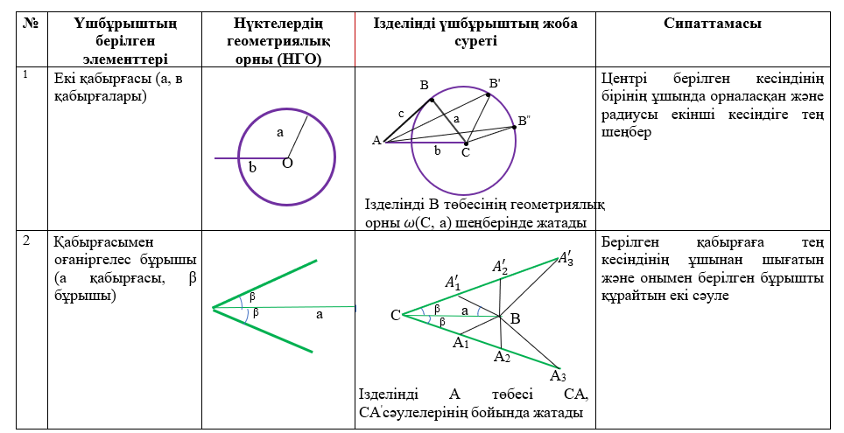

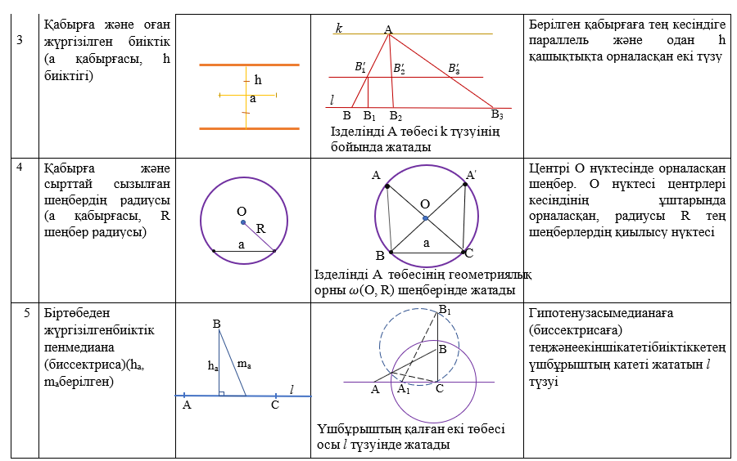
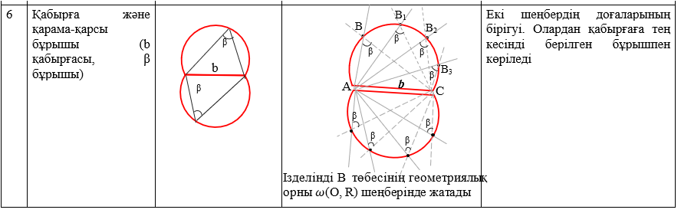
ҚОСЫМША Ә
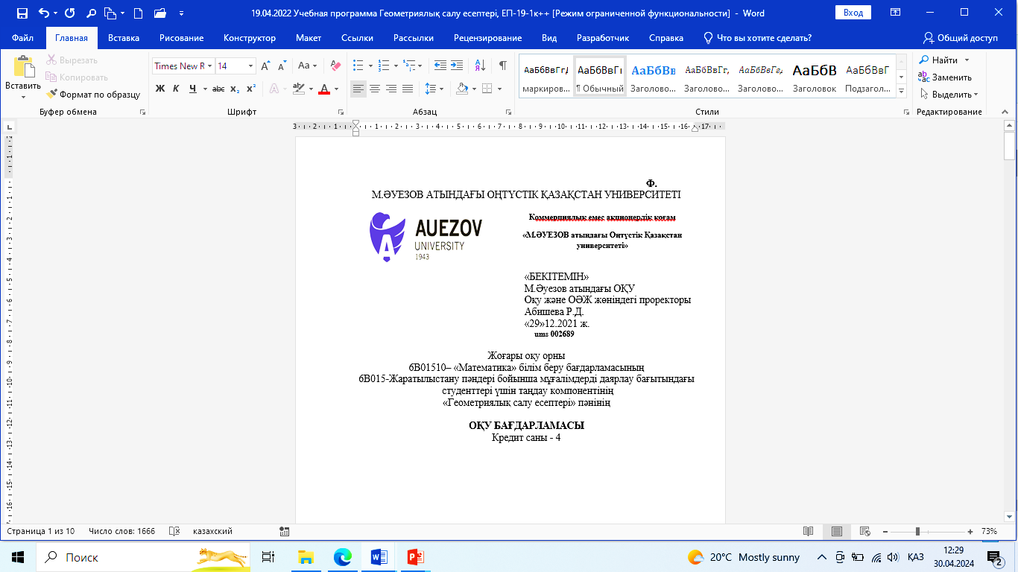

ҚОСЫМША Б

А.Пакулина мен С.М.Кетьконың «Педагогикалық ЖОО білім
алушыларының оқуға мотивациясы» сауалнамасы

Құрметті білім алушы!

Педагогикалық ЖОО-на түсуге қатысты берілген мотивтермен танысып. Сіз үшін педагогикалық мамандықты таңдаудағы мотивтердің маңыздылығын бағалауыңызды сұраймыз (40 - кесте). Ойланбастан, бірден жауап беріңіз.

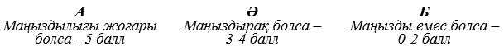
Кесте 40 - «Болашақ математика мұғалімдерінің оқуға мотивациясы» сауалнамасы
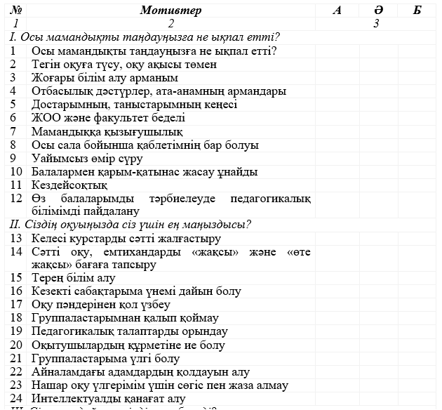

40-кестенің жалғасы

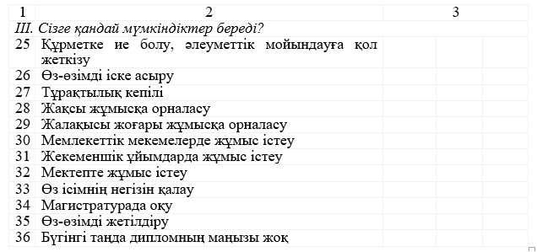

Нәтижелерді өңдеу: педагогикалық ЖОО-на түсудің ішкі мотивтері, кең танымдық мотивтер және релевантты кәсіби мотивтер оқудың ішкі мотвиациясын құрайды. Баллдардың жалпы саны максималды көрсеткіш мүмкіндіктері сұрақтар бойынша 75 баллға тең:
1) жоғары оқу орнына түсу мотиві: 2, 3, 7, 8, 10. Максималды көрсеткіш мүмкіндігі - 25 балл;
2) оқуға әсер ететін нақты мотивтер: 13, 14, 15, 16, 24. Максималды көрсеткіш мүмкіндігі - 25 балл;
3) кәсіби мотивтер: 26, 27, 32, 34, 35. Максималды көрсеткіш мүмкіндігі - 25 балл.
Оқудың ішкі мотивациясында мотивтердің әрбір тобы бірдей пайыздық үлеске тең – 33,3 %. Оқытудың сыртқы мотивациясы педагогикалық оқу орнына түсудің сыртқы мотивтерін, тар мағынада оқу-танымдық мотивтерді және кәсіби емес мотивтерді қамтиды.
Баллдардың жалпы саны максималды көрсеткіш мүмкіндіктері сұрақтар бойынша 105 балға тең:
1) жоғары оқу орнына түсу мотиві: 1, 4, 5, 6, 9, 11, 12. Максималды көрсеткіш мүмкіндігі - 35 балл;
2) оқуға әсер ететін нақты мотивтер: 17, 18, 19, 20, 21, 22, 23. Максималдык көрсеткіш мүмкіндігі - 35 балл;
3) кәсіби мотивтер: 25, 28, 29, 30, 31, 33, 36. Максималды көрсеткіш мүмкіндігі - 35 балл.
Оқу мотивациясының екі түрінің баллдарын теңестіру мақсатында, оқудың ішкі мотивациясы бойынша жинаған балын 1,25-ке көбейту керек.

Оқу мотивациясының бағытын диагностикалау әдістемесі
(Т.Д.Дубовицкая)

Сізге оқытудың тиімділігін арттыруға бағытталған зерттеуге қатысу ұсынылады. Оқып әрбір пікір мен білдіріңіздер өз көзқарасын оқытылатын пән қойып нөмірлері қарама-қарсы сөздері өз жауабы бар пайдалана отырып, бұл үшін мынадай белгілер:

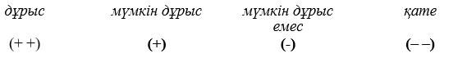

Сауалнаманың мазмұны

1. Бұл пәнді оқу маған өзім үшін маңызды (көп нәрсені білуге, өз қабілеттерімді көрсетуге мүмкіндік береді).
2. Геометриялық салу есептері пәні маған қызықты, сондықтан мен осы пән бойынша мүмкіндігінше көбірек білгім келеді.
3. Бұл пәнді оқу барысында маған сабақтарда алған білімім жеткілікті.
4. Бұл пән бойынша оқу тапсырмалары мені қызықтырмайды, мен оларды орындаймын, өйткені оқытушы талап етеді.
5. Бұл тақырыпты зерттеудегі қиындықтар оны мен үшін одан да қызықты етеді.
6. Геометриялық салу есептері пәнін оқу кезінде оқулықтар мен ұсынылған әдебиеттерден басқа қосымша әдебиеттерді өзім оқимын.
7. Менің ойымша, бұл пән күрделі және қиын.
8. Геометриялық салу есептері пән бойынша өз бетімше оқып, үйреніп, ізденуге тырысамын.
9. Геометриялық салу есептері пәні бойынша сабақтарда менде «мүлдем оқығым келмейтін жағдай жиі кездеседі.
10. Белсенді жұмыс істеймін және тапсырмаларды тек оқытушының бақылауымен орындаймын.
11. Мен осы тақырып бойынша оқыған материалды бос уақытымда (үзіліс кезінде, үйде) группаластарыммен (достарыммен) қызығушылықпен талқылаймын.
12. Мен геометриялық салу есептері пәні бойынша тапсырмаларды өз бетімше орындауға тырысамын, маған айтқан және көмектескен кезде маған ұнамайды.
13. Мүмкіндігінше мен жолдастарымнан жазуға тырысамын немесе біреуден мен үшін тапсырманы орындауды сұраймын.
14. Менің ойымша, геометрия пәнін толық меңгеру үшін, осы пән бойынша мүмкіндігінше білу керек.
15. Бұл пәнді бағалау мен үшін білімнен гөрі маңызды.
16. Геометриялық салу есептері сабақтарында фигуралардың сызбаларын салуды ұнатамын.
17. Геометриялық салу есептерін оқу мен үшін өте қиын, себептерін атаңыз.
18. Бұл пәнді түсіну маған қиын, сондықтан мен өзімді оқу тапсырмаларын орындауға мәжбүр етуім керек.
19. Геометрияны мұғалім жақсы түсіндірсе, геометрияға байланысты сабақтар қызықты өтсе, онда пәнге деген қызығушылығым артады.
20. Егер мүмкін болса, Мен бұл пәнді оқу жоспарынан шығарар едім

ҚОСЫМША В
Студенттердің геометриялық салу есептерін оқытуға әдістемелік дайындық деңгейлерін анықтауға арналған сауалнама сұрақтары

(Студенттердің кәсіби қызметке теориялық және әдіснамалық дайындығын өзін-өзі бағалау барысында Ю.В.Рындинаның әдістемесі басшылыққа алынды)

Төменде көрсетілген білім, білік, дағды, іскерліктер мен жеке қасиеттердің
қалыптасуын бағалау кезінде мынаны есте сақтаңыз:
«5» балы білім, білік, дағды, іскерліктің және жеке қасиеттердің айқындалғанын білдіреді;
«4» балл-білім, білік, дағды, іскерлік және жеке қасиеттер жеткілікті түрде
қалыптасады;
«3» балы-білім, білік, дағды, іскерлік және жеке қасиеттер орын алады;
«2» балы-білім, білік, дағдылар және жеке қасиеттер болмашы деңгейде
қалыптасты;
«1» баллы-білім, білік, дағды, іскерлік және жеке қасиеттер қалыптаспаған
(әр жолда қажетті санды дөңгелектеп белгілеңіз)

Кесте 41 - Студенттердің геометриялық салу есептерін оқытуға әдістемелік дайындық деңгейлерін анықтауға арналған сауалнама сұрақтары

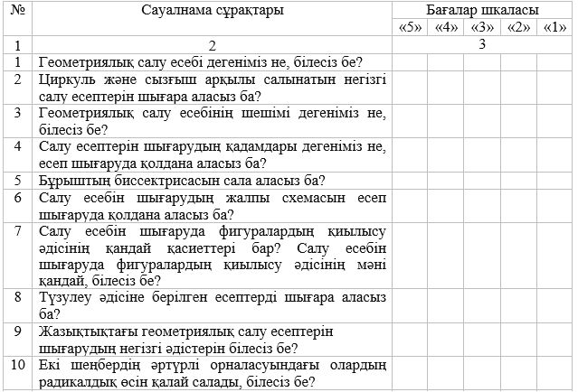

41-кестенің жалғасы

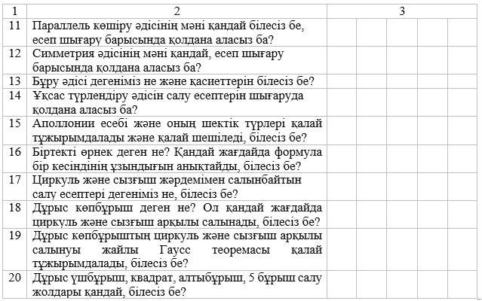

ҚОСЫМША Г
Студенттерге арналған сауалнама және оның нәтижелері
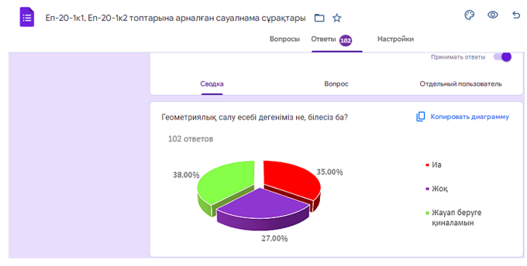
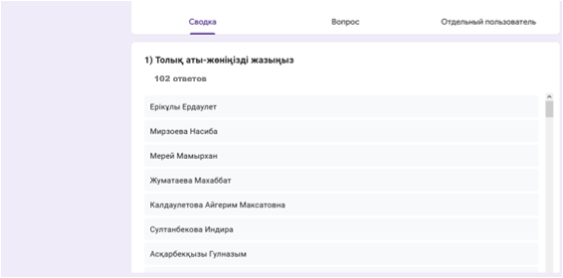
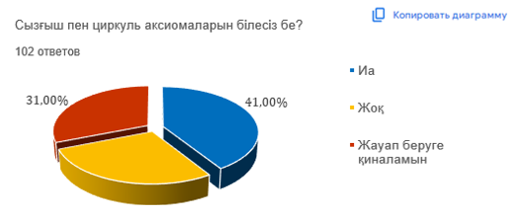
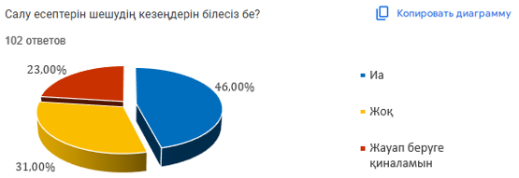

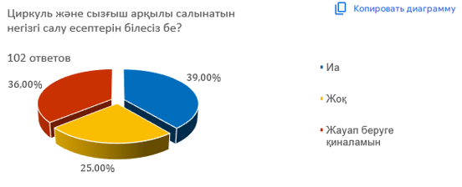
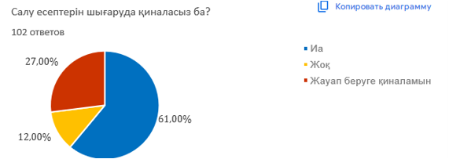
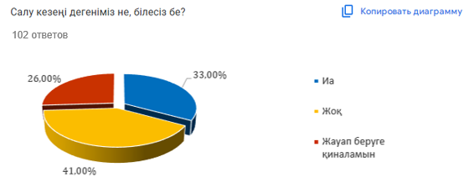

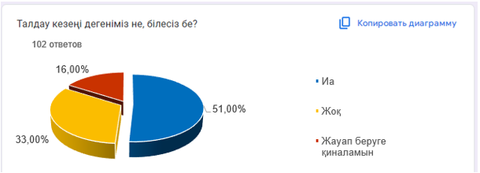
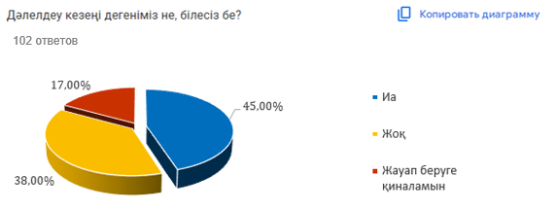
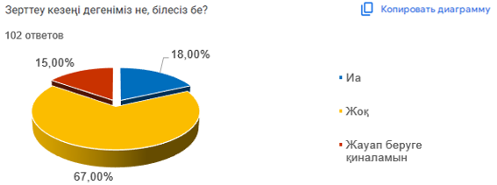
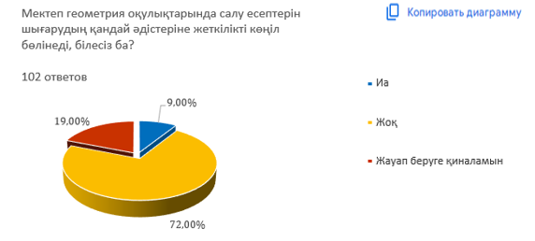

ҚОСЫМША Ғ
Мұғалімдер мен магистрлер арасында жүргізілген сауалнама нәтижелері
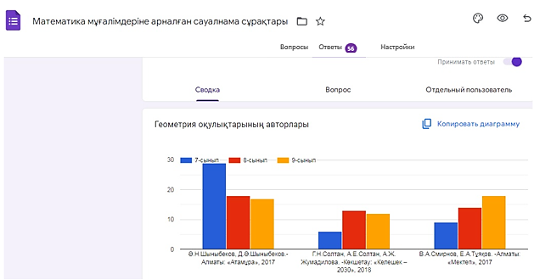
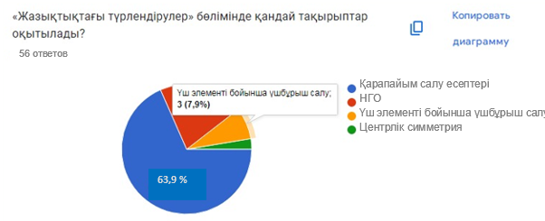
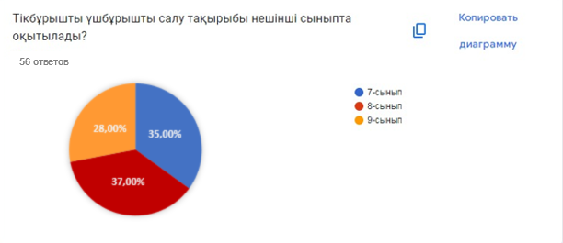
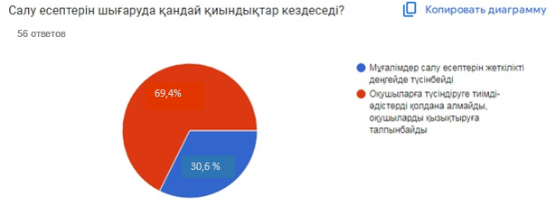
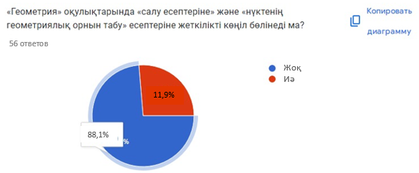
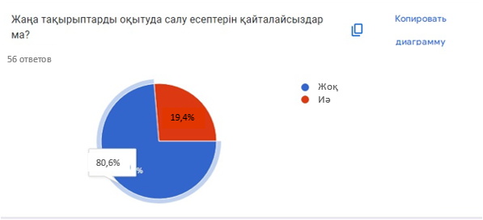
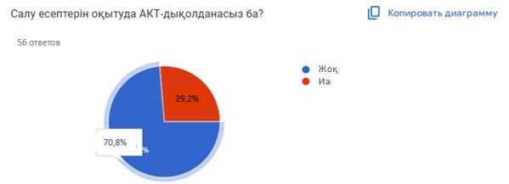
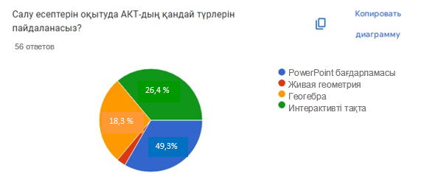
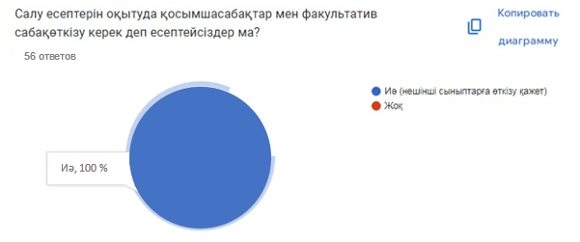

ҚОСЫМША Д
Бірінші бақылауға арналған тапсырмалар
- Берілген m_{a}, т_{b} және т_{с} үш медианасы бойынша үшбұрыш салу (46-сурет) (параллель көшіру әдісі).
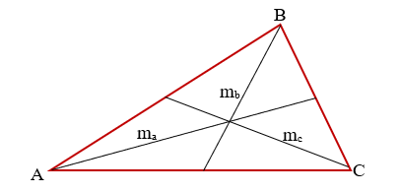
Сурет 46 - ABC үшбұрышы

- а түзуі және оның бір жағында жатқан А мен В нүктелері берілген.
І) а түзуінің бойынан А және В нүктелерінен қашықтықтарының айырмасы а) ең аз, б) ең көп болатын, Х нүктесін табу керек.
ІІ) А және В нүктелері берілген түзудің екі жағында жатады деп ұйғарып, қашықтықтарының ең аз және ең көп айырмасын табу керек (симметрия әдісі).
- Табаны, осы табанына түсірілген биіктігі және диогональдарының арасындағы бұрышы бойынша параллелограмм салу.
- Берілген АВСD квадратына іштей бір төбесі сол квадраттың қабырғасының бойында жататын тең қабырғалы үшбұрыш салу керек (бұру әдісі).
- Биіктігі, табанындағы бұрышы және бүйір қабырғаларының қатынасы бойынша үшбұрыш салу (ұқсас түрлендіру (әдісі).
Төмен (жинаған балл 0-7 аралығында), орташа (жинаған балл 8-15 аралығында) және жоғары (жинаған балл 16-20 аралығында)

Екінші бақылауға арналған тапсырмалар
- Инверсия инверсияның 0(r) шеңберімен берілген (45-сурет). Берілген NM түзуіне инверсиялы фигура салу
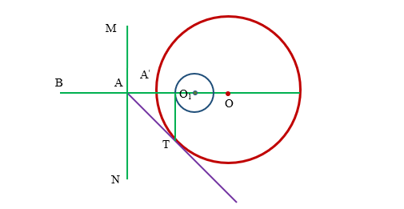

Сурет 45 - 0(r) шеңберімен NM түзуіне инверсиялы фигура салу

2. Төмендегі формулалармен берілген кесінділерді салу:
а) x=ka, мұндағы п — натурал сан;
ә) х=(k және п — натурал сандар);
б) х=
в)
г)
д) x=

3. Сырттай сызылған шеңбердің R және іштей сызылған шеңбердің г радиустары бойынша тік бұрышты үшбұрыш салу.
4. Шеңберді теңдей етіп жетіге бөлу керек.
5. А, В, С — параллелограмның үш төбесі берілген. АВСD параллелограмының төртінші D төбесін табу керек (бір ғана циркуль арқылы)

Төмен (жинаған балл 0-7 аралығында), орташа (жинаған балл 8-15 аралығында) және жоғары (жинаған балл 16-20 аралығында)

ҚОСЫМША Е

«Геометриялық салу есептерін оқыту әдістемесі» атты оқу құралы
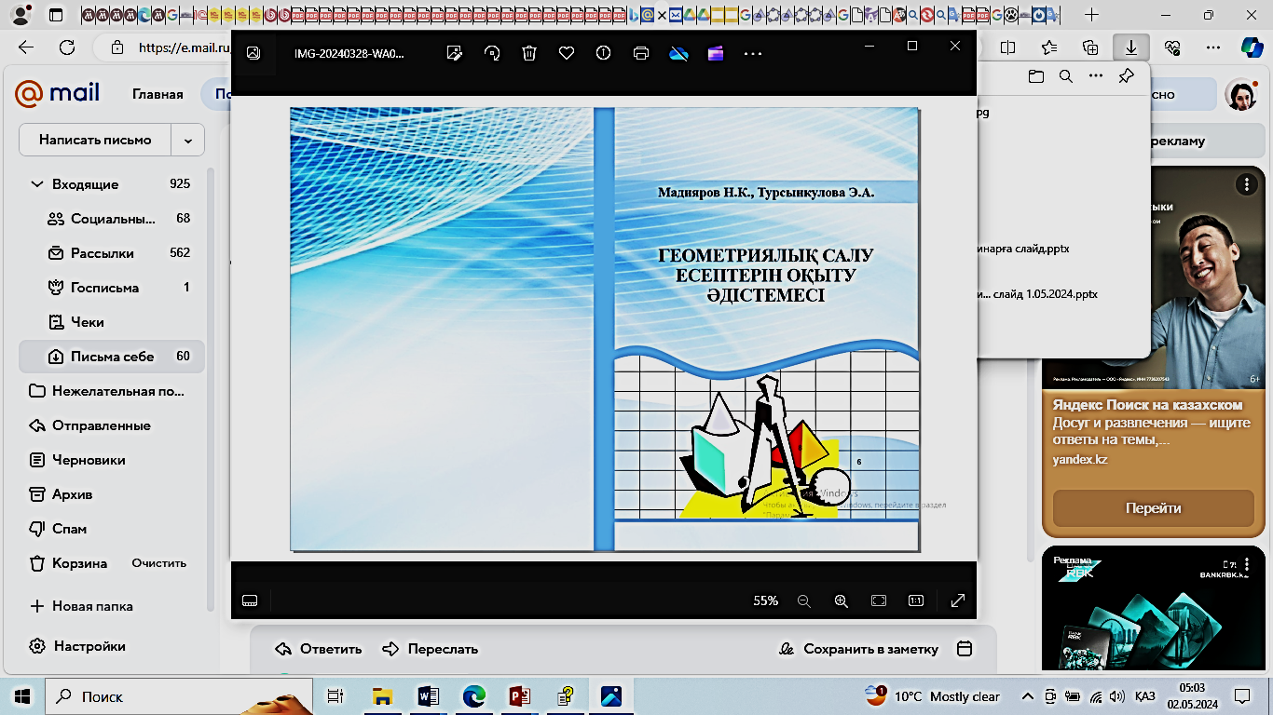

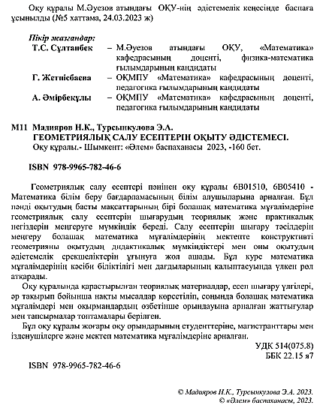

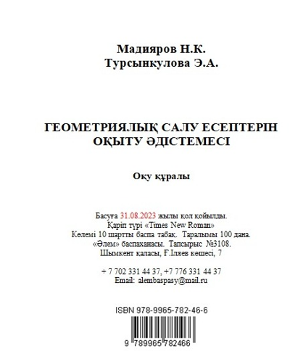

«Геометриялық салу есептері» пәніне арналған электронды оқулық
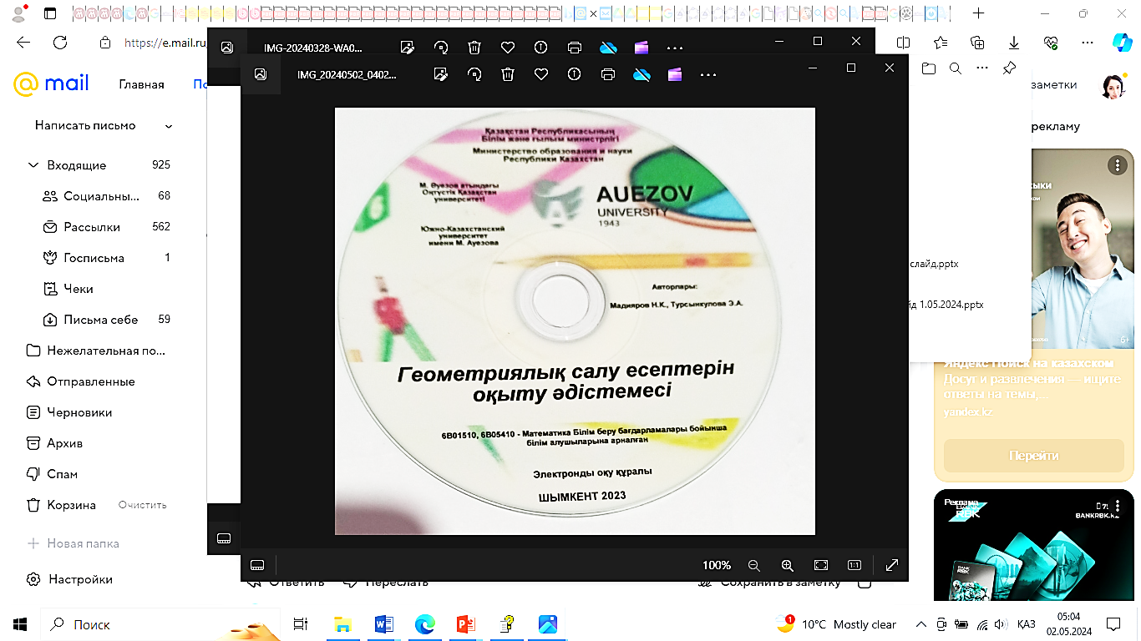

ҚОСЫМША Ж
Оқу процесіне енгізу актілері
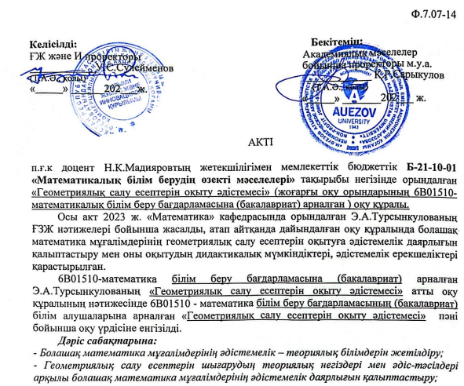
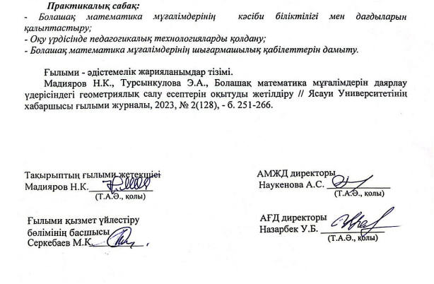

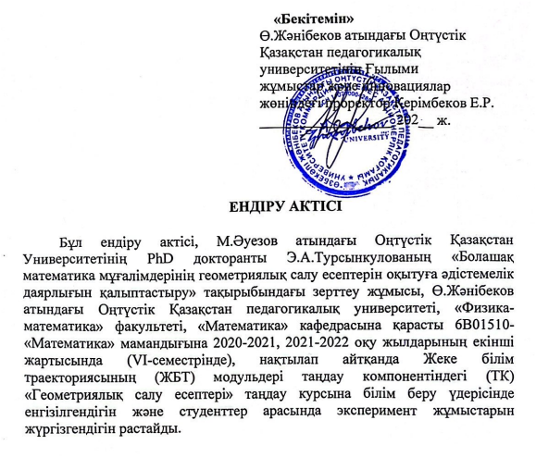
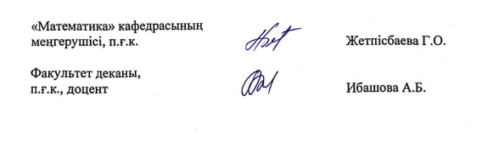
ҚОСЫМША З

Кесте 40 – Бақылау мен эксперименттік топтарының экспериментке дейінгі және соңындағы мотивациялық компонент бойынша көрсеткіштері

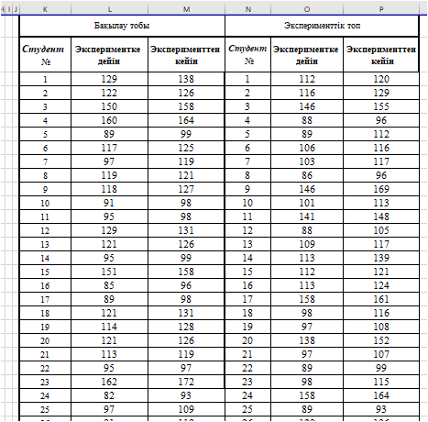
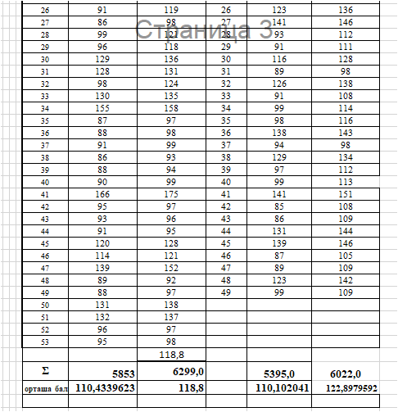

40-кестенің жалғасы

Кесте 41 – Бақылау мен эксперименттік топтарының экспериментке дейінгі және соңындағы мазмұндық компонент бойынша көрсеткіштері

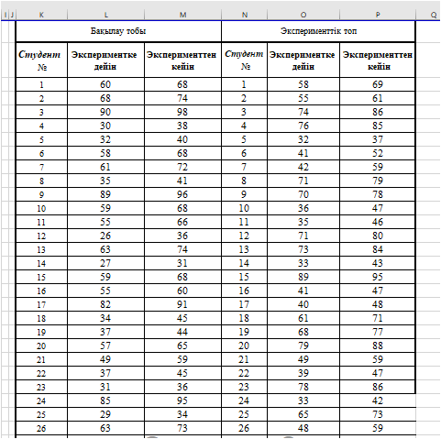
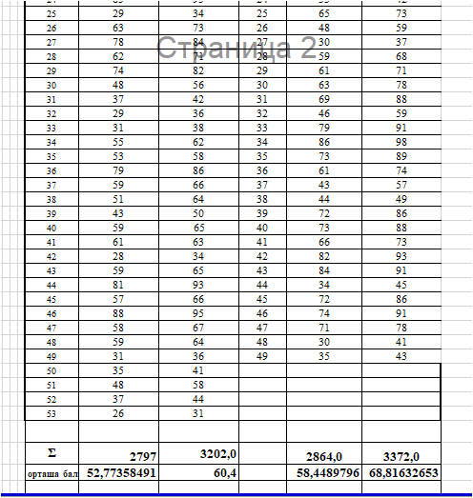

41-кестенің жалғасы

